

**KOLEGIUM INFORMATYKI STOSOWANEJ**

**Kierunek: INFORMATYKA**

**Specjalność: Programowanie**

Robert Głodek

Nr albumu studenta 60056

***Tworzenie aplikacji e-commerce: sklep z suplementami diety i zdrową żywnością „BRO”***

Promotor: dr hab., prof. WSIiZ Jerzy Grzymała-Busse

**PRACA DYPLOMOWA INŻYNIERSKA**

**Rzeszów 2022**

Spis treści

1. Wstęp. 5

1.1. Cel pracy 9

1.2. Zakres pracy 9

2. Obecne technologie tworzenia aplikacji internetowych 10

2.1. Część serwerowa (Back-end) 10

2.2. Część kliencka (Front-end) 19

2.3. Wykorzystane podejścia oraz wzorce 22

3. Teoretyczne podstawy pracy 25

3.1. Charakterystyka problemu 25

3.1.1. Strona wizualna aplikacji 26

3.1.2. Oferowane funkcjonalności 29

3.1.3. Bezpieczeństwo 30

3.1.4. Analiza istniejących rozwiązań na rynku 32

3.1.5. Podsumowanie 33

3.2. Charakterystyka problematyki 34

3.2.1. Ankieta 35

3.2.2. Zdefiniowanie problematyki rozwiązania 36

3.3. Koncepcja rozwiązania 38

4. Projekt systemu 41

4.1. Projekt interfejsu (Mockupy) 41

4.2. Diagram przypadków użycia 55

4.3. Wymagania funkcjonalne 59

4.4. Wymagania niefunkcjonalne 62

4.5. Diagram klas 63

4.6. Diagram bazy danych 64

5. Implementacja 65

5.1. Podział struktury aplikacji (architektura) 65

5.2. Interakcja z bazą danych 68

5.3. Mechanizm wstrzykiwania zależności (dependency injection) 71

5.4. Mechanizm zarządzania tożsamościami użytkowników 72

5.4.1. Rejestracja 73

5.4.2. Logowanie 75

5.5. Mechanizm walidacji danych 76

5.6. Mapowanie obiektów 78

5.7. Mechanizm płatności elektronicznych 79

5.8. Mechanizm poczty elektronicznej 80

5.9. Paginacja (na przykładzie listy produktów) 81

6. Testowanie aplikacji 85

6.1. Testowanie jednostkowe 85

6.1.1. Charakterystyka testu 86

6.1.2. Raport z przeprowadzonych testów 88

6.2. Testowanie użyteczności i responsywności 89

6.2.1. Charakterystyka testu 90

6.2.2. Raport z przeprowadzonego testu użyteczności 94

7. Prezentacja aplikacji 96

7.1. Główne menu nawigacyjne (nagłówek) 96

7.2. Poboczne menu nawigacyjne (stopka) 97

7.3. Główny widok (startowy) 97

7.4. Ekran wyświetlania produktów 98

7.5. Szczegóły produktu 99

7.6. Rejestracja, logowanie, przypominanie hasła 101

7.7. Etapy zakupu 103

7.8. Szczegóły konta 105

7.9. Zarządzanie zamówieniami 108

7.10. Zarządzanie komentarzami i opiniami 111

7.11. Zarządzanie użytkownikami 113

7.12. Zarządzanie zasobami 114

7.13. Sekcje poradników 117

7.14. Sekcje pomocnicze 119

7.15. Szablony e-mail 121

8. Podsumowanie 122

9. Wnioski 124

Literatura 125

Streszczenie 126

Załączniki 127

# Wstęp.

Handel jako element wymiany dóbr towarzyszył ludziom od zawsze, aspektem, który przez lata zmieniał się, jest forma prowadzenia takiej wymiany. Obecne ogromne możliwości w zakresie tworzenia stron internetowych, a w szczególności sklepów internetowych, pozwoliły na niemal całkowite odseparowanie klienta od osoby oferującej towary różnego typu oraz przeznaczenia. Coraz większy nacisk nakładany jest na ułatwienie zakupu produktu przez osobę odwiedzającą sklep poprzez uatrakcyjnianie strony wizualnej, jak i warstwy oferowanych funkcjonalności w myśl dużej swobody w personalizacji elementów takich jak wybór metody płatności lub dostęp do sekcji opinii klientów. Przykładowy wygląd sklepu Internetowego przedstawiono na Rys. 1.1. Na przedstawionej grafice można zauważyć umiejscowienie elementów nawigacyjnych w górnej części ekranu, jest to typowe dla aplikacji sklepu internetowego. Istotny może być również fakt przewagi zastosowania białych oraz jasnoszarych kolorów z wyraźnym zaznaczeniem elementów nawigacji poprzez ciemną barwę. Bardzo popularne są obecnie sklepy Internetowe, które pozwalają na zakup gotowych szablonów stron WWW, przykładem takiego sklepu może być templatemoster[1], który udostępnia możliwość zakupu gotowych szablonów graficznych dla rozwiązań takich jak: aplikacje e-commerce, fora internetowe, portfolio.

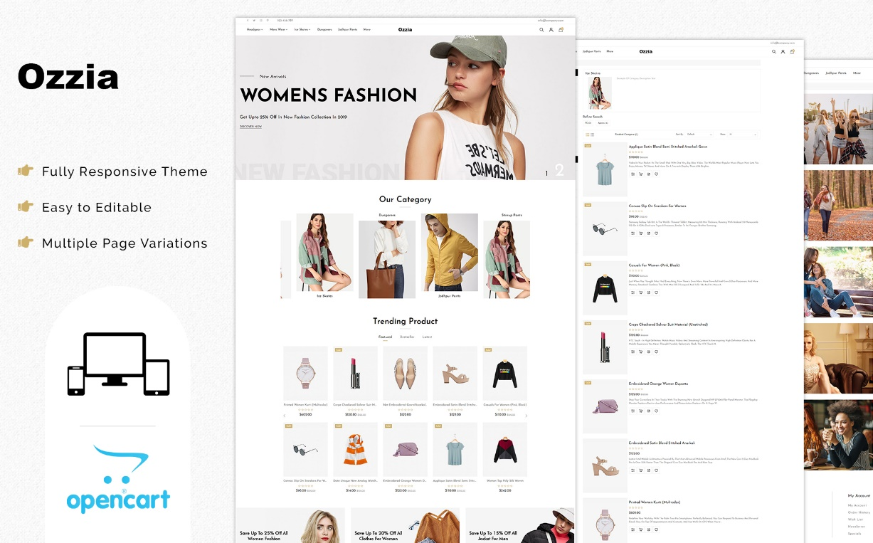

Rys. 1.1 Wygląd widoku interfejsu przykładowego sklepu internetowego

Źródło: <https://www.templatemonster.com>/ z dnia 03.11.2021

Obecne standardy rynkowe w ramach tworzenia aplikacji internetowych przynoszą ze sobą szereg wymagań oraz dobrych praktyk, które powinny być uwzględniane w ramach tworzenia oprogramowania. Można rzec, iż podejście do tworzenia strony wizualnej aplikacji sklepu internetowego zakłada umieszczanie poszczególnych elementów nawigacyjnych w charakterystycznych, intuicyjnych oraz łatwo dostępnych miejscach. Strona kolorystyczna jest elementem, który stanowi pierwszy kontakt interakcji użytkownika z aplikacją, charakterystyka branży sklepu powinna być odpowiednio odwzorowana wizualnie tak, aby wszelka interakcja klienta ze sklepem była na tyle przyjemna, aby miał on chęć wrócić w ramach kolejnych zakupów. Kolejnym z elementów jest zapewnienie wszelkich funkcjonalności, które pozwolą użytkownikom nie tylko dokonać w łatwy sposób zakupu, ale również pomogą w przypadku problemów takich jak: konieczność znalezienia kontaktu do firmy oferującej usługi, nieścisłości w ramach polityki prywatności lub mechanizmu dokonywania reklamacji i zwrotów. Elementem, na który nakładany jest obecnie duży nacisk, jest bezpieczeństwo. Nieodłączną częścią korzystania ze sklepów internetowych jest wprowadzanie danych osobowych oraz adresowych takich jak: imię, nazwisko, adres lub numer telefonu. Dane tego typu powinny być bezwarunkowo chronione, gdyż w przypadku przechwycenia przez osobę trzecią informacje te mogą zostać bezprawnie wykorzystane w celu pozyskania różnych profitów.

Strona wizualna aplikacji, zestaw oferowanych funkcjonalności oraz zapewnienie odpowiedniego bezpieczeństwa danych użytkownika to obszary, które będą zawsze istotne z punktu widzenia odbiorcy. Brak któregokolwiek z tych elementów odbijać się może na odbiorze platformy przez ewentualnych zainteresowanych co może znacząco zmniejszyć chęć korzystania z aplikacji przez przyszłych klientów. Wszystkie z wymienionych obszarów powinny być projektowane w świadomy sposób, tak aby każdy z nich odznaczał się implementacją wynikającą ze znajomości tematu oraz wysokiego poziomu zrozumienia obecnych wymagań stawianych przez klientów i obecne rozwiązania rynkowe.

**Warstwa wizualna**

Wygląd aplikacji jest elementem, który w ogromny sposób wpływa na pierwsze wrażenia nowych użytkowników aplikacji Internetowej, jak i późniejsze wrażenia z jej użytkowania.[2] Odpowiedni dobór kolorów, zastosowanie efektów wizualnych w postaci animowanych przejść pomiędzy stronami lub ułożenie poszczególnych elementów składowych strony w całość są elementami kluczowymi, jeżeli chodzi o pozyskiwanie nowych zainteresowanych. Warstwa wizualna aplikacji sklepu internetowego powinna być zaimplementowana w taki sposób, aby korzystanie z niej przez klientów nie było zbyt skomplikowane. Nadmiar odniesień lub elementów nawigacji pomiędzy różnymi stronami może skutecznie odstraszyć klientów z uwagi na fakt uciążliwości w ramach znajdowania interesujących ich rzeczy.[3] Szczególnym elementem, który należy wziąć pod uwagę, jest dobranie kolorów, które reprezentować będą warstwę wierzchnią aplikacji. Ważny jest nie tylko sam fakt wyboru odpowiednich barw, ale również ich ilość, z punktu widzenia przejrzystości zbyt duża ilość barw może prowadzić do skutku, którym będzie wprowadzenie zamieszania i dezorientacji. Kolor czerwony kojarzony jest z niebezpieczeństwem lub czymś, co jest ważne, elementy aplikacji, które są niezwykle istotne takie jak: przejście do finalizacji zakupu, blokowanie użytkowników, powinny być kolorystycznie oznaczone w taki sposób, aby odróżniały się od pozostałych elementów. Użytkownik musi być odpowiednio komunikowany o poczynanych krokach tak, aby nie dochodziło do sytuacji, w której po pomyślnym przeprowadzeniu operacji otrzymuje on komunikat, który poprzez swą barwę jasno sugeruje, że coś mogło pójść nie tak. W skład części wizualnej wchodzą również efekty takie jak: podświetlanie, pojawianie się oraz znikanie elementów, efekt rozmycia. Podobnie jak w przypadku kolorów, efekty wizualne powinny umilać korzystanie z aplikacji.

Obecnie ogromną popularnością cieszą się urządzenia mobilne, komputery osobiste, które kiedyś były głównym medium korzystania z Internetu, ustąpiły swojemu mniejszemu i bardziej poręcznemu odpowiednikowi. Podejście projektowania wyglądu stron z wyłączeniem urządzeń mobilnych wiązałoby się z utratą większości ewentualnych zainteresowanych, w dobie ogromnej konkurencji w ramach dostarczania usług jest to nieakceptowalne[4]. Podejście „desktop first” zakładające projektowanie warstwy wizualnej aplikacji w pierwszej kolejności na urządzenia stacjonarne jest coraz częściej zastępowane podejściem „mobile first”. Zakłada ono proces tworzenia na urządzenia mobilne jako ten, od którego należy zaczynać pracę. Wartości procentowe określające udział poszczególnych typów urządzeń w przeglądaniu Internetu umieszczone zostały na Rys. 1.2.

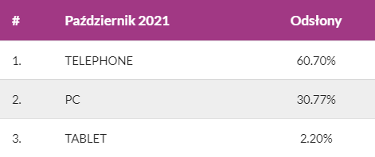

Rys. 1.2 Dane przedstawiające wykorzystanie urządzeń do przeglądania stron internetowych

Źródło: https://ranking.gemius.com/pl/ z dnia 22.12.2021

**Część funkcjonalna**

Mogłoby się wydawać, iż sam proces wybrania produktu z listy, dodania do koszyka oraz wybranie metody dostawy, jak i płatności jest procesem tak trywialnym, że nie wymaga się od niego niczego dodatkowego, żadnych dodatkowych funkcjonalności lub możliwości dostosowywania. Mnogość rozwiązań e-commerce oraz rozwój branży produkcji oprogramowania spowodował, iż standardem w ramach sklepu internetowego są dziś takie elementy jak: możliwość oceniania produktów, wystawiania komentarzy, filtrowanie pozycji według własnych preferencji czy też dostosowywanie płatności do własnych potrzeb[5]. Wysyłanie potwierdzenia złożenia zamówienia w postaci wiadomości e-mail lub SMS oraz udostępnienie możliwości przeglądania historii zamówionych już produktów to elementy, które na stałe wpisały się w listę funkcjonalności każdego sklepu internetowego. Tworzenie aplikacji e-commerce będzie również szczególnie istotne z perspektywy dostarczenia szeregu możliwości modyfikacji zamówienia. Obecne standardy rynkowe przyzwyczaiły odbiorców do możliwości wybrania dostawcy produktów spośród wielu różnych, sytuację bardzo podobną zauważyć możemy w ilość dostarczanych metod zapłaty. Wymienione części składowe realizacji zamówienia nie różnią się w większym stopniu od tradycyjnych metod, są ich odzwierciedleniem, nie mniej jednak muszą zostać odpowiednio zaimplementowane.

Sekcje, które udostępniają informacje o polityce prywatności lub informacje pomocne z perspektywy uprzedniego wyboru metody płatności, lub dostawy, są koniecznością. Bardzo popularne również stają się działy poświęcone odpowiednim poradnikom, które to pomagają w nakierowaniu użytkownika na konkretny produkt, udostępniając szereg szczegółowych informacji pomocniczych. Elementem charakterystycznym związanym z branżą suplementów jest również umieszczanie odpowiednich odniesień do mediów społecznościowych, których zadaniem jest sukcesywne promowanie aplikacji lub zachęcanie do zakupu przy udostępnianiu kodów promocyjnych.

**Bezpieczeństwo**

Bezpieczeństwo jest elementem, który towarzyszy pojęciu stworzenia dobrej aplikacji i nie może być pominięty. Obecne przyzwyczajenia użytkowników aplikacji internetowych spowodowały, iż przeświadczenie o istotności elementów zabezpieczających jest niska, sam fakt istnienia środków, które mają zbudować ochronę, jest bardzo często pomijany. Użytkownik korzystający z platformy nie może mieć pełnej pewności, iż dane w postaci hasła, które zostały przez niego podane, są odpowiednio zaszyfrowane, istotność problemu bezpieczeństwa pojawi się dopiero w momencie wystąpienia zdarzenia, któremu towarzyszyć będzie np. nieprawidłowe wykorzystanie danych osobowych lub wykorzystanie hasła w celu dostępu do innych platform. Elementem nadrzędnym w ramach procesu tworzenia oprogramowania powinno być zapewnienie, iż użytkownicy, którzy będą z niego korzystać, nie będą narażeni na niebezpieczeństwa, którym można było zapobiec lub które można było wyeliminować. Rozwojowi sieci Internet na przestrzeni lat towarzyszyło stopniowe zwiększanie się zainteresowania względem form komercyjnego lub niekomercyjnego wykorzystania narzędzi wytwórczych, których pojawiało się coraz więcej. Mnogość powstających rozwiązań z zakresu nowych technologii przynosiła ze sobą coraz większe niebezpieczeństwo związane nie tylko z błędami związanymi ze zwiększającą się złożonością, ale przede wszystkim z nieodpowiednim wykorzystaniem danych przez osoby nieupoważnione[6]. Jak podają dane przedstawione na rys. 1.3, środki przekazywane na cyberbezpieczeństwo rosną z roku na rok. Przewiduje się, iż w roku 2025 będzie to 458 bilionów dolarów, co w porównaniu z liczbą w ramach roku 2021 (262 biliony dolarów) jest znacznym wzrostem i jasno sugeruje, iż rola bezpieczeństwa z uwagi na fakt wielkości wydatków, które mają ów bezpieczeństwo zapewnić, jest niezwykle istotna. Ukazuje to, jak ważnym jest odpowiednie podejście do zapewnienia bezpieczeństwa aplikacji, ewentualne szkody, które mogą zostać poniesione w ramach lekceważącego podejścia do tego tematu, mogą być niewspółmiernie wyższe niż koszty implementacji odpowiednich zabezpieczeń.

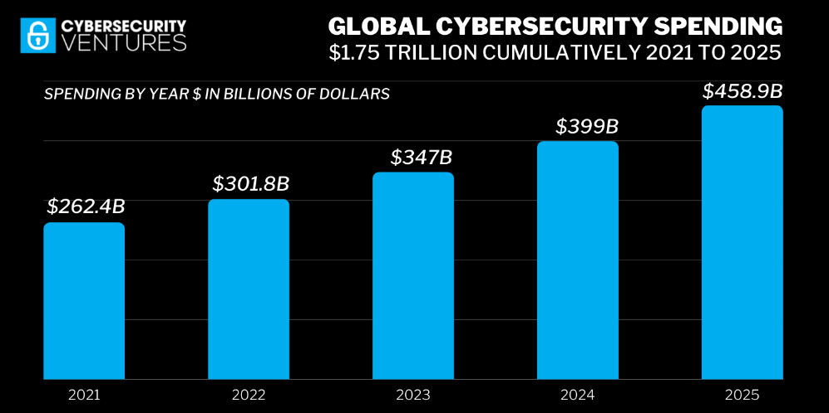

Rys. 1.3 Dane przedstawiające przewidywania wydatków na cyberbezpieczeństwo na najbliższe lata

Źródło: https://cybersecurityventures.com/cybersecurity-spending-2021-2025/ z dnia 22.12.2021

Dane osobowe, adresowe lub hasła dostępowe są elementami, które powinny być odpowiednio chronione przed dostępem od strony osób nieupoważnionych. Jeżeli dane te trafią w nieodpowiednie ręce, mogą zostać wykorzystane do szantażu, spieniężenia lub naruszenie dobrego imienia jednostki bądź organizacji jako całości. Koniecznym stało się zapewnienie odpowiednich zabezpieczeń, które to pozwoliłyby w znacznym stopniu na zmniejszenie ryzyka ewentualnego naruszenia chronionych danych. Obecnym standardem w projektowaniu aplikacji Internetowych jest wykorzystanie szyfrowanego protokołu HTTPS wraz z certyfikatem SSL lub TLS zamiast niechronionego odpowiednika, pozwala to na zaszyfrowanie danych wysyłanych pomiędzy klientem a serwerem, od tego momentu nie będą one wysyłane jako niechroniony tekst[7]. Kolejnym elementem niezbędnym w bezpieczeństwie jest zastosowanie kryptografii do szyfrowania haseł wprowadzanych przez użytkowników w ramach procesu logowania oraz rejestracji. Równie istotnym obszarem, który należy rozważyć przy tworzeniu aplikacji internetowych, jest ochrona przed botami tj. automatycznymi programami, które z punktu widzenia sklepu internetowego są szczególnie niebezpieczne i uciążliwe z uwagi na możliwość błyskawicznego zakupu produktów lub zwiększania ogółu ruchu w aplikacji.

## Cel pracy

Celem pracy było stworzenie aplikacji e-commerce ze szczególnym uwzględnieniem obszarów wymienionych powyżej którymi są: bezpieczeństwo, wygląd oraz funkcjonalności. Zbudowane rozwiązanie działa w branży suplementów diety oraz produktów spożywczych, pozwala użytkownikom na zakup oferowanych przez sklep produktów poprzez wybieranie produktów z listy, umieszczanie ich w koszyku, wybór metody dostawy oraz płatności. Oprócz bazowych funkcjonalności zakupu aplikacja udostępnia możliwość komentowania, oceniania produktów oraz dostęp do sekcji poradnikowej pomagającej klientom w wyborze interesujących ich pozycji. Celem pracy było również zapewnienie pełnej responsywności aplikacji w stosunku do różnych urządzeń z niej korzystających w połączeniu z efektami wizualnymi oraz zasadnym dobraniem barw kolorystycznych do dziedziny działania, w której znajduje się sklep. Aplikacja implementuje również mechanizmy zabezpieczające takie jak: ochronę przeciw botom, szyfrowanie komunikacji pomiędzy serwerem a klientem, szyfrowanie haseł. Kod źródłowy aplikacji umieszczony został pod adresem <https://github.com/With3rr/PracaInzynierskaRepozytorium>. Dostęp do aplikacji umieszczonej na serwerze w chmurze Azure dostępny jest z poziomu adresu <https://bro.azurewebsites.net>.

## Zakres pracy

Zakres pracy nad aplikacją miał dwojaki charakter. W pierwszym kroku niezbędne było odpowiednie zbieranie informacji, które określałyby specyfikę tworzonej aplikacji, a następnie przetworzenie ich na najbardziej odpowiadające reprezentacje. Pierwszym źródłem zbieranych danych były aktualne rozwiązania aplikacji internetowych o charakterze sklepów. Drugim źródłem była ankieta przeprowadzona przy wykorzystaniu narzędzia Formularze Google. Analiza rynku oraz ankiety pozwoliły na określenie, jak system ma wyglądać, jakie funkcjonalności ma dostarczać oraz to jak ma zabezpieczać komunikację. Na podstawie zebranych danych opracowane zostały modele wizualne takie jak: szablony interfejsu użytkownika, diagram klas, diagram przypadków użycia oraz diagram bazy danych. Makiety interfejsu aplikacji wykonane przy wykorzystaniu narzędzia MockFlow były szczególnie istotne, gdyż pozwoliły w miarę precyzyjnie określić, jak prezentować się będzie struktura rozmieszczenia poszczególnych elementów obszaru wizualnego aplikacji. Określone zostały również wymagania funkcjonalne, jak i niefunkcjonalne, które system musiał spełniać.

Drugim krokiem w pracy, był etap implementacji aplikacji, która stworzona została na podstawie wcześniej zdobytych informacji i stworzonych projektów, oraz jej odpowiednie przetestowanie. Etap implementacji dotyczył takich elementów jak:

* Implementacja warstwy wierzchniej aplikacji z uwzględnieniem wymagań dotyczących responsywnosci rozwiązania oraz ułożenia elementów znajdujących się w obszarze interfejsu,
* Implementacja strony serwerowej rozwiązania zawierała określenie takich elementów jak m.in.: architektura aplikacji, przebieg przepływu informacji do bazy danych, walidacja wprowadzanych przez użytkowników danych. Obszar ten dotyczył również sposobu implementacji funkcjonalności aplikacji takie jak m.in.: wiadomości e-mail, płatności, koszyk zakupów,
* Implementacja funkcjonalności zabezpieczających działanie aplikacji z uwzględnieniem takich obszarów jak: przesyłanie informacji, zarządzanie hasłami, przeciwdziałanie botami.

Testowanie aplikacji pozwoliło na sprawdzenie, czy stworzone oprogramowanie spełnia wszystkie pokładane w nim wymagania, do tego celu wykorzystano oraz przedstawiono trzy typy testów. Testowanie jednostkowe pozwoliło na sprawdzenie poprawności pojedynczych modułów aplikacji, testy responsywności określiły, jak interfejs zachowuję się na urządzeniach o różnych rozdzielczościach, testowanie użyteczności ukazało czy aplikacja jest użyteczna i pozwala użytkownikowi na intuicyjną interakcję.

# Obecne technologie tworzenia aplikacji internetowych

Rozważając tworzenie aplikacji internetowych, należy zdefiniować to, w ramach jakich technologii implementowane będzie rozwiązanie oraz to jakie środowiska wykorzystać. Rozwój sieci Internet na przestrzeni lat spowodował powstanie wielu różnych platform programistycznych, które pozwalają na utworzenie produktów w postaci aplikacji w podobny lub znacząco różniący się sposób. Ciągłe doskonalenie rzemiosła wytwarzania oprogramowania spowodowało, iż każda z technologii dąży do dostarczenia jak największej ilości możliwości utworzenia tworu, który spełni wymagania interesariuszy. Tworzenie oprogramowania jest w dzisiejszym świecie czymś, co ciągle się rozwija, powstają coraz to nowsze i bardziej zaawansowane koncepcje, które są podstawą do unowocześniania i rozwoju technologii tak, aby sprostać wyzwaniom rozwoju przy zachowaniu konkurencyjności w zakresie kosztów i skomplikowania[8].

Rozważając wybór technologii, która ma posłużyć utworzeniu aplikacji internetowej e-commerce, trzeba w pierwszej kolejności rozważyć dostępne na rynku rozwiązania, które są wystarczające w ramach oferowanych możliwości do utworzenia rozwiązania zgodnie z wymaganiami. Rys. 2.1 przedstawia przykładową listę platform służących do tworzenia aplikacji internetowych po stronie serwerowej.



Rys. 2.1 Przykładowe platformy do tworzenia aplikacji internetowych

Źródło: https://teqnation.com/top-7-backend-web-frameworks-to-use-in-2019/ z dnia 23.12.2021

Obecna mnogość różnych rozwiązań może prowadzić do pytania, które dotyczyć będzie zasadności wyboru jednej z możliwych dróg. Koniecznym elementem w ramach wyboru platformy jest dobranie takiego środowiska, które będzie dostarczać mechanizmy potrzebne do integracji z wszelkimi pakietami lub bibliotekami, które są konieczne do implementacji określonych założeń. Zarówno technologie związane ze stroną serwerową aplikacji, jak i te dotyczące bezpośrednio wyglądu powinny być odpowiednio zdefiniowane tak, aby jeszcze przed implementacją znane było wykorzystywane podejście do tworzonej aplikacji.

## Część serwerowa (Back-end)

Do wykonania aplikacji wykorzystana została platforma ASP.NET MVC w ramach środowiska .NET 5.0, platforma ta zakłada wykorzystanie wzorca Model View Controler (MVC) w ramach technologii ASP.NET. Powodem wybrania tego środowiska był m.in. fakt jego znajomości i obcowania z nim w ramach wcześniej wykonywanych projektów. W ramach wyboru środowiska do realizowanego problemu istotne jest to, aby pojedyncza osoba lub zespół osób pracujących nad danym rozwiązaniem miał wiedzę oraz umiejętności w stopniu na tyle zaawansowanym, aby był zdolny do prawidłowego zaimplementowania projektu w pełni zgodnie z założeniami, oraz ograniczeniami. Środowisko .NET wspierane jest obecnie przez Microsoft, który regularnie je udoskonala, poszerzając oraz rozbudowując o nowe elementy[9]. Należy zaznaczyć, iż wybrana technologia jest projektem open source, co pozwala na modyfikację dostarczonej platformy oraz dostosowywanie jej do swoich własnych potrzeb bez konieczności uiszczania opłat. Jak pokazują dane na Rys. 2.2, platforma .NET Core cieszy się dużą sympatią ze strony oceniających, będąc na drugim miejscu pod względem wykorzystania w istniejących aplikacjach. Duża popularność danej platformy jest w tym przypadku istotna z punktu widzenia ilości dokumentacji oraz poradników, które tworzone są w celach edukacyjnych, co przyczynia się do zmniejszenia progu wejścia do danego rozwiązania oraz ilości istniejących artykułów dotyczących najczęściej występującym problemów.

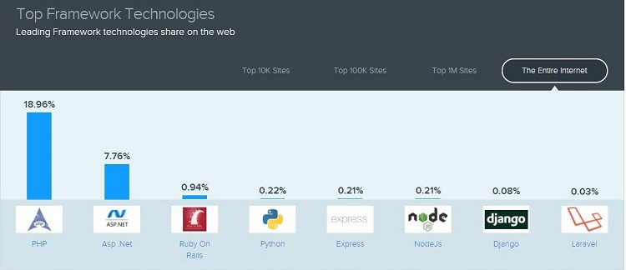

Rys. 2.2 Popularność różnych platform w ramach już istniejących aplikacji internetowych

Źródło: https://habr.com/en/post/505328/ z dnia 23.12.2021

Rozważając tworzenie oprogramowania w ramach wybranej technologii, należy wybrać miejsce, które będzie służyć do pisania kodu źródłowego. Mnogość różnych technologii programistycznych spowodowała zaistnienie wielu edytorów kodu oraz zintegrowanych środowisk, które wykorzystywane są w ramach procesu kodowania. Platforma .NET pozwala na tworzenie projektów z poziomu wiersza poleceń oraz edycję w ramach wybranego przez siebie edytora kodu. Wykorzystanie zintegrowanego środowiska programistycznego, które dostarczone zostało przez firmę Microsoft, pozwala na interakcję z tworzonym projektem od momentu jego utworzenia aż po wdrożenie. Środowiskiem tym jest Microsoft Visual Studio, jak podają dane[10], jest to obecnie jedno z najczęściej wykorzystywanych zintegrowanych środowisk w ramach tworzenia oprogramowania. Swoją popularność zawdzięczać może tym iż dostarcza szereg funkcjonalności w zakresie modyfikacji kodu źródłowego, zarządzania bazą danych lub procesem testowania aplikacji. Jest to wysoce zaawansowane narzędzie, które zawiera takie elementy funkcjonalności jak m.in.:

* Okno zarządzania bazami danych (Rys. 2.3), z poziomu tego widoku użytkownik ma dostęp do poszczególnych baz danych w ramach danego serwera. Dostarcza możliwość dostępu do każdej z relacji w bazie oraz ich charakterystyk takich jak: typy danych, powiązania, kod, który posłużył do wygenerowania danego elementu. Użytkownik ma również możliwość przeglądania istniejących rekordów. Użytkowanie tej funkcjonalności w znacznym stopniu odciąża od konieczności interakcji z programami odpowiedzialnymi za zażądanie bazami danych,

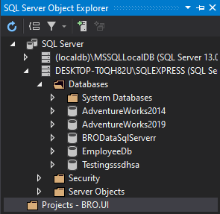

Rys. 2.3 Proste okno zarządzania poszczególnymi składowymi bazy danych dla danego serwera

Źródło: Opracowanie własne

* Okno Solution Explorer (Rys. 2.4) pozwala na przechodzenie pomiędzy składowymi projektu. Poprzez ikony o różnych kształtach i kolorach informuje użytkownika, z jakim typem pliku ma do czynienia co pozwala na bardzo przejrzystą i łatwą nawigację pomiędzy poszczególnymi elementami,

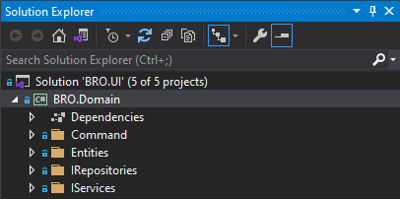

Rys. 2.4 Okno zarządzania projektem

Źródło: Opracowanie własne

* Ukazane na Rys. 2.5 okno NuGet package manager[11] pozwala na zarządzanie pakietami oraz bibliotekami, które wchodzą w skład projektu. Pozwala na określenie, które pakiety zostały już zainstalowane oraz to, które wymagają uaktualnienia. Widok ten pozwala na łatwy wybór pomiędzy różnymi wersjami danego pakietu, dostarcza również możliwości jego instalacji lub usunięcia,

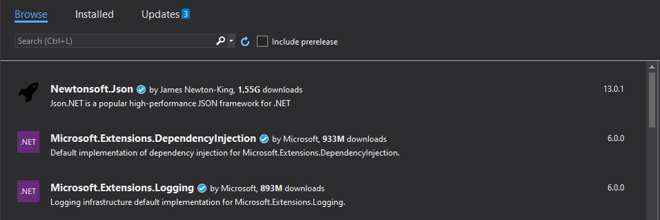

Rys. 2.5 Okno menadżera pakietów

Źródło: Opracowanie własne

* Okno testowania ukazane na Rys 2.6 pozwala na wykonywanie testów jednostkowych oraz weryfikację otrzymanych wyników w postaci znaków pomyślnego wykonania testu lub błędu. Z poziomu tego widoku użytkownik ma możliwość zarządzania różnymi ustawieniami przeprowadzania testów takimi jak m.in.: uruchomienia tylko błędnych przypadków, uruchomienia pojedynczego testu lub wszystkich, dodania dźwięku po wykonaniu procesu,

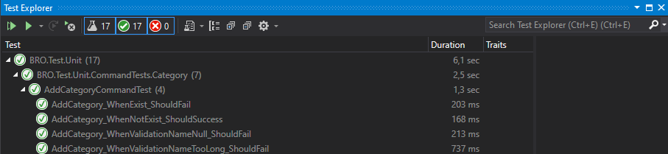

Rys. 2.6 Okno eksploratora testów

Źródło: Opracowanie własne

* Debugger, dzięki któremu można oznaczyć pewne istotne punkty w kodzie tak, aby aplikacja podczas wykonywania danego fragmentu kodu zatrzymała się w ramach tych miejsc. Użytkownik ma w takim momencie możliwość sprawdzenia krok po kroku jaki element kodu powoduje nieprawidłowości, co znacząco pomaga w procesie naprawy. Fragment debugowanego kodu przedstawiono na Rys. 2.7,

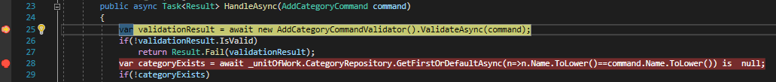

Rys. 2.7 Debugger środowiska Visual Studio

Źródło: Opracowanie własne

* Możliwość zarządzania lokalnym oraz zdalnym repozytorium w ramach systemu kontroli wersji Git (Rys. 2.8). Przy pomocy tego narzędzia użytkownik ma możliwość tworzenia repozytorium lokalnego oraz zarządzanie nim. W dowolnej chwili istnieje możliwość interakcji ze zdalnym repozytorium oraz przeglądanie historii wszystkich dokonanych zmian.

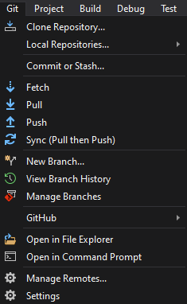

Rys. 2.8 Okno zarządzania systemem kontroli wersji git

Źródło: opracowanie własne

Środowisko ASP.NET wykorzystuje język C# do budowania struktury aplikacji. Jest to obiektowy język programowania, który odznacza się wysoką popularnością, o czym świadczyć może mnogość darmowych oraz płatnych poradników i instruktaży. C# jest językiem statycznie typowanym, co oznacza, że typ zmiennej jest znany już na etapie kompilacji, wiąże się to z koniecznością jego określenia w procesie pisania kodu. Ten sposób typowania jest niezwykle korzystny z punktu widzenia możliwości sprawdzenia wszystkich typów zmiennych na etapie kompilacji, co pozwala na eliminację znacznej ilości błędów wynikłych z nieprawidłowego przypisania. Zintegrowane środowisko Visual Studio zaznacza nieprawidłowy fragment kodu w ramach czerwonego podkreślenia, co pozwala na szybkie wykrycie nieprawidłowości i odpowiednią reakcję. Język jest regularnie wspierany przez Microsoft, obecna wersja to 9.0.

**Przedstawianie prostego programu**

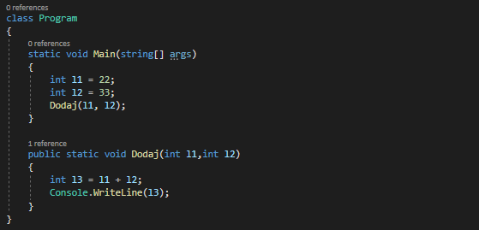

Rys. 2.9 Przykładowy program w języku C#

Źródło: opracowanie własne

Rysunek 2.9 umieszczony powyżej przedstawia prosty program służący do dodania dwóch liczb do siebie oraz wypisania ich sumy. Jest to program konsolowym, który w swej bazowej formie posiada metodę Main, która jest wykonywana w ramach uruchamiania programu. W pierwszej kolejności w metodzie startowej stworzone zostały dwie zmienne liczbowe o typie int, które przechowują wartości 22 oraz 33. Statyczność typowania tego języka nakłada konieczność podania typu tworzonej zmiennej przed jej nazwą. Zmienne te przekazane zostały w ramach wywołania funkcji Dodaj, która jest odpowiedzialna za dodanie parametrów do niej przekazanych oraz przypisanie wyniku do zmiennej o nazwie l3. Funkcja w ramach ostatniej instrukcji wypisuje zawartość zmiennej l3 na ekran konsoli. Wypisanie na ekran jest możliwe dzięki metodzie WriteLine klasy Console, klasa Console reprezentuje konsole użytkownika i pochodzi z przestrzeni nazw System. Oznaczenia void w ramach obu funkcji oznaczają to, iż funkcje te nie zwracają żadnych wartości. Obie funkcje są statyczne (słówka kluczowe static w sygnaturze), co oznacza, że mogą być wykonywane bez konieczności tworzenia instancji klasy Program. Można zauważyć, że funkcja Main przyjmuje jako argument tablicę wartości o typie string. Argumenty te mogą zostać przekazane w ramach wykonywania programu poprzez wiersz poleceń. Funkcje zawierają się w klasie bazowej o nazwie Program, która tworzona jest w ramach domyślnego szablonu aplikacji konsolowej. Elementem istotnym w przypadku dwóch rozpatrywanych funkcji jest modyfikator dostępu, w języku C# rozważamy sześć modyfikatorów, są nimi: public, private, protected, internal, protected internal oraz private protected. Modyfikatory określają dostępność przypisanych do nich elementów takich jak: klasy, struktury, funkcje. Metoda main nie posiada jawnie przypisanego modyfikatora, co oznacza, że zastosowana została domyślna wartość private. Oznacza to, że dostęp do tej funkcji będzie możliwy tylko z klasy Program. Zastosowanie modyfikatora Public w przypadku funkcji Dodaj oznacza, iż jest ona dostępna z tego zestawu (assembly) lub każdego innego. Przedstawiony kod wizualizuje prostą operację dodawania zrealizowaną w ramach języka C#, wartym zauważenia jest fakt istnienia kolorów, które charakteryzują poszczególne części składni języka, co pozwala na łatwiejszą identyfikację elementów programu.

**Oferowane funkcjonalności języka C#**

Język C# w wersji 9.0 dostarcza możliwość wykorzystania typów generycznych, które pozwalają na określenie zastępczego parametru określającego typ danych dla danej klasy, interfejsu, funkcji lub struktury. Dopiero w momencie tworzenia obiektu klasy generycznej podawany jest konkretny typ zmiennej. Pozwala to na tworzenie nowych obiektów lub wywołaniu funkcji w ramach różnych parametrów na etapie wywołania a co za tym idzie, braku konieczności tworzenia wielu klas lub funkcji, które będą przystosowane do jednego konkretnego typu. Przykładem wykorzystania takiego mechanizmu jest lista, dopiero na etapie tworzenia obiektu listy określane jest to, jaki typ elementów będzie przechowywać. Stosowanie typów generycznych pozwala na uzyskanie znacznej reużywalności już stworzonego fragmentu kodu, a co za tym idzie zwiększenie czytelności i prostoty. Przykładowy fragment kodu wykorzystujący parametry generyczne przedstawiono na Rys. 2.10.

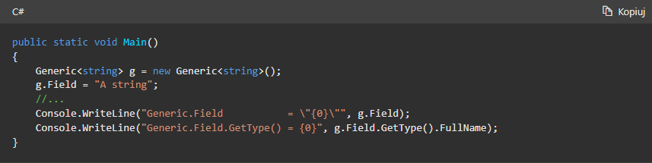

Rys. 2.10 Przykład wykorzystania typów generycznych w języku C#

Źródło: https://docs.microsoft.com/pl-pl/dotnet/standard/generics/ z dnia 23.12.2021

Niewątpliwą zaletą języka C# jest mechanizm Garbage Collector, który w sposób automatyczny zarządza zwalnianiem oraz alokacją pamięci. W ramach języka C++ użytkownik, chcąc zwolnić pamięć po utworzonym wcześniej obiekcie, wykorzystywał mechanizm wskaźników, który pozwalał na stworzenie zmiennej, która odpowiedzialna była za przechowywanie adresu do innego miejsca w pamięci w obrębie aplikacji. W języku C++ koniecznym było ręczne zwolnienie zaalokowanej pamięci, język C# wykorzystując mechanizm Garbage Collector, pozwala na odciążenie osoby implementującej rozwiązanie od konieczności zwalniania zasobów umieszczonych na stercie. Zmienne, które wychodzą poza określony zakres, są automatycznie usuwane.

Język C# jest szczególnie ważny, jeżeli chodzi o platformę ASP.NET MVC, która zakłada wykorzystanie wzorca architektonicznego MVC. Widoki, które generowane są przez silnik platformy, mogą zawierać w swoim ciele składnie języka C#. Jest to szczególnie istotne z punktu widzenia generowania dynamicznych danych, które mogą być odpowiednio zarządzane z wykorzystaniem języka wykorzystywanego po stronie serwera. Mechanizm działania zakłada wykorzystanie składni Razor, silnik analizuje składnie pliku z rozszerzeniem cshtml oraz generuje widok w postaci strony HTML dla użytkownika końcowego. Język C# jest więc istotny nie tylko z punktu widzenia części serwerowej aplikacji, ale również klienckiej czyniąc go niezwykle wszechstronnym narzędziem. Na Rys. 2.11 przedstawiony został przykładowy fragment kodu zawierający elementy składni języka HTML, CSS oraz C#.

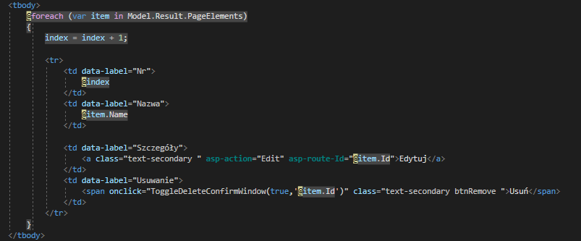

Rys. 2.11 Składnia Razor

Źródło: Opracowanie własne

**Baza danych**

Aplikacja do prawidłowego działania wymaga połączenia z bazą danych. W ramach tworzonej aplikacji zastosowana została relacyjna baza, która pozwala na zarządzanie danymi w postaci tabel (relacji), w których dane umieszczone są w postaci rekordów (wierszy). Powodem wybranie tego typu bazy danych była duża popularność oraz wysoka dostępność w ramach różnych dostawców i producentów. Zastosowanie tego podejścia pozwoliło na podzielenie poszczególnych obiektów biznesowych (encji) oraz odwzorowanie ich do postaci relacji w bazie danych. Obecnie istnieje wiele podobnych relacyjnych baz danych udostępnianych przez różnych producentów, najpopularniejsze to: Microsoft SQL Server, Oracle Database, MySQL, PostgresSQL, Azure SQL Database.

W ramach procesu tworzenia aplikacji (developmentu) wykorzystany został system Microsoft SQL Server 2019 w wersji Express. Jest to bezpłatna wersja programu SQL Serwer, która przystosowana została do developmentu aplikacji internetowych[12]. Powodem wybrania tego systemu była jego wysoka kompatybilność z projektem na platformie .NET. Obie technologie pochodzą od firmy Microsoft, a co za tym idzie, dostarczonych zostało wiele narzędzi, które pozwalają na wygodną i łatwą konfigurację aplikacji z wymienionym systemem bazy danych. Jak pokazują dane dotyczące popularności różnych systemów bazodanowych[13], rozwiązanie od firmy Microsoft jest jednym z najpopularniejszych obecnie rozwiązań. Wysoka popularność świadczyć może o fakcie wysokiej dostępności systemu oraz łatwości konfiguracji w ramach dostarczanych przez firmę narzędzi do zarządzania komunikacją. Cechą, która zachęca do korzystania z tego systemu, jest możliwość wykorzystania narzędzi konfiguracji bazy danych udostępnianych w ramach zintegrowanego środowiska SQL Server Management Studio. Wcześniej wymieniona funkcjonalność środowiska Visual Studio do zarządzania bazą danych ogranicza możliwości zaawansowanych operacji do tych z zakresu bazowych i prostych działań. Środowisko Management Studio pozwala na monitorowanie i administrację instancjami wchodzącymi w skład Serwera SQL, uzupełniając niemożliwe do wykonania operacje z poziomu narzędzi środowiska Visual Studio. Na Rys. 2.12 przedstawiono interfejs środowiska SQL Server Management Studio.

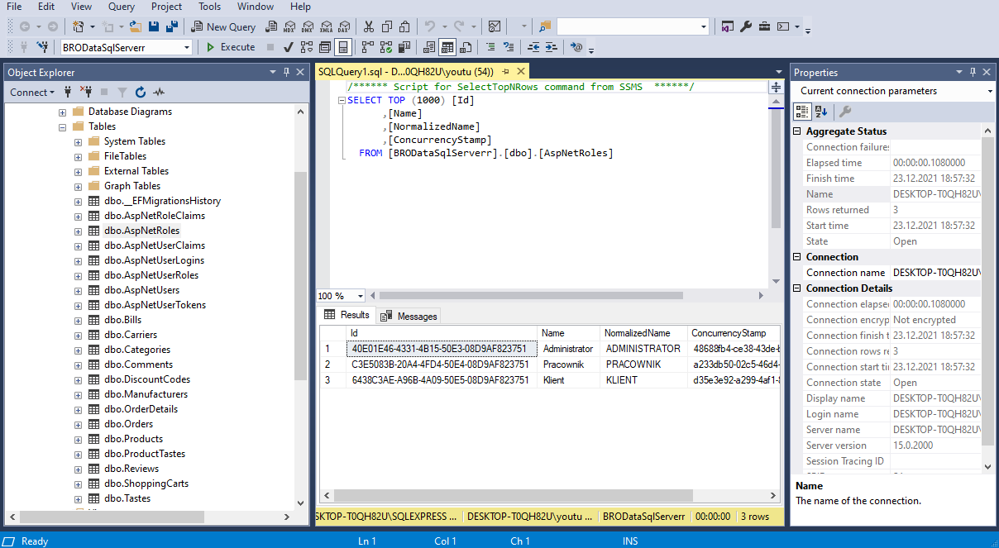

Rys. 2.12 Zintegrowane środowisko zarządzania instancjami SQL Server

Źródło: Opracowanie własne z dnia 23.12.2021

**Wdrażanie aplikacji**

Krokiem zwieńczającym proces tworzenia aplikacji jest udostępnienie jej do użytku publicznego tak, aby wszyscy zainteresowani mogli bez problemu korzystać z niej z dowolnego komputera lub telefonu. Proces implementacji związany był z umiejscowieniem zarówno aplikacji, jak i bazy danych w lokalnym środowisku, do którego dostęp nie miał nikt spoza sieci lokalnej. W celu udostępnienia stworzonego rozwiązania w sieci Internet koniecznym było umieszczenie go na skonfigurowanym serwerze, który będzie odpowiednio przechwytywał zapytania pochodzące od użytkowników i odsyłał stosowne odpowiedzi. Jak wynika z danych ukazanych na Rys. 2.13, największą popularnością cieszą się usługi chmurowe, która dostarczane są przez dostawców zewnętrznych takich jak: Azure, Amazon web serwices, Google Cloud. Z uwagi na fakt implementacji aplikacji w ramach platformy .NET, wykorzystana została usługa udostępniana przez Microsoft Azure. Chmura ta posiada najwięcej integracji z platformą .NET, czyni ją to idealnym środowiskiem do wdrożenia[14]. Chmura Azure udostępnia trzy główne kategorie serwisów, są nimi:

* IaaS (Infrastructure as a Service), są to serwisy, które udostępniają fizyczną infrastrukturę komputerową (najczęściej w postaci maszyn wirtualnych). Wybranie tej metody wiąże się z największymi możliwościami konfiguracji[15],
* PaaS (Platform as a Service), serwisy te zapewniają odpowiednie środowiska, które obejmują m.in.: wykonywanie języka programowania, instalację bazy danych lub skonfigurowany już serwer HTTP[16],
* SaaS (Software as a Service), udostępnia oprogramowanie aplikacyjne (oprogramowanie na żądanie), rozwiązanie to zwalnia z konieczności ręcznej konfiguracji. Przykładem takiej aplikacji jest OneDrive lub GoogleDrive[17].

W ramach tworzonej aplikacji wykorzystana została kategoria PaaS, która pozwoliła na zastosowanie gotowych serwisów, od których nie wymaga się dużej ilości pracy konfiguracyjnej, gdyż są już odpowiednio przystosowane. Do wdrożenia aplikacji e-commerce wykorzystane zostały dwa zasoby udostępniane w ramach ww. serwisów. Zastosowanie platformy App Services pozwoliło na hostowanie aplikacji bez konieczności konfigurowania serwera HTTP. SQL databases wykorzystane zostało do wdrożenia bazy danych, z której korzystać będzie aplikacja.

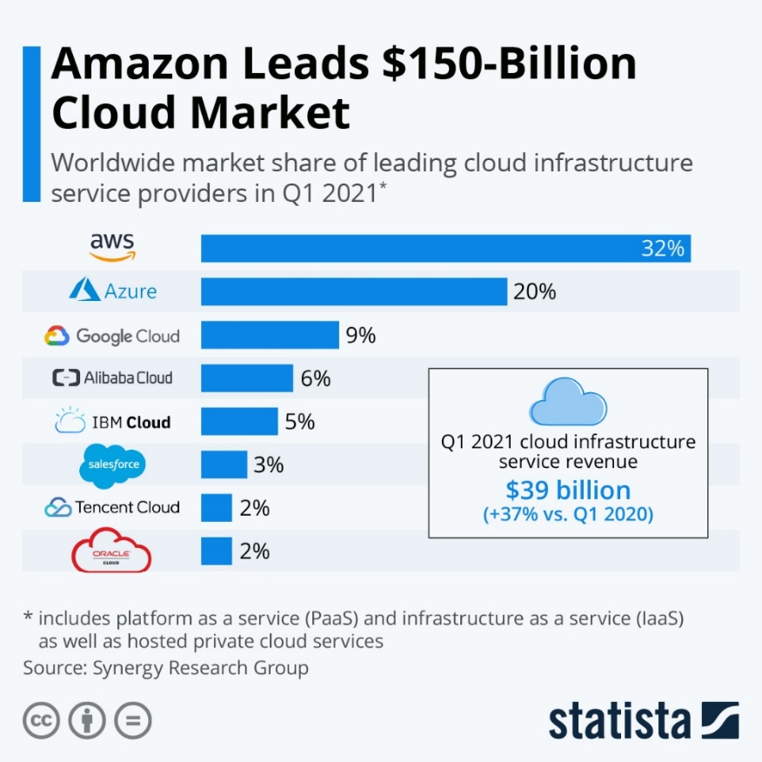

Rys. 2.13 Popularność poszczególnych rozwiązań chmurowych

Źródło: https://www.statista.com/chart/18819/worldwide-market-share-of-leading-cloud-infrastructure-service-providers/ z dnia 23.12.2021

W ramach poniższej listy przedstawione zostały wszystkie wykorzystane pakiety, biblioteki lub inne technologie, które pozwoliły na spełnienie założeń aplikacji nałożonych przez wymagania względem platformy, są to elementy po stronie serwerowej. Przedstawiona lista zawiera również pakiety, które odpowiedzialne są za testowanie aplikacji w ramach testowania jednostkowego. W ramach tej części wymienione zostały przede wszystkim te pakiety, które nie są domyślnie zaimplementowane w ramach gotowego szablonu startowego generowanego przez środowisko i wymagają pobrania oraz konfiguracji.

**Wykorzystane pakiety, biblioteki po stronie serwera**

* AutoMapper jest mechanizmem pozwalającym na mapowanie (przetwarzanie) danych wejściowych w dane wyjściowe, które odpowiadają założeniom zdefiniowanym w ramach konkretnych klas. W ramach realizowanego rozwiązania AutoMapper pozwolił na dwukierunkowe mapowanie obiektów DTO (ang. Data transfer object) oraz obiektów klas typu Command (będących obiektami przeznaczonymi do modyfikacji bazy danych zgodnych ze wzorcem CQRS) do klas encji,
* FluentValidation jest biblioteką pozwalającą na tworzenie reguł walidacyjnych o ściśle określonym typie dla wprowadzanych danych oraz przeprowadzanie walidacji. Mechanizm ten wykorzystywany był w walidacji danych po stronie serwera dla klas typu Command w celu sprawdzenia, czy dane wprowadzane przez użytkownika są zgodne z założeniami,
* EntityFrameworkCore jest technologią oferującą mapowanie obiektowo relacyjne (ORM) co pozwala na pracę z bazą danych przy użyciu obiektów wchodzących w skład platformy .NET. Zastosowanie tego mechanizmu pozwoliło na zarządzanie relacyjną bazą danych poprzez środowisko .NET z faktycznym odseparowaniem od tradycyjnych metod zarządzania,
* Pakiety Microsoft.AspNetCoreIdentity oraz Identity.EntityFrameworkCore pozwoliły na zaimplementowanie mechanizmu uwierzytelniania i autoryzacji użytkowników,
* Mechanizm przesyłania wiadomości e-mail zaimplementowany został z wykorzystaniem platformy SendGrid,
* Usługa Stripe.net pozwoliła na dostarczenie płatności elektronicznych użytkownikom aplikacji. W ramach tego rozwiązania wykorzystane zostały testowe klucze pozwalające na integrację API z platformą, użycie kluczy produkcyjnych wiązałoby się z koniecznością zarejestrowania działalności, klucze te mogą zostać bardzo łatwo podmienione na klucze produkcyjne,
* Platforma Asp.net Core MVC oferuje domyślny mechanizm wstrzykiwania zależności (ang. Dependency injection), został on wykorzystany w aplikacji we współpracy z mechanizmem Autofac. Pozwoliło to na rozszerzenie możliwości w zakresie realizowanego rozwiązania o dodatkowe funkcjonalności, które są istotne z punktu widzenia zastosowania mechanizmów takich jak mediator oraz CQRS,
* Pakiet NLog pozwolił na monitorowanie działania aplikacji poprzez system powiadamiania o istotnych punktach w działaniu i zapisywanie pozyskiwanych informacji do plików w ramach różnych poziomów ważności,
* W ramach zapewnienia przechowywania danych koszyka niezalogowanego użytkownika zastosowany został mechanizm Sesji,
* Pakiet xUnit wraz z pakietem xUnit.runner.visual studio pozwoliły na wdrożenie mechanizmu testowania aplikacji z wykorzystaniem testów jednostkowych. Pakietami uzupełniającymi ten proces były FluentAssertion, NSubstitute oraz Net.Test.SDK,
* GoogleReCaptcha.V3 jest mechanizmem odpowiedzialnym za sprawdzenie, czy jednostka korzystająca z aplikacji jest człowiekiem, a nie automatycznym botem.

## Część kliencka (Front-end)

W ramach tej części koniecznym było określenie jakie biblioteki i rozwiązania będą definiować stronę kliencką realizowanego projektu. Strona ta obejmuje głównie takie elementy jak wygląd, asynchroniczność zapytań lub walidację po stronie klienta. Do tworzenia dynamicznie generowanych stron wykorzystana została składnia razor, która zakłada wykorzystanie języka C# oraz silnika razor engine. Tworzona aplikacja korzysta z mechanizmu asynchronicznych zapytań do serwera w ramach techniki AJAX (Asynchroniczny JavaScript i XML) z zastosowaniem języka JavaScript. Aplikacja wykorzystuje własne style oraz skrypty napisane w języku JS, które nie są częścią niżej wymienionych bibliotek. Języki takie jak HTML, CSS oraz JavaScript służą do tworzenia warstwy aplikacji, która ukazywana jest użytkownikowi i to właśnie ten element jest istotny z punktu widzenia odbioru produktu. Każdy z języków odpowiada za inną część wyglądu aplikacji, połączone w całość stanowią nieodłączny element każdej strony internetowej, która nastawiona jest na ciepły odbiór ze strony ewentualnych zainteresowanych. Na Rys. 2.14 przedstawione zostały symbole graficzne trzech wymienionych wcześniej języków, które odpowiadają za budowę warstwy wizualnej aplikacji.



Rys. 2.14 Grafiki prezentujące symbole graficzne html5, css3 oraz JavaScript

Źródło: https://zajacmarek.com/2014/12/warto-znac-html-css-js/ z dnia 23.12.2021

**Krótka charakterystyka każdego z języków**

* HTML jest językiem znaczników, który wykorzystywany jest do tworzenia dokumentów hipertekstowych, które wyświetlane są w przeglądarkach Internetowych. Przeglądarka na podstawie otrzymanej treści odpowiednio ją interpretuje, tworząc DOM (Document Object Model). Kod, który w momencie wysłania był tylko kawałkiem tekstu o określonej składni, zostaje zamieniony do postaci, która może być interpretowana przez język JavaScript oraz CSS,
* Język CSS (Cascading Style Sheets) służy do opisu wyglądu wyświetlania stron WWW poprzez nadawanie styli poszczególnym znacznikom HTML wchodzącym w skład dokumentu. Brak wykorzystania tego języka w aplikacji internetowej skutkuje wyglądem, który nie różni się od zwykłego tekstu i nie reprezentuje żadnych walorów estetycznych,
* Język JavaScript jest skryptowym językiem programowania, który może być wykorzystywany do wielu celów. Pozwala na manipulację węzłami Document object Model, co daje mu znaczne możliwości w zakresie zmiany zachowania i struktury strony. Język ten może być również wykorzystywany do wykonywania asynchronicznych zapytań tj. takich, które nie wymagają przeładowania strony w przeglądarce.

Rys. 2.15 umieszczony poniżej ukazuje dwie perspektywy widoku interfejsu aplikacji internetowej. Widok po lewej stronie ukazuje rozwiązanie o estetycznej strukturze z zastosowanymi stylami, które stylizują oraz strukturyzują elementy wchodzące w skład widoku. Rozwiązanie po prawej stronie korzysta tylko z bazowych styli wbudowanych w każdą z przeglądarek, nie nadaje żadnemu z elementów własnych właściwości wyglądu. Przedstawiony przykład ukazuje to, jak wielką różnicę stanowi zastosowanie odpowiednich styli CSS do tworzonego rozwiązania, ma to ogromny wpływ na odbiór przez użytkownika końcowego.

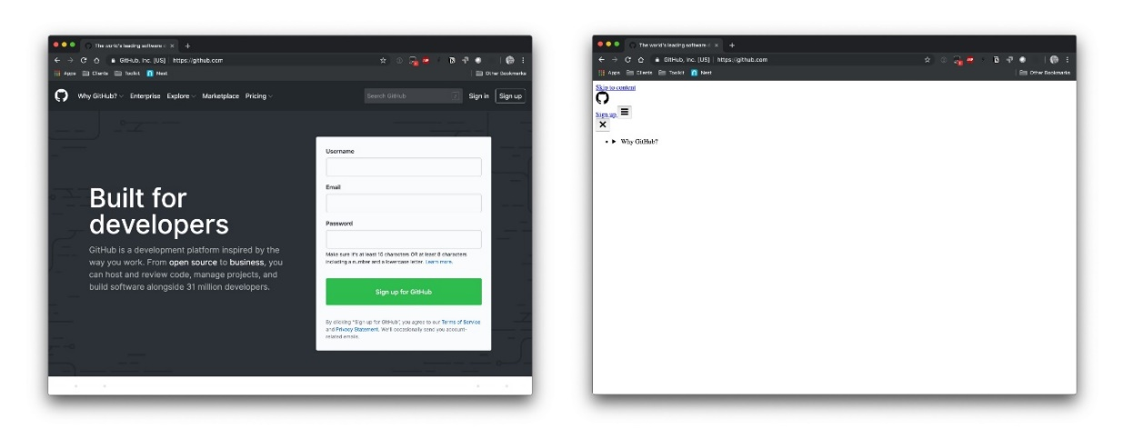

Rys. 2.15 Przedstawienie strony internetowej z wykorzystaniem styli CSS oraz bez

Źródło: https://css-tricks.com/that-time-i-tried-browsing-the-web-without-css/ z dnia 23.12.2021

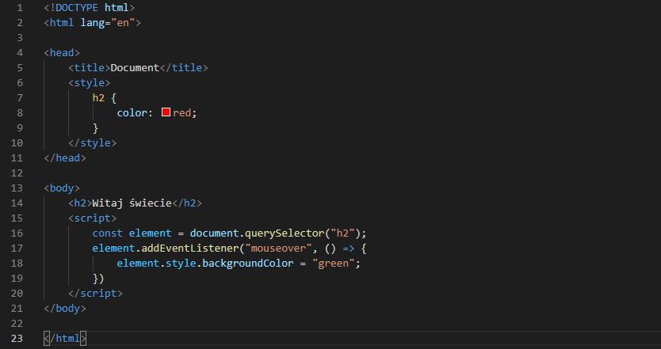

Rys. 2.16 Prosta struktura dokumentu HTML z wykorzystaniem CSS oraz JavaScript

Źródło: https://css-tricks.com/that-time-i-tried-browsing-the-web-without-css/ z dnia 23.12.2021

Rysunek 2.16 umieszczony powyżej ukazuje prosty dokument HTML, który wykorzystuje style CSS oraz język JavaScript. Podstawowym elementem koniecznym do określenia jest deklaracja <!DOCTYPE>, która informuje przeglądarkę, jakiego rodzaju dokumentu ma oczekiwać. Całość zawarta jest w znaczniku html, który jest swoistym kontenerem dla pozostałej treści. Część wewnątrz wcześniej wymienionego znacznika podzielona jest na głowę oraz ciało (head oraz body). W znaczniku head umieszczony został znacznik meta, który informuje o systemie kodowania, który wykorzystywany jest w dokumencie, w tym przypadku jest to UTF-8. Znacznik title określa tytuł dla dokumentu, będzie on wyświetlany w górnej części przeglądarki w ramach danej karty. Znacznik style pozwala na umieszczanie stylów CSS, w rozpatrywanym przykładnie styl nadany został znacznikowi h2, który reprezentuje nagłówek. Kolor znacznika h2 został zmieniony na czerwony (domyślnym kolorem jest czarny), osiągnięte zostało to przy wykorzystaniu selektora h2 w znaczniku style, pozwolił on na jednoznaczne odwołanie się do wszystkich znaczników h2 umieszczonych w dokumencie i nadanie im konkretnego koloru. W ramach znacznika **body** umieszczony został element h2, który zawiera w sobie napis „Witaj świecie”. Poniżej zauważyć można znacznik script, który dostarcza możliwości umieszczania skryptów napisanych w języku JavaScript. Pierwsza linijka wewnątrz przedstawionego obszaru wykorzystuje obiekt document do pobrania znacznika h2, który nie jest już zwykłym tekstem a elementem DOM. Pobrany obiekt zapisany jest do zmiennej o nazwie element. Kolejna linijka dodaje przechwytywanie zdarzenia do wcześniej pobranego obiektu w postaci najeżdżania myszką. Metoda AddEventListener jako pierwszy argument przyjmuje łańcuch znakowy opisujący rodzaj zdarzenia, które chcemy przechwycić a jako drugi funkcję, która ma zostać wywołana, gdy zdarzenie nastąpi. W ramach zdefiniowanego kodu w momencie przejechania myszką kolor powierzchni wokół znacznika h2 zostanie zmieniony na zielony. Style oraz Skrypt umieszczony został w ramach tego samego dokumentu, w którym znajdują się znaczniki HTML, nie jest to błąd, jednak dobrą praktyką jest umieszczanie każdej z części opisującej stronę w osobnym dokumencie, a następnie nadawanie referencji (linków do dokumentów dołączanych).

**Wykorzystane zasoby po stronie klienta**

* W ramach zapewnienie responsywności oraz wyglądu aplikacji wykorzystana została biblioteka Bootstrap, która dostarcza szereg mechanizmów pozwalających na dostosowanie wyglądu strony do szerokiej gamy urządzeń o różnej wielkości wyświetlacza,
* Zastosowanie lekkiej biblioteki jQuery, jest ona wykorzystywana m.in. w ramach walidacji danych po stronie odbiorcy (klienta),
* Zastosowanie jQuery validation, skrypty wchodzące w skład biblioteki pozwoliły na wdrożenie walidacji danych po stronie klienta,
* W celu zapewnienia odpowiedniego wyglądu czcionki w aplikacji na wszystkich przeglądarkach wykorzystane zostały zasoby Google Fonts,
* FontAwesome pozwolił na wykorzystywanie ikon traktowanych jako czcionka.

## Wykorzystane podejścia oraz wzorce

Od osób tworzących oprogramowanie wymaga się tego, aby konstruowali oni rozwiązanie na podstawie pewnych schematów lub założeń. W pierwszej kolejności jest to istotne z punktu widzenia czystości kodu, który z uwagi na fakt posiadania jakiegoś określonego porządku jest łatwy do odczytania a ewentualne błędy, które wynikają na etapie implementacji lub testowania są łatwiejsze do wykrycia i naprawy. W przypadku pracy w zespole bardzo ciężko jest pracować nad rozwiązaniem w przypadku gdy każdy z członków zespołu tworzy oprogramowanie w inny sposób, zgodnie z innymi założeniami. Kolejnym skutkiem nieprawidłowego podejścia do tworzenia jest trudność w ewentualnych przyszłych modyfikacjach rozwiązania[18]. Obecny rynek rozwiązań informatycznych pokazuje, jak często rozwiązania muszą być dostosowywane do ciągle zmieniających się wymagań klientów. Oprogramowanie powinno być budowane tak, aby było ono możliwe łatwe do modyfikacji bez konieczności zmiany większości wcześniej wykonywanej pracy. Czynnik ten też jest istotny z puntu widzenia łatwości odczytania wytworzonego kodu przez osobę, która nie pracowała wcześniej nad danym projektem. Jeżeli rozwiązanie było tworzone chaotycznie, to ewentualne modyfikacje mogą być bardzo kosztowne. W ramach poniższych punktów przedstawione zostały najważniejsze podejścia oraz wzorce, na podstawie których wykonana została aplikacja.

**Unit of work oraz Repository Pattern**

Podejście wykorzystania repozytorium polega na przyporządkowaniu każdemu z obiektów biznesowych (encji) pojedynczego obiektu repozytorium, za pomocą którego wykonywane będą operacie CRUD oraz wszelkie inne działania na bazie danych[19]. W ramach realizowanego rozwiązania każdy z obiektów biznesowych odwzorowywany jest na obiekt repozytorium oraz interfejs, który będzie pozwalał na dostęp do tego repozytorium. Zastosowany został ogólny interfejs repozytorium, z którego dziedziczą wszystkie pozostałe właściwe dla obiektów biznesowych interfejsy w celu przejęcia pewnych bazowych, wspólnych metod. Zastosowanie klas generycznych pozwoliło na implementację bazowego repozytorium, z którego dziedziczą wszystkie pozostałe w celu pozyskania zaimplementowanych funkcji bazowych właściwych dla wszystkich repozytoriów. Pozwoliło to, na zapobiegniecie powtarzania takich samych metod w każdej implementacji. W ramach repozytoriów zastosowane zostało pojęcie jednostki pracy (Unit of work), w ramach którego tworzone są wszystkie obiekty repozytoriów. Pozwala to na wykonywanie pojedynczej operacji transakcji na bazie danych w ramach wielu operacji CRUD w obrębie różnych repozytoriów. Zapobiega to wykonywaniu wielu transakcji, które byłyby wykonywane dla każdego z obiektów biznesowych z osobna.

**DDD (ang. Domain Driven Design)**

Architektura ta przedstawia pojęcie, w którym tworzona aplikacja dzielona jest na logiczne części, które złożone w całość dają tworzone rozwiązanie. W przypadku realizowanej platformy tymi częściami były projekty zamieszczone w solucji. W ramach tego podejścia całość aplikacji stworzona została wokół domeny, w której zawarta została cała logika biznesowa aplikacji tj. jakie problemy aplikacja ma rozwiązywać, jak ma działać. Domena zawiera interfejsy, na podstawie których tworzone są implementacje, które nie znajdują się w samej domenie a w pozostałych projektach.

**CQRS (ang. Command and Query Responsibility Segregation)**

Jest to wzorzec, który oddziela operacje odczytu z bazy danych od zapisu. Rozwiązanie to stosowane jest w celu zwiększenia skalowalności, wydajności oraz bezpieczeństwa tworzonej aplikacji.[20] W ramach tego pojęcia wszelkie metody pobierania danych oraz te, które odpowiedzialne są za modyfikację, podzielone zostały wedle dwóch typów klas. Klasy, które implementują interfejs ICommand (komendy), są odpowiedzialne za modyfikację danych w bazie. Operacje te wykonywane są przy pomocy właściwych dla każdego z komend mechanizmu obsługiwania (Command Handlera), który jest klasą implementującą interfejs ICommandHandler i odpowiada za walidację oraz wykonywanie przekazywanych komend. W ramach operacji odczytu danych mamy do czynienia z interfejsami IQuery oraz IQueryHandler, zasada działania jest podobna w stosunku do komend. Do obiektów, które implementują interfejs IQueryHandler, przekazywane są obiekty Query charakterystyczne dla danej operacji, a następnie wykonywane. Obiektami zwracanymi przez te metody są obiekty typu DTO. Zastosowanie tego mechanizmu pozwoliło na przejrzyste oddzielenie od siebie operacji odczytu od operacji modyfikacji, poskutkowało to uzyskaniem przejrzystości i łatwości w odczytaniu kodu źródłowego.

**Mediator**

Jest to wzorzec projektowy behawioralny, który odpowiada za ograniczenie bezpośredniej komunikacji z obiektami na rzecz pojedynczego obiektu mediatora.[21] Wszelkie kontrolery w warstwie interfejsu użytkownika w celu komunikacji z bazą danych korzystają z obiektu mediatora pod postacią interfejsu. Obiekt ten jest wstrzykiwany do każdego z kontrolerów, w którym ma być wykorzystywany przy pomocy mechanizmu wstrzykiwania zależności i udostępnia zbiór metod przyjmujących obiekty implementujące interfejs ICommand lub IQuery. Po przekazaniu odpowiednich obiektów szuka on, która z klas obsługujących te żądania posiada odpowiednią sygnaturę w postaci przekazanego obiektu i ją wywołuje. Poszukiwanie odpowiedniej klasy wykonywującej możliwe dzięki mechanizmowi Autofac.

**MVC (ang. Model View Controller)**

Jest to wzorzec architektoniczny, który organizuje strukturę projektu odpowiedzialnego za interfejs użytkownika względem trzech obszarów[22]. Wizualizacja przebiegu przepływu informacji w ramach zastosowanego wzorca przedstawiona została na Rys. 2.17. Trzy wymienione wcześniej obszary to:

* Model jest reprezentacją danego rozpatrywanego problemu, definiuje on atrybuty (pola, właściwości) oraz powiązania pomiędzy nimi. Model opisuje strukturę danych, która wykorzystywana jest w ramach widoku oraz kontrolera. Modele definiowane są zarówno w projekcie UI jako ViewModele, jak i w innych projektach a w szczególności w domenie (np. obiekty DTO),
* Widoki określają, w jaki sposób poszczególne elementy mają zostać wyświetlone w przeglądarce internetowej, ich zadaniem jest odpowiednia prezentacja danych przekazywanych poprzez modele. Jeżeli wymaga tego operacja, w ASP.NET MVC widok może posiadać oddzielną sekcję, w której umieszczane są elementy takie jak skrypty, które będą umieszczane tylko w ramach konkretnego przypadku, przykładem może być tu skrypt walidacji, który umieszczany będzie w przypadku, jeżeli widok związany będzie z operacjami, które wymagać będą sprawdzenia poprawności wprowadzanych danych,
* Kontroler jest odpowiedzialny za przyjmowanie komunikatów od użytkownika przeglądarki, a następnie odpowiednie ich przetwarzanie. To kontroler odpowiada za komunikację z pozostałymi częściami aplikacji w celu skonstruowania odpowiedniego modelu, który przekazany zostanie do widoku w celu przetworzenia. Kontroler po otrzymaniu informacji od użytkownika może wykonać różne operacje: zwrócić widok, przekierować do innej akcji lub kontrolera, lub zmienić stan, w którym znajduje się model.

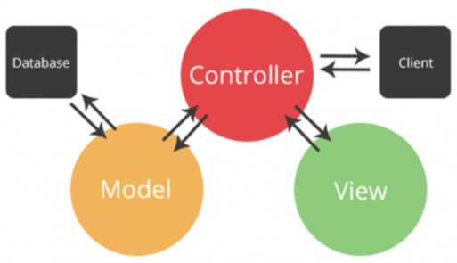

Rys. 2.17 Graficzna reprezentacja wzorca architektonicznego MVC

Źródło: https://geek.justjoin.it/mvc-vs-mvvm-dlaczego-mlodszy-brat-zyskuje-na-popularnosci/ z dnia 23.12.2021

# Teoretyczne podstawy pracy

Popularyzacja sieci Internet na przestrzeni lat spowodowała, iż handel, ograniczający się do odwiedzenia sklepu, w dużej mierze przeniósł się do medium cyfrowego. Pewne jest to, iż samo dostarczenie czy odbiór produktu przez klienta wymaga osobistej obecności jednak sam wybór produktu, metody dostawy czy płatności ograniczył się do przejścia przez kilka kroków bez wychodzenia z domu. Wygoda często przekłada się na zwiększenie zainteresowania względem danego elementu. Jeżeli coś można zrobić szybciej lub wygodniej a dodatkowo zyskać możliwość zaoszczędzenia funduszy wynikającą z faktu braku konieczności osobistego stawienia się w sklepie to jest to opcja bardzo kusząca. Aplikacje internetowe, które tworzone są z myślą pozyskania jak największej ilości użytkowników, przykładają dużą uwagę do strony wizualnej. Pierwsze wrażenie skutecznie potrafi przyciągnąć lub odrzucić ewentualnego zainteresowanego. Obecne rozwiązania skutecznie łączą intuicyjny ekran użytkownika z efektami wizualnymi w postaci prostych bądź bardziej złożonych animacji, wszystko po to, by wzbudzić jak największe zainteresowanie. Celem każdego sklepu jest bowiem pozyskiwanie jak największej ilości klientów, którzy będą rozprzestrzeniać dobre słowo o jakości, dostępności lub innych walorach reprezentowanych przez ów sklep. Jak pokazują dane na Rys. 3.1, sprzedaż pochodząca z serwisów e-commerce z roku na rok rośnie. Własna aplikacja e-commerce jest drogą, która niewątpliwie powinna przyświecać każdemu przedsiębiorstwu chcącemu zwiększyć zainteresowanie swoimi produktami. Odpowiednie podejście do realizacji takiego zadania powinno być poparte zdefiniowaniem poprawnej charakterystyki problemu oraz problematyki z włączeniem analizy obecnie występujących rozwiązań i opinii potencjalnych użytkowników.

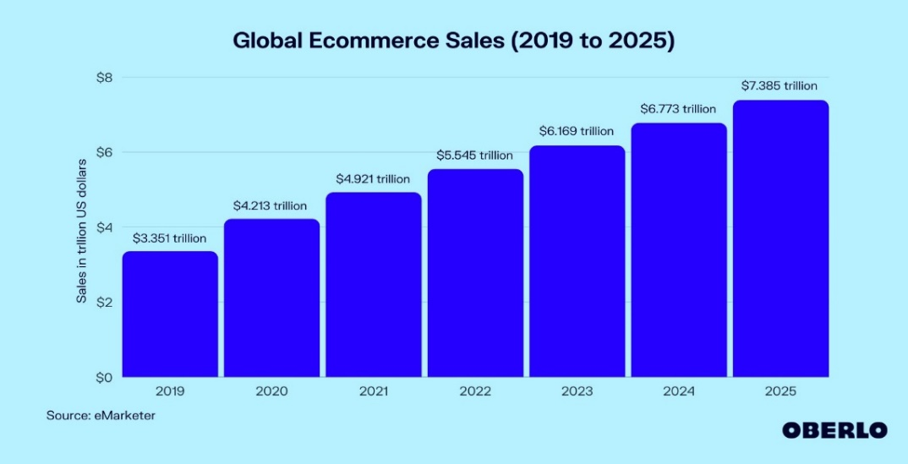

Rys. 3.1 Dane przedstawiające rosnące znaczenie sprzedaży internetowej o skali globalnej

Źródło https://www.oberlo.com/statistics/global-ecommerce-sales z dnia 06.11.2021

## Charakterystyka problemu

Sieć Internet jest obecnie drogą komunikacji wykorzystywaną przez miliony ludzi na całym świecie. Fakt rozwoju oraz zyskiwania na popularności narzędzi komunikacji na odległość przy wykorzystaniu portali społecznościowych takich jak Facebook lub Discord powodował stopniowe zwiększanie zainteresowania względem możliwości wykorzystania tak potężnego medium do udostępniania świadczonych przez siebie usług. Skorzystanie z poradni psychologicznej nie musi wiązać się już z koniecznością dojazdu do wskazanego (często odległego i nieosiągalnego) miejsca, konieczność stacjonarnego stawienia się w miejscu przeznaczenia ustąpiła swemu prężnie rozwijającemu się Internetowemu odpowiednikowi. Pozyskanie produktów żywnościowych nie musi się już wiązać z odwiedzeniem stacjonarnej placówki. Trudność w dojeździe może wynikać m.in. z problemów zdrowotnych, trudnych warunków pogodowych panujących w miejscu zamieszkania lub braku środka transportu, który pozwoliłby na dotarcie we wskazane miejsce. Wykorzystując możliwości Internetu, zakup produktu może być tak prosty, jak kilka ruchów myszką, odciążenie od konieczności fizycznego stawienia się w określonym miejscu wymiany dóbr ogranicza się do odbioru produktu w swoim domu. Jak ukazują dane umieszczone na Rys. 3.2, dostęp do sieci w ramach gospodarstw domowych zwiększa się z roku na rok. Jak podają wyniki z 2021, dostęp do Internetu posiadało ok. 92,4 proc. gospodarstw przy jednoczesnym zaznaczeniu faktu wzrostu o dwa procent w stosunku do roku poprzedniego. Wysoka dostępność świadczyć może o możliwości wykonywania zakupów internetowych przez znaczną większość gospodarstw co w bezpośredni sposób przekłada się na zasadność tworzenia, oraz rozwijania usług świadczonych przez to medium.

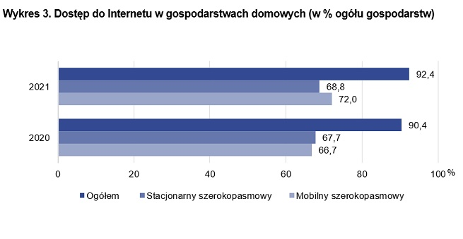

Rys. 3.2 Dane przedstawiające dostęp do sieci Internet w gospodarstwach domowych, badania GUS

Źródło: https://www.wirtualnemedia.pl/artykul/gus-internet-mobilny-w-polsce-spoleczenstwo-informacyjne-raport z dnia 26.12.2021

Obecnie na rynku istnieje wiele rozwiązań aplikacyjnych oferujących sprzedaż produktów różnego przeznaczenia oraz klasy. Celem przy projektowaniu oraz implementacji rozwiązania e-commerce powinno być dostarczenie produktu, który będzie zawierał w sobie wszystkie podstawowe funkcjonalności charakterystyczne dla oprogramowania tego typu, dostosowaną warstwę wizualną oraz zabezpieczenia, które uchronią użytkowników przed niebezpieczeństwami. Aplikacja powinna więc być konstruowana zgodnie z wymienionymi obszarami tak, aby zapewnić, jak najlepszy odbiór ze strony klientów. Należy zaznaczyć, iż mnogość rozwiązań o charakterze e-commerce spowodowała, iż każda z firm udostępniających reprezentujące je oprogramowanie stara się dostarczyć produkt jak najbardziej konkurencyjny tj. taki który będzie dostarczał rozwiązanie o najwyższej jakości.

### Strona wizualna aplikacji

Warstwa wierzchnia (interfejs użytkownika) aplikacji stanowi środowisko komunikacji pomiędzy użytkownikiem a częścią odpowiedzialną za logikę. Warstwa ta powinna być zaprojektowana w taki sposób, aby przyciągać nowych oraz obecnych użytkowników, sytuacja, w której użytkownicy nie będą umieć znaleźć interesujących ich elementów, będzie prowadzić do problemów z zakupem, a co za tym idzie, rezygnacją z użytkowania platformy na rzecz innego, lepiej zaprojektowanego rozwiązania.

**Prostota pozycjonowania**

Obecnie zdecydowana większość serwisów internetowych przyciąga swoich klientów przy zastosowaniu wizualnie przyciągającego interfejsu użytkownika, który pomimo obfitości w funkcje jest również intuicyjny i prosty. Strona wizualna sklepu ma być tym, co pozwala w łatwy sposób na przechodzenie przez poszczególne elementy, tak aby każdy z kroków był łatwy do wykonania i nie wymagał niepotrzebnej wiedzy. Podejście, które ma zapewnić bardzo prostą obsługę oraz bardzo niski próg wejścia w ramach korzystania z aplikacji typu e-commerce spowodował ujednolicenie pewnych elementów wyświetlanych użytkownikowi. Pasek nawigacyjny umieszczony centralnie w górnej części ekranu, strefa pomocy oraz kontaktu umieszczona w stopce, są to utarte na przestrzeni lat schematy. Pomimo obserwowanej wtórności w pozycjonowaniu elementów na stronach internetowych oraz ich prostoty to niewątpliwą zaletą jest właśnie bardzo intuicyjne doświadczenie tj. takie, które nie sprawia problemów w użytkowaniu. Klient, który wchodzi do aplikacji z jednoznacznym celem znalezienia produktu oraz jego zakupu powinien posiadać jasno wytyczoną drogę, tj. taką, która pozwoli na finalizację zakupu bez konieczności przeszukiwania interfejsu w celu znalezienia konkretnego aspektu takiego jak np. cena dostawy, oferowane metody płatności.

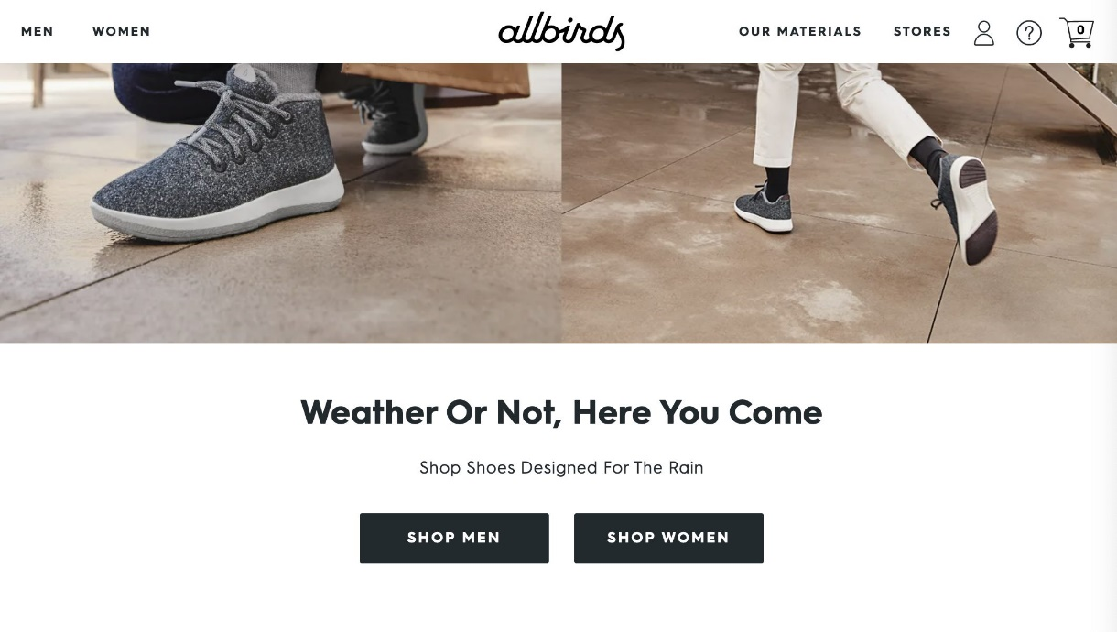

Rys. 3.3 Grafika prezentująca prawidłowo zaprojektowany interfejs użytkownika aplikacji internetowej

Źródło: https://influencermarketinghub.com/ecommerce-website-design-examples/ z dnia 26.12.2021

Przykład poprawnie zaprojektowanego interfejsu użytkownika w ramach aplikacji internetowej przedstawiono na Rys. 3.3, aplikacja przeznaczona jest do sprzedaży obuwia damskiego oraz męskiego. Pierwszym istotnym element, który można zauważyć, jest belka nawigacyjna umieszczona w górnej części, z jej poziomu klient ma możliwość m.in.: dostępu do konta oraz koszyka zakupów, możliwość dostępu do informacji pomocniczych oraz tych określających materiały, które używane są do produkcji butów. Są to podstawowe elementy, które pozwolą użytkownikowi na dokonanie przemyślanego zakupu, ta część powinna zawierać najważniejsze elementy i ukazywać je w sposób przejrzysty. Poniżej nawigacji klientom ukazywana jest prosta grafika prezentująca oferowane produkty. Klient, który po raz pierwszy przejdzie do aplikacji, od razu będzie wiedział, z jakim sklepem ma do czynienia. W dolnej części ekranu ukazane zostały proste przyciski nawigacyjne do określonych kategorii butów wraz z podpisem mówiącym, jakiego typu obuwie jest oferowane przez sklep. Klient, widząc tak zaprojektowaną stronę, od razu wie, co podany sklep będzie oferować oraz to, w jaki sposób przejść do konkretnego działu. Omawiając podaną grafikę, należy również zwrócić uwagę na barwę kolorystyczną, która opisuje interfejs. Kolor biały oraz odcień szarości są dominującymi kolorami, klient, który rozpoczyna interakcję z aplikacją, nie ma uczucia zagubienia spowodowanego zbyt dużą ilością barw.

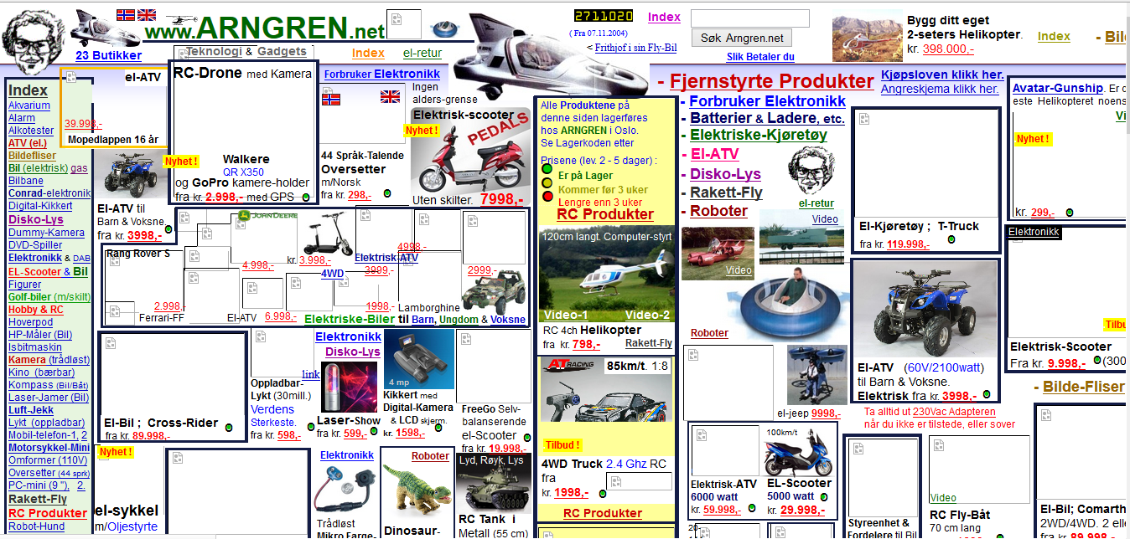

Rys. 3.4 Grafika prezentująca nieprawidłowo zaprojektowany interfejs użytkownika aplikacji internetowej

Źródło: https://premiumcoding.com/top-5-worst-5-ecommerce-web-designs/ z dnia 26.12.2021

Omawiając aplikację przedstawioną na Rys. 3.4, należy przede wszystkim zwrócić uwagę na mnogość różnych obszarów prezentujących pozycje zakupowe. Strona nie posiada żadnego określonego porządku pozycjonowania elementów, wydaje się, że elementy wchodzące w skład interfejsu umieszczone są w losowych miejscach. Klient, przeglądając omawiany interfejs, może nie widzieć gdzie przejść, aby dostać informacje mówiące o takich elementach jak: metody płatności dostarczane przez sklep, kontakt, przewidywany czas dostawy dla danego kuriera. Istotnym elementem w ramach przykładu prezentującego prawidłowe zaprojektowanie interfejsu był widoczny podział na trzy główne elementy (trzy główne sekcje), omawiany teraz przypadek nie posiada żadnego logicznego podziału, w wyniku czego jest tak ciężki do nawigacji oraz zrozumienia. Aplikacja prezentuje zastosowanie zbyt wielu kolorów, które zdają się nie mieć żadnego konkretnego znaczenia, a co za tym idzie, utrudniają i wydłużają czas interakcji. Przedstawiony przykład prezentuje źle zaprojektowany interfejs, który jest trudny do odczytania, a co najważniejsze, nie zachęca do przeprowadzania zakupów.

**Warstwa kolorystyczna i efekty wizualne**

Oprócz samego pozycjonowania elementów na stronie niezwykle istotną rolę w odbiorze pełnią takie elementy jak warstwa kolorystyczna oraz efekty wizualne. Każdy kolor umieszczony na stronie powinien posiadać swoje przeznaczenie, przycisk, który służyć będzie usuwaniu elementów kojarzyć się może z czymś ważnym podobnie jak przejście do kolejnego etapu finalizacji zamówienia. Analogią do rozpatrywanego obszaru aplikacji może być sygnalizacja świetlna, kolor czerwony oznacza coś niebezpiecznego, coś, co powinno zwrócić szczególną uwagę[23]. Istotą odpowiedniego podejścia do projektowania jest dostosowanie barw do tworzonego rozwiązania, do dziedziny, w ramach której dana aplikacja będzie działać. Należy również zaznaczyć, iż równie istotną kwestią w ramach doboru kolorów jest ich ilość, aplikacja powinna jasno sugerować, z jaką firmą lub przedsiębiorstwem klient ma do czynienia. Brak ustalonego limitu barw oznaczać będzie brak konkretnego stylu, chaotyczność interakcji oraz nierozpoznawalność danej marki, marki, która pracuje na to, aby być odróżnianą[24]. Aplikacja społecznościowa Facebook identyfikowana jest przez kolor jasnoniebieski, YouTube przez kolor czerwony, barwy te są niejako etykietą i definiują te platformy. Dobór kolorów jest więc szczególnie istotny z punktu widzenia powstawania odpowiednich skojarzeń oraz przyzwyczajeń.

Efekty wizualne stanowią kolejny element wyglądu aplikacji. Przykładem takiego efektu może być proste podświetlenie przycisku nawigacyjnego, wyjeżdżający z boku ekran z dodatkową treścią lub efekt rozmycia podczas najechania. Nie stanowi to głównego wizualnego odbioru strony, lecz potrafi urozmaicić interakcję z ekranem. Ważnym aspektem jest dobranie elementów wizualnych do określonej wielkości urządzenia, na którym wyświetlana jest aplikacja, część efektów może być niedostępna na telefonie z uwagi na fakt braku istnienia wskaźnika w postaci myszki.

**Responsywność rozwiązania**

Istotnym elementem w kontakcie klienta z aplikację jest mechanizm responsywności. Rosnąca na przestrzeni lat popularność urządzeń mobilnych spowodowała wzrost użytkowania aplikacji internetowych przez te właśnie urządzenia. Podejście, w którym rozwiązanie tworzone jest tylko w oparciu o urządzenia desktopowe, jest obecnie nieakceptowalne i w znaczny sposób ogranicza zasięg działania. Obecnie znaczna większość aplikacji tworzona jest tak, aby dostarczyć podobne doświadczenia użytkowania w ramach różnych rozdzielczości, które najczęściej odzwierciedlają urządzenia istniejące na rynku. Brak zastosowania mechanizmu responsowności odznaczałby się nieczytelnością poszczególnych elementów interfejsu, które z uwagi na swoje przystosowanie do ekranów desktopowych byłyby zbyt małe lub zbyt duże. Na Rys. 3.5 przedstawiono dane dotyczące znaczenia urządzeń mobilnych oraz komputerów stacjonarnych w sprzedaży Internetowej w roku 2020. Jak można zauważyć, 56 procent rynku e-commerce stanowią urządzenia mobilne, co w klarowny sposób przedstawia znaczenie tego obszaru w procesie projektowania rozwiązania.

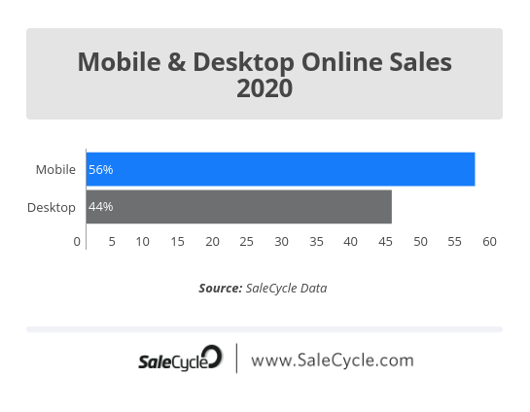

Rys. 3.5 Udział urządzeń mobilnych oraz desktopowych w sprzedaży online

Źródło: <https://www.salecycle.com/blog/strategies/mobile-conversion-rates-lower-desktop/> z dnia 26.12.2021

### Oferowane funkcjonalności

Znaczna większość sklepów internetowych oprócz możliwości zakupu oferuje również inne opcje. Ocena produktów czy to przy pomocy tekstu, czy paska z wyborem oceny w skali punktowej jest nieodłączną częścią sklepów internetowych, które to podchodzą w sposób zdecydowany do kontaktów ze swoimi klientami. Opinie wystawione przez użytkowników będą cenne nie tylko dla innych odwiedzających sklep, ale również dla firmy, są to informacje zwrotne mówiące o tym, co zostało zrobione dobrze, a co należy poprawić. W ramach sklepów działających w branży suplementów diety bardzo często widzimy specjalnie stworzone sekcje, które przez swoją wartość informacyjną pomagają klientom w wyborze produktów. Płatności wykorzystujące banknoty w formie papierowej coraz częściej ustępują przelewom tradycyjnym, kartom płatniczym czy też możliwość bardzo szybkiej zapłaty przy wykorzystaniu operatora płatności internetowych. Ograniczenie się tylko do jednej z opcji jest już rzadko stosowane, gdyż głównym celem firm jest zapewnienie jak największej wygody klientowi. Wybór dostawcy dla swojego zamówienia jest elementem szczególnie istotnym, mnogość firm udostępniających usługi dostarczania towarów spowodowała powstanie różnych preferencji ze strony użytkowników, duża pula kurierów do wyboru będzie przyciągać ewentualnych zainteresowanych. Szczególnym elementem rozpatrywanym w ramach sklepów internetowych jest system powiadamiania o zamówieniach. Odpowiedni system powiadomień jest elementem, bez którego nie może obejść się sklep internetowy, użytkownik po zamówieniu produktu powinien być o tym odpowiednio poinformowany. Wszelkie informacje udostępniane przez sklep o danym zamówieniu najczęściej umieszczane są w ramach aplikacji w sekcji historii zamówień lub w ramach wiadomości e-mail. Nieco mniej popularnym rozwiązaniem do wysyłania informacji jest SMS, w którym umieszczane są numery zamówienia lub szacowana data dostawy.

### Bezpieczeństwo

Ludzie chcą czuć się bezpieczni, nie jest to jedynie domena aplikacji internetowych lub aplikacji w ogóle. Pracownik maszyny CNC musi być odpowiednio chroniony przed czynnikami takimi jak wióry bądź przypadkowe włożenie kończyny w miejsce, które mogłoby narazić go na poważny uszczerbek na zdrowiu, bądź nawet śmierć. Każda z dziedzin, w której znajduje się pracownik, użytkownik lub klient powinny zapewniać zabezpieczenia mające na celu uświadomienie, że wykonane zostały kroki, które mają zapewnić mu bezpieczeństwo. W przypadku omawiania obszaru, jakim są aplikacje Internetowe świadomość niebezpieczeństwa, jakie może wyniknąć z użytkowania danej platformy, jest bardzo często bagatelizowane ze strony użytkowników, niemniej jednak odpowiedni poziom ochrony musi zostać dostarczony, ochrony, która zabezpieczy zarówno firmę lub przedsiębiorstwo, jak i klientów.

Dane adresowe i osobowe klientów użytkujących aplikację sklepu internetowego takie jak: numer telefonu, miejsce zamieszkania, adres e-mail w nieodpowiednich i nieupoważnionych rękach mogą przyczynić się do naruszenia prywatności lub dobrego imienia osoby, której dane zostały pozyskane. Użytkownik, który posiada hasło w ramach aplikacji, może je użyć do logowania się do innych platform, ewentualny wyciek może spowodować włamanie lub chęć wyłudzenia pieniędzy.

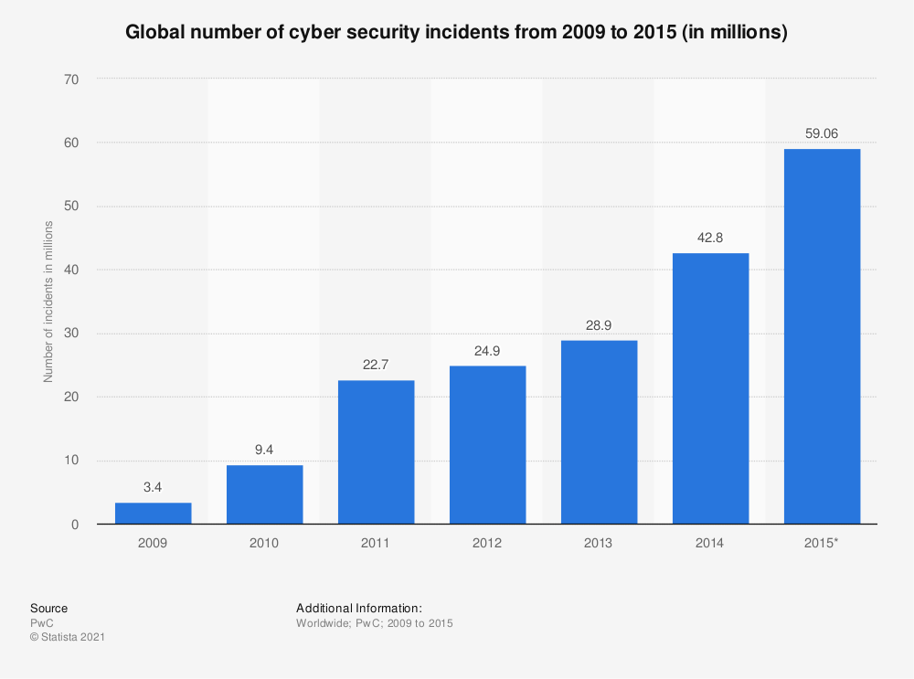

Rys. 3.6 Wykres prezentujący incydenty związane z cyberbezpieczeństwem w latach 2009 - 2015

Źródło: https://www.statista.com/statistics/387857/number-cyber-security-incidents-worldwide/ z dnia 27.12.2021

Obecne rozwiązania korzystają z różnych zabezpieczeń, które mają za zadanie w jak największym stopniu przeszkodzić osobom lub organizacjom, których celem jest pozyskanie przesyłanych danych pomiędzy klientem a serwerem. Standardem, który jest obecnie wykorzystywany w celu zapobiegnięcia odczytania danych, które przesyłane są pomiędzy serwerem a klientem, jest stosowanie szyfrowanego protokołu komunikacji HTTPS[25]. Aplikacje internetowe bardzo często gromadzą oraz przesyłają znaczne ilości informacji, które z punktu widzenia bezpieczeństwa klientów lub samego przedsiębiorstwa muszą być tajne. Jak przedstawiono na wykresie umieszczonym na Rys. 3.7, popularność wykorzystywania szyfrowanego protokołu w ciągu dwóch lat (od stycznia 2016 roku do lipca 2018 roku) znacznie zwiększyła się, obecnie stosowanie podejścia zakładającego wykorzystanie szyfrowania w tworzeniu aplikacji jest już koniecznością.

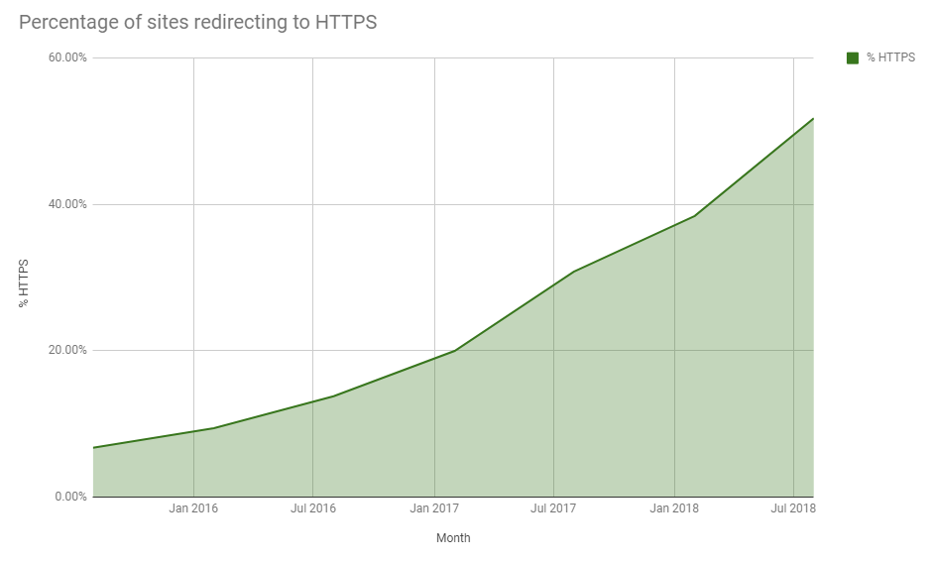

Rys. 3.7 Wykres ukazujący wzrost wykorzystania szyfrowanej wersji protokołu http pośród aplikacji internetowych

Źródło: https://www.welivesecurity.com/2018/09/03/majority-worlds-top-websites-https/ z dnia 27.12.2021

Jednym z niezwykle istotnych elementów związanych z bezpieczeństwem aplikacji, który ma również istotny wpływ na stabilność działania oraz ogólne postrzeganie, jest zapobieganie dostępu do platformy wszelkiego rodzaju botom. W przypadku sklepów internetowych jest to szczególnie istotne z perspektywy możliwości błyskawicznego wykupywania produktów, które udostępniane są w ramach promocji i nie tylko. Aplikacja powinna odpowiednio sprawdzać, czy użytkownik, który próbuje wykonać operację rejestracji, jest człowiekiem. Rys. 3.8 ukazuje przykładowy mechanizm weryfikacji, w ramach którego koniecznym jest wpisanie słów ukazanych na grafice. Taka z pozoru prosta do wykonania z perspektywy człowieka czynność jest skutecznym narzędziem przeciwdziałania botom z uwagi na trudność, jeżeli chodzi o wykonanie przez automatyczny program[26].

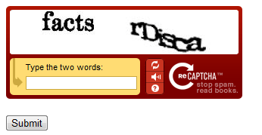

Rys. 3.8 Warstwa wizualna przykładowego mechanizmu captcha

Źródło: <https://docs.microsoft.com/en-us/aspnet/web-pages/overview/security/using-a-catpcha-to-prevent-automated-programs-bots-from-using-your-aspnet-web-site> z dnia 23.12.2021

### Analiza istniejących rozwiązań na rynku

W ramach rozwiązań istniejących na rynku analizie poddano trzy popularne w Polsce firmy, które oferują swoim klientom produkty możliwe do zamówienia z poziomu sklepu internetowego. Przeanalizowane firmy to KFD, SFD oraz WK Sklep. Podane firmy zostały wybrane z uwagi na charakter produktów przez nich oferowanych tj. suplementy, zdrowa żywność. Na Rys. 3.9 ukazano interfejsy każdej z aplikacji wyświetlane na urządzeniu mobilnym.

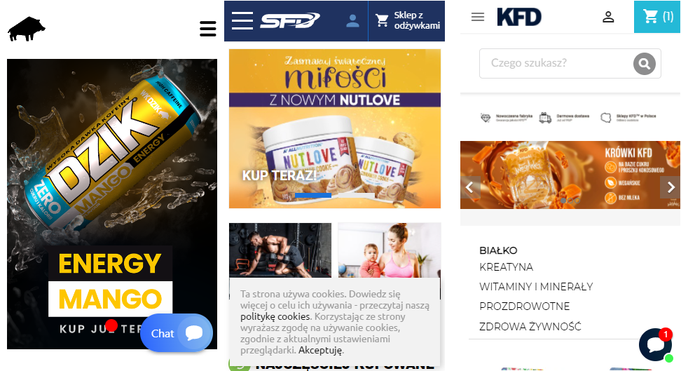

Rys. 3.9 Mobilne interfejsy aplikacji trzech poddawanych analizie firm

Źródło: Opracowanie własne

Obszar wizualny w wykonaniu wszystkich trzech rozwiązań prezentuje podobne umieszczenie elementów nawigacyjnych, zarówno w widoku mobilnym ukazanym na Rys. 3.9, jak i desktopowym. Wszystkie trzy aplikacje posiadają zaimplementowany mechanizm responsywności, który dostosowany jest do różnych wielkości urządzeń. W górnej części ekranu w widoku mobilnym w ramach każdej z aplikacji zauważyć można główne menu nawigacyjne, które wysuwane jest poprzez naciśnięcie ikony trzech poziomych linii, która często nazywana jest mianem hamburgera. W rozwiązaniach firmy SFD oraz KFD możliwość dostępu do ustawień konta oraz koszyka nie wymaga naciśnięcia przycisku hamburgera. Elementem, który w widoczny sposób różni się w ramach rozwiązania firmy KFD w widoku mobilnym, jest proces ukazywania się menu. Prostokątny panel w wykonaniu aplikacji firmy KFD wyjeżdża z górnej części ekranu, konkurenci postawili na boczne wysuwanie się elementu. W widoku desktopowym każde z rozwiązań zdaje się dostarczać bardzo podobne (umiejscowione w nagłówku) główne menu nawigacyjne, które pozwala na wykonywanie takich operacji jak: dostęp do konta, przejście do koszyka, wyszukiwanie elementów według różnych cech. Po przeanalizowaniu DOM (Document Object Model) poszczególnych aplikacji zauważyć można, iż jedna z nich korzysta z biblioteki Bootstrap, odpowiedzialnej za zapewnienie skalowalności interfejsu. Pozostałe rozwiązania nie wydają się korzystać z dodatkowych bibliotek, implementują responsywność z wykorzystaniem kaskadowych arkuszy stylów. Elementem wspólnym dla wszystkich rozwiązań jest umieszczony w centralnej części suwak (ang. slider), który na przemiennie wyświetla takie rzeczy jak najnowsze produkty lub okazje zakupowe. Wymieniony suwak jest często stosowany, gdyż z uwagi na swoje centralne umiejscowienie i wielkość pozwala na przyciągnięcie uwagi klienta. Kolejnym wspólnym elementem są przyciski przenoszące klientów do stron, które zawierają informacje o kontakcie z firmą, zwrotach produktów lub polityce firmy, które umiejscowione zostały w dolnej części. Elementy tego typu umieszczane są przeważnie w dolnej części w stopce. Cechą charakterystyczną wszystkich rozwiązań jest dominujący kolor biały. Wydaje się, iż każda z aplikacji nie stosuje więcej niż trzech barw, nie uwzględniając grafik. W każdym z rozwiązań zastosowane zostały liczne efekty wizualne takie jak m.in.: wysuwanie się elementów z różnych stron ekranu, podświetlenie elementów nawigacyjnych, efekt rozmycia po najechaniu.

Każda z aplikacji posiada funkcje filtrowania wyszukiwanych produktów przy pomocy pola tekstowego lub przycisków określających cechy produktu takie jak: kategoria, producent, promocja, nowość. W ramach każdej z aplikacji klient ma możliwość dodania produktów do koszyka zakupów bez konieczności logowania do swojego konta. Cechą charakterystyczną dla sklepu KFD jest zaimplementowanie mechanizmu zbierania punktów zakupowych, które można wymieniać na zniżki. W ramach firm KFD oraz SFD klient ma możliwość oceny produktu, oraz przeglądania ocen wszystkich pozostałych użytkowników. Elementem charakterystycznym jest zastosowanie techniki asynchroniczności Ajax w każdej z rozważanych aplikacji, pozwoliło to na brak konieczności przeładowywania strony przy jednoczesnej możliwości interakcji z interfejsem. Każde z rozwiązań implementuje m.in. koszyk zakupów z wykorzystaniem wcześniej wymienionej techniki asynchroniczności. Element wspólny to również paginacja wyświetlanych produktów wraz z możliwościami dostosowywania opcji sortowania produktów lub wyświetlanie określonej ich ilości w ramach jednej karty. Aplikacje dostarczają szereg informacji żywieniowych dotyczących danego produktu, informacje te to m.in.: stosowanie, użycie lub skład, waga, porcje. Aplikacje firmy KFD oraz SFD udostępniają sekcję, w której znajdują się pomocne dla klientów artykuły. Sekcje informacyjne pomagają w doborze produktów do określonych potrzeb lub określają, w jakim sposób odpowiednio podejść do zdrowego odżywiania. Rozwiązania firm KFD oraz WK Sklep dostarczają możliwość bezpośredniej komunikacji z konsultantem poprzez okno chatu. W ramach każdej aplikacji użytkownik ma możliwość wykonania podstawowych operacji z zakresu zarządzania kontem takich jak: zmiana i przypominanie hasła, zmiana danych osobowych, zmiana adresu e-mail.

Pod względem bezpieczeństwa wszystkie rozwiązania posiadają certyfikaty wystawione przez centrum certyfikacji poświadczające o tożsamości sklepów, dane przesyłane pomiędzy serwerem a klientem są odpowiednio szyfrowane przy wykorzystaniu protokołu HTTPS. W procesie rejestracji w ramach wszystkich trzech rozwiązań nie jest wymagane potwierdzanie utworzenia konta, jest to zabieg, który służy uproszczeniu korzystania z aplikacji przy jednoczesnym zmniejszeniem poziomu bezpieczeństwa. Pomimo faktu braku konieczności potwierdzania konta wszystkie aplikacje dostarczają możliwość potwierdzenia adresu e-mail z poziomu ustawień. Tylko rozwiązanie firmy KFD implementuje mechanizm przeciwdziałania botom w postaci GooglereCAPTCHA. Wszystkie aplikacje odpowiednio przysłaniają hasło użytkownika podczas wpisywania poprzez zastosowanie symbolu gwiazdki.

### Podsumowanie

Odpowiednio zbudowana aplikacja internetowa jest obecnie kluczem do pozyskania dużej liczby zainteresowanych. Estetyka oprawy graficznej świadczy w znaczącym stopniu o firmie, która posiada dane rozwiązanie i jest czynnikiem decydującym, jeżeli chodzi o przyjemność z obcowania. Choć wydawać by się mogło, że element taki jak cena produktu to wartość nadrzędna każdego sklepu, który udostępnia swoje usługi poprzez sieć, to odpowiednio zaprezentowana aplikacja potrafi wzbudzić zaufanie klienta, przekonując do wykonania zakupów. Element taki jak dostosowywanie się aplikacji do ekranu urządzenia jest niezbędny i należy zadbać, aby były on prawidłowo wykonany. Zarówno nowy, jak i stały klient powinien łatwo poruszać się pomiędzy poszczególnymi partiami aplikacji, ewentualne problemy powinien móc łatwo zgłosić w ramach stosownej wiadomości. Aplikacja musi zabezpieczać kanał komunikacyjny pomiędzy klientem a serwerem, aby dane, który zostaną przechwycone, były bezużyteczne dla osoby nieposiadającej stosownego mechanizmu deszyfrującego. Warto zdać sobie również sprawę z tego, iż z zakupów internetowych korzystać będą również osoby starsze. Jak pokazują dane przedstawione na Rys. 3.10 prawie 30 procent osób uczestniczących w zakupach w formie cyfrowej to osoby powyżej 54 roku życia. W ramach projektowanej aplikacji powinno zadbać się, aby wszystkie znaki, przyciski, prowadzące do poszczególnych stron były odpowiednio widoczne i łatwe w dostępie.

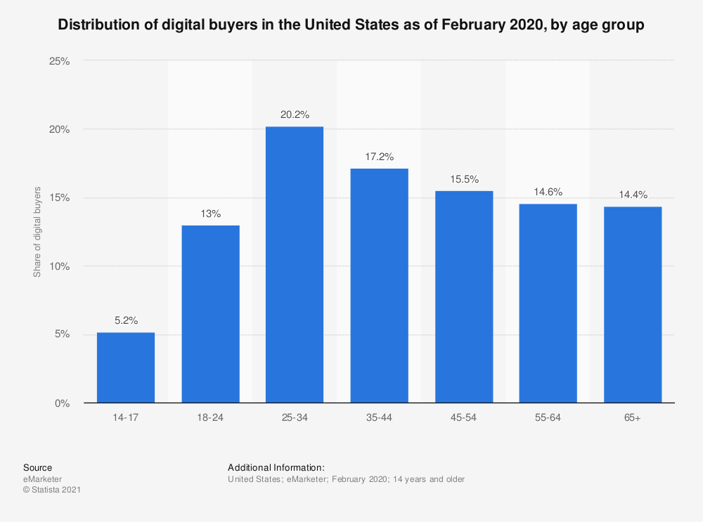

Rys. 3.10 Dane przedstawiające udział poszczególnych grup wiekowych w handlu e-commerce

Źródło https://www.statista.com/statistics/469184/us-digital-buyer-share-age-group/ z dnia 06.11.2021

Po przeanalizowaniu ofert firm KFD, SFD oraz WK Sklep można dojść do wniosku, iż oprogramowanie, które oferują, jest bardzo podobne. Wszystkie rozwiązania udostępniają bardzo podobne funkcjonalności, ewentualne różnice widoczne są jedynie w stylu dobrania kolorów w ramach poszczególnych sekcji lub wybór innych animacji. Przedstawione aplikacje z pewnością tworzone były z myślą maksymalizacji przychodów wynikających z przyciągnięcia jak największej grupy odbiorców oraz skuteczne utrzymanie ich na długie lata. Zastosowanie protokołu HTTPS w ramach zapewnienia bezpieczeństwa widoczne jest w każdej z aplikacji. Jest to obecnie minimalna konieczność, jeżeli chcemy w podstawowy sposób zabezpieczyć użytkowników przed nieautoryzowanym dostępem do danych. Częstym zabiegiem jest zamieszanie przekierowań do mediów społecznościowych firmy w dolnej części interfejsu. Jest to istotny krok, który pozwoli na promowanie platformy, najczęściej takie przekierowania umieszczane są właśnie w stopce.

## Charakterystyka problematyki

Problematyka realizowanego projektu zakładała stworzenie aplikacji, która spełniać będzie obecne standardy obowiązujące na rynku sklepów Internetowych względem trzech głównych wymienionych w poprzednim podrozdziale obszarów. Wykonanie charakterystyki problemu aplikacji internetowych (w głównej mierze rozwiązań e-commerce) pozwoliło na określenie, jak obecnie prezentują się aplikacje tego typu, jakie cechy charakterystyczne posiadają oraz jakie elementy implementują. Istotnym również było szczegółowe rozważenie trzech istniejących w Polsce rozwiązań w postaci aplikacji e-commerce działający w branży suplementów diety oraz przeanalizowanie ich pod kątem każdego z trzech obszarów tj. funkcjonalności, wyglądu oraz bezpieczeństwa.

### Ankieta

W celu dopełnienia informacji pozwalających na określenie koncepcji rozwiązania na podstawie oczekiwań pochodzących od klientów wykonana została ankieta, na podstawie której można było określić jakie elementy są oczekiwane względem tworzonego oprogramowania. Scenariusz ankiety zawierał 16 pytań jednokrotnego oraz wielokrotnego wyboru w połączeniu z pytaniami otwartymi. Pytania zbudowane zostały tak, aby poruszać tematy nie tylko bezpośrednio związane z tworzoną platformą, ale również takie, które pozwolą dostosowanie odpowiednich praktyki biznesowych w ramach promocji produktów lub usług. W niniejszej pracy umieszczony został profil respondenta wywnioskowany na podstawie analizy odpowiedzi użytkowników oraz ogólne wnioski. Informacje takie jak: charakterystyka pytań, raport, sposób przeprowadzania, metodologia analizy oraz szczegółowe charakterystyki odpowiedzi umieszczone zostały w załączniku.

**Profil respondenta**

Analizując pytania postawione użytkownikom, można było określić profil respondenta. Rozpatrywani ankietowani to głównie osoby młode (poniżej 18 roku życia) lub nieco starsze (poniżej 40 lat), z perspektywy wysiłku fizycznego są to osoby ciągle u szczytu wydolności i możliwości. Znakomita większość odpowiadających to osoby aktywne fizycznie, w większości przypadków jest to aktywność regularna. Upraszczając i uśredniając, w przedziale wiekowym do ok. 40 lat ciało człowieka jest zdolne do osiągnięcia największych osiągów w perspektywie siłowej oraz kulturystycznej a sam fakt istnieje wielu konkurencji działającej w tych dziedzinach, przekłada się na zainteresowanie produktami usprawniającymi wszelkie procesy budowania sylwetki. Kolejnym elementem uwidaczniającym przedział wiekowy są wydatki na suplementy, okres wczesnoszkolny, szkoły średniej lub studiowania jest bardzo często punktem, w którym brak znaczących funduszy spowodowany brakiem pracy. Większość osób wykonuje zakupy często a prawie 46 procent często w małych ilościach. Wśród odpowiadających notuje się duże zainteresowanie promocjami, w znacznej większości respondenci nie wydają miesięcznie więcej niż 100 zł na witaminy lub odżywki. Biorąc pod uwagę wiek respondentów, można dojść do wniosku, iż szczególnie osoby poniżej 18 roku są utrzymywane przez rodziców, ewentualne produkty suplementacyjne lub witaminy kupowane są przez opiekunów, co może potwierdzać otrzymane wyniki.

Ankietowani to w większości osoby, które cenią sobie nowoczesne metody zapłaty takie jak karta kredytowa lub płatność elektroniczna, pomimo tego gotówka jest ciągle drugą najczęściej wybieraną wśród nich formą płatności za produkty. Zauważyć trzeba, iż pomimo rosnącej ciągle popularności na rzecz korzystania z Internetu przez urządzenia mobilne to 43% przepytywanych osób ciągle preferuje korzystanie z komputera osobistego. Większość ankietowanych nie wyraziła konkretnych preferencji względem korzystania z wymienionych sklepów internetowych działających w branży suplementów diety.

**Ogólna analiza i wnioski**

Na podstawie szczegółowej analizy poszczególnych pytań udało się ustalić wnioski związane z każdym pytaniem z osobna, ostatnim elementem analizy było podsumowanie wszystkich wcześniej zdobytych informacji w całość. Ogólne wnioski z przeprowadzonej analizy to:

* Respondenci jako najbardziej pożądane metody zapłaty określili kartę płatniczą, gotówkę oraz płatność elektroniczną, możliwość zapłaty przy pomocy tych sposobów jest dla nich kluczowa,
* Respondenci byli osobami najczęściej wykonywującymi częste i małe ilości zakupów, wydatki na suplementy w znacznej większości przypadków nie przekraczają wartości 100 zł na miesiąc,
* Większość ankietowanych zdeklarowała się jako osoby bardzo chętnie poszukujące promocji na poszczególne oferowane produkty. Należało zaprojektować mechanizm, który informowałby użytkowników o promocjach, najlepiej sprzedających się produktach oraz bieżących informacjach marketingowych. Samo powiadamianie o przecenach powinno być szczególnie widoczne i umieszczone w kilku najczęściej odwiedzanych miejscach aplikacji,
* Użytkownicy podczas korzystania z sieci Internet najczęściej wykorzystują do tego urządzenia mobilne w postaci tabletów lub telefonów (57 procent wszystkich ankietowanych). Korzystanie z komputera osobistego jest również bardzo popularne i równie istotne z perspektywy przygotowania projektowanego rozwiązania pod różne urządzenia końcowe. Urządzenia mobilne są priorytetem w podejściu do projektowania aplikacji,
* Ankietowani odpowiedzieli, że nie posiadają większych problemów przy zakupie produktów przy wykorzystaniu aplikacji internetowych, nie mają oni też w znacznej większości problemów ze znalezieniem interesujących ich sekcji. Znajdują się jednak osoby, które mają problemy ze znalezieniem interesujących ich elementów. Kilka podstron poświęconych informacjom o dostępnych metodach płatności, metodach dostawy, możliwościach zwrotu lub informacjach o firmie nie są elementami złożonymi konstrukcyjnie (w większości przypadków jest to tekst statycznie umieszczony na stronie), a w znaczący sposób mogłyby pomóc nowym osobom lub tym które mają problem z nawigacją względem aplikacji,
* Bardzo dużym zainteresowaniem cieszył się natomiast pomysł zastosowania prostych poradników, informowałyby one kupujących w ramach takich warstw jak: liczenie kalorii, określanie bilansu kalorycznego lub dobór produktów pod konkretne wymaganie. Stworzenie sekcji odpowiedzialnej za poradniki opiewa głównie wokół umieszczonej w sposób statyczny treści, kolejne nowe artykuły mogą być umieszczane w ramach rozwoju platformy,
* Jak pokazała analiza rynku, prostota aplikacji oraz paleta kolorów zgromadzona wokół jasnych barw są elementami flagowymi sklepów w obecnym czasie, odpowiedzi udzielane przez użytkowników w tej kwestii nie różniły się od aktualnych rynkowych standardów. Elementem przyciągającym największą uwagę wśród ankietowanych była w większości przypadków prostota wykonania aplikacji. Barwy skoncentrowane wokół ciepłych kolorów odzwierciedlają przede wszystkim atmosferę wokół sklepu i jak pokazują badania, są to kolory najbardziej pożądane. Poszczególne elementy nawigacyjne na stronie powinny być umieszczone w górnej części ekranu a wszelkie elementy pomocnicze w stopce. Zastosowanie jasnych barw z kontrastowymi napisami pozwoli na łatwą nawigację również dla osób starszych,
* System oceniania produktów został oceniony jako bardzo pożądany, użytkownicy chcą znać opinię innych osób, szczególnie w przypadku braku znajomości danego produktu, ewentualnych efektów z nim związanych. System oceniania powinien pozwalać użytkownikowi na ocenę interesującej go pozycji w skali punktowej oraz przy pomocy bardziej szczegółowego wywodu w postaci tekstu,
* Ankietowani jako główną metodę wysyłania informacji o produktach wskazali wiadomość e-mail. Forma wysyłania powiadomień drogą SMS jest mniej popularna, nie jest ona również często stosowana w ramach rozwiązań aktualnie istniejących na rynku.

### Zdefiniowanie problematyki rozwiązania

Charakterystyka problematyki zakładała stworzenie aplikacji internetowej, która będzie zgodna z obecnie występującymi standardami i dobrymi praktykami, jak i wymaganiami stawianymi przez użytkowników, względem których przeprowadzona została ankieta. Tworzone rozwiązanie musiało w odpowiedni sposób implementować każdy z trzech obszarów, jakimi są: funkcjonalności, bezpieczeństwo oraz strona wizualna.

**Obszar funkcjonalności**

* Aplikacja musi dostarczać możliwość przeglądania produktów a w tym filtrowanie zwracanych rezultatów przy pomocy różnych charakterystyk takich jak m.in.: nazwa, promocja, nowość,
* Użytkownik, przeglądając produkty, powinien móc je posortować według najistotniejszych cech takich jak: cena, nazwa,
* Platforma dostarcza możliwość logowania, rejestracji użytkowników oraz funkcjonalności przypominania hasła, potwierdzania hasła oraz zmiany adresu e-mail,
* Aplikacja ma pozwalać na dostęp do szczegółów opisujących dany produkt, w których będą zawarte takie informacje jak m.in.: waga, stosowanie, opinie, porcje, informacje żywieniowe,
* Dodawanie produktów do koszyka oraz jego modyfikacja. Klient powinien móc dodać daną pozycję, nawet jeśli nie jest zalogowany,
* Dostarczenie sekcji zawierającej poradniki o tematyce sportowej, suplementów diety,
* Aplikacja powinna dostarczać informacje pomocnicze związane z takimi elementami jak: dziedzina firmy, dostawcy, płatności,
* Aplikacja musi pozwalać na dokonanie zakupu produktów z koszyka poprzez wybranie metody dostawy oraz płatności. Dodatkowo aplikacja powinna dostarczyć możliwość korzystania z promocji na produkty. Klient, dokonując zakupu, powinien móc określić dane do dostawy oraz możliwość wyboru faktury VAT jako potwierdzenie zakupu,
* Każdy z klientów musi mieć możliwość dostępu do informacji o wykonanych dotąd zamówieniach,
* Podział użytkowników względem wykonywanych czynności i uprawnień,
* Klient powinien móc w stosowny sposób oceniać produkty oferowane przez sklep,
* Aplikacja musi dać możliwość zarządzania zasobami związanymi z takimi obszarami jak: produkty, zniżki promocyjne, smaki, kategorie, producenci, dostawcy. Platforma musi również dostarczać możliwości przeglądania dodanych opinii, zarządzania użytkownikami, zarządzania komentarzami oraz obsługi zamówień,
* Użytkownicy powinni mieć możliwość zarządzania swoim kontem oraz danymi z nim powiązanymi,
* Użytkownicy o stosownych uprawnieniach powinni mieć możliwość blokowania osób, którzy działali niezgodnie z polityką firmy,
* Użytkownicy o stosownych uprawnieniach pracowniczych muszą mieć możliwość zarządzania zamówieniami składanymi przez klientów,
* Użytkownicy muszą być informowani o wykonaniu zamówienia oraz zmianie jego statusu poprzez pocztę elektroniczną.
* Użytkownicy powinni być powiadamiani o pomyślnie lub niepomyślnie wykonywanych działaniach takich jak np.: dodanie produktu do koszyka, usunięcie zasobu, obsłużenie zamówienia,

**Obszar bezpieczeństwa**

* Aplikacja musi szyfrować połączenie pomiędzy klientem a serwerem tak, aby dane nie były przesyłane jawnym tekstem,
* Aplikacja musi szyfrować hasła użytkowników,
* Rozwiązanie powinno zaimplementować mechanizm przeciwdziałania botom,
* Aplikacja powinna zapobiegać atakom CSRF (Cross-Site Request Forgery)

**Obszar wizualny**

* Aplikacja musi implementować mechanizm responsywności, który będzie dostosowywał wygląd interfejsu do urządzeń mobilnych oraz desktopowych,
* Struktura poszczególnych elementów interfejsu aplikacji takich jak: menu nawigacyjne, stopka, główna treść, musi zostać określona zgodnie ze zdefiniowanymi wcześniej obecnymi standardami oraz dobrymi praktykami,
* Aplikacja nie powinna stosować więcej niż pięć kolorów (wyłączając elementy graficzne), główne i dominujące kolory powinny pochodzić z ciepłej palety barw,
* Obszar wizualny powinien odznaczać się zastosowaniem efektów wizualnych takich jak: podświetlenie podczas najechania, rozmycie,
* Aplikacja powinna stosować jeden główny typ czcionki,
* Elementy wizualne takie jak wielkość czcionki powinny być dostosowane tak, aby osoby starsze lub mające problem ze wzrokiem nie miały problemów z interakcją.

## Koncepcja rozwiązania

Określenie koncepcji tworzonej aplikacji było krokiem, który finalizował wcześniej zdefiniowaną charakterystykę problematyki w celu przedstawienia konkretnego rozwiązania. Każdy ze zdefiniowanych w poprzedniej sekcji obszarów musiał być sprecyzowany w ramach koncepcji, która zostanie odpowiednio zaprojektowana oraz zaimplementowana przy użyciu stosownych narzędzi. Koncepcja aplikacji zawiera w sobie takie elementy jak:

* Aplikacja dostarcza dwa widoki z listą produktów. Pierwszy jest widokiem głównym, który ukazywany jest klientom jako strona startowa, w ramach tego obszaru użytkownicy mogą przełączać się pomiędzy najnowszymi ofertami, które ukazywane są w postaci wysuwającego się menu (slidera). W ramach tego widoku klienci mają również możliwość przeglądnięcia czterech produktów, które sprzedają się najlepiej oraz czterech najnowszych pozycji. Druga część stanowi wynik filtracji, aplikacja dostarcza możliwość wyboru produktów przy wykorzystaniu paginacji rezultatów. Użytkownik może filtrować wyniki przy użyciu takich właściwości jak: nazwa, kategoria, producent, promocje, nowości (produkty dodane do 30 dni wstecz). Każdy z produktów może być posortowany względem ceny i nazwy rosnąco oraz malejąco,
* Każdy z produktów opisywany jest przez widok szczegółów, który zawiera takie informacje jak: cena regularna, cena promocyjna (jeśli istnieje), waga, porcje, kategoria, producent, ocena klientów, opis produktu, stosowanie, informacje żywieniowe. Z tego poziomu zalogowany klient może ocenić dany produkt w ramach skali punktowej oraz pola tekstowego, może również przeglądać oraz dodawać komentarze. Użytkownik z tego obszaru ma możliwość dodania produktu do koszyka poprzez wybranie smaku z listy oraz ilości,
* Użytkownik po przejściu do koszyka ma możliwość zmiana ilości danego produktu lub usunięcie konkretnej pozycji. Aplikacja nie wymaga zalogowania w celu dodawania produktów do koszyka oraz ich modyfikacji, zastosowanie mechanizmu sesji (ang. session) pozwala na przechowywanie danych użytkownika po stronie klienta na określony czas,
* Użytkownicy mają możliwość przejścia do sekcji poradników z poziomu głównego menu. Po przekierowaniu na akranie pojawi się lista, po kliknięciu w wybraną pozycję wyświetlona zostaje docelowa treść,
* Aplikacja zawiera główne menu nawigacyjne, które zarówno w widoku mobilnym, jak i desk-topowym umieszczone jest w górnej części oraz zawiera takie elementy jak: logo firmy, które przekierowuje do strony głównej, pole tekstowe filtracji produktów, listy rozwiane z kategoriami oraz producentami produktów, nowości, promocje, przejście do koszyka, przejście do logowania, wylogowania oraz ustawień konta, przejście do sekcji poradników,
* W ramach pobocznego menu nawigacji, które umieszczone jest w stopce, użytkownik ma możliwość dostępu sekcji zawierającej informacje związane z dziedziną sklepu, po kliknięciu następuje przekierowanie do widoku, który udostępnia szereg informacji na dany temat. Informacje udostępniane to: metody dostawy oraz płatności, kontakt, reklamacje, regulamin, polityka prywatności. Obszar stopki interfejsu zawiera również ikony przekierowujące do portali społecznościowych powiązanych z firmą,
* Aplikacja udostępnia możliwość logowania, rejestracji oraz przypominania hasła,
* Z poziomu koszyka zalogowany klient ma możliwość przejścia do widoku wyboru metody dostawy dla zamówienia. Każdy z dostawców opisywany jest takimi charakterystykami jak: nazwa, cena, szacunkowy czas. Z poziomu tego widoku użytkownik ma możliwość wpisania kodu rabatowego oraz przejścia do obszaru finalizacji zakupu. Z poziomu finalizacji klient wpisuje dane do dostawy, wybiera metodę płatności oraz jeżeli to jest jego celem, wpisuje dane do faktury VAT,
* Aplikacja pozwala na wykonywanie płatności przy wykorzystaniu: gotówki, karty płatniczej, płatności elektronicznej p24,
* Użytkownik z poziomu górnego menu ma możliwość przejścia do ustawień konta, które wyświetlają obszary udostępniające takie możliwości jak: zmiana hasła, zmiana oraz potwierdzanie adresu e-mail, zmiana danych osobowych, dostęp do listy zamówień. Z poziomu listy klient ma możliwość przejścia do szczegółów danego zamówienia, które udostępniają takie informacje jak: zakupione produkty, dane do dostawy, dane do faktury, dane dostawcy (m.in. możliwość śledzenia przesyłki), status zamówienia,
* W ramach aplikacji istnieją trzy role użytkowników: administrator, pracownik oraz klient. Administrator ma możliwość zarządzania zasobami aplikacji wchodzącymi w skład sklepu, którymi są: kategorie, produkty , producenci, smaki, kody rabatowe, dostawcy. W ramach tych zasobów administrator ma takie możliwość jak: przeglądanie oraz dodawanie nowych rekordów, usuwanie, modyfikacja. Dodatkowo administrator ma takie możliwości jak: przeglądanie opinii produktów, przeglądanie, usuwanie, zatwierdzanie oraz odpowiadanie na komentarze, przeglądanie, blokowanie oraz dodawanie użytkowników. Użytkownik o roli pracownika, jak i administratora, mają możliwość zarządzania zamówieniami. W ramach zarządzania zamówieniami zarówno administratorzy, jak i pracownicy mają możliwość m.in.: zmiany danych do dostawy zamówienia, ustawianie dat zmiany statusu zamówienia, zarządzanie statusem zamówienia. Pracownicy mają możliwość przeglądania opinii klientów,
* Administratorzy oraz pracownicy nie mają możliwości dokonywania zakupu, oceniania produktów, komentowania produktów,
* Użytkownik po wykonaniu zamówienia dostaje potwierdzenie na pocztę elektroniczną wraz z numerem. Po wykonaniu zapłaty użytkownik dostanie również informację na pocztę, identyczna sytuacja występuje po wysłaniu paczki i jej dostarczeniu przez kuriera,
* Operacje pomyślnego lub niepomyślnego zmodyfikowania danych są sygnalizowane wyświetlającym się oknem zawierającym komunikat, okno ukazuje się w prawym górnym rogu ekranu. Kolor zielony okna oznacza sukces a czerwony, niepowodzenie,
* Aplikacja szyfruje połączenie pomiędzy serwerem a klientem, wykorzystuje do tego szyfrowany protokół HTTPS wraz z certyfikatem SSL,
* Hasła użytkowników szyfrowane są przy użyciu Asp.net Identity Version 2 przy wykorzystaniu algorytmu PBKDF2,
* Wykorzystanie mechanizmu GooglereCATPCHA do ochrony przeciwko botami,
* Wykorzystanie mechanizmu CORS (Cross origin request sharing), który umożliwia współdzielenie zasobów, które znajdują się w różnych domenach lecz w ramach tego samego źródła,
* Zastosowanie mechanizmu HSTS (HTTP Strict Transport Security), pozwala on na ograniczenie wykonywania zapytań do serwera wyłącznie przy użyciu protokołu HTTPS, wersja nieszyfrowana HTTP nie będzie przepuszczana,
* Zastosowanie mechanizmu przeciwdziałania CSRF poprzez wykorzystanie walidacji tokenu generowanego w celu przeciwdziałania atakom między witrynami,
* Zastosowanie mechanizmu responsywności aplikacji przy wykorzystaniu CSS media queries oraz biblioteki bootstrap. Aplikacja będzie dostosowywać się do rozdzielczości urządzenia względem sześciu punktów kluczowych, które udostępnia ww. biblioteka, którymi są: X-Small, Small, Medium, Large,Extra Large, Extra Extra Large.
* Aplikacja wykorzystuje kilka barw. Jako główny kolor wybrana została ciepła barwa o kodzie szesnastkowym #ffc107. Barwa ta służy do podkreślania kluczowych elementów w aplikacji. Kolor niebieski (#0d6efd) jest kolorem pomocniczym, który uzupełnia mniej ważne informacje, które nie zostały wyszczególnione kolorem głównym. Kolor czerwony (#dc3545) wykorzystany jest do oznaczania elementów szczególnie niebezpiecznych lub takich, które wymagają szczególnej uwagi jak np. usuwanie produktu, finalizacja zamówienia. Kolor zielony (#198754) używany jest do wyświetlania potwierdzenia pomyślnie wykonanych operacji. Kolejne dwie barwy to czarny (#000) oraz odcień szarości (#6c757d), które służą do oznaczania wszystkich pozostałych obszarów,
* Zastosowanie wyłącznie jednego typu czcionki Roboto, która pobierana będzie z zewnętrznego źródła GoogleFonts.

# Projekt systemu

Elementem poprzedzającym proces implementacji aplikacji jest projektowanie tworzonego systemu. Opracowanie koncepcji, która wykonana została w poprzednim rozdziale, musi zostać odpowiednio doprecyzowane, oraz przeniesione na najlepiej odwzorowujące medium. Słowne bądź pisemne opisywanie elementu takiego jak interfejs użytkownika nie odda w pełni wszystkich elementów, które wchodzą w jego skład w taki stopniu, jaki może zapewnić makieta poszczególnych widoków interfejsu. Na Rys. 4.1 przedstawiono przebieg procesu tworzenia aplikacji w ramach cyklu wytwarzania oprogramowania (ang. Software development life cycle), w którym drugi etap stanowi faza projektowania rozwiązania. SDLC definiuje etapy, które są niezbędne do prawidłowego przeprowadzenia projektu od etapu powstania pomysłu na stworzenie systemu aż po utrzymanie.

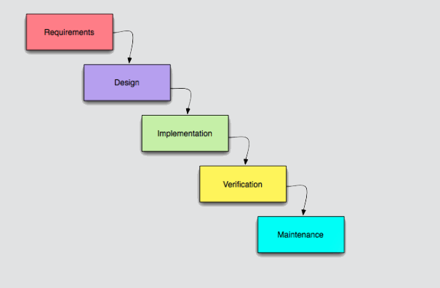

Rys. 4.1 Grafika przedstawiająca etap projektowania systemu w ramach cyklu wytwarzania oprogramowania (SDLC)

Źródło: https://www.mono-live.com/2014/08/process-of-software-development.html z dnia 26.12.2021

## Projekt interfejsu (Mockupy)

Pierwszym elementem wykonanym w ramach tego rozdziału było zaprojektowanie wyglądu struktury interfejsu użytkownika. Dwoma głównymi celami przy tworzeniu tej części było ukazanie, jak aplikacja ma wyglądać oraz w jaki sposób ma działać. Jest to zebranie wcześniej pozyskanych informacji oraz dostosowanie ich do medium graficznego na potrzebę stworzenia makiet interfejsu użytkownika z zachowaniem umiarkowanego stopnia szczegółowości. Podstawowym powodem stworzenia makiet było zobrazowanie struktury interfejsu aplikacji w stopniu niewymagającym tworzenia w pełni wizualnie odwzorowanego graficznego ekranu, który wychodziłby poza pojęcie uproszczenia przedstawienia widoków[27]. Obecnie na rynku istnieje wiele rozwiązań dostarczających możliwość tworzenia makiet, są nimi m.in.: MockFlow, Mockplus, Moqups, Adobe XD. W ramach wykonywanej pracy wykorzystane zostało narzędzie MockFlow z uwagi na fakt ilości funkcjonalności, które dostarcza. W niniejszej pracy przedstawione zostały poszczególne makiety widoków interfejsu aplikacji z wyłączeniem widoków, które stanowią głównie zbiór treści, w ramach której proces projektowania widoku nie był kluczowy. Z procesu projektowania wyłączone zostały również te widoki, które są strukturalnie bardzo do siebie podobne, ewentualne różnice wynikają z przechowywania innych danych, widokami takimi są głównie obszary zarządzania zasobami aplikacji (np. kategorie, smaki, dostawcy). Każdy z widoków interfejsu niniejszej pracy przedstawiony został zarówno z perspektywy desktopowej, jak i mobilnej. Prezentowane widoki:

* Na Rys. 4.2 przedstawiono widok startowy interfejsu aplikacji,

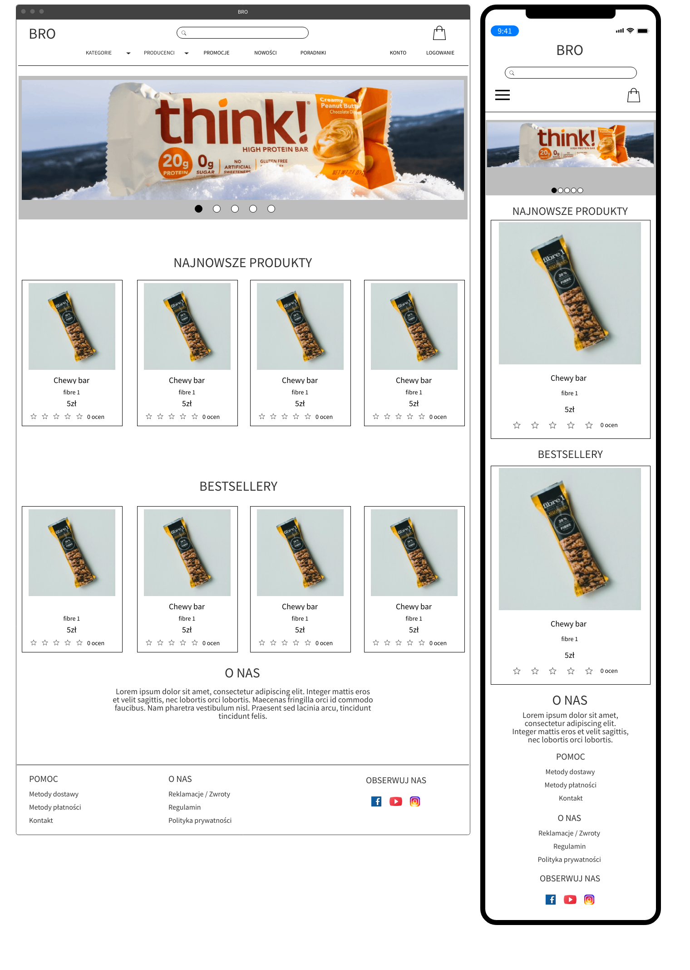

Rys. 4.2 Projekt startowego widoku aplikacji

Źródło: Opracowanie własne

* Na Rys. 4.3 ukazano widok listy produktów,

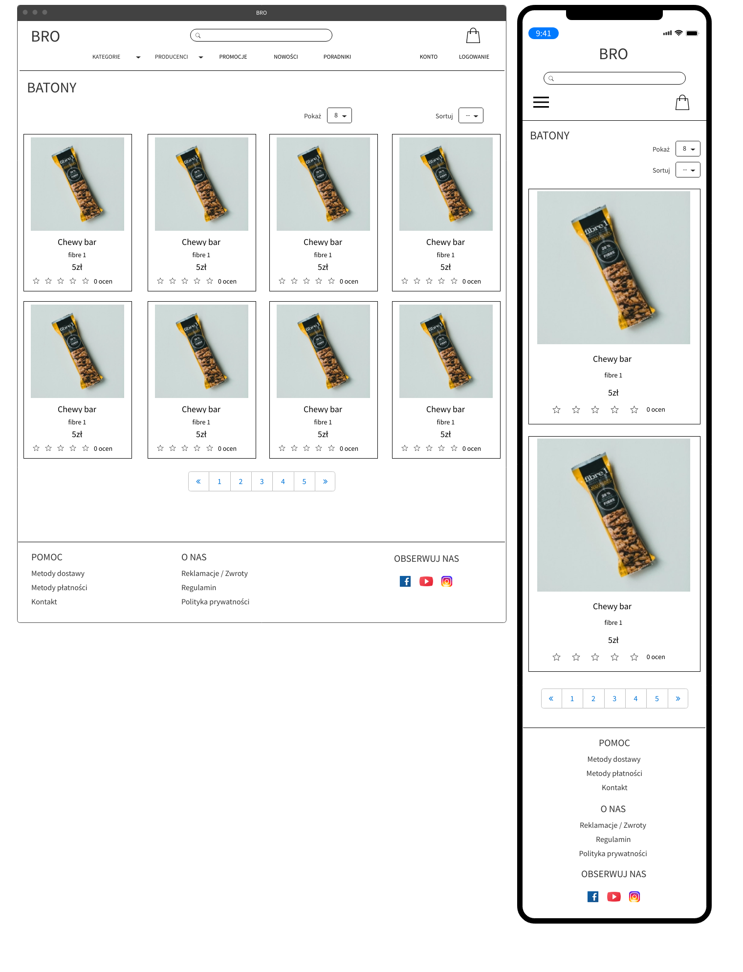

Rys. 4.3 Projekt widoku ukazujący listę produktów

Źródło: Opracowanie własne

* Na Rys. 4.4. ukazano widoki, które umożliwiają przeglądanie oraz modyfikacje zasobu aplikacji, jakim jest w tym przypadku smak produktu. Widok modyfikacji istniejącego smaku jest identyczny w stosunku do widoku dodawania, przedstawienie go nie było konieczne. Bardzo podobne rozwiązanie w postaci widoku reprezentowane jest przez takie zasoby sklepu jak: kategorie, producenci, produkty, dostawcy oraz kody rabatowe. Do magazynu danej pozycji użytkownik może przejść z poziomu listy produktów. Ewentualne różnice wynikają z charakterystyki danych konkretnego zasobu,

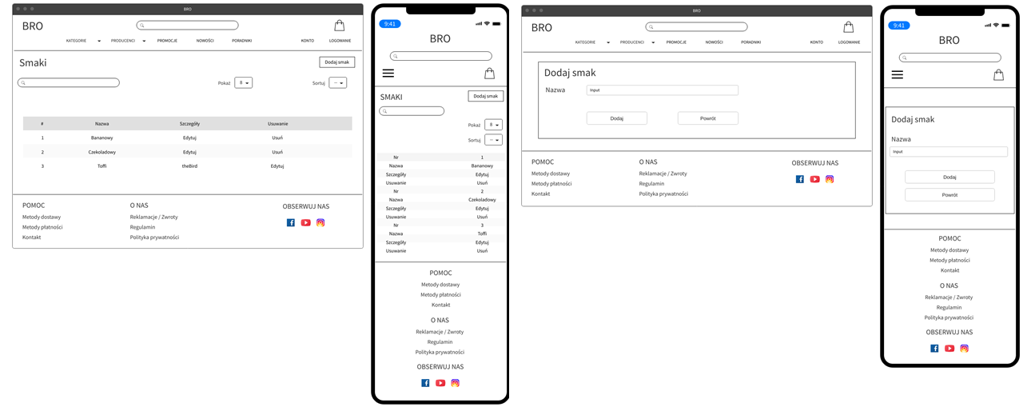

Rys. 4.4 Widoki przeglądania modyfikacji zasobów sklepu na przykładzie smaków produktów

Źródło: Opracowanie własne

* Na Rys. 4.5 przedstawiono widok logowania (grafika po lewej stronie) oraz rejestracji. Jak ukazano na interfejsie logowania, użytkownik ma możliwość przejścia do okna przypominania hasła oraz widoku rejestracji. Użytkownik logujący się do konta ma również możliwość zaznaczenia pola zapamiętywania, które zapewni go, iż nie zostanie wylogowany po wyłączeniu przeglądarki lub zamknięciu karty,

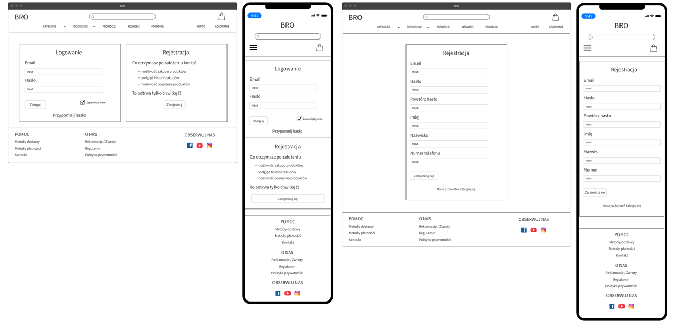

Rys. 4.5 Widoki logowania oraz rejestracji

Źródło: Opracowanie własne

* Widoki przedstawione na Rys. 4.6 ukazują okna przypominania hasła użytkownika. Po wprowadzeniu adresu e-mail (grafika po lewej stronie) użytkownik przekierowany zostaje do widoku potwierdzającego wysłanie potwierdzenia zmiany,

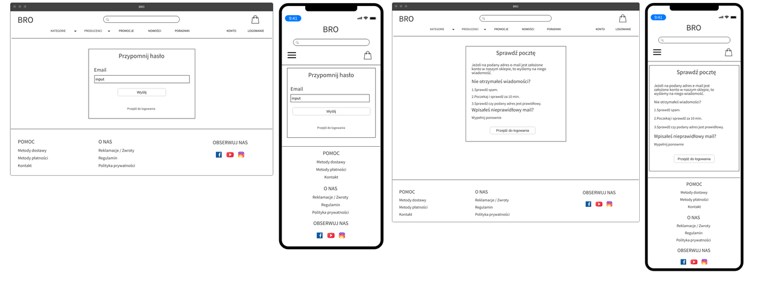

Rys. 4.6 Widok przypominania hasła użytkownika

Źródło: Opracowanie własne

* Na Rys. 4.7 ukazano obszar szczegółów produktu,

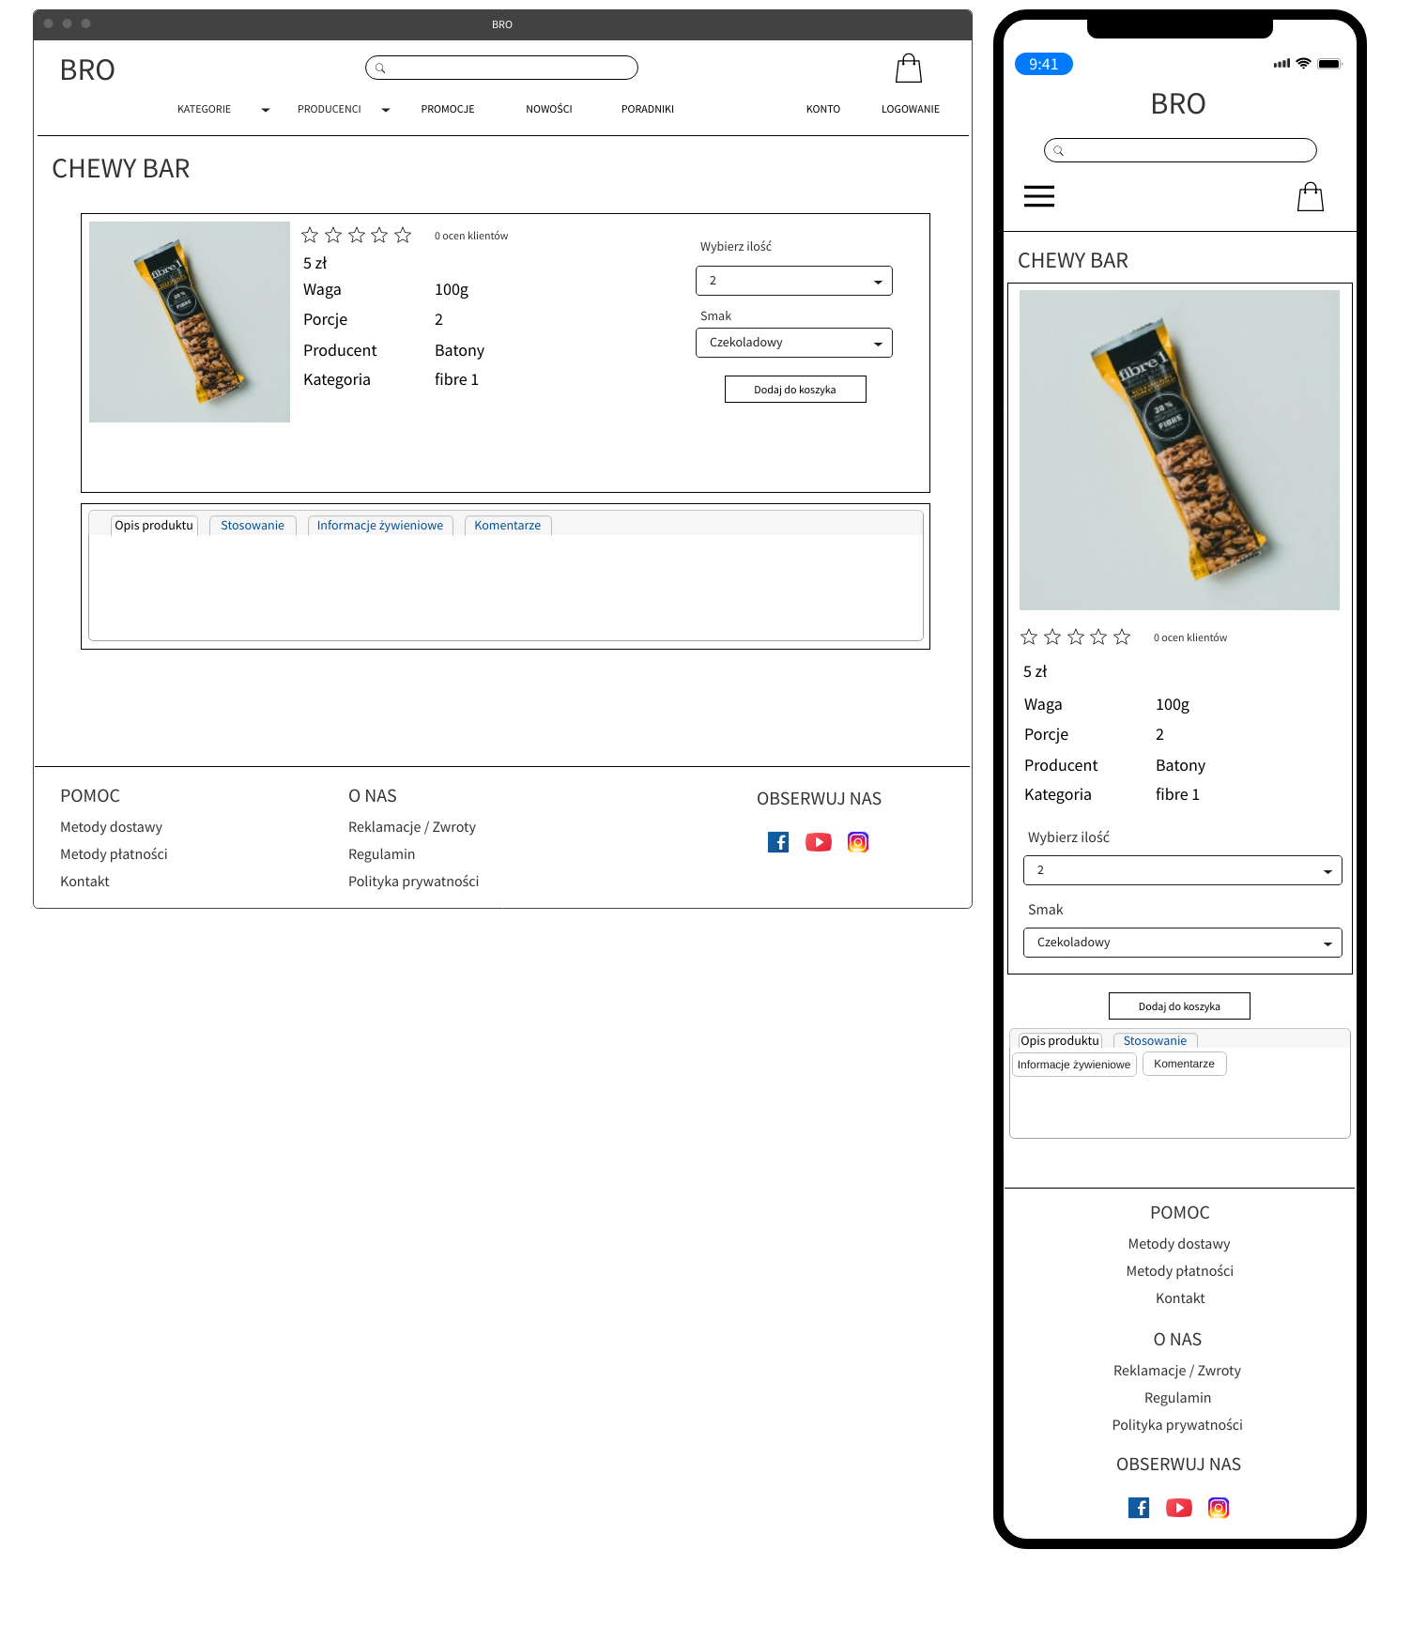

Rys. 4.7 Widok szczegółów produktu

Źródło: Opracowanie własne

* Rys. 4.8 przedstawiono koszyk zakupów,

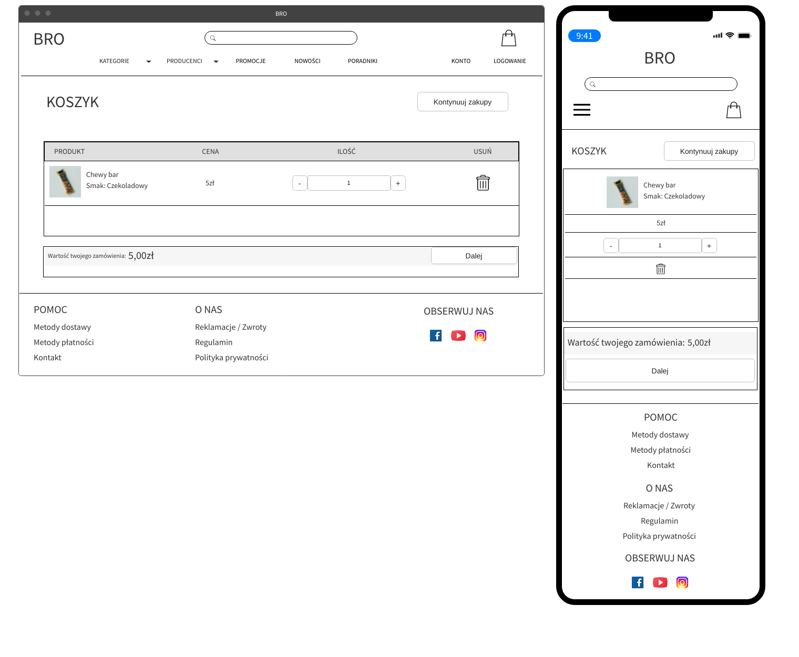

Rys. 4.8 Widoki koszyka zakupów

Źródło: Opracowanie własne

* Na Rys. 4.9 ukazano widok wyboru metody dostawy oraz wpisywania kodu rabatowego,

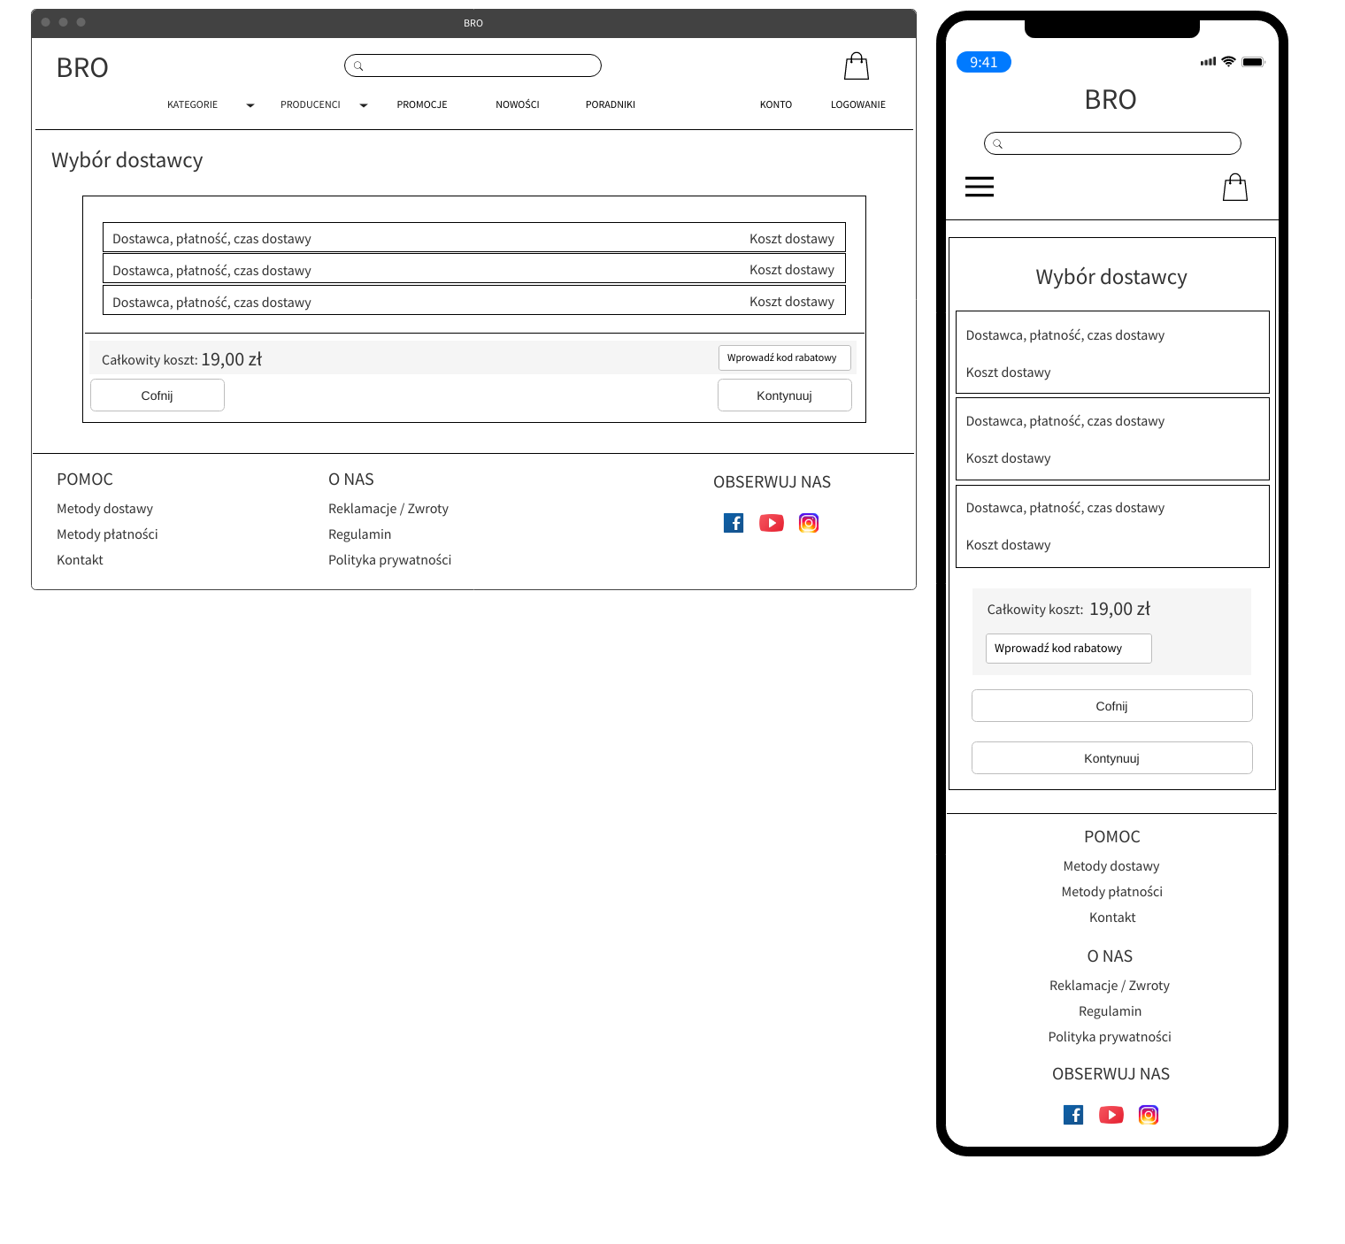

Rys. 4.9 Widok wyboru dostawcy zamówienia

Źródło: Opracowanie własne

* Rys. 4.10 przedstawia ekran finalizacji zamówienia,

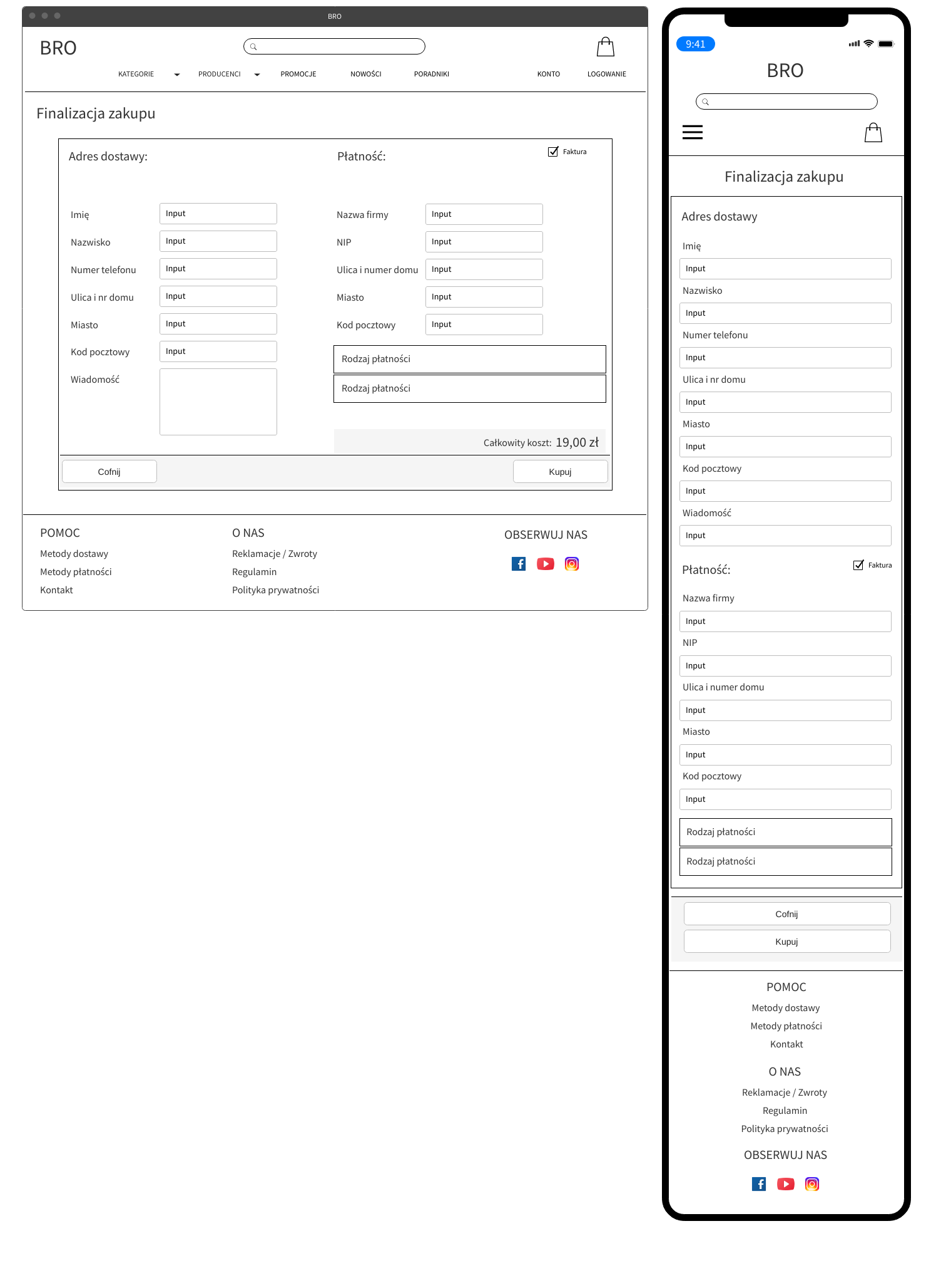

Rys. 4.10 Widok finalizacji zamówienia

Źródło: Opracowanie własne

* Na Rys. 4.11 przedstawiono widok listy poradników,

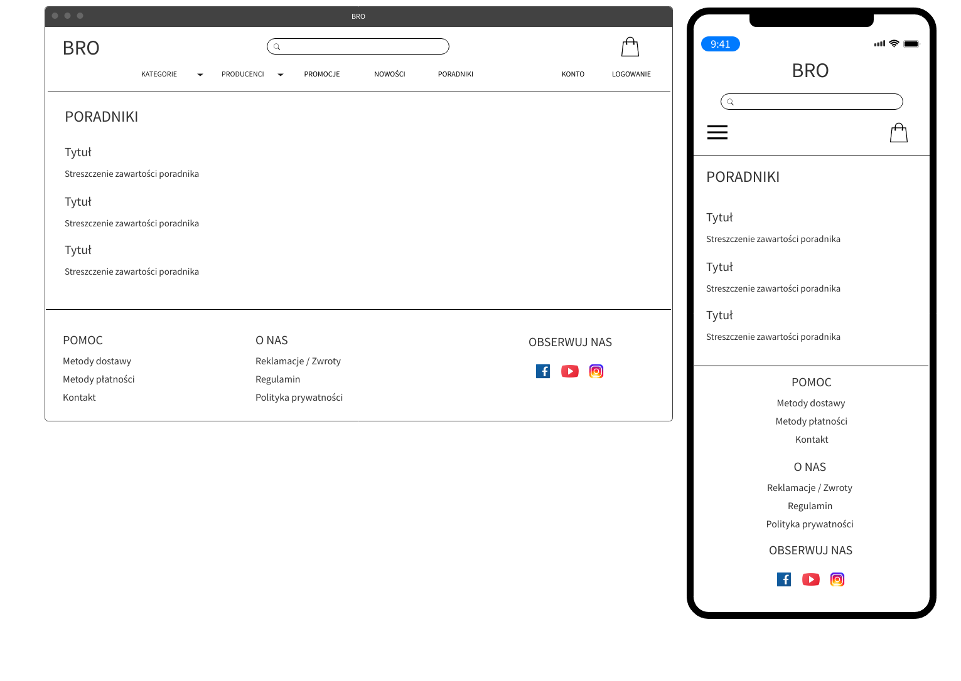

Rys. 4.11 Widok listy poradników

Źródło: Opracowanie własne

* Na Rys. 4.12 przedstawiono widok historii zamówień (zarządzanie kontem),

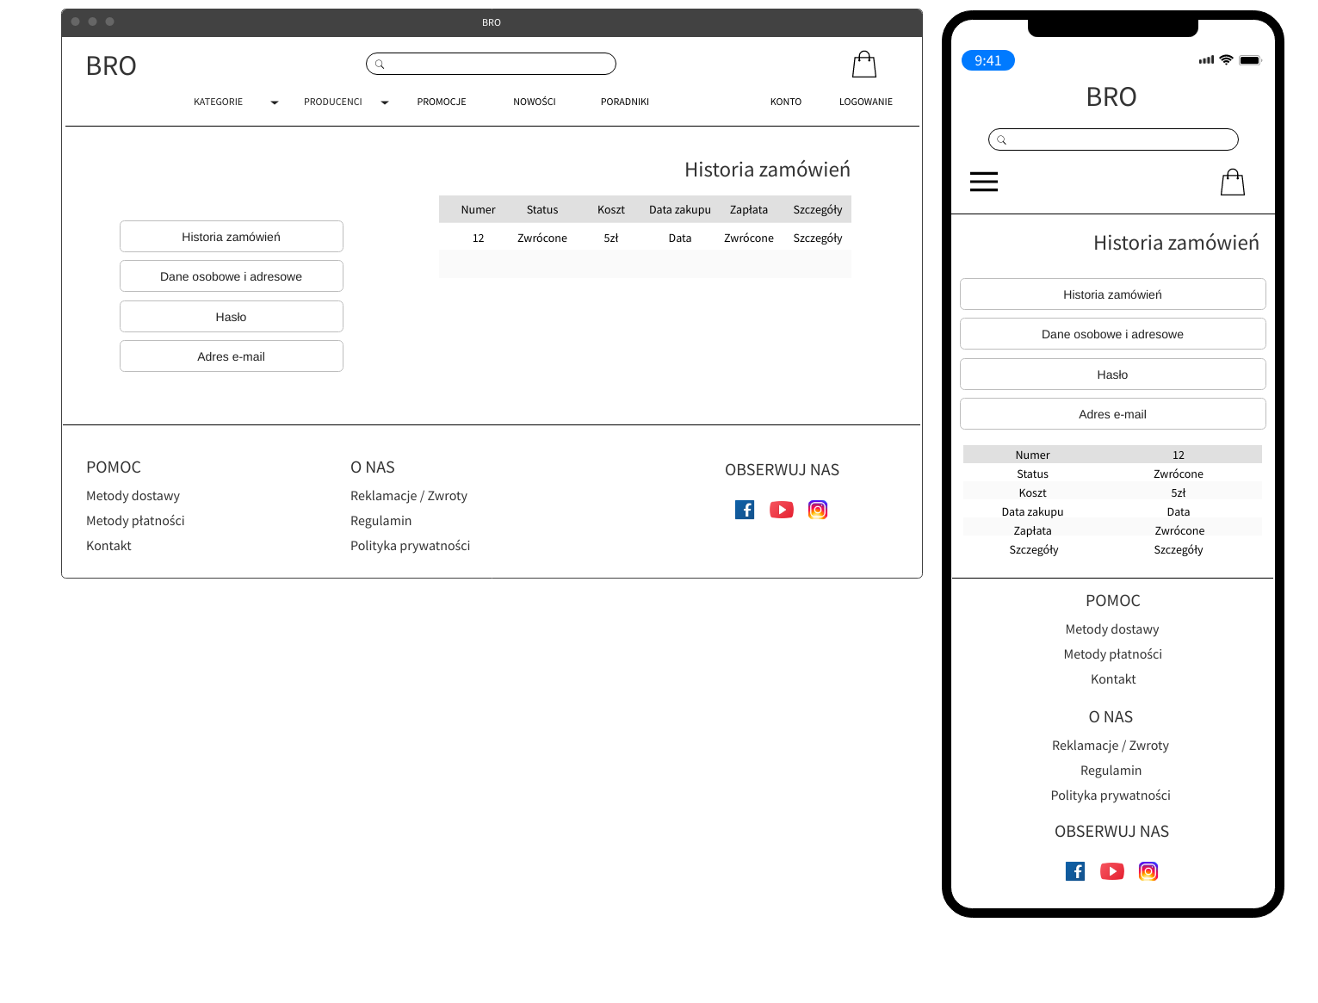

Rys. 4.12 Widok historii zamówień

Źródło: Opracowanie własne

* Rys. 4.13 ukazuje widok zmiany hasła,

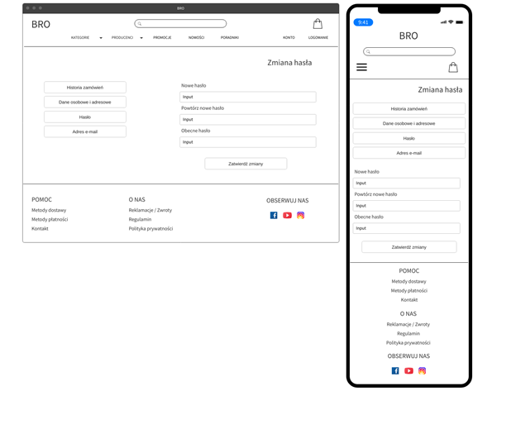

Rys. 4.13 Widok zmiany hasła

Źródło: Opracowanie własne

* Rysunek 4.14 przedstawia widok zmiany oraz potwierdzania adresu e-mail,

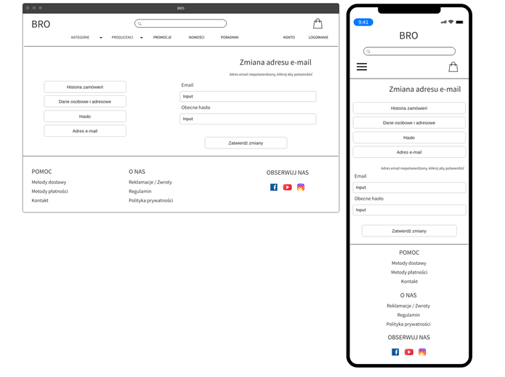

Rys. 4.14 Widok zmiany oraz potwierdzania adresu e-mail

Źródło: Opracowanie własne

* Na Rys. 4.15 ukazano interfejs zmiany danych osobowych,

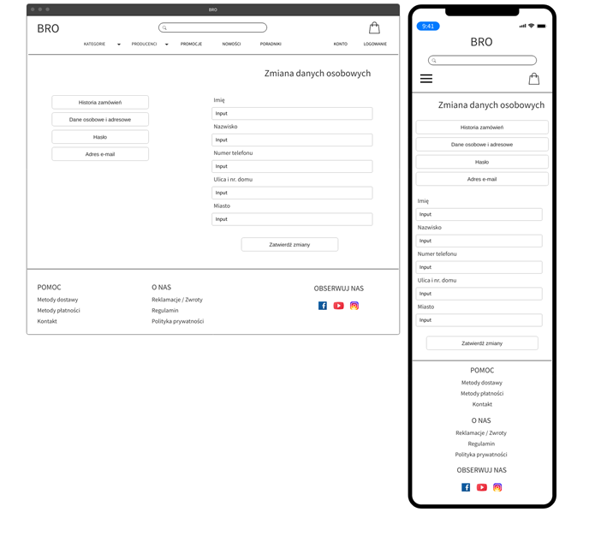

Rys. 4.15 Widok zmiany danych osobowych

Źródło: Opracowanie własne

* Widok 4.16 ukazuje widok szczegółów zamówienia,

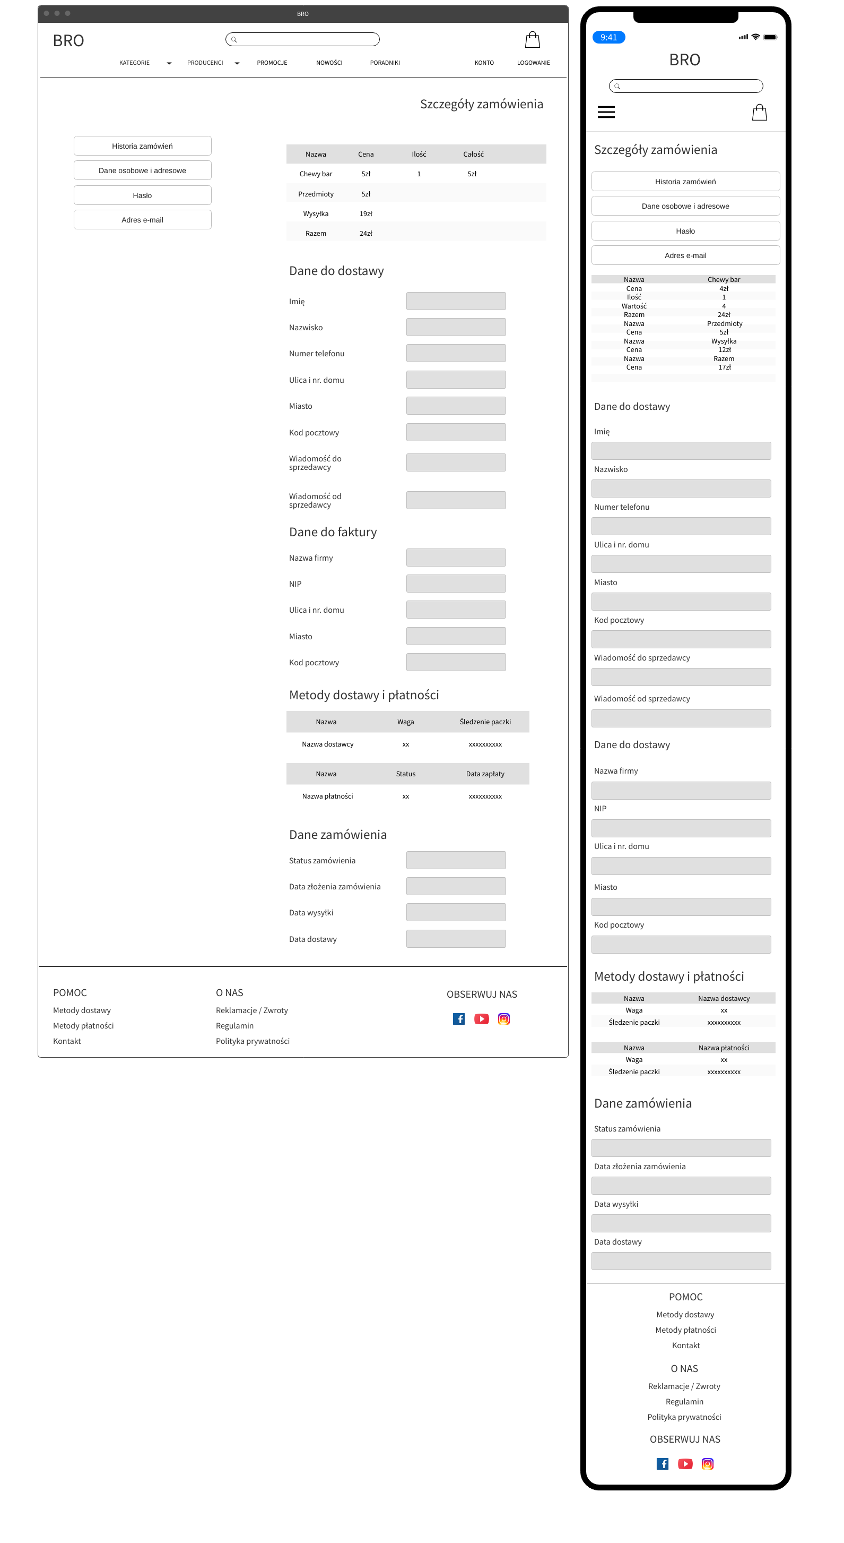

Rys. 4.16 Widok szczegółów zamówienia

Źródło: Opracowanie własne

* Na Rys. 4.17 przedstawiono widok pomocniczy zawierający informacje o płatnościach,

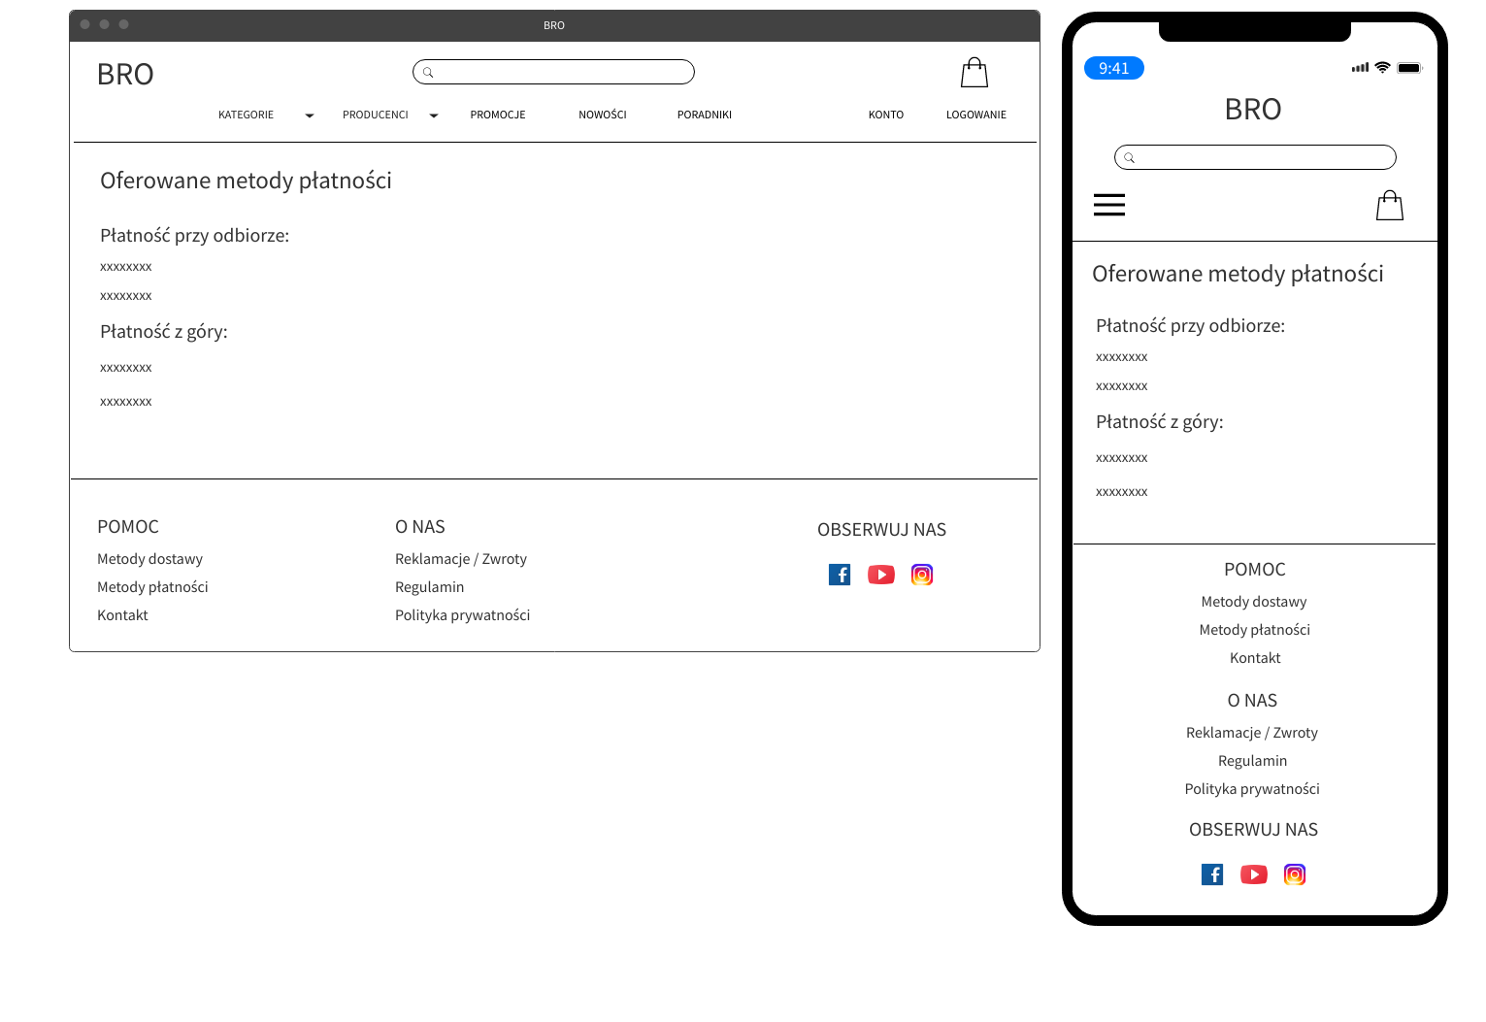

Rys. 4.17 Widok informacji o metodach płatności

Źródło: Opracowanie własne

* Grafika na Rys. 4.18 przedstawia widok informacji o dostawcach,

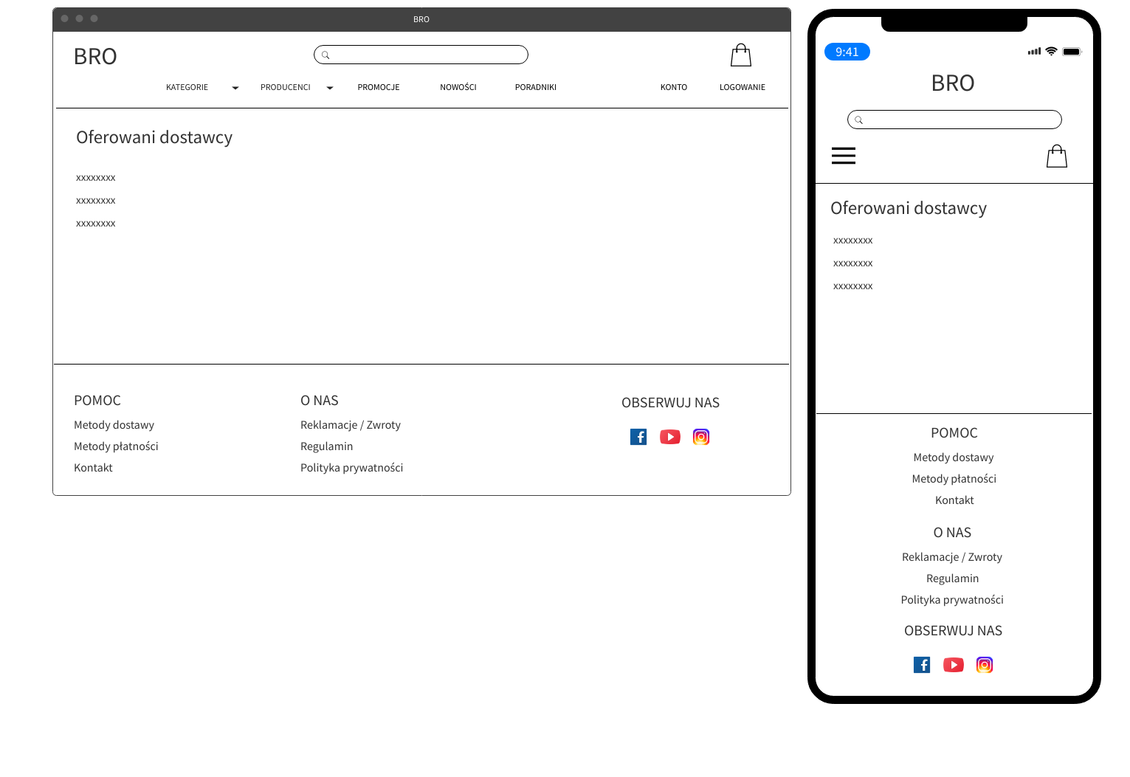

Rys. 4.18 Widok informacji o metodach dostawy

Źródło: Opracowanie własne

* Na Rys. 4.19 przedstawiono obszar zarządzania zamówieniem,

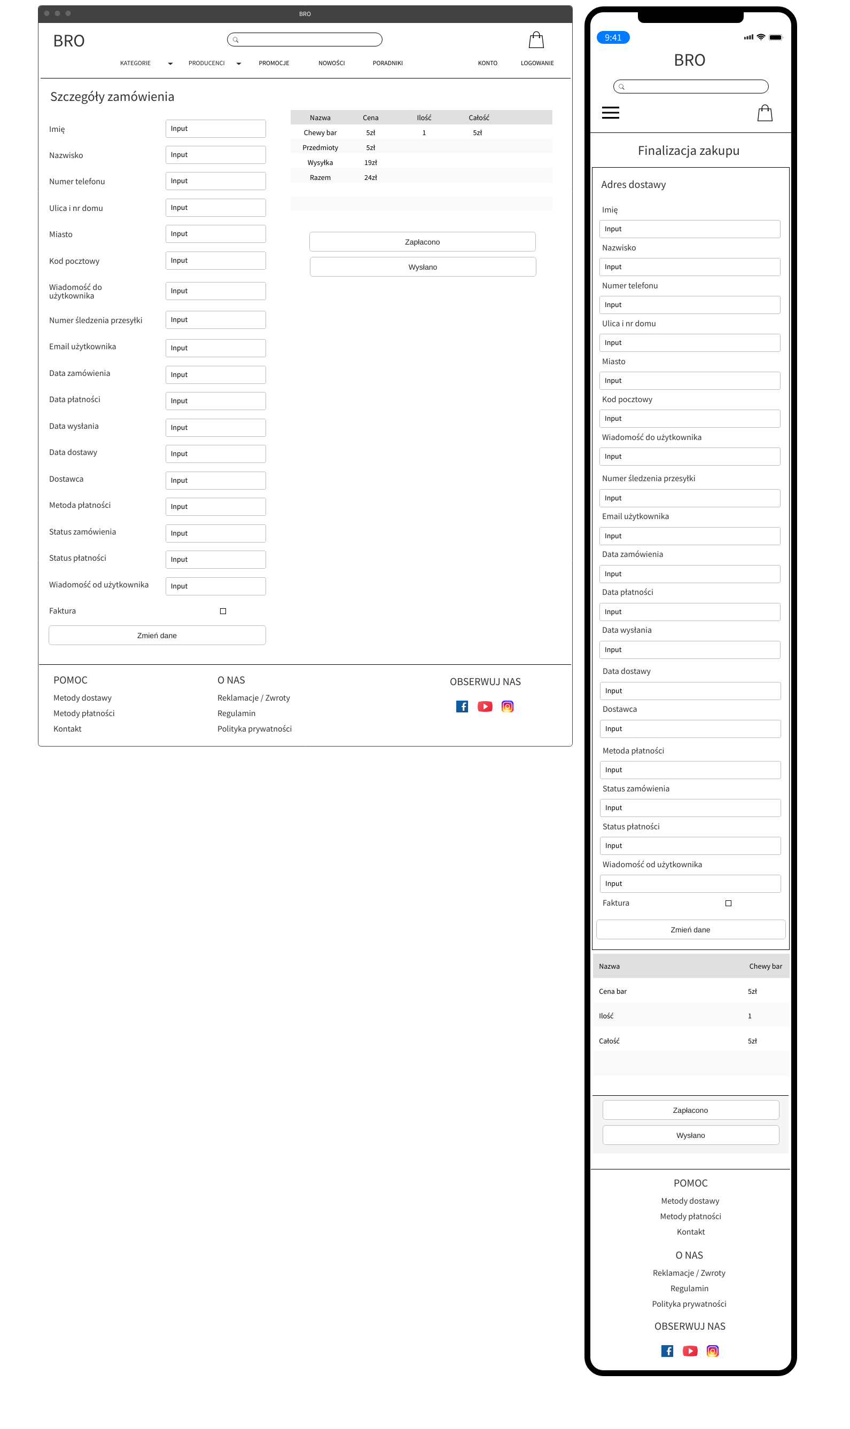

Rys. 4.19 Widok zarządzania zamówieniem

Źródło: Opracowanie własne

* Na Rys. 4.20 przedstawiono widok edycji komentarza (obszar administratora),

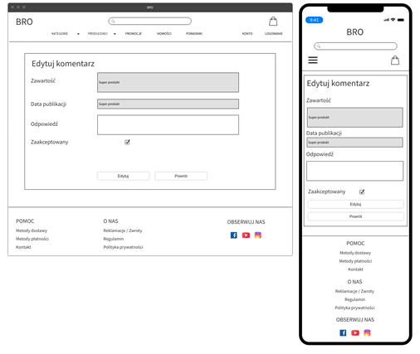

Rys. 4.20 Widok edycji komentarza

Źródło: Opracowanie własne

* Na Rys. 4.21 przedstawiono widok tworzenia użytkownika (obszar administratora),

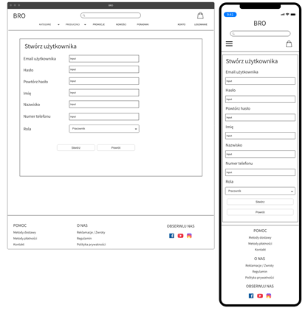

Rys. 4.21 Widok tworzenia użytkownika

Źródło: Opracowanie własne

* Na Rys. 4.22 ukazano widok szczegółów opinii (obszar administratora oraz pracownika), obszar ten głównie służy do przeprowadzania szczegółowej analizy względem opinii dla danego produktu,

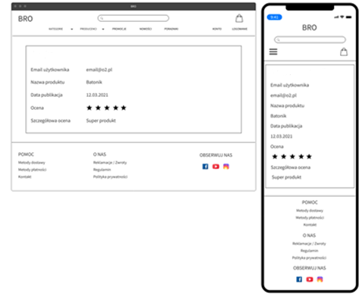

Rys. 4.22 Widok szczegółów opinii

Źródło: Opracowanie własne

* Rys. 4.23 ukazuje szablon wiadomości e-mail. Na podstawie tego szablonu powstały takie widoki jak: wiadomość potwierdzenia konta, zmiana adresu e-mail, resetowanie hasła, potwierdzenie złożenia zamówienia, potwierdzenie wysłania zamówienia, potwierdzenie dostarczenia paczki z produktami,

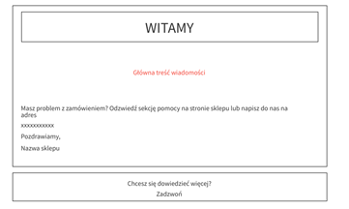

Rys. 4.23 Widok szablonu e-mail

Źródło: Opracowanie własne

* Widok na Rys. 4.24 ukazuje obszar dodawania zasobu jakim jest produkt,

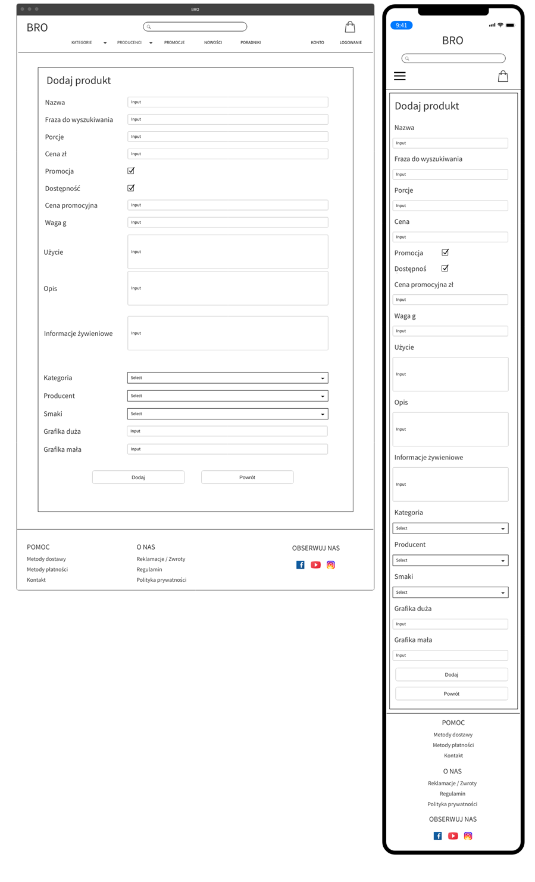

Rys. 4.24 Widok dodawania produktu

Źródło: Opracowanie własne

## Diagram przypadków użycia

Celem skonstruowania diagramu przypadków użycia było zilustrowanie oczekiwanego zachowania systemu względem różnych typów użytkowników aplikacji. Diagram ten pozwolił na graficzne przedstawienie funkcjonalności oferowanych przez program oraz określenie granicy (zakresu) w systemie tj. tego, co jest uważane za wewnętrzną część systemu a co za zewnętrzną[28]. Przedstawienie funkcjonalności aplikacji w sposób tekstowy może zostać często niepoprawnie zinterpretowane, zastosowanie zunifikowanego języka UML pozwoliło na uproszenie przedstawienia poszczególnych interakcji użytkowników zewnętrznych (aktorów) z przypadkami użycia, które stanowią część wewnętrzną. Na Rys. 4.25 przedstawiono diagram przypadków użycia, Tab. 4.1 ukazuje diagram z dodatkowym opisem. Tab. 4.2 przedstawia wymagania funkcjonalne a Tab. 4.3 wymagania niefunkcjonalne aplikacji.

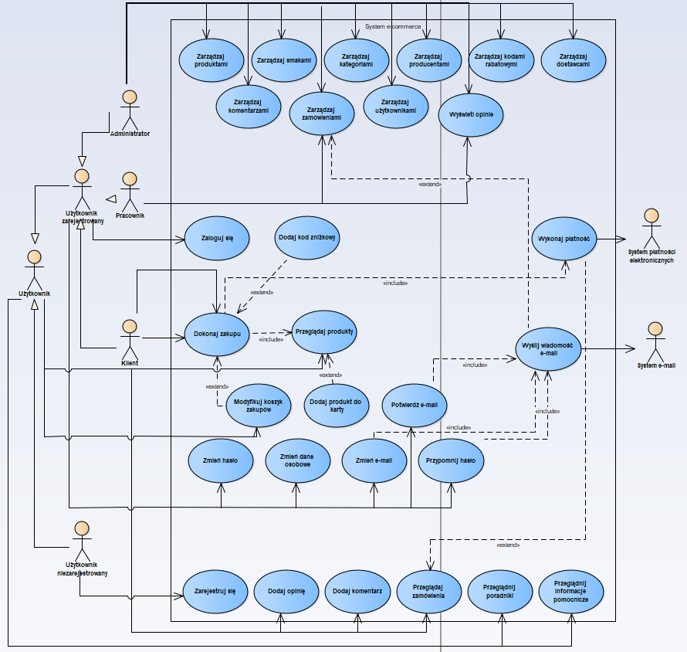

Rys. 4.25 Grafika ukazujący diagram przypadków użycia

Źródło: Opracowanie własne

Tab. 4.1 Diagram przypadków użycia z opisem

|  |  |
| --- | --- |
| **Przypadek użycia:** | Zaloguj się |
| **Aktorzy:** | Klient, Administrator, Pracownik |
| **Scenariusz główny:** | 1. Zarejestrowany użytkownik przechodzi do widoku logowania, 2. Użytkownik podaje hasło oraz e-mail, 3. Dane podane przez użytkownika są sprawdzane, 4. Użytkownik zostaje zalogowany. |
| **Przypadek użycia:** | Zarejestruj się |
| **Aktorzy:** | Użytkownik niezarejestrowany |
| **Scenariusz główny:** | 1. Użytkownik przechodzi do widoku logowania, 2. Użytkownik podaje dane do logowania, 3. Dane podane przez użytkownika są sprawdzane, 4. Użytkownik zostaje zarejestrowany. |
| **Przypadek użycia:** | Przypomnij hasło |
| **Aktorzy:** | Klient, Administrator, Pracownik |
| **Scenariusz główny:** | 1. Użytkownik przechodzi do widoku przypominania hasła, 2. Użytkownik wprowadza adres e-mail, 3. Użytkownik wchodzi w link wysłany na pocztę, 4. Wpisuje nowe hasło, 5. Hasło pomyślnie zresetowane. |
| **Przypadek użycia:** | Zmień hasło |
| **Aktorzy:** | Klient, Administrator, Pracownik |
| **Scenariusz główny:** | 1. Użytkownik przechodzi do ustawień konta, 2. Przechodzi do sekcji zmiany hasła, 3. Wprowadza stare hasło oraz nowe hasło, 4. Hasło użytkownika zmienione. |
| **Przypadek użycia:** | Zmień e-mail |
| **Aktorzy:** | Klient, Administrator, Pracownik |
| **Scenariusz główny:** | 1. Użytkownik za przechodzi do ustawień konta, 2. Przechodzi do sekcji zmiany adresu e-mail, 3. Wprowadza nowy e-mail, 4. E-mail zostaje zmieniony. |
| **Przypadek użycia:** | Zmień dane osobowe |
| **Aktorzy:** | Klient, Administrator, Pracownik |
| **Scenariusz główny:** | 1. Użytkownik przechodzi do ustawień konta, 2. Przechodzi do sekcji zmiany danych osobowych, 3. Modyfikuje wyświetlane dane osobowe, 4. Dane pomyślnie zmienione. |
| **Przypadek użycia:** | Przeglądaj poradniki |
| **Aktorzy:** | Klient, Administrator, Pracownik |
| **Scenariusz główny:** | 1. Użytkownik przechodzi do sekcji z listą poradników, 2. Wybiera poradnik, 3. Wyświetlenie poszukiwanej treści. |
| **Przypadek użycia:** | Przeglądaj informacje pomocnicze |
| **Aktorzy:** | Klient, Administrator, Pracownik |
| **Scenariusz główny:** | 1. Użytkownik przechodzi do sekcji z informacjami pomocniczymi, 2. Wybiera pozycję, 3. Wyświetlenie poszukiwanej treści. |
| **Przypadek użycia:** | Potwierdź e-mail |
| **Aktorzy:** | Klient, Administrator, Pracownik |
| **Scenariusz główny:** | 1. Użytkownik przechodzi do ustawień konta, 2. Przechodzi do sekcji zmiany adresu e-mail, 3. Użytkownik aktywuje przycisk potwierdzenia adresu, 4. Użytkownik wchodzi w link wysłany na pocztę, 5. Adres e-mail potwierdzony. |
| **Przypadek użycia:** | Przeglądaj zamówienia |
| **Aktorzy:** | Klient |
| **Scenariusz główny:** | 1. Użytkownik przechodzi do ustawień konta, 2. Przechodzi do sekcji historii zamówień, 3. Wybiera zamówienie, 4. Wyświetlenie treści poszukiwanego zamówienia. |
| **Przypadek użycia:** | Dokonaj zakupu |
| **Aktorzy:** | Klient |
| **Scenariusz główny:** | 1. Klient przegląda produkty, 2. Przechodzi do szczegółów produktu, 3. Dodaje produkt do koszyka, 4. Przechodzi do koszyka zakupów, 5. Przechodzi do wyboru dostawy, 6. Wybiera dostawcę z listy, 7. Wpisuje kod rabatowy, 8. Przechodzi do finalizacji, 9. Wpisuje dane do dostawy, 10. Wybiera fakturę VAT jako potwierdzenie zakupu, 11. Wpisuje dane do faktury, 12. Wybiera metodę płatności elektronicznej, 13. Płaci za zamówienie, 14. Zamówienie złożone. |
| **Przypadek użycia:** | Wyślij wiadomość e-mail |
| **Aktorzy:** | System e-mail |
| **Scenariusz główny:** | 1. Zewnętrzny system e-mail wysyła wiadomość. |
| **Przypadek użycia:** | Przeglądaj produkty |
| **Aktorzy:** | Klient, Administrator, Pracownik, Użytkownik niezarejestrowany |
| **Scenariusz główny:** | 1. Użytkownik przechodzi do widoku ukazującego produkty, 2. Przechodzi do widoku szczegółów produktu. |
| **Przypadek użycia:** | Dodaj produkt do koszyka |
| **Aktorzy:** | Klient, Administrator, Pracownik, Użytkownik niezarejestrowany |
| **Scenariusz główny:** | 1. Osoba przechodzi do szczegółów danego produktu, 2. Wybiera smak i ilość, 3. Dodaje do koszyka, 4. Produkt dodany do koszyka. |
| **Przypadek użycia:** | Modyfikuj koszyk zakupów |
| **Aktorzy:** | Klient, Administrator, Pracownik, Użytkownik niezarejestrowany |
| **Scenariusz główny:** | 1. Osoba przechodzi do koszyka, 2. Usuwa lub modyfikuje ilość danego produktu, 3. Koszyk zmodyfikowany. |
| **Przypadek użycia:** | Zarządzaj zamówieniami |
| **Aktorzy:** | Administrator, Pracownik |
| **Scenariusz główny:** | 1. Osoba przechodzi do listy zamówień, 2. Wyszukuje konkretne zamówienie, 3. Przechodzi do szczegółów zamówienia, 4. Modyfikuje stan zamówienia, 5. Aktualizuje datę dla zmienionego statusu, 6. Nadaje numer do śledzenia przesyłki, 7. Zamówienie obsłużone. |
| **Przypadek użycia:** | Dodaj komentarz |
| **Aktorzy:** | Klient |
| **Scenariusz główny:** | 1. Klient przechodzi do szczegółów wybranego produktu, 2. Klika w przycisk do wystawienia opinii, 3. Wpisuje treść opinii oraz wybiera ocenę ze skali punktowej, 4. Opinia wydana. |
| **Przypadek użycia:** | Dodaj opinię |
| **Aktorzy:** | Klient |
| **Scenariusz główny:** | 1. Klient przechodzi do szczegółów wybranego produktu, 2. Przechodzi do sekcji z komentarzami, 3. Wpisuje treść komentarza w pole, 4. Zatwierdza komentarz, 5. Komentarz wystawiony. |
| **Przypadek użycia:** | Wyświetl opinie |
| **Aktorzy:** | Administrator, Pracownik |
| **Scenariusz główny:** | Wyświetlanie rekordów:   1. Użytkownik przechodzi do listy opinii, 2. Rekordy wyświetlone.   Szczegóły pozycji:   1. Użytkownik przechodzi do listy opinii, 2. Przechodzi do obszaru szczegółów opinii, 3. Szczegóły wyświetlone. |
| **Przypadek użycia:** | Zarządzaj komentarzami |
| **Aktorzy:** | Administrator |
| **Scenariusz główny:** | Wyświetlanie rekordów:   1. Użytkownik przechodzi do listy komentarzy, 2. Rekordy wyświetlone.   Modyfikacja pozycji:   1. Użytkownik przechodzi do listy komentarzy, 2. Przechodzi do szczegółów wybranej pozycji, 3. Dodaje odpowiedź oraz akceptuje komentarz, 4. Potwierdza operacje, 5. Rekord zmodyfikowany.   Usuwanie pozycji:   1. Użytkownik przechodzi do listy komentarzy, 2. Z poziomu wybranej pozycji wyświetla okno potwierdzenia, 3. Potwierdza usunięcie, 4. Pozycja usunięta |
| **Przypadek użycia:** | Zarządzaj użytkownikami |
| **Aktorzy:** | Administrator |
| **Scenariusz główny:** | Wyświetlanie rekordów:   1. Użytkownik przechodzi do listy użytkowników, 2. Rekordy wyświetlone.   Dodawanie użytkownika:   1. Użytkownik przechodzi do listy użytkowników, 2. Przechodzi do obszaru dodawania użytkownika, 3. Wypełnia dane formularza, 4. Określa role, 5. Potwierdza operacje, 6. Użytkownik dodany.   Blokowanie użytkownika:   1. Użytkownik przechodzi do listy użytkowników, 2. Przechodzi do szczegółów wybranego rekordu, 3. Podaje powód blokady oraz datę zakończenia, 4. Potwierdza operacje, 5. Blokowanie wykonane. |
| **Przypadek użycia:** | Zarządzaj producentami, produktami, smakami, kategoriami, dostawcami, kodami rabatowymi |
| **Aktorzy:** | Administrator |
| **Scenariusz główny:** | Wyświetlanie rekordów:   1. Użytkownik przechodzi do listy rekordów, 2. Rekordy wyświetlone.   Dodawanie pozycji:   1. Użytkownik przechodzi do listy rekordów, 2. Przechodzi do obszaru dodawania rekordu, 3. Wypełnia dane formularza, 4. Potwierdza operacje, 5. Pozycja dodana.   Modyfikacja pozycji:   1. Użytkownik przechodzi do listy rekordów, 2. Przechodzi do szczegółów wybranego rekordu, 3. Wypełnia dane formularza, 4. Potwierdza operacje, 5. Modyfikacja wykonana.   Usuwanie pozycji:   1. Użytkownik przechodzi do listy rekordów, 2. Z poziomu wybranej pozycji wyświetla okno potwierdzenia, 3. Potwierdza usunięcie, 4. Pozycja usunięta. |

Źródło: Opracowanie własne

## Wymagania funkcjonalne

Tab. 4.2 Wymagania funkcjonalne

|  |  |  |
| --- | --- | --- |
| **Nazwa** | **Opis** | **Priorytet** |
| Logowanie | Zarejestrowany użytkownik loguje się do aplikacji, podając adres e-mail oraz hasło. | Wysoki |
| Rejestracja | Użytkownik zakłada nowe konto w systemie, podając wymagane dane takie jak: e-mail, hasło, imię. Może on również podać: nazwisko, ulice, nr. domu oraz miasto. | Wysoki |
| Przypominanie hasła | Użytkownik może zresetować hasło poprzez podanie adresu e-mail, na który wysłany zostanie link przekierowujący do widoku, w którym użytkownik podaje nowe hasło. | Wysoki |
| Potwierdzenie adresu e-mail | Zalogowany użytkownik może potwierdzić swój adres e-mail w ustawieniach konta. Użytkownik o roli klienta nie musi posiadać potwierdzonego adresu w celu zalogowania się w przeciwieństwie do administratora oraz pracownika. | Wysoki |
| Zmiana danych osobowych | Zalogowany użytkownik może zmienić dane osobowe przypisane do swojego konta w ustawieniach konta, są nimi: imię, nazwisko, nr. telefonu, kod pocztowy, ulica i nr. domu oraz miasto. | Średni |
| Zmiana hasła | Zalogowany użytkownik może zmienić hasło w ustawieniach konta, podając stare oraz nowe hasło. | Średni |
| Zmiana adresu e-mail | Użytkownik może zmienić adres e-mail w ustawieniach konta, jeżeli konto zostało potwierdzone, należy potwierdzić zmianę w wiadomości wysłanej na pocztę elektroniczną. | Średni |
| Przeglądanie poradników | Każdy użytkownik może przeglądać poradniki o tematyce około sportowej. | Niski |
| Przeglądanie informacji pomocniczych | Każdy z użytkowników ma dostęp do treści informacyjnych, którymi są: metody dostawy i płatności, kontakt, reklamacje i zwroty, regulamin oraz polityka prywatności. | Średni |
| Wyświetlanie produktów | Użytkownik może wyświetlać listy produktów z wykorzystaniem paginacji w ramach takich filtrów jak: kategoria, producent, nazwa, najnowsze, promocje oraz tag. Aplikacja dostarcza możliwość sortowania wyświetlanych rekordów rosnąco oraz malejąco według ceny lub nazwy. Użytkownicy mogą określać ilość wyświetlanych produktów w karcie w ramach: ośmiu pozycji, 16 pozycji, 32 pozycji. | Wysoki |
| Dostęp do szczegółów produktu | Użytkownik ma możliwość przejścia do szczegółów danego produktu, które informują go o takich elementach jak: cena, waga, porcje, producent, kategoria, oferowane smaki, ocena ogólna klientów, komentarze klientów, informacje żywieniowe, opis produktu, stosowanie oraz komentarze. | Wysoki |
| Wystawienie komentarza dla produktu | Zalogowany użytkownik o roli klienta ma możliwość wystawienia wielu komentarzy dla pojedynczego produktu. | Średni |
| Wystawienie opinii dla produktu | Zalogowany użytkownik ma możliwość wystawienia jednej opinii dla pojedynczego produktu. | Średni |
| Dodawanie produktu do koszyka | Użytkownik może dodać wybrany przez siebie produkt do koszyka zakupów, wybierając smak oraz ilość. | Wysoki |
| Zarządzanie koszykiem produktów | Użytkownik może zarządzać produktami w koszyku, ma możliwość zmieniania ilości wybranej pozycji lub jej usunięcia. | Wysoki |
| Wykonanie zamówienia | Zalogowany użytkownik o roli klienta może wykonać zamówienie poprzez wybór metody dostawy oraz płatności. W procesie zakupu użytkownik może dodać kod rabatowy, który obniży koszt zamówienia. Klient, który wykonuje zakup, podaje dane do dostawy oraz jeżeli decyduje się na otrzymanie faktury VAT, podaje również dane do faktury. W ramach wyboru metody płatności klientom dostarczane są: płatność przy odbiorze, przelew tradycyjny, płatność elektroniczna. | Wysoki |
| Przeglądanie szczegółów wykonanych zamówień | Zalogowany użytkownik o roli klienta ma możliwość przejścia do szczegółów wykonanych dotąd zamówień, które udostępniają taki informacje jak: zakupione produkty, wykorzystany kod zniżkowy, wiadomość do użytkownika (jeśli została określona), dane do dostawy, dane do faktury, status zamówienia i płatności, data złożenia zamówienia, data wysłania, data dostarczenia. Użytkownik ma dodatkowo możliwość ponownego opłacenia zamówienia w przypadku, jeżeli wybrana została płatność elektroniczna. | Wysoki |
| Zarządzanie zamówieniami | Zalogowany użytkownik o roli administratora lub pracowania ma możliwość przeglądania zamówień wykonanych przez użytkowników oraz wyszukiwanie konkretnego zamówienia po jego numerze. W skład operacji wykonywanych na zamówieniu wchodzą: modyfikacja danych dostawy, zmiana statusu zamówienia i płatności, nadawanie numeru śledzenia paczki, określanie daty wysłania oraz określanie daty dostarczenia. | Wysoki |
| Zarządzanie kategoriami | Użytkownik o roli administratora może przeglądać, modyfikować, dodawać oraz usuwać kategorie produktów. Wyświetlane kategorie mogą być filtrowane poprzez podanie nazwy oraz sortowane rosnąco, jak i malejąco według nazwy lub ceny. Administrator może dodatkowo określać ilość wyświetlanych pozycji w jednej karcie. | Wysoki |
| Zarządzanie smakami | Użytkownik o roli administratora może przeglądać, modyfikować, dodawać oraz usuwać smaki. Wyświetlane smaki mogą być filtrowane poprzez podanie nazwy oraz sortowane rosnąco, jak i malejąco według nazwy lub ceny. Administrator może dodatkowo określać ilość wyświetlanych pozycji w jednej karcie. | Wysoki |
| Zarządzanie kodami rabatowymi | Użytkownik o roli administratora może przeglądać, modyfikować, dodawać oraz usuwać kody rabatowe. Wyświetlane kody mogą być filtrowane poprzez podanie nazwy oraz sortowane rosnąco, jak i malejąco według nazwy lub ceny. Administrator może dodatkowo określać ilość wyświetlanych pozycji w jednej karcie. | Wysoki |
| Zarządzanie produktami | Użytkownik o roli administratora może przeglądać, modyfikować, dodawać oraz usuwać produkty. Może on również określać ilość produktów o danym smaku w magazynie. Wyświetlane produkty mogą być filtrowane poprzez podanie nazwy produktu oraz sortowane rosnąco, jak i malejąco według nazwy lub ceny. Administrator może dodatkowo określać ilość wyświetlanych pozycji w jednej karcie. | Wysoki |
| Zarządzanie dostawcami | Użytkownik o roli administratora może przeglądać, modyfikować, dodawać oraz usuwać dostawców. Wyświetlani dostawcy mogą być filtrowani poprzez podanie nazwy oraz sortowani rosnąco, jak i malejąco według nazwy lub ceny. Administrator może dodatkowo określać ilość wyświetlanych pozycji w jednej karcie. | Wysoki |
| Wyświetlanie recenzji | Użytkownik o roli administratora lub pracownika może przeglądać recenzje klientów na temat produktów. Użytkownik ten ma możliwość przejścia do szczegółów wybranego. Wyświetlane recenzje mogą być filtrowane poprzez podanie nazwy produktu. Administrator może dodatkowo określać ilość wyświetlanych pozycji w jednej karcie. | Średni |
| Zarządzanie komentarzami | Użytkownik o roli administratora może przeglądać komentarze klientów na temat produktów oraz je usuwać. Użytkownik ma możliwość przejścia do szczegółów wybranego przez siebie komentarza w celu zaakceptowania, odrzucenia lub napisania odpowiedzi. Wyświetlane komentarze mogą być filtrowane poprzez podanie nazwy produktu oraz sortowane rosnąco, jak i malejąco według daty wystawienia lub zaakceptowania. Administrator może dodatkowo określać ilość wyświetlanych pozycji w jednej karcie. | Średni |
| Zarządzanie użytkownikami | Użytkownik o roli administratora może przeglądać użytkowników aplikacji, dodawać nowych lub blokować istniejących. Podczas tworzenia użytkownika administrator ma możliwość określenia danych, które ustalane są w ramach standardowego procesu rejestracji wraz z wybraniem roli. Może on dodatkowo zablokować wybranego przez siebie użytkownika, który nie jest administratorem na wybrany przez siebie okres. Ma on również możliwość określenia powodu takiej decyzji. Wyświetlani użytkownicy mogą być filtrowani poprzez podanie adresu e-mail oraz sortowani rosnąco, jak i malejąco według imienia oraz adresu e-mail. | Wysoki |
| Wysyłanie wiadomości e-mail | Aplikacja wysyła wiadomości na pocztę użytkownika w takich przypadkach jak: potwierdzenie adresu e-mail, resetowanie hasła, zmiana potwierdzonego adresu e-mail, potwierdzenie opłacenia zamówienia, potwierdzenie złożenia zamówienia, potwierdzenie wysłania oraz potwierdzenie dostarczenia. | Średni |
| Mechanizm przeciwdziałania botom | Aplikacja przeciwdziała botom poprzez zaimplementowanie mechanizmu wykrywającego czy rejestrujący konto użytkownik jest człowiekiem, czy też robotem. | Średni |
| Płatność elektroniczna | Użytkownik ma możliwość zapłacenia za zamówienie przy wykorzystaniu płatności elektronicznej tj. p24 oraz karta płatnicza. | Wysoki |
| Powiadomienie o braku uprawnień | Użytkownik, który nie posiada stosownych uprawnień, zostaje przekierowany do strony komunikującej o nieupoważnionym dostępie. | Średni |
| Powiadomienie o błędzie serwera lub braku zasobu | Użytkownik, który wykonał akcję, w ramach której zasób nie mógł zostać zwrócony lub wystąpił błąd po stronie serwera, zostanie o tym poinformowany. | Średni |

Źródło: Opracowanie własne

## Wymagania niefunkcjonalne

Tab. 4.3 Wymagania niefunkcjonalne

|  |  |  |
| --- | --- | --- |
| **Cecha** | **Opis** | **Miara** |
| Szybkość wyświetlania | Szybkość wyświetlania strony od momentu interakcji użytkownika do pełnego załadowania. | <=3s |
| Bezpieczeństwo | Serwer wykorzystuje certyfikat SSL do szyfrowania komunikacji pomiędzy klientem a serwerem. | Ważność certyfikatu |
| Aktualność danych | Informowanie użytkownika o pracy nad danymi, które są nieaktualne. | Zgodność pola (ConcurrencyStamp) obiektu |
| Responsywność | Odpowiednie wyświetlanie interfejsu aplikacji w stosunku do różnego typu urządzeń i rozdzielczości. | Od rozdzielczości 320x533 (Nokia lumia) |
| Kompatybilność | Aplikacja współpracuje z przeglądarkami internetowymi. | Google Chrome, Firefox, Opera, Microsoft Edge |
| Intuicyjność | Użytkownicy mogą znaleźć w prosty sposób podstawowe funkcjonalności aplikacji. | <5s |
| Bezpieczeństwo dostępu | Hasło nie będzie nigdy wyświetlane jawnym tekstem. | Zastąpienie znaków symbolem * |
| Skalowalność | System będzie mógł być rozszerzany o nowe funkcjonalności oraz serwisy zewnętrzne. | Brak konieczności modyfikacji istniejącego kodu |
| Przenośność | System będzie mógł być uruchamiany w różnych środowiskach systemowych. | Wdrożenie możliwe na systemie Windows oraz Linux |
| Dostępność | Wymiar czasu w stosunku do całego roku obejmującego 365 w ramach których aplikacja będzie dostępna. | Dostępność na poziomie 99,9% (3 klasa) |

Źródło: Opracowanie własne

## Diagram klas

Do stworzenia diagramu klas wykorzystane zostało narzędzie Visual Studio, które to pozwala na generowanie tego typu diagramów, jest to szczególnie istotnie, gdyż w dalszej części tworzenia aplikacji można było bardzo intuicyjnie odwzorować stworzony diagram w odpowiednie klasy. Diagram przedstawiony został na Rys. 4.26.

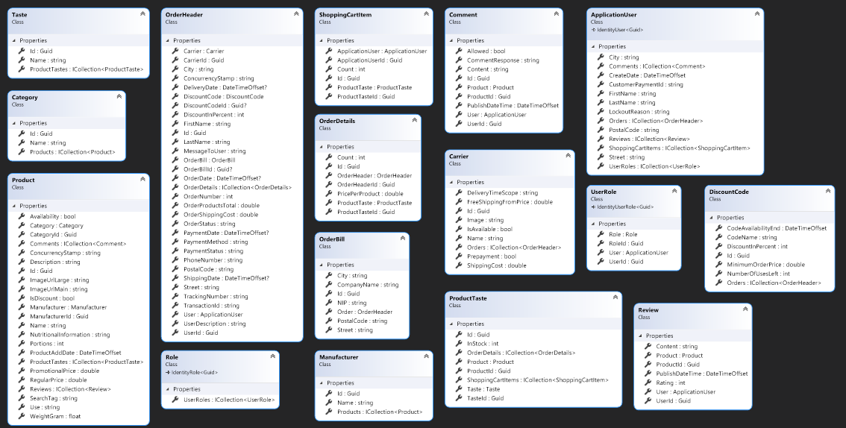

Rys. 4.26 Widok ukazujący diagram klas

Źródło: Opracowanie własne

## Diagram bazy danych

Przedstawiony na Rys. 4.27 diagram bazy danych wygenerowany został przy wykorzystaniu zintegrowanego środowiska SQL Server Management Studio (MSSMS), który pozwala na zarządzanie elementami wchodzącymi w skład Microsoft SQL Server takimi jak bazy danych.

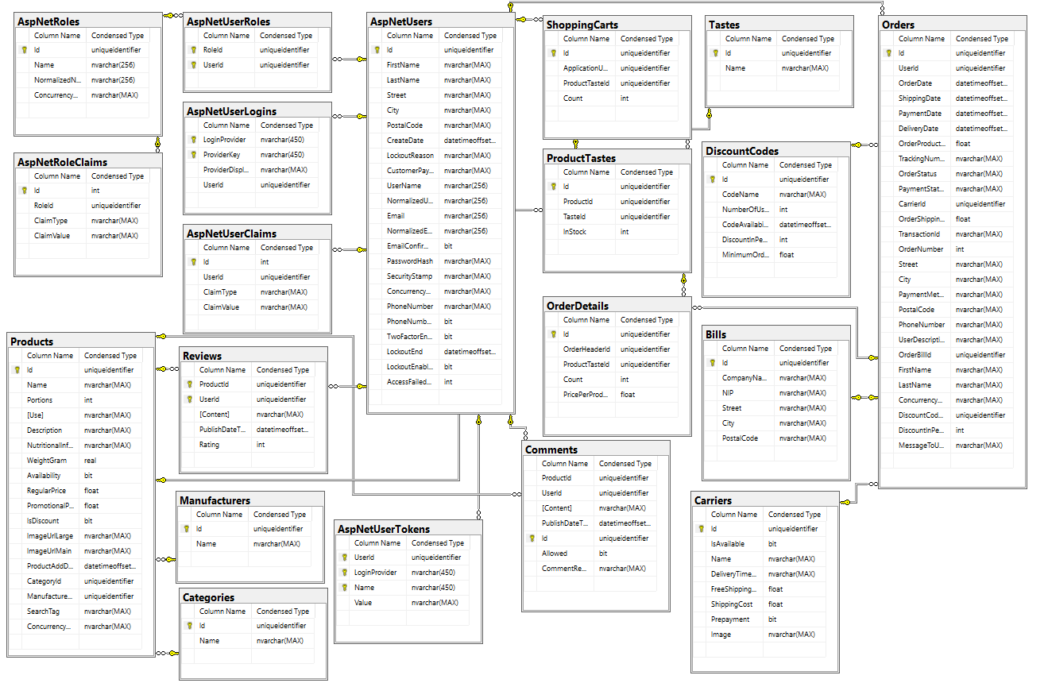

Rys. 4.27 Widok ukazujący diagram bazy danych

Źródło: Opracowanie własne

# Implementacja

W skład zaimplementowanego rozwiązania wchodzi zestaw mechanizmów, które odpowiedzialne są prawidłowe działanie wszystkich obszarów aplikacji. W ramach tego rozdziału przedstawione zostały najważniejsze rozwiązania platformy oraz podejścia, które są podstawą działania funkcjonalności aplikacji i określają przepływ informacji.

## Podział struktury aplikacji (architektura)

Pierwszym elementem ważnym do określenia w niniejszej pracy było przedstawienie podziału struktury stworzonej aplikacji, podziału, który zakładał rozdzielenie rozwiązania pomiędzy cztery projekty w solucji. Komunikacja pomiędzy pakietami odbywa się na zasadzie zastosowania referencji, która prowadzi do projektu lub projektów, których zasoby mają zostać wykorzystane.

**Projekt domeny**

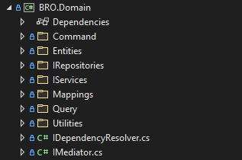

Rys. 5.1 Grafika przedstawiająca elementy domeny aplikacji

Źródło: Opracowanie własne

Podstawowym (uproszczonym) projektem w solucji rozwiązania, tworzonym godnie z podejściem DDD, był pakiet BRO.Domain. Zastosowanie podejścia Domain Driven Design zakładało operacie aplikacji na projekcie centralnym (domenie), w którym zawarta została cała logika biznesowa rozwiązania. Zawartość projektu ukazana została na Rys. 5.1, elementy wchodzące w skład rozpatrywanego obszaru:

* Klasy typu **Command**, które są częścią wzorca CQRS. Klasy te odpowiedzialne są za operacje modyfikacji bazy danych oraz dzielą się na trzy główne typy: Command, CommandHandler oraz CommandValidator. Klasy typu Command reprezentują konkretną akcję modyfikacji do wykonania na bazie danych, CommandHandler odpowiedzialne są za obsługę wcześniej wymienionego typu klasy poprzez metodę HandleAsync natomiast CommandValidator to rodzaj klasy odpowiedzialny za sprawdzanie poprawności danych wprowadzanych w ramach implementacji klasy Command właściwej dla danego zasobu,
* **Encje** (**Entities**) są obiektami domenowymi i są w bezpośredni sposób odwzorowywane w bazie danych przy wykorzystaniu platformy EntityFrameworkCore oraz mechanizmu migracji,
* Obiekty typu **Query**, które zgodnie ze wzorcem CQRS odpowiedzialne są za pobieranie danych z bazy oraz dzielą się na dwa główne typy, Query oraz Query Handler. Klasy typu Qu-ery reprezentują konkretną akcję odczytu do wykonania na bazie danych, QueryHandler odpowiedzialne są za obsługę wcześniej wymienionego typu klasy poprzez metodę HandleAsync. W ramach tej części umieszczone są również obiekty DTO, które to wykorzystywane są w ramach przenoszenia informacji pomiędzy warstwą infrastruktury a interfejsem,
* Interfejsy (**IServices**), które są odpowiedzialne za serwisy wysyłania wiadomości pocztowych lub płatność. Interfejsy te implementowane są w projekcie serwisów,
* Interfejsy (**IRepositories**) związane z komunikacją z bazą danych zgodne z podejściem Unit of work pattern oraz Repository pattern,
* Wszelkie klasy o charakterze narzędzi wykorzystywanych przez pozostałe części aplikacji (**Utilities**) takie jak: własne wyjątki, statyczne dane, elementy mechanizmu paginacji,
* Pozostałe interfejsy istotne z punktu widzenia konkretnych implementacji umieszczanych w innych projektach w solucji takie jak IMediator, IDependencyResolver,
* Folder Mappings zawiera profile wykorzystywane do mapowania obiektów przez mechanizm AutoMapper.

**Projekt Infrastruktury**

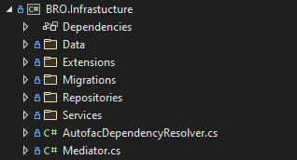

Rys. 5.2 Grafika przedstawiająca elementy projektu infrastruktury

Źródło: Opracowanie własne

Kolejnym z projektów w solucji jest infrastruktura (BRO.Infrastucture) ukazana na Rys. 5.2, która zawiera w sobie model komunikacji z bazą danych SQL Server. Ta część implementuje wszystkie interfejsy odpowiedzialne za poszczególne encje bazodanowe w postaci repozytoriów oraz jednostkę pracy. Elementy wchodzące w skład tego projektu to m.in.:

* Implementacja IMediatora oraz IDependencyResolver w postaci klas **Mediator** oraz **Auto-facDependencyResolver**, które to pełnią funkcje pomostu pomiędzy częścią projektu odpowiedzialną za komunikację z użytkownikiem (UI), domeną i bazą danych,
* Implementacja jednostki pracy oraz repozytoriów (**Repositories**),
* Budowanie oraz konfiguracja bazy danych poprzez klasę ApplicationDbContext dziedziczącą z IdentityDbContext (**Data**). W ramach tej klasy definiowane są właściwości DbSet, które odpowiadają za poszczególne obiekt biznesowe, które mają zostać odwzorowany w bazie danych,
* Migracje (**Migrations**), dostarczane przez platformę EntityFrameworkCore,
* Metody rozszerzające (**Extensions**),
* Implementacja serwisów zdefiniowanych w domenie (**Services**). Zapewnia implementację interfejsu odpowiedzialnego za wysyłanie wiadomości e-mail oraz usługi płatności elektronicznych.

**Projekt Interfejsu użytkownika**

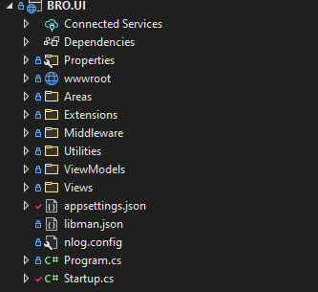

Rys. 5.3 Grafika przedstawiająca elementy projektu UI

Źródło: Opracowanie własne

Warstwa interfejsu użytkownika przedstawiona na Rys. 5.3 korzysta ze wszystkich zdefiniowanych wcześniej projektów. Zawarte są tu wszelkie pliki statyczne takie jak: style, grafiki, ikony, strony. Elementy, które wchodzą w skład tego projektu to:

* Obszary (**Areas**), które zbierają w sobie kontrolery oraz widoki. Celem zastosowania obszarów było logiczne rozdzielenie projektu odpowiedzialnego za interfejs na oddzielne segmenty, które odpowiadały rolom użytkowników,
* Pliki statyczne zawierają przede wszystkim biblioteki takie jak JQuery, Bootstrap, które pobierane są przez przeglądarki. W tym miejscu znajdują się również style, skrypty oraz szablony wykorzystywane w wiadomościach e-mail,
* Modele widoków, wykorzystywane są w przypadku gdy obiekty DTO lub Command, które wykorzystywane są do transferu danych, nie są wystarczające i muszą być rozbudowane,
* Metody rozszerzające,
* Pliki konfiguracyjne.

**Projekt testów jednostkowych**

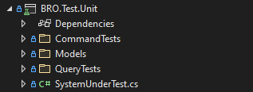

Rys. 5.4 Grafika przedstawiająca elementy projektu testów jednostkowych

Źródło: Opracowanie własne

Obszar testów jednostkowych ukazany został na Rys. 5.4. Jest to projekt, który zawiera wszystkie konieczne elementy do przeprowadzania testowania jednostkowego aplikacji. Elementy tego obszaru to:

* Testy zorientowane na sprawdzaniu poprawności operacji Command (**CommandTests**),
* Modele, które stanowią rozszerzenie klas encji umieszczonych w domenie. Zostały one zastosowane w celu uproszenia przeprowadzania procesu testowania dzięki wykorzystaniu mechanizmu dziedziczenia,
* Testy odpowiedzialne za sprawdzanie poprawności operacji Query (**QueryTests**),
* Klasa SystemUnderTest zawiera w sobie metody odpowiedzialne za tworzenie obiektów zdefiniowanych jako modele, które wykorzystywane są w procesie testowania.

## Interakcja z bazą danych

Istotnym elementem działania platformy jest komunikacja z bazą danych, odczytywanie rekordów bądź ich modyfikacja wykonywana jest w niemal każdym zapytaniu wykonywanym przez użytkownika platformy. Za operacje odczytywania i modyfikacji danych z bazy odpowiedzialny jest mechanizm EntityFrameworkCore, który jest narzędziem mapowania obiektowo relacyjnego. W ramach stworzonej aplikacji wykorzystane zostały dodatkowe mechanizmy, które pośredniczą w komunikacji z bazą danych, strukturyzując cały proces względem kilku obszarów. Na Rys. 5.5 przedstawiono prostą wizualizację przebiegu komunikacji aplikacji z bazą danych.

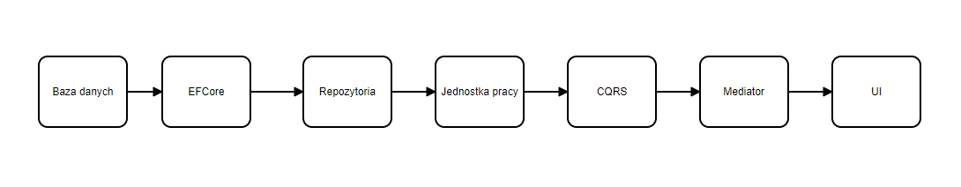

Rys. 5.5 Prosta grafika prezentująca całość przepływu komunikacji z bazą danych

Źródło: Opracowanie własne

W pierwszej kolejności do konstruktora kontrolera, do którego przekierowany zostaje użytkownik w ramach wykonywanego zapytania, wstrzykiwany jest obiekt mediatora, który implementuje interfejs IMediator. Obiekt ten dostępny jest za pomocą interfejsu i posiada trzy metody: CommandAsync, QueryAsync oraz QueryAsync o sygnaturze pozwalającej na ominięcie jawnego podawania typów przy wywołaniu danej metody. Po wejściu do metody reprezentującej akcję kontrolera na obiekcie mediatora wykonywana jest metoda QueryAsync lub CommandAsync w zależności od tego, czy dane będą modyfikowane, czy też odczytywane. Do wybranej metody przekazywany jest obiekt reprezentujący klasę Command lub Query dla danej operacji. Przykładowy kontroler oraz akcja, które zgodne są z przedstawionym wcześniej schematem, przedstawiono na Rys. 5.6. Grafika ukazuje kontroler kategorii produktu, do którego konstruktora wstrzykiwany jest obiekt mediatora. Obiekt ten jest wykorzystywany w akcji (metodzie) Edit odpowiedzialnej za zwrócenie danych do edycji kategorii produktu. Do metody QueryAsync obiektu _mediator przekazywany jest obiekt GetCategoryQuery, odpowiedzialny za pobieranie z bazy danych kategorii produktu o zadanej wartości identyfikatora ID. Na przedstawionej grafice zauważyć można również wykorzystanie obiektu _mapper, który odpowiedzialny jest za mapowanie pomiędzy obiektami różnych klas według zdefiniowanych wcześniej reguł.

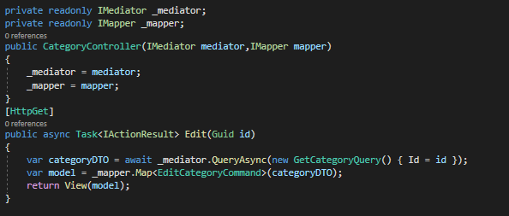

Rys. 5.6 Kontroler Category wraz z akcją Edit

Źródło: Opracowanie własne

Na Rys. 5.7 przedstawiono zarówno interfejs IMediator, jak i jego implementację w postaci klasy Mediator. Jak można zauważyć, do konstruktora klasy wstrzykiwany jest obiekt implementujący interfejs IDependencyResolver. Obiekt ten w ramach metod CommandAsync oraz QueryAsync odpowiedzialny jest za znalezienie odpowiedniej klasy obsługującej, która zgodna jest z obiektem przekazanym do metody jako parametr.

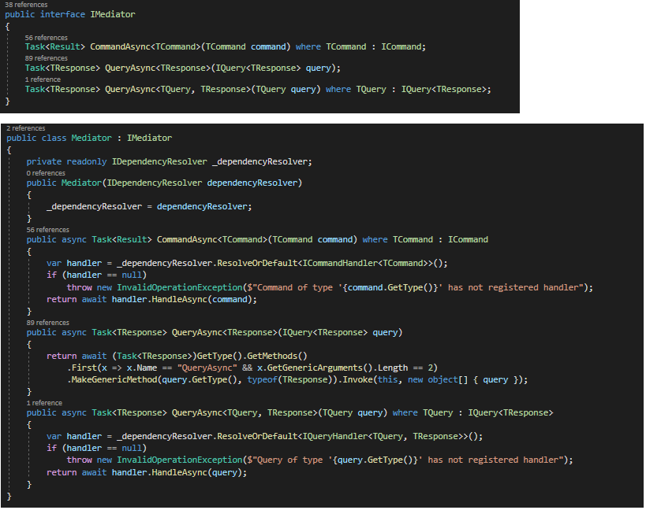

Rys. 5.7 Ciało interfejsu oraz klasy mediatora

Źródło: Opracowanie własne

Dla każdej z klas Query oraz Command dla danej operacji (np. AddCategoryCommand lub SearchProductsQuery) przyporządkowana jest klasa obsługująca, która zawiera w sobie metodę HandleAsync odpowiedzialną za obsłużenie zapytania, wykorzystuje do tego mechanizm asynchroniczności. Ciało przykładowej klasy obsługującej obiekt command przedstawiono na Rys. 5.8. W większości przypadków do klasy tej wstrzykiwane są dwa obiekty, jednym z nich jest jednostka pracy (stanowi kolejny z etapów prowadzących do komunikacji z bazą) a drugim jest jednostka mapująca. Zadaniem metody HandleAsync jest walidacja przekazanego obiektu, a następnie wykonanie zestawu metod wchodzących w skład obiektów repozytorium, które odzwierciedlają encje bazodanowe.

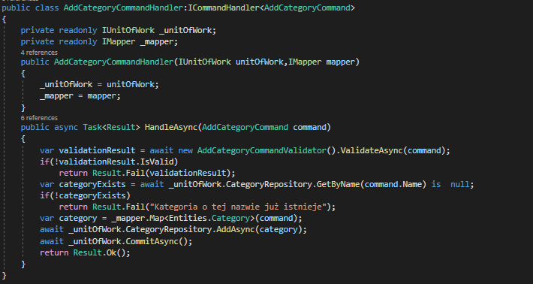

Rys. 5.8 Ciało klasy AddCategoryCommandHandler odpowiedzialnej za dodawanie nowej kategorii

Źródło: Opracowanie własne

Klasa jednostki pracy ukazana na Rys. 5.9 zawiera w sobie zestaw właściwości, które reprezentują poszczególne repozytoria dla konkretnych encji bazodanowych. W momencie tworzenia obiektu _unitOfWork do właściwości tego obiektu tworzone są i przypisywane repozytoria, do których wstrzykiwany jest kontekst bazy danych udostępniany przez mechanizm EntityFrameworkCore. Każda z klas repozytoriów odpowiedzialna jest za jedną z encji bazodanowych i udostępnia szereg metod, które pozwalają na wykonywanie zarówno operacji modyfikacji danych, jak i pobierania ich. W celu zwiększenia uniwersalności realizowanej aplikacji stworzona została klasa RepositoryAsync, która pozwala na zdefiniowanie pewnej bazy złożonej z zestawu wspólnych dla wszystkich repozytoriów metod, które mogą być wykorzystywane w każdym obiekcie danego repozytorium poprzez wykorzystanie mechanizmu dziedziczenia oraz mechanizmu parametrów generycznych. Metody, które są charakterystyczne dla danej klasy repozytorium, takie jak np. paginacja rezultatów umieszczone są w ramach konkretnych reprezentacji, metody wspólne są dziedziczone. Na Rys. 5.10 ukazano klasę RepositoryAsync, która jest bazą dla wszystkich innych repozytoriów właściwych dla danej encji.

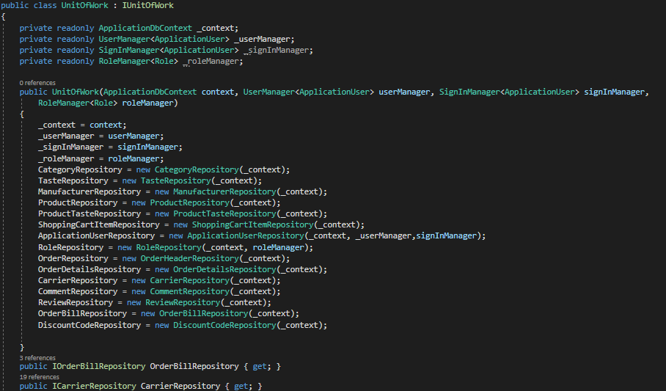

Rys. 5.9 Fragment ciała klasy jednostki pracy (klasa UnitOfWork)

Źródło: Opracowanie własne

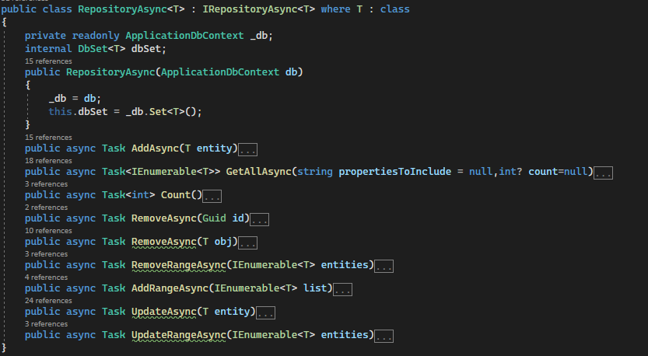

Rys. 5.10 Klasa RepositoryAsync

Źródło: Opracowanie własne

Na Rys. 5.11 ukazano klasę ApplicattionDbContext, która dziedziczy z IdentityDBContext i odpowiedzialna jest za definiowanie właściwości, które wykorzystywane są do komunikacji z bazą danych. W celu stworzenia odpowiednich relacji w bazie danych SQL Server wykorzystane zostało podejście CodeFirst, które zakładało wykorzystanie typów odpowiadających modelowi danych do wygenerowania bazy, wszelkie relacje oraz odpowiednie powiązania w bazie utworzone zostały automatycznie przy wykorzystaniu mechanizmu migracji. Należy zauważyć, iż klasa ApplicattionDbContext nie dziedziczy z klasy DbContext, lecz z IdentityDbContext. Instancja DbContext określa sesję z wykorzystywaną bazą danych, sesję, która używana jest do wykonywania zapytań. Klasa IdentityDbContext rozszerza klasę DbContext, dostarczając możliwości zaaplikowania do aplikacji predefiniowanego mechanizmu zarządzania tożsamościami użytkowników. Metoda OnConfiguring odpowiedzialna jest za konfigurację poszczególnych obiektów DbSet.

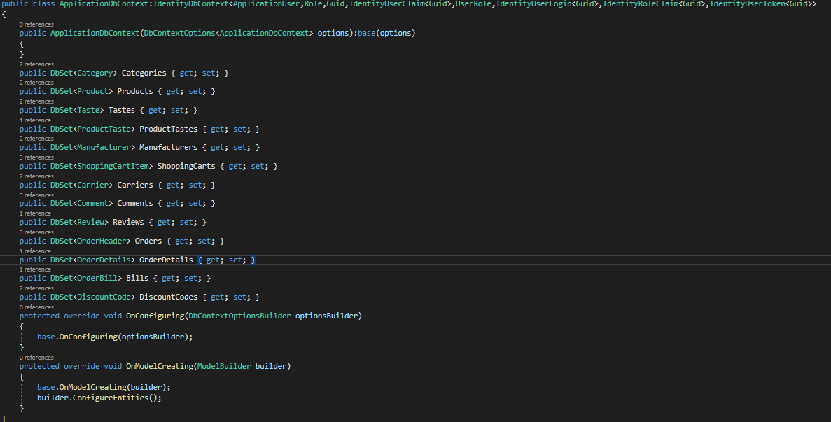

Rys. 5.11 Klasa ApplicationDbContext

Źródło: Opracowanie własne

## Mechanizm wstrzykiwania zależności (dependency injection)

W ramach aplikacji wykorzystany został mechanizm wstrzykiwania zależności, który jest domyślnie dostarczony wraz ze startowym projektem ASP.NET MVC. Zasada działania tego mechanizmu polega na wykorzystaniu dodawania zależnych obiektów do kontenera, który odpowiednio wstrzykuje pożądane obiekty w ramach konstruktora klasy. Metoda ConfigureServices jest wbudowana i pozwala na zarządzanie kontenerem zależności, tj. pozwala na dodawanie nowych zależności oraz ich konfigurację. W celu rozszerzenia domyślnego działania tej funkcjonalności wykorzystany został zewnętrzny pakiet AutoFac, który uzupełnia domyślny obszar o nowe możliwości, możliwości, które musiały zostać dostarczone z uwagi na wykorzystanie wzorca CQRS. Zastosowanie pakietu Autofac pozwoliło na dołączanie do kontenera wszystkich klas o konkretnej sygnaturze z danego zestawu (assembly) bez konieczności dodawania każdej z pozycji po kolei. Na Rys. 5.12 przedstawiono metodę ConfigureServices oraz ConfigureContainer, które odpowiedzialne są za konfigurowanie kontenera zależności wchodzącego w skład aplikacji.

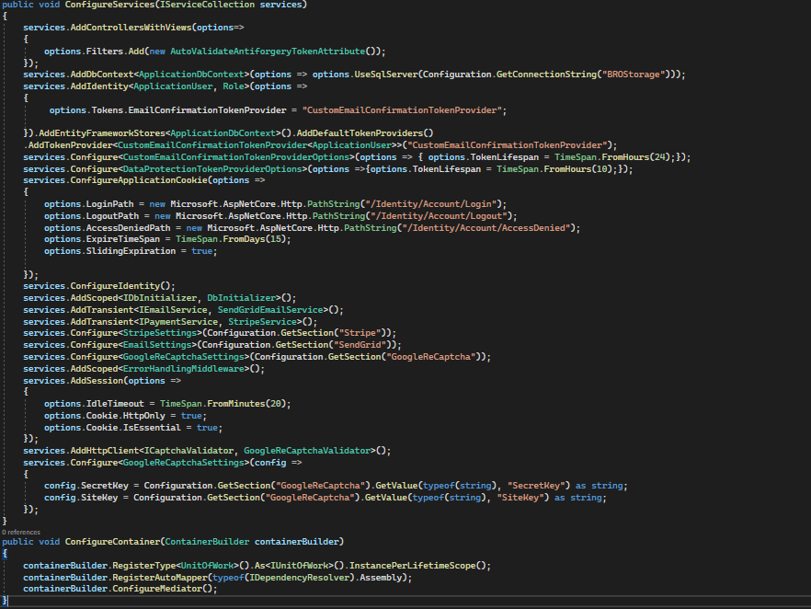

Rys. 5.12 Metody zarządzania kontenerami zależności

Źródło: Opracowanie własne

## Mechanizm zarządzania tożsamościami użytkowników

Wykorzystanie wbudowanej klasy IdentityDbContext pozwoliło na zaaplikowanie domyślnego mechanizmu zarządzania tożsamością użytkowników. W ramach mechanizmu Identity zastosowane zostały trzy główne klasy, które odwzorowane zostały w bazie danych w celu zarządzania użytkownikami. Każda z klas dziedziczy ze wbudowanych klas pochodzących z pakietu Microsoft.AspNetCoreIdentity, klasy bazowe udostępniają zdefiniowany zestaw właściwości przeznaczonych do zarządzania użytkownikami. Zdefiniowane w aplikacji klasy to:

* Klasa ApplicationUser reprezentuje użytkownika,
* Klasa Role reprezentuje role użytkowników,
* Klasa UserRole jest klasą łączącą wcześniej wymienione klasy w taki sposób, iż pozwala na wykorzystanie powiązania wiele do wielu pomiędzy klasą ApplicationUser a klasą Role.

Pakiet Microsoft.AspNetCoreIdentity udostępnia dostęp do trzech predefiniowanych obiektów, które po ówczesnym skonfigurowaniu dostarczają zestaw metod pozwalających na wykonywanie operacji takich jak m.in. logowanie użytkowników, dodawanie nowych użytkowników, dodawanie ról. Omawiane obiekty to:

* Obiekt klasy UserManager pozwala na wykonywanie operacji takich jak: wylogowanie, dodawanie nowych użytkowników, zmiana hasła, zmiana adresu e-mail. Obiekt ten dostarcza również metody pozwalające na generowanie tokenów, które wykorzystywane są w operacjach takich jak: potwierdzanie adresu e-mail, zmiana adresu e-mail, resetowanie hasła,
* Obiekt klasy SignInManager pozwala na wykonywanie operacji logowania i wylogowywania użytkowników. Obiekt ten wykorzystuje mechanizmy do generowania ciasteczek, które wykorzystywane są do autentykacji,
* Obiekt klasy RoleManager pozwala na zarządzanie rolami poprzez m.in.: dodawanie nowych ról, usuwanie istniejących ról, sprawdzanie istnienia roli o danej nazwie.

Na Rys. 5.13 ukazano część klasy ApplicationUserRepository, do której konstruktora wstrzykiwane są dwa rozpatrywane wcześniej obiekty. Każdy z nich udostępnia szereg metod pozwalających na wykonywanie wcześniej zdefiniowanych operacji. Obiekty te wstrzykiwane są do repozytorium związanego z użytkownikiem, a następnie są wykorzystywane w ramach zdefiniowanych metod, co pozwala na korzystanie z nich z poziomu jednostki pracy, która zawiera wszystkie repozytoria aplikacji.

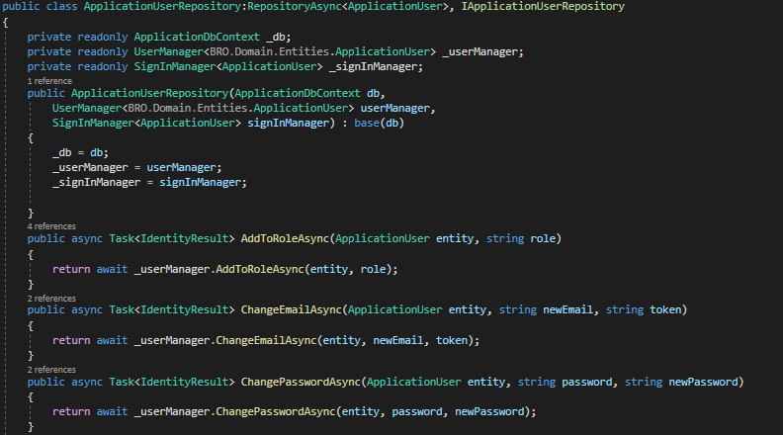

Rys. 5.13 Klasa repozytorium użytkownika

Źródło: Opracowanie własne

### Rejestracja

W ramach procesu rejestracji użytkownik ma obowiązek podania danych konieczny do logowania (e-mail, hasło) oraz imię, które może być wykorzystywane w ramach powiadamiania. Pozostałe charakterystyki takie jak: ulica, miasto, nr. telefonu, które nie są oznaczone symbolem gwiazdki, nie są wymagane, będą one użyte w wypełnieniu pól formularza dostawy. Użytkownik, który nie posiada konta w platformie, będzie mógł dodawać produkty do koszyka, jednak nie będzie miał możliwości zakupu, dopiero po rejestracji oraz zalogowaniu klient może dokonać wyboru dostawcy oraz płatności. W ramach podawania danych do rejestracji użytkownik zobligowany jest to podania hasła zgodnego z wymogami:

* Minimalna długość hasła to osiem znaków,
* Hasło musi zawierać przynajmniej jedną cyfrę.

Podczas pierwszego logowania administrator lub pracownik musi potwierdzić swój adres e-mail w celu dopełnienia procesu rejestracji, dopóki ten proces nie zostanie wykonany, dopóty administrator nie będzie miał dostępu do aplikacji. Po procesie rejestracji od klientów (użytkowników o roli klienta) nie jest wymagane potwierdzanie adresu e-mail.

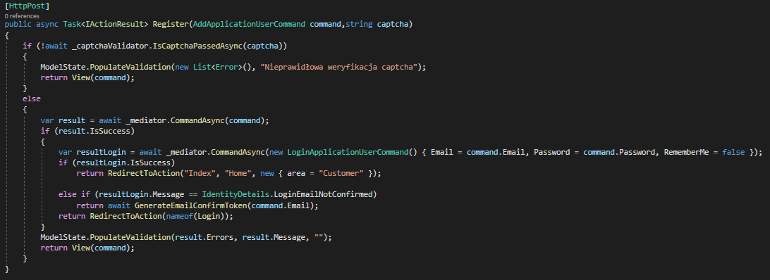

Rys. 5.14 Ciało akcji Register

Źródło: Opracowanie własne

Proces rozpoczyna się w momencie wywołania akcji zwracającej widok reprezentujący formularz wprowadzania danych nowego użytkownika pragnącego założyć konto. Po wprowadzeniu informacji wartości formularza wysyłane są przy pomocy metody POST do akcji kontrolera odpowiedzialnego za widok Register, metoda ukazana została na Rys. 5.14. Wraz z danymi w postaci obiektu command do akcji przekazywany jest również kod captcha, który generowany jest przez mechanizm GoogleRecaptcha. Weryfikacja przekazanego kodu miała na celu sprawdzenie, czy podmiot wykonujący rejestracje jest człowiekiem. Jeżeli kod, który został dostarczony, jest nieprawidłowy, wykorzystana zostaje metoda PopulateValidation obiektu ModelState, która pozwala na wyświetlanie informacji (błędów) w ramach interfejsu użytkownika. Jeżeli kod jest poprawny, obiekt reprezentujący komendę dodawania użytkownika przekazany zostaje do wykonania przez odpowiadający mu Handler, od zwróconego wyniku operacji zależeć będzie czy użytkownik zostanie zarejestrowany, czy też coś nie spełnia zdefiniowanych założeń i proces będzie musiał zostać ponowiony. Jeżeli użytkownik podał poprawne dane, a operacja dodania nowego użytkownika powiodła się, to wykonywana zostaje czynność mająca na celu zalogowanie użytkownika.

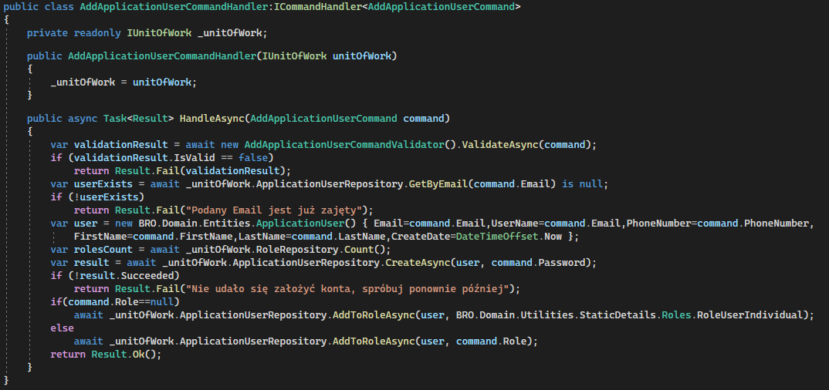

Rys. 5.15 Ciało klasy AddApplicationUserCommandHandler odpowiedzialnej za rejestrowanie nowego użytkownika

Źródło: Opracowanie własne

W związku z faktem, iż aplikacja do odczytu oraz modyfikacji danych z bazy korzysta z podziału wynikającego w wykorzystania wzorca CQRS, główna część odpowiedzialna za rejestrację zawiera się w metodzie QueryHandler klasy AddApplicationUserCommandHandler, ciało klasy przedstawiono na Rys. 5.15. Do konstruktora przekazywany jest obiekt implementujący interfejs IUnitOfWork (interfejs jednostki pracy), który dostarcza metody dostępu do danych pochodzących z bazy SQL Server. Metoda HandlerAsync przyjmuje obiekt command, który zawiera dane przekazane przez użytkownika w formularzu rejestracji. W pierwszej kolejności sprawdzane jest, czy przekazane dane spełniają założenia. W kolejnym z kroków w ramach metody HandleAsync sprawdzane jest, czy nie istnieje już jakiś użytkownik o podanym adresie e-mail. Jeżeli metoda GetByEmail nie zwróci wartości null, to zwracany zostaje wynik przy pomocy klasy Result, który posłuży wyświetleniu informacji użytkownikowi o tym, iż e-mail jest już wykorzystany. Jeżeli z ww. metody zwrócona została wartość null, to w kolejnym kroku tworzony zostaje obiekt reprezentujący użytkownika. Ostatni krok zakłada dodanie użytkownika do bazy danych, a następnie dodanie go do określonej roli.

Jak można zauważyć na Rys. 5.14, jeżeli właściwość IsSuccess obiektu result reprezentującego wynik danej operacji, będzie zawierała wartość True, to następuje proces automatycznego logowania przy użyciu wcześniej wprowadzonych danych. Jeżeli zwrócona została wartość False, to sprawdzane jest, czy wiadomość zwrotna nie sygnalizuje o konieczności potwierdzenia adresu e-mail. Jeżeli taka konieczność występuje, to następuje proces generowanie wiadomości e-mail, która ma posłużyć potwierdzeniu konta.

### Logowanie

W momencie kliknięcia w przycisk przekierowujący do akcji Login zwracany jest widok, w ramach którego można wpisać e-mail oraz hasło do konta. Po potwierdzeniu formularza dane przekazywane są do akcji POST odpowiedzialnej za logowanie, metoda i jej ciało ukazane zostało na Rys. 5.16. Oprócz obiektu command, który reprezentuje dane do metody, przekazywany jest również adres URL powrotu. Adres ten wykorzystywany jest w przypadku, gdyż użytkownik chciał wykonać operację, która wymagała zalogowania, co przekierowało go do danego formularza w celu dokonania procesu autentykacji.

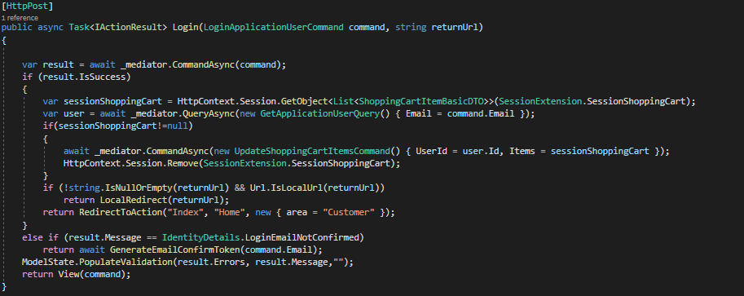

Rys. 5.16 Ciało akcji Login

Źródło: Opracowanie własne

Na Rys. 5.17 ukazano ciało klasy, która odpowiedzialna jest za logowanie użytkowników przekazujących dane uwierzytelniające, przechowywane w postaci obiektu command. Podobnie jak w procesie rejestracji w pierwszej kolejności wykonana zostaje walidacja, która ma na celu sprawdzenie, czy poszczególne pola zostały wprowadzone zgodnie z ograniczeniami. W kolejnym kroku metoda GetByEmailWithDetails zwraca obiekt użytkownika na podstawie przekazanych danych. Jeżeli taki obiekt nie istnieje, oznacza to, iż podano nieprawidłowy e-mail i zwracany jest wynik symbolizujący niepomyślne wykonanie operacji przy pomocy metody Fail, zwracany jest również stosowny komunikat. Jeżeli jednak użytkownik o podanych parametrach istnieje, to sprawdzane jest, czy przypisana rola nie jest administratorem lub pracownikiem, jeżeli tak jest i dodatkowo e-mail nie został potwierdzony, to operacja nie może zostać wykonana, w celu powiadomienia zwracany jest stosowny komunikat o błędzie, komunikat ten będzie mógł zostać odpowiednio zinterpretowany w akcji kontrolera w celu poczynienia kroków mających na celu wygenerowanie wiadomości e-mail. W przypadku, w którym użytkownik posiada rolę klienta, to w ostatnim kroku sprawdzane jest, czy konto nie posiada blokady, jeżeli blokada istnieje, to użytkownik zostaje powiadamiany, jeśli blokady brak, następuje zalogowanie. Metoda PasswordSignInAsync odpowiedzialna jest za stworzenie ciasteczka (cookie), które zawiera dane o użytkowniku takie jak: e-mail, id, nazwa użytkownika i będzie przekazywane za każdym zapytaniem do serwera aplikacji.

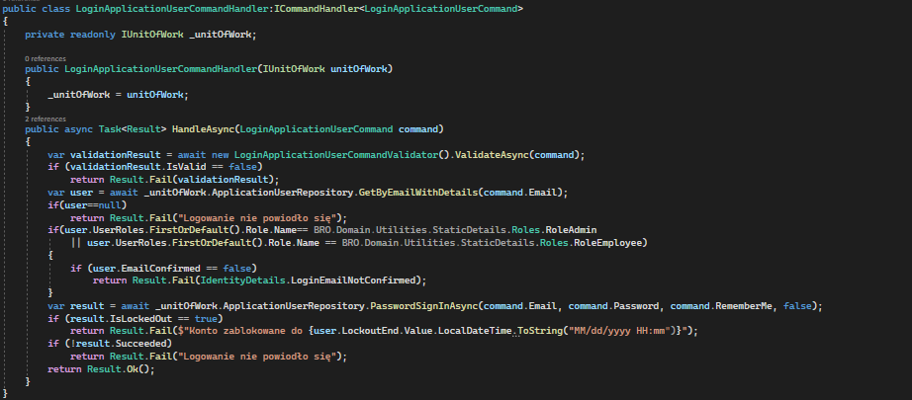

Rys. 5.17 Ciało klasy odpowiedzialnej za logowanie użytkownika

Źródło: Opracowanie własne

Jak przedstawiono na Rys. 5.16, jeżeli wynik reprezentowany przez obiekt result wskazuje na poprane wykonanie operacji, to sprawdzane jest, czy w sesji istnieje obiekt, który reprezentuje koszyk zakupów niezalogowanego użytkownika tak, aby w momencie logowania przenieść produkty z koszyka w obiekcie sesji do bazy danych. Jeżeli proces logowania nie przebiegł pomyślnie, a właściwość Message obiektu result zawiera informację zwrotną o niepotwierdzonym adresie e-mail, to na pocztę wysyłany jest link służący do potwierdzenia konta.

## Mechanizm walidacji danych

**Walidacja po stronie klienta**

W ramach walidacji danych wprowadzanych przez użytkowników do aplikacji zastosowany został dwuetapowy system sprawdzania. W pierwszej kolejności po wprowadzeniu danych do formularza i chęci wysłania ich do serwera następuje proces sprawdzania po stronie przeglądarki. Jeżeli dane nie są zgodne z założeniami, to takie zapytanie nie jest wysyłane do serwera, wszelkie informacje o błędach są wyświetlane w ramach formularza. Mechanizm ten został zaimplementowany z wykorzystaniem połączenia dwóch skryptów walidacyjnych tj. jquery-validation i jquery-validation-unobtrusive oraz dodatkowych atrybutów dołączanych do walidowanej właściwości, możliwość stosowania tych atrybutów dostarczana jest w ramach środowiska AspNet pod przestrzenią nazw System.ComponentModel.DataAnnotations. Silnik aplikacji dołącza odpowiednie atrybuty do pól formularza, które są następnie odpowiednio sprawdzane w ramach wcześniej przedstawionych skryptów. Przedstawione skrypty wyświetlają błędy walidacyjne po wykryciu nieprawidłowo wprowadzony danych. Na Rys. 5.18 przedstawiono przykładową klasę AddCategoryCommand wraz z atrybutami walidacyjnymi.

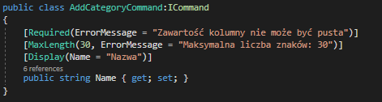

Rys. 5.18 Ciało klasy AddCategoryCommandHandler odpowiedzialnej za dodawanie nowej kategorii

Źródło: Opracowanie własne

**Walidacja po stronie serwera**

Jeżeli dane wprowadzone przez użytkownika są zgodne z nałożonymi ograniczeniami, to kolejnym krokiem sprawdzającym poprawność jest walidacja po stronie serwera. Głównym elementem odpowiedzialnym za tę walidację jest zewnętrzny pakiet, który dołączony został do aplikacji o nazwie FluentVlidation. Pozwala on na nałożenie reguł walidacyjnych na każdą z rozpatrywanych właściwości w ramach przekazywanej klasy, a następnie przeprowadzenie walidacji sprawdzającej poprawność. Na Rys. 5.19 przedstawiono klasę odpowiedzialną za walidację po stronie serwera na przykładzie dodawania nowej kategorii produktu.

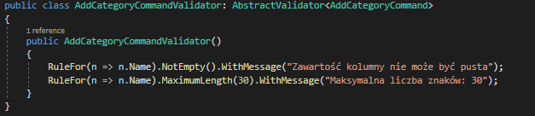

Rys. 5.19 Ciało klasy AddCategoryCommandHandler odpowiedzialnej za dodawanie nowej kategorii

Źródło: Opracowanie własne

W przypadku niespełniania którejś z reguł następuje wyświetlenie informacji o niepoprawności danych na ekranie użytkownika tak jak w przypadku walidacji po stronie przeglądarki. Możliwość dodawania błędów walidacji danych do modelu dostarcza obiekt ModelState, który jest udostępniany w ramach wbudowanego mechanizmu w platformę Asp.NET MVC. W celu dostosowania wykorzystania paczki FluenValidation z obiektem ModelState stworzona została metoda rozszerzająca PopulateValidation, która przedstawiona została na Rys. 5.20. Do metody tej przekazywana jest przede wszystkim lista obiektów Error, które wskazują nazwy błędnych właściwości oraz wiadomości błędu, na podstawie tych danych do modelu dodawane są błędy walidacji.

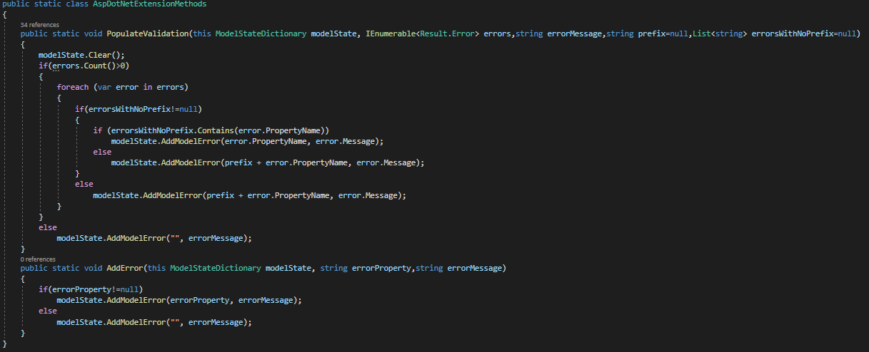

Rys. 5.20 Ciało metody odpowiedzialnej za dodawanie błędów do modelu, błędy te będą wyświetlane w ramach interfejsu

Źródło: Opracowanie własne

**Widoki poddawane walidacji danych**

Na Rys. 5.21 przedstawiono kod cshtml na przykładzie widoku dodawania nowej kategorii produktu. W ramach przedstawionego obszaru należy wyodrębnić dwa kluczowe elementy wykorzystywane w walidacji po stronie serwera, jak i klienta, elementy te to asp-validation-summary oraz asp-validation-for. Są one częścią mechanizmu dostarczanego przez ASP.NET MVC o nazwie Tag Helpers i pozwalają na generowanie elementów HTML w plikach renderowanych przez silnik Razor. Dwa przytoczone elementy służą dodawaniu odpowiednich atrybutów walidacji danych do elementów, w ramach których się znajdują. Pierwszy z wymienionych odpowiada za dodawanie atrybutów, które będą odpowiedzialne za wyświetlanie wszystkich błędów walidacji, zarówno tych przypisanych do właściwości, jak i tych, które nie są związane z konkretnym polem. Tag asp-validation-for odpowiada za dodawanie atrybutów walidacyjnych, które dotyczą konkretnych właściwości klas. To, co jest istotne z punktu widzenia walidacji klienckiej to importowanie skryptu o nazwie _ValidationScriptsPartial, który stanowi zbiór wcześniej wymienionych skryptów odpowiedzialnych za weryfikację poprawności danych.

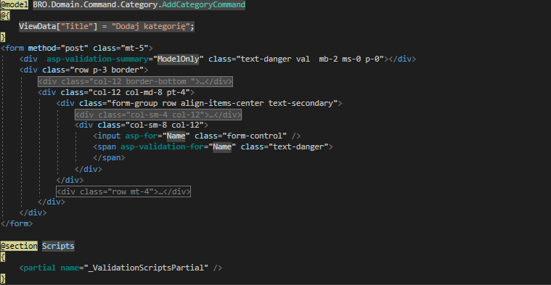

Rys. 5.21 Ciało widoku zawierającego elementy walidacji danych

Źródło: Opracowanie własne

## Mapowanie obiektów

Użytkownik, który wysyła zapytanie do aplikacji celem zwrócenia jakiegoś zasobu lub przesłania informacji, które mają być zapisane w bazie danych, wykorzystuje zestaw różnych obiektów, które muszą być odpowiednio przetworzone. W celu przesyłania danych pomiędzy różnymi obszarami aplikacji wykorzystywane są różnego typu obiekty, którymi są:

* Encje, które są obiektami domenowymi i są odwzorowywane w bazie danych,
* DTO (Data Transfer Object), są to obiekty, które zawierają zbiór danych (właściwości, pól) i nie posiadają żadnej logiki biznesowej. Obiekty te wykorzystywane są do przesyłania danych pomiędzy częścią aplikacji odpowiedzialną za domenę a projektem UI,
* Obiekty typu Command, które wykorzystywane są przesyłania danych, które będą prowadzić do modyfikacji bazy danych zgodnie ze wzorcem CQRS,
* ViewModels to modele, które wykorzystywane są w warstwie interfejsu aplikacji, używane są głównie, wtedy gdy obiekty DTO oraz Command są niewystarczające i należy je rozszerzyć o pewne elementy, które są istotne z punktu widzenia części interfejsu aplikacji.

Działanie aplikacji polega na przekazywaniu danych pomiędzy wcześniej wymienionymi obiektami. W celu ograniczenia do minimum konieczności ręcznego przepisywania pól obiektów zastosowany został mechanizm automatycznego mapowania AutoMapper, który pozwolił na wstrzykiwanie obiektu implementującego IMapper odpowiedzialnego za przesyłanie informacji pomiędzy obiektami różnych klas. Na Rys. 5.22. ukazano klasę, która dziedziczy z klasy Profile i pozwala na tworzenie reguł, według których obiekty mają być mapowane przez mechanizm. Dla każdej z encji stworzona została osobna klasa, która zawiera w swoim ciele instrukcje tworzenia mapowania pomiędzy określonymi obiektami. Jeżeli pola obiektów, pomiędzy którymi przesyłane dane są identyczne, to stworzenie mapy dla tych klas ogranicza się do jednej instrukcji kodu. Zastosowanie tego mechanizmu pozwoliło w znaczny sposób zmniejszyć ilość kodu, który odpowiedzialny jest za odpowiednie przesyłanie danych. Należy zaznaczyć, iż w przypadku obiektów ViewModels mechanizm ten nie jest wykorzystywany z uwagi na fakt rejestrowania mapowania tylko tych klas, które znajdują się w projekcie domeny rozwiązania. Obiekty ViewModel wykorzystują głównie wcześniej zdefiniowane obiekty DTO oraz Command jako pola danych co nie wymaga stosowania mechanizmu mapowania.

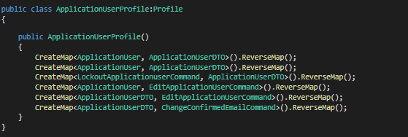

Rys. 5.22 Klasa odpowiedzialna za rejestrowanie nowych map w ramach encji użytkownika

Źródło: Opracowanie własne

## Mechanizm płatności elektronicznych

Użytkownik w ramach aplikacji może wybrać pomiędzy różnymi rodzajami płatności takimi jak: płatność elektroniczna, płatność przy odbiorze kartą lub gotówką, przelew tradycyjny. W celu zapewnienia możliwości wykonania płatności elektronicznej zastosowany został mechanizm wykorzystujący serwis Stripe. Do połączenia aplikacji z przedstawionym serwisem wykorzystana została gotowa biblioteka o nazwie Stripe.net, która była możliwa do pobrania przy wykorzystaniu menadżera pakietów nuget.

Do prawidłowego skonfigurowania usługi wymagane było stworzenie konta w ramach aplikacji internetowej producenta, a następnie pobranie dwóch kluczy, które należało umieścić w aplikacji. Klucze te wykorzystywane są do prawidłowego łączenia się z zewnętrznym API. Należy zaznaczyć, iż do celów projektowych wykorzystywane klucze są przeznaczone jedynie do celów testowych. Klucze oryginalne dostępne są za koniecznością posiadania własnej firmy, którą należałoby odpowiednio zarejestrować w serwisie Stripe. Zastosowanie kluczy testowych pozwala na wykonywanie procesu zapłaty przy wykorzystaniu m.in. atrap kart płatniczych, co pozwala na przetestowanie działania usługi. Zastosowanie prawidłowej płatności ograniczałoby się jedynie do zmiany klucza, który wygenerowany zostałby po zarejestrowaniu działalności w usłudze Stripe. Na Rys. 5.23 przedstawiono klasę StripeService, która zawiera metodę Pay odpowiedzialną za wykonywanie płatności. Do metody tej przekazywane są następujące parametry:

* Parametr price określa wartość zamówienia, którą należy obciążyć konto bankowe użytkownika,
* Parametr e-mail służy do identyfikacji użytkownika, który wykonuje płatność,
* Parametr successUrl jest wykorzystywany przez usługę stripe do przekierowania, jeżeli płatność zostanie wykonana pomyślnie,
* Parametr cancelUrl będzie stanowił przekierowanie w przypadku gdy proces zapłaty przebiegnie niepomyślnie.

W ramach ciała metody wykonywane są operacje tworzenia oraz modyfikacji obiektów, które określają szczegóły wykonywanej operacji. Wartym zaznaczenia jest fakt mnożenia ceny, która podawana jest jako argument metody przez wartość 100, wynika to z faktu, iż w przypadku płatności wartość przekazywana do obiektu SessionLineItemOptions w ramach polskiej waluty określana jest w groszach, a nie w złotówkach. W ciele metody określane jest również to jakie możliwości płatności będą dostarczone.

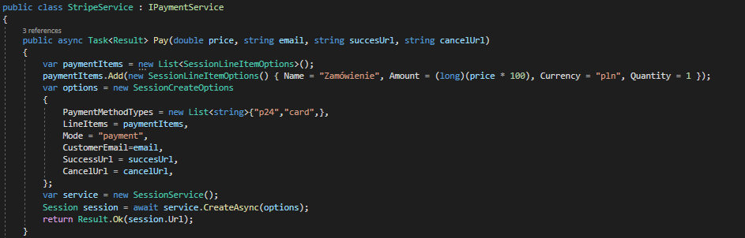

Rys. 5.23 Metoda odpowiedzialna za płatność elektroniczną

Źródło: Opracowanie własne

## Mechanizm poczty elektronicznej

Aplikacja wykorzystuje zewnętrzną platformę SendGrid do wysyłania wiadomości e-mail do użytkowników. Serwis udostępnia predefiniowaną bibliotekę SendGrid, która zawiera gotowe mechanizmy do przesyłania wiadomości. Podobnie jak w przypadku płatności elektronicznych i w tym przypadku koniecznym było stworzenie konta w ramach aplikacji internetowej producenta w celu skonfigurowania systemu. Do wysyłania wiadomości wykorzystywany jest klucz prywatny, który zapisany został w pliku konfiguracyjnym aplikacji. Na Rys. 5.24 ukazano ciało klasy EmailService odpowiedzialnej za przesyłanie wiadomości, do której konstruktora wstrzykiwany jest obiekt, z którego pobierany jest klucz wykorzystywany do procesu dostarczania wiadomości. Metoda SendEmailAsync przyjmuje cztery parametry, którymi są:

* Parametr e-mail określa wartość adresu pocztowego użytkownika, na który wysłana zostanie wiadomość,
* Parametr subject określa tytuł wiadomości, który będzie wyświetlany użytkownikowi w górnej części ekranu poczty,
* Parametr htmlMessage określa wiadomość do użytkownika w formie dokumentu HTML. Dokument ten jest odpowiednio interpretowany przez przeglądarkę w momencie wyświetlania,
* Parametr plainTestMessage jest opcjonalny i służy do przekazywania treści, która nie zawiera reprezentacji graficznej przedstawionej w języku HTML.

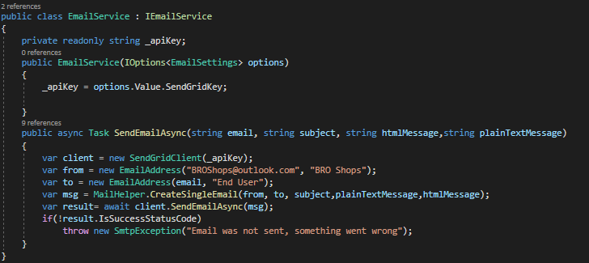

Rys. 5.24 Klasa zawierająca metodę służącą do wysyłania wiadomości e-mail

Źródło: Opracowanie własne

## Paginacja (na przykładzie listy produktów)

Użytkownik w ramach aplikacji ma możliwość przejścia do listy produktów poprzez zaaplikowanie dowolnego filtra, który będzie określał jakiego typu pozycje mają być wyświetlone w ramach paginacji rezultatów. Operacje wyświetlania listy rekordów wykorzystane zostały również w ramach: kategorii, smaków, dostawców, kodów rabatowych, producentów, komentarzy, opinii, użytkowników oraz zamówień. W ramach filtrowania produktów klient do tego celu wykorzystuje główne menu nawigacyjne, które pozwala na wyszukiwanie produktów według takich charakterystyk jak m.in.: nazwa produktu, kategoria bądź producent. Może również przejść do widoku startowego, który będzie wyświetlał suwak mówiący o najnowszych informacjach, najlepiej sprzedających się produktach oraz kilku najnowszych pozycjach. Akcja Index umieszczona w kontrolerze Home jest domyślną ścieżką domową aplikacji, zarówno w przypadku braku wyboru filtra (np. poprzez kliknięcie ikonę symbolu firmy) lub wybrania jakiegokolwiek elementu filtrującego użytkownik przekierowywany jest do tej samej akcji. To czy wyświetlony zostanie widok startowy, czy też lista produktów wykorzystująca paginację będzie zależeć od tego, czy w ramach przekazywanego do akcji obiektu przekazane zostały jakieś właściwości mówiące o filtracji.

Użytkownik może przejść do listy produktów, korzystając z wielu filtrów takich jak np.: promocje, nowości, nazwa, konkretny producent. Po wpisaniu nazwy produktu lub kliknięciu w jeden z przycisków, których nazwy oznaczają wartości do filtrowania, użytkownik przekierowany zostaje do widoku z listą produktów do przeglądania. Na Rys. 5.25 okazano przykładowy znacznik kotwicy, w ramach którego wykorzystany został mechanizm Tag Helpers dostarczany przez środowisko Asp.NET MVC, który odpowiedzialny jest w tym przypadku za wygenerowanie atrybutu href znacznika <a>, którego wartość będzie odpowiadać zdefiniowanym parametrom. Dla poniższego przykładu określono parametr zapytania SearchName jako czwartą wartość z listy searchRules. Lista ta zawiera w sobie wartości, które służą filtrowaniu w ramach różnych właściwości produktów, każdy z elementów listy odpowiedzialny jest za inną cechę produktu.



Rys. 5.25 Przykładowy znacznik kotwicy (a) odpowiedzialny za przekierowanie użytkownika do promocji

Źródło: Opracowanie własne

Użytkownik po naciśnięciu we wskazany wyżej znacznik przekierowany zostaje do akcji Index w kontrolerze Home. Metody odpowiedzialne za filtrowanie danych przedstawiono na Rys. 5.26. Każdy z przycisków wskazujących na inne filtrowanie przekierowuje do tego samego punktu, jakim jest metoda Index, lecz z innymi parametrami odzwierciedlającymi nazwę filtra oraz jego wartość.

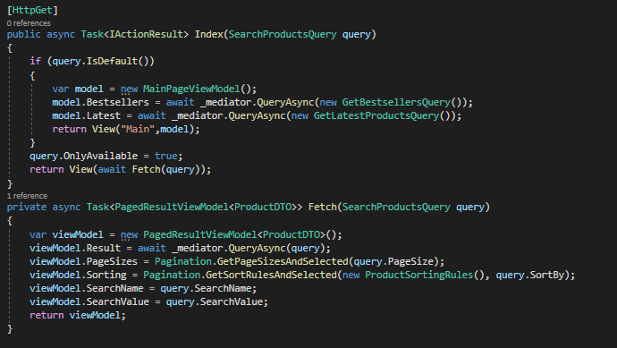

Rys. 5.26 Metody obsługujące filtrowanie danych w kontrolerze Home

Źródło: Opracowanie własne

Parametr query metody Index jest obiektem, który zawiera szereg właściwości przechowujących wartości, dzięki którym filtrowane są zwracane produkty. W ciele metody w pierwszej kolejności na obiekcie query wykonywana jest metoda IsDefault, która sprawdza, czy podane zostały jakiekolwiek elementy filtrowania danych, jeżeli tak się nie stało, użytkownikowi zwracany jest widok startowy, który zawiera informacje o bestsellerach oraz kilku najnowszych produktach. W tym celu tworzony jest obiekt ViewModel, który jako właściwości zawiera wyniki zwrócone z zapytań do bazy typu Query tj. GetBestsellersQuery oraz GetLatestProductsQuery. Jeżeli przekazane zostały jakieś parametry filtrowania, to oznacza to, iż użytkownik pragnie wyświetlić widok listy produktów według danej charakterystyki. W kolejnym kroku do właściwości OnlyAvailable obiektu query przypisywana jest wartość true, która oznacza, że będą wyszukiwane tylko te produkty, które są dostępne. Jest to szczególnie istotne, iż ta sama metoda wyświetlania produktów może być wywołana w celu zwrócenia wszystkich produktów administratorowi zarządzającemu platformą w ramach widoku zarządzania zasobami. W następnej kolejności obiekt query przekazywany jest do metody Fetch, która odpowiedzialna jest za tworzenie obiektu modelu widoku oraz przypisywanie do jego właściwości wszystkich niezbędnych wartości reprezentujących takie elementy jak m.in.: lista zwróconych produktów, lista ukazująca warianty wielkości stron, lista reprezentująca możliwości sortowania. Do właściwości Result przypisywany jest wynik metody QueryAsync, do której przekazywany jest obiekt query, na podstawie którego zwracane są wyniki w postaci produktów.

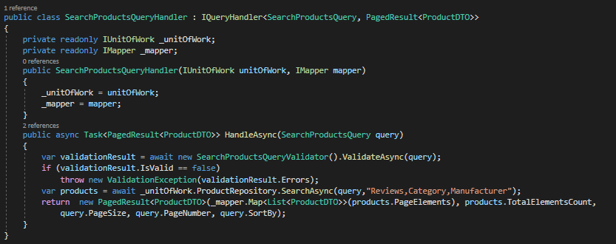

Rys. 5.27 Ciało klasy SearchProductsQueryHandler odpowiedzialnej za zwracanie produktów

Źródło: Opracowanie własne

Na Rys. 5.27 przedstawiono metodę zgodną z podejściem CQRS, która odpowiada za zwrócenie listy produktów oraz dołączenie do każdego z nich danych, które są związane z danym obiektem (recenzje, kategorie, producenci).

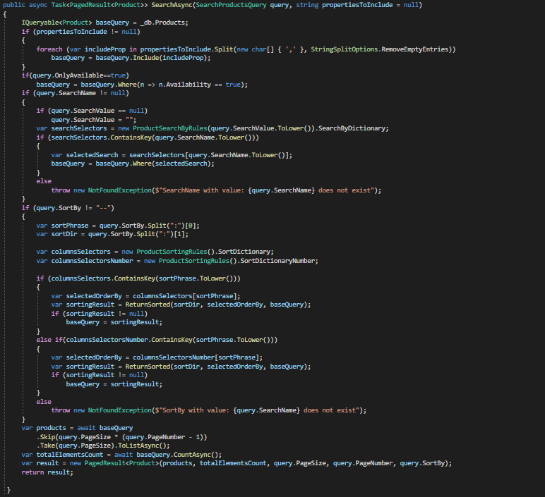

Rys. 5.28 Ciało metody SearchAsync odpowiedzialnej za zwracanie produktów w ramach paginacji rezultatów

Źródło: Opracowanie własne

Metoda SearchAsync ukazana na Rys. 5.28 jest elementem repozytorium właściwym dla Produktu i odpowiada za zwracanie rekordów zgodnie z przekazanymi wytycznymi w postaci obiektu query oraz łańcucha znakowego propertiesToInclude, który będzie wskazywał, jakie powiązane tabele zawrzeć w wyniku. W pierwszej kolejności na obiekcie baseQuery, który reprezentuje tabelę zawierającą produkty, wykonywana jest operacja zawarcia wszystkich zdefiniowanych przez użytkownika właściwości, które są obiektami innych klas. W ramach kolejnego kroku sprawdzane jest, czy mają być wyświetlone tylko produkty dostępne, polega to na sprawdzeniu właściwość OnlyAvailable, która przekazywana jest jako właściwość o typie bool. Następnie sprawdzane jest, czy właściwości odpowiedzialne za filtrowanie zostały podane przez użytkownika. Filtrowanie produktów opiera się o zastosowanie dwóch właściwości:

* Właściwość SearchName odpowiada za określenie cechy produktu, która będzie bazą do filtrowania, produkt może być wyszukiwany po takich cechach jak: nazwa, kategoria, producent, przecena, najnowsze oraz tag,
* Właściwość SearchValue odpowiada za wartość cechy, która określona została w ramach właściwości SearchName. Przykładem może być przypadek, w którym SearchValue będzie przechowywać wartość KFD a właściwość SearchName wartość Manufacturer. W takim przypadku filtrem będzie wybranie tylko tych produktów, które wytworzone zostały przez firmę KFD.

Jeżeli właściwość SearchName nie jest pusta (null), to w takim przypadku tworzony jest nowy obiekt klasy ProductSearchByRules, który zawiera w sobie listę reprezentującą nazwy cech wykorzystywanych do filtrowania oraz słownik, w ramach którego kluczami są nazwy cech a wartościami wyrażenia lambda, które odpowiednio wykorzystują wartość zmiennej SearchValue do filtracji. Przekazana przez użytkownika właściwość SearchName wykorzystywana jest jako klucz do pobrania wyrażenia lambda, które jej odpowiada, wybrane wyrażenie zostaje później przekazane do metody Where, która odpowiednio przygotowuje wyniki do zwrócenia według wskazanego filtra. Bardzo podobny mechanizm dotyczy sortowania produktów z tą różnicą, iż wartość sortowania przekazywana jest jako jeden łańcuch znakowy oddzielony znakiem dwukropka. Po lewej stronie od znaku znajduje się fraza wykorzystywana do sortowania a po prawej kierunek. W ostatniej części metody wybierane są tylko te rekordy, które odpowiadają numerowi strony oraz jej wielkości. Zwracany obiekt result zawiera szereg zmiennych, które określają takie elementy jak m.in.: obecna strona, ilość wszystkich elementów według wskazanego filtra, ilość wszystkich stron, pobrane rekordy.

# Testowanie aplikacji

Testowanie aplikacji jest elementem, który pozwala sprawdzić, czy rozwiązanie, które zostało zaimplementowane, spełnia określone wcześniej założenia. W ramach platformy użytkownicy w postaci pracowników, administratorów oraz klientów wprowadzają różne dane w zakresie udostępnianych formularzy, mnogość możliwych wartości generuje szereg możliwości wystąpienia działań, które mogły nie zostać przewidziane. Istotnym elementem, który należy zaznaczyć, jest to, iż proces testowania nie jest w stanie zapewnić całkowitego wyeliminowania wszelkich możliwych błędów w oprogramowaniu, wykonując testowanie, dążymy do eliminacji jak największej ilości defektów, zapewnienie wyeliminowania wszystkich błędów nie powinno być jednak celem[29]. W ramach tworzonej aplikacji wykonane zostały trzy typy testów, których celem było sprawdzenie tego, czy aplikacja spełnia założenia oraz w jaki sposób radzi sobie z interakcją użytkowników z niej korzystających.[30].

## Testowanie jednostkowe

Testowanie jednostkowe jest rodzajem testowania oprogramowania, które zakłada sprawdzanie poprawności wykonania poszczególnych jednostek oraz komponentów oprogramowania bez połączenia z pozostałymi modułami. Celem takiego procesu testowanie jest sprawdzenie, czy dana niezależna część kodu działa zgodnie z oczekiwaniami tj. na podstawie pewnych danych wejściowych zwraca oczekiwane wartości na wyjściu. Przykładem przypadku testowego w ramach testów jednostkowych może być sprawdzenie, czy funkcja, która zwraca sumę dwóch przekazanych do niej jako parametry liczb, zwraca oczekiwany wynik. Funkcja nie jest jedynym elementem, który może zostać poddany testowaniu, mogą być nimi również: obiekty, metody, procedury[31].

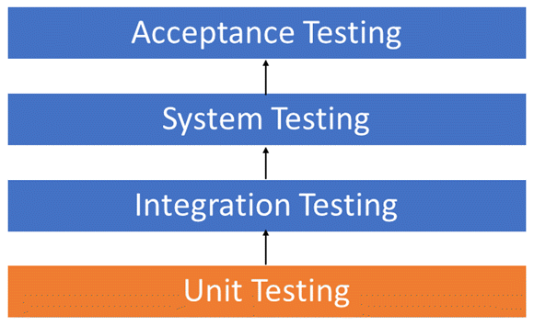

Rys. 6.1 Główne etapy testowania oprogramowania oraz kolejność ich wykonywania

Źródło: https://www.guru99.com/unit-testing-guide.html z dnia 26.12.2021

W ramach testowania oprogramowania rozróżniamy podział na cztery główne typy testów, zostały one ukazane na Rys. 6.1. Jak można zauważyć, testowanie jednostkowe jest pierwszym z wykonywanych testów oprogramowania, wykonywanie ich jest szczególnie ważne, jeżeli chodzi o koszty, które mogą wystąpić w dalszych etapach testowania z powodu braku eliminacji niepoprawnego działania już na etapie testowania jednostkowego. Nieprawidłowo działający moduł, którego koszt naprawy na pierwszym etapie testowania jest stosunkowo niewielki, może odznaczać się dużo większą złożonością na etapie testów systemowych. Proces testowania powinien zakładać minimalizacje kosztów przekazywanych na testowanie poprzez operacje mające na celu wykrywanie występujących błędów jak najwcześniej. Na Rys. 6.2 ukazano stosunek kosztów ponoszonych na naprawę błędów w oprogramowaniu w stosunku do czasu ich wykrycia.

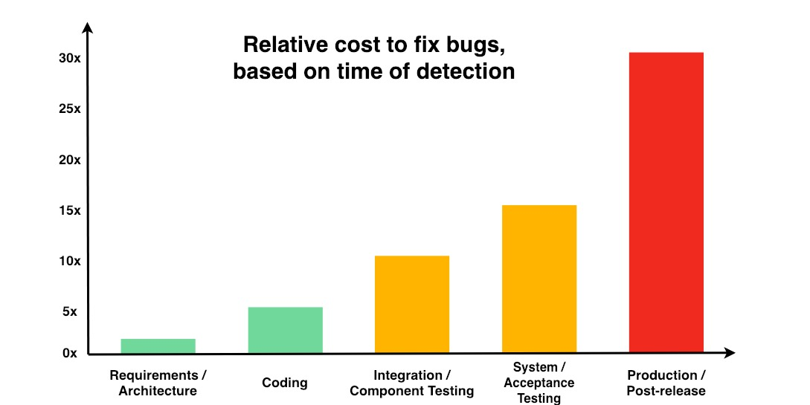

Rys. 6.2 Grafika prezentująca wzrost kosztów naprawy błędów w ramach czasu wykrycia

Źródło: [https://deepsource.io/blog/exponential-cost-of-fixing-bugs/ z dnia 26.12.2021](https://deepsource.io/blog/exponential-cost-of-fixing-bugs/%20z%20dnia%2026.12.2021)

### Charakterystyka testu

Środowisko .NET Core dostarcza możliwość zaimplementowania trzech głównych i najbardziej rozbudowanych rozwiązań, jeżeli chodzi o możliwość testowania aplikacji pod postacią testów jednostkowych. Tymi rozwiązaniami są: MSTest, NUnit oraz xUnit[32]. W ramach tego projektu wykorzystany został pakiet xUnit, który dołączony został do projektu z wykorzystaniem menadżera pakietów. W celu dopełnienia procesu testowania pakiet ten wzbogacony został o cztery inne paczki, które pozwoliły na uzupełnienie procesu testowania o dodatkowe elementy oraz funkcjonalności istotne z punktu widzenia architektury aplikacji.

* Xunit.runner.visualstudio oraz Microsoft.NET.Test.Sdk były wymagane z punktu widzenia uruchomienia projektu w solucji, który odpowiadał za testy z poziomu środowiska VisualStudio oraz dotnet test,
* Pakiet FluentAssertion jest zbiorem metod rozszerzających podstawową asercję, co pozwala na przejrzystsze i bardziej czytelne określenie oczekiwanego wyniku (danych wyjściowych) w ramach testowania jednostkowego,
* NSubstitute pozwolił na tworzenie atrap wykorzystywanych w testowaniu obiektów w ramach prostej do wykorzystania składni.

W ramach aplikacji **testowaniu jednostkowemu poddawane były operacje typu Command oraz Query,** które odpowiedzialne są za interakcję z bazą danych aplikacji zgodnie ze wzorcem CQRS. Testy wykonywane były bez zewnętrznych zależności tj. bez wykorzystania bazy danych. Każda z rozważanych operacji testowana była w ramach różnych przypadku testowych, tj. w ramach różnych danych wejściowych.

Wykorzystanie wzorca CQRS zakładało podział operacji odczytywania danych z bazy i ich modyfikacji na dwa różne typy obiektów. Obiekty Command oraz Query wraz z charakterystycznymi dla nich danymi przekazywane są jako parametry do metod obsługujących (HandleAsync) znajdujących się w klasach CommandHandler oraz QueryHandler. Dla każdej z testowanych klas Query oraz Command tworzone były klasy testowe, które zawierają w sobie metody odpowiedzialne za testowanie różnych przypadków. Konwencja nazewnicza polegała na tworzeniu klas reprezentujących konkretną klasę Command oraz Query z zakończeniem w postaci słowa Test (np. AddCategoryCommandTest). Nazwa metod w klasie testowej występuje w postaci połączenia nazwy testowanej klasy, scenariusza oraz oczekiwanego zachowania (np. AddCategory_WhenExist_ShouldFail).

Do przeprowadzenia testowania stworzona została klasa SystemUnderTest, która używana była do generowania obiektów wykorzystywanych w procesie testowania. Klasa ta zawiera zestaw metod, które są odpowiedzialne za tworzenie nowych obiektów encji według potrzeby, a następnie zwracanie ich w celu wykorzystania w rozpatrywanym w danej chwili przypadku testowym. Dla klas odpowiadających encjom stworzone zostały klasy dziedziczące dodające odpowiedni konstruktor, który pozwolił na umieszczanie danych w nowych obiektach przy inicjalizacji przy wykorzystaniu konstruktora, bez konieczności przypisywania danych do każdej właściwości z osobna. Wykorzystanie klas rozszerzonych wynika z faktu braku konstruktorów umożliwiających przekazywanie danych przy tworzeniu nowego obiektu w ramach bazowych klas encji. Utworzenie klas rozszerzających bazowe implementacje pozwoliło na uproszenie procesu generowania przykładowych danych testowych. Konwencja nazewnicza tych klas polegała na zachowaniu nazwy bazowej rozszerzonej o słowo Proxy (np. CategoryProxy).

**Omówienie przykładowego przypadku testowego**

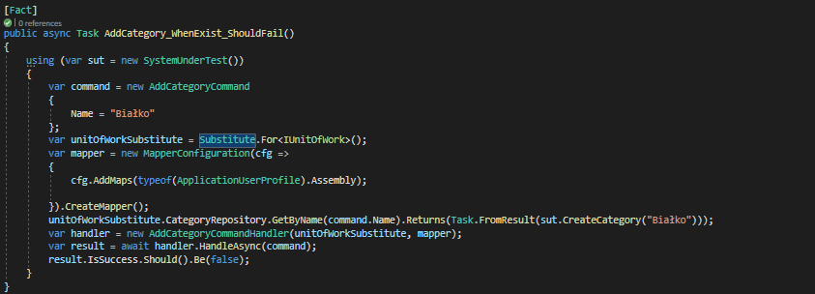

Rys. 6.3 Prezentacja ciała metody reprezentującej przypadek testowy

Źródło: [Opracowanie](https://forms.gle/oiR8pNnVL62TARUL8%20z%20dnia%2021.11.2021) własne

Na Rys. 6.3 przedstawiona została jedna z metod odpowiedzialna za testowanie, na jej podstawie omówiony zostanie proces tworzenia przypadku testowego. W rozpatrywanym przykładzie w pierwszej kolejności stworzony został obiekt o nazwie sut na podstawie klasy SystemUnderTest, tak jak powiedziano wcześniej, obiekt ten zawiera zestaw metod, które pozwalają na zwracanie danych przydatnych w procesie testowania. Do stworzenia tego obiektu wykorzystany został operator using tak, aby po wyjściu z zakresu tworzonego przez ten operator można było łatwo zwolnic wykorzystywane zasoby w postaci wygenerowanych na potrzebę testu obiektów. W momencie wyjścia z zakresu na obiekcie sut wykonywana jest metoda Dispose, która odpowiedzialna jest za uwalnianie zasobów, które implementują interfejs IDisposable, jest to szczególnie istotne w przypadku zwalniania zasobów takich jak połączenia z bazą danych, które nie zostaną odpowiednio obsłużone przez wbudowany mechanizm. W ramach stworzonego przez operator using zakresu, na początku stworzony został obiekt klasy reprezentującej komendę dodawania nowej kategorii produktu (AddCategoryCommand). Właściwości Name dla tego obiektu przypisano wartość „Białko”. W kolejnej linii kodu z wykorzystaniem pakietu NSubstitute stworzona została atrapa Interfejsu IUnitOfWork, zastosowanie atrapy pozwoliło w dalszych krokach na odwoływanie się do właściwości, które zawierają się w ciele interfejsu IUnitOfWork. W ramach kolejnego etapu stworzony został obiekt odpowiedzialny za mapowanie obiektów pod postacią interfejsu IMapper. Następnie przy wykorzystaniu generowania przykładowych danych testowych zdefiniowany został obiekt, który zwracany jest przez metodę GetByName właściwą dla CategoryRepository. Obiekt, który jest zwracany przez tę metodę, ma taką samą nazwę jak ten, który został zdefiniowany w ramach obiektu command, dodanie kategorii nie powinno być możliwe z uwagi na fakt występowania już takiej nazwy. Po stworzeniu obiektu handlera, a następnie wywołaniu metody HandleAsync, nastąpił etap asercji. Wykonanie testu oraz walidacja otrzymanego wyniku mogła zostać wykonana przy wykorzystaniu eksploratora testów (Test Explorer), który jest narzędziem wbudowanym w środowisko Visual Studio. Etap ten polegał na porównaniu otrzymanego wyniku metody z tym który faktycznie został zwrócony. Z uwagi na fakt istnienia reguły określającej możliwość dodania nowej kategorii tylko wtedy gdy nie istnieje jeszcze kategoria o tej samej nazwie, zwrócony został obiekt reprezentujący wartość false. Był to wynik zgodny z oczekiwanym.

### Raport z przeprowadzonych testów

Scenariusz testów jednostkowych wykonywanych w ramach pracy **zakładał przeprowadzenie testów na klasach Command oraz Query** w ramach różnych przypadków testowych dostosowanych do danej klasy. Po zaimplementowaniu klas testowych wykonano proces asercji otrzymanych wyników w ramach każdego z przypadków przy użyciu narzędzia Test Explorer, który pozwolił na uruchomienie wszystkich stworzonych testów oraz sprawdzenie otrzymanych wyników. W procesie tym przetestowanych zostało 61 przypadków. Każda z rozpatrywanych w ramach testów metod przeszła pomyślnie przedstawiony proces tj. oczekiwane wyniki w ramach przypadków testowych zgadzały się z faktycznie zwróconymi wartościami. Naprawa błędów występujących w metodach poddawanych testowaniu z uwagi na **fakt niewykrycia żadnych nieprawidłowości** **oraz błędów** nie została przeprowadzona. Na Rys. 6.4 ukazano wynik z przeprowadzenia testowania, wynik wyświetlony został przy użyciu eksploratora testów w środowisku VisualStudio. Tab. 6.1 ukazuje wyniki z testowania przedstawione w formie tabelarycznej.

Tab. 6.1 Wyniki testowania jednostkowego

|  |  |  |  |
| --- | --- | --- | --- |
| **Testowana operacja** | **Ilość przypadków testowych** | **Ilość niepowodzeń** | **Ilość pomyślnych testów** |
| DeleteCarrierCommand | 2 | 0 | 2 |
| AddCategoryCommand | 4 | 0 | 4 |
| DeleteCategoryCommand | 3 | 0 | 3 |
| EditCategoryCommand | 4 | 0 | 4 |
| AddCommentCommand | 3 | 0 | 3 |
| DeleteCommentCommand | 2 | 0 | 2 |
| AddManufacturerCommand | 4 | 0 | 4 |
| EditManufacturerCommand | 4 | 0 | 4 |
| DeleteManufacturerCommand | 3 | 0 | 3 |
| AddReviewCommand | 3 | 0 | 3 |
| AddTasteCommand | 4 | 0 | 4 |
| DeleteTasteCommand | 3 | 0 | 3 |
| EditTasteCommand | 3 | 0 | 3 |
| GetCarrierQuery | 1 | 0 | 1 |
| GetCarriersQuery | 3 | 0 | 3 |
| GetCategoriesQuery | 3 | 0 | 3 |
| GetCategoryQuery | 1 | 0 | 1 |
| GetCommentQuery | 1 | 0 | 1 |
| GetManufacturersQuery | 3 | 0 | 3 |
| GetManufacturerQuery | 1 | 0 | 1 |
| GetProductQuery | 1 | 0 | 1 |
| GetReviewQuery | 1 | 0 | 1 |
| GetTastesQuery | 3 | 0 | 3 |
| GetTasteQuery | 1 | 0 | 1 |
| **Podsumowanie** | 61 | 0 | 61 |

Źródło: Opracowanie własne

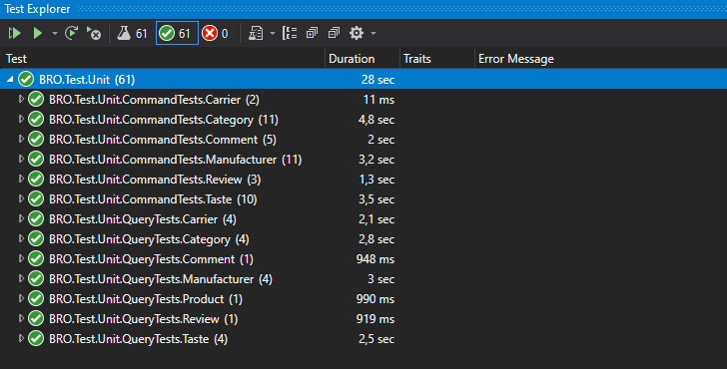

Rys. 6.4 Wynik przeprowadzenia testów

Źródło: [Opracowanie](https://forms.gle/oiR8pNnVL62TARUL8%20z%20dnia%2021.11.2021) własne

## Testowanie użyteczności i responsywności

Testy użyteczności stosowane są do testowania poprawności działania aplikacji z wykorzystaniem przyszłych użytkowników[33]. W odróżnieniu od testów jednostkowych pozwalają na zbadanie całkowicie innych obszarów działania platformy, tj. takich, które skierowane są na interakcję wykonywaną przez użytkowników względem tworzonego rozwiązania. Testowanie jednostkowe pozwoliło na sprawdzenie pojedynczych modułów kodu w odosobnieniu od innych części programu, co stanowiło zamknięty zakres błędów, które mogą zostać wyeliminowane. Testowanie użyteczności pozwala przede wszystkim na określenie odbioru aplikacji przez użytkownika, określenie tego, jak widzi on aktualnie zaimplementowane rozwiązanie pod względem funkcjonalności oraz zastosowanej estetyki a przede wszystkim czy jest ono dla niego użyteczne. Główne korzyści[34], które rozważamy w ramach przeprowadzania testów użyteczności to:

* Możliwość dostrzeżenia, jak użytkownik odbiera interfejs odpowiedzialny za interakcję z programem, czy jest coś takiego, co sprawia mu problem lub coś, czego nie jest w stanie odnaleźć w ramach danego widoku. Dodatkowym atutem tego testu jest to, iż osoba przeprowadzająca testy ma możliwość bezpośredniej interakcji z użytkownikiem względem możliwości zadawania pytań o takie rzeczy jak m.in.: użyte kolory, ogólny design, rozmieszczenie elementów,
* Celem tego typu testów jest również przede wszystkim sprawdzenie poprawności działania aplikacji tj. sprawdzenie, czy użytkownik będzie mógł wykonać wszystkie kroki od początku do końca procesu np. zakupu bez wystąpienia błędu, który nie został wcześniej zauważony. Użytkownik w ramach operacji takiej jak np. wprowadzenie danych do wysyłki produktu może spowodować wystąpienie błędu z uwagi na fakt wpisania zbyt dużej liczby znaków co doprowadzić może do wystąpienia nieprawidłowości, która powinna zostać odpowiednio wcześniej przewidziana,
* Jedną z najważniejszych cech tego typu testów jest możliwość usprawniania oraz ulepszania stworzonego już rozwiązania na podstawie informacji zwrotnych od użytkowników. Należy zauważyć, że może wystąpić przypadek, w którym testujący rozwiązanie użytkownicy będą mieli spore trudności z danym elementem, choć na etapie projektowania aplikacji mogło wydawać się, iż obszar ten będzie bardzo intuicyjny i prosty. Z rozmowy z użytkownikiem można dowiedzieć się czegoś, co mogło nie zostać wzięte pod uwagę. Rozpatrywana osoba może posiadać różne doświadczenia życiowe, a co za tym idzie może mieć inny punkt widzenia lub posiadać inną perspektywę,
* Testowanie użyteczności pozwala również na poznawanie użytkownika, tego, w jaki sposób wykonuje pewne operacje, jak długu zajmuje mu wykonanie jakieś czynności lub to, jakie ma doświadczenia z aplikacjami tego typu. Może wystąpić sytuacja, w której dana funkcjonalność będzie działać poprawnie, lecz będzie zbyt skomplikowana, co znacznie zwiększać będzie czas interakcji, może być to nieakceptowalne.

Wszystkie wyżej wymienione korzyści, które dostarcza testowanie użyteczności, zazębiają się oraz wzajemnie uzupełniają. Należy zauważyć, iż testowanie tego typu ma za zadanie pobranie jak największej ilości cennych informacji na bazie użytkownika aplikacji, który może mieć już jakieś doświadczenie z serwisami o podobnej strukturze, lecz nie musi. To, co dla osoby doświadczonej w kwestii dokonywania zakupów przez aplikację internetową jest proste, może stanowić nie lada problem dla osoby, która po raz pierwszy wstępuje w ten obszar, a w szczególności takiej, która z uwagi np. na wiek, nie jest w stanie wykonywać pewnych operacji z łatwością tak jak osoba młoda.

### Charakterystyka testu

W ramach rozpatrywanego testu stworzony został scenariusz, który zawiera w sobie listę kroków, które mają być wykonane przez użytkowników pod obserwacją prowadzącego. Scenariusz testu przedstawia proces zakupu produktu przez użytkowania, testująca osoba zaczyna proces od znalezienia interesujących ją produktów, po czym przechodzi po kolejnych krokach procesu zakupu aż do finalizacji zamówienia. W celu sprawdzanie poprawności wykonania przez użytkowników zleconych im działań przeprowadzone zostały dwa odrębne testy. Pierwszy z testów pełnił charakter przygotowawczy i polegał na sprawdzeniu poprawności wyświetlania się wszystkich widoków interfejsu aplikacji. Drugi test polegał na sprawdzeniu poprawności działania wszystkich przewidzianych w ramach testu funkcjonalności systemu na realnych użytkownikach.

**Wykorzystywane środowiska do testowania**

Zarówno w ramach testu sprawdzania prawidłowości wyświetlania się wszystkich widoków związanych z procesem zakupu, jak i testu poprawności działania funkcjonalności wykorzystano cztery typy urządzeń. Wykorzystane środowiska do testowania przedstawiono w Tab. 6.2, wygląd wykorzystywanych w testach urządzeń mobilnych przedstawiono na Rys. 6.5.

Tab. 6.2 Tabela ukazująca środowiska w procesie testowania

|  |  |  |  |
| --- | --- | --- | --- |
| **Nr. środowiska testowego** | **Urządzenie** | **Przeglądarka** | **Rozdzielczość wyświetlacza** |
| 1 | Xiaomi Redmi Note 3 Pro | Chrome 98.0 | 1080 x 1920 px |
| 2 | Xiaomi Redmi A2 Lite | Firefox 96.0 | 1080 x 2280 px |
| 3 | HP Pavilion Gaming | Chrome 98.0 | 1080 x 1920 px |
| 4 | Komputer osobisty ryzen 5 1600x | Firefox 96.0 | 1080 x 1920 px |

Źródło: Opracowanie własne

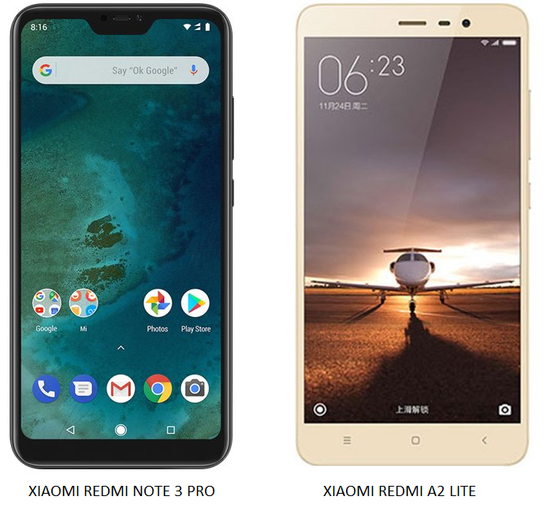

Rys. 6.5 Grafika przedstawiająca wykorzystywane urządzenia mobilne do przeprowadzania testu

Źródło: Opracowanie własne

**Testowanie responsywności i prawidłowości wyświetlania**

Przed przystąpieniem do sprawdzenia prawidłowości działania funkcjonalności aplikacji związanych z procesem zakupu produktu należało sprawdzić poprawność wyświetlania się elementów interfejsu użytkownika (Tab. 6.3). Pierwszym z przeprowadzonych testów było sprawdzenie, czy strzeżone rozwiązanie dobrze wyświetla widoki interfejsu użytkownika w ramach czterech środowisk testowych ukazanych w Tab. 6.2.

Tab. 6.3 Tabela ukazująca wyniki testowania responsywności aplikacji (1- prawidłowo, 0 - nieprawidłowo)

|  |  |  |  |  |
| --- | --- | --- | --- | --- |
| **Widok** | **Środowisko testowe 1** | **Środowisko testowe 2** | **Środowisko testowe 3** | **Środowisko testowe 4** |
| Górne menu nawigacyjne | 1 | 1 | 1 | 1 |
| Boczne menu nawigacyjne | 1 | 1 | 1 | 1 |
| Widok startowy | 1 | 1 | 1 | 1 |
| Widok listy produktów | 1 | 1 | 1 | 1 |
| Widok listy poradników | 1 | 1 | 1 | 1 |
| Widok szczegółów produktu | 1 | 1 | 1 | 1 |
| Widok koszyka zakupów | 1 | 1 | 1 | 1 |
| Widok zarządzania dostawą | 1 | 1 | 1 | 1 |
| Widok finalizacji zakupu | 1 | 1 | 1 | 1 |
| Pomocniczy widok metod płatności | 1 | 1 | 1 | 1 |
| Pomocniczy widok metod dostawy | 1 | 1 | 1 | 1 |
| Widok logowania | 1 | 1 | 1 | 1 |
| Widok rejestracji | 1 | 1 | 1 | 1 |
| Widok przypominania hasła | 1 | 1 | 1 | 1 |
| Widok ustawień konta, zmiana hasła | 1 | 1 | 1 | 1 |
| Widok ustawień konta, zmiana danych osobowych | 1 | 1 | 1 | 1 |
| Widok ustawień konta, zmiana adresu e-mail | 1 | 1 | 1 | 1 |
| Widok ustawień konta, lista wykonanych zamówień | 1 | 1 | 1 | 1 |
| Widok ustawień konta, szczegóły wykonanego zamówienia | 1 | 1 | 1 | 1 |
| Widoki zarządzania producentami, wyświetlanie rekordów | 1 | 1 | 1 | 1 |
| Widoki zarządzania producentami, dodawanie rekordu | 1 | 1 | 1 | 1 |
| Widoki zarządzania producentami, modyfikacja rekordu | 1 | 1 | 1 | 1 |
| Widoki zarządzania smakami wyświetlanie rekordów | 1 | 1 | 1 | 1 |
| Widoki zarządzania smakami, dodawanie rekordu | 1 | 1 | 1 | 1 |
| Widoki zarządzania smakami, modyfikacja rekordu | 1 | 1 | 1 | 1 |
| Widoki zarządzania kategoriami, wyświetlanie rekordów | 1 | 1 | 1 | 1 |
| Widoki zarządzania kategoriami, dodawanie rekordu | 1 | 1 | 1 | 1 |
| Widoki zarządzania kategoriami, modyfikacja rekordu | 1 | 1 | 1 | 1 |
| Widoki zarządzania produktami, wyświetlanie rekordów | 1 | 1 | 1 | 1 |
| Widoki zarządzania produktami, dodawanie rekordu | 1 | 1 | 1 | 1 |
| Widoki zarządzania produktami, modyfikacja rekordu | 1 | 1 | 1 | 1 |
| Widoki zarządzania produktami, zarządzanie magazynem | 1 | 1 | 1 | 1 |
| Widoki zarządzania kodami rabatowymi, wyświetlanie rekordów | 1 | 1 | 1 | 1 |
| Widoki zarządzania kodami rabatowymi, dodawanie rekordu | 1 | 1 | 1 | 1 |
| Widoki zarządzania kodami rabatowymi, modyfikacja rekordu | 1 | 1 | 1 | 1 |
| Widoki zarządzania dostawcami, wyświetlanie rekordów | 1 | 1 | 1 | 1 |
| Widoki zarządzania dostawcami, dodawanie rekordu | 1 | 1 | 1 | 1 |
| Widoki zarządzania dostawcami, modyfikacja rekordu | 1 | 1 | 1 | 1 |
| Widoki zarządzania komentarzami, wyświetlanie rekordów | 1 | 1 | 1 | 1 |
| Widoki zarządzania komentarzami, modyfikacja rekordu | 1 | 1 | 1 | 1 |
| Widoki zarządzania opiniami, wyświetlanie rekordów | 1 | 1 | 1 | 1 |
| Widoki zarządzania opiniami, szczegóły rekordu | 1 | 1 | 1 | 1 |
| Widoki zarządzania użytkownikami, wyświetlanie rekordów | 1 | 1 | 1 | 1 |
| Widoki zarządzania użytkownikami, blokowanie użytkownika | 1 | 1 | 1 | 1 |
| Widoki zarządzania użytkownikami, dodawanie użytkownika | 1 | 1 | 1 | 1 |
| Zarządzanie zamówieniami, wyświetlanie rekordów | 1 | 1 | 1 | 1 |
| Zarządzanie zamówieniami, szczegóły zamówienia | 1 | 1 | 1 | 1 |
| Widok potwierdzenia złożenia zamówienia | 1 | 1 | 1 | 1 |
| Widok potwierdzenia wysłania wiadomości e-mail do resetowania hasła | 1 | 1 | 1 | 1 |

Źródło: Opracowanie własne

**Raport z testów responsywności**

Proces testowania pozwolił na sprawdzenie wyglądu wszystkich widoków zwracanych użytkownikowi w ramach wymienionych rozważanych typów urządzeń. Podczas testowania nie wykryto żadnych problemów z wyświetlaniem się poszczególnych obszarów każdego z widoków. Zastosowanie biblioteki bootstrap pozwoliło na stworzenie aplikacji responsywnej, która dostosowuje się do kilku różnych rozdzielczości, co zaobserwowane zostało w poprawnym wyświetlaniu podczas testów.

**Testowanie użyteczności**

W ramach pracy wykonane zostały stacjonarne moderowane testy użyteczności z udziałem użytkowników. Test ten posiadał formułę zadaniową tj. wykonywanie pewnych określonych w ramach scenariusza kroków, które mają prowadzić do określonego punktu końcowego, jakim jest zakup produktu. Przeprowadzenie procesu testowania przez prowadzącego zakłada ciągłą komunikację z użytkownikiem oraz słowne określanie kolejnych kroków, które ma wykonać. Użytkownik mógł zadawać pytania, w tym te o doprecyzowanie operacji, którą ma wykonać w ramach danego kroku.

Cechą charakterystyczną wykorzystania testów moderowanych była możliwość bezpośredniej interakcji z użytkownikiem względem tego, co osoba myśli na temat rozwiązania, jakie doświadczenia posiada lub to jakie pomysły ma względem ulepszenia danego obszaru. Testy niemoderowane nie pozwoliłyby na zdobycie istotnych informacji zwrotnych w takim stopniu lub nawet w ogóle, jest to istotny profit, który zadecydował o wyborze tej metody. Podobna sytuacja występuje w ramach formy stacjonarnej lub zdalnej przeprowadzanego testu. Zastosowanie odpowiednika stacjonarnego pozwoliło na bezpośrednią interakcję z uwzględnieniem takiego elementu jak mowa ciała, której nie sposób byłoby wykryć podczas procesu moderowania zdalnego. Należy zauważyć, iż w przypadku przeprowadzania monitorowanych testów stacjonarnych na dużej liczbie użytkowników koszt będzie o wiele większy niż w przypadku odpowiednika zdalnego bez uwzględnienia moderacji. Z uwagi na charakter pracy forma stacjonarna z wykorzystaniem monitorowania była w pełni akceptowalna pod względem czasu oraz zasobów co przesądziło o zdecydowaniu się na właśnie tę metodę przeprowadzania. Tab. 6.4 ukazuje zestawy środowisk wykorzystanych do testowania użyteczności, Tab. 6.5 przedstawia wyniki z przeprowadzonych testów.

Tab. 6.4 Tabela ukazująca użytkowników, środowiska testowe oraz doświadczenie związane ze korzystaniem ze sklepów internetowych (U - Użytkownik)

|  |  |  |
| --- | --- | --- |
| **Użytkownik** | **Środowisko** | **Doświadczenie ze sklepami internetowymi** |
| 1 | 1 | Duże |
| 2 | 2 | Duże |
| 3 | 3 | Duże |
| 4 | 4 | Niewielkie |

Źródło: Opracowanie własne

 Tab. 6.5 Tabela ukazująca wyniki testowania użyteczności, (U – Użytkownik, 1 - prawidłowo, 0 - nieprawidłowo )

|  |  |  |  |  |  |
| --- | --- | --- | --- | --- | --- |
| **Zadanie** | **Funkcjonalności** | **U1** | **U2** | **U3** | **U4** |
| Użytkownik ma za zadanie znalezienie trzech dowolnych produktów oraz dodanie każdego z nich do koszyka zakupów. | Wyświetlanie produktów, dostęp do szczegółów produktu, dodawanie produktu do koszyka | 1 | 1 | 1 | 1 |
| Użytkownik musi znaleźć informacje dotyczące metod dostawy, które są oferowane przez sklep (informacja, która znajduje się w ramach sekcji pomocy i nie jest związana z procesem zakupu). | Przeglądanie informacji pomocniczych | 1 | 1 | 1 | 1 |
| Użytkownik sprawdza, z jakich metod płatności może skorzystać (informacja, która znajduje się w ramach sekcji pomocy i nie jest związana z procesem zakupu). | Przeglądanie informacji pomocniczych | 1 | 1 | 1 | 1 |
| Założenie konta przez użytkownika oraz zalogowanie się do aplikacji w celu kontynuowania procesu zakupowego. | Rejestracja, logowanie | 1 | 1 | 1 | 1 |
| Przejście do koszyka zakupów oraz usunięcie jednego dowolnego produktu z koszyka. | Zarządzanie koszykiem produktów | 1 | 1 | 1 | 1 |
| Użytkownik ma za zadanie przejść do wyboru dostawcy zamówienia oraz wybrać metodę dostawy, która jest dla niego odpowiednia. | Wykonanie zamówienia | 1 | 1 | 1 | 1 |
| Użytkownik przechodzi do etapu finalizacji zakupu, wybiera metodę płatności, którą chce zapłacić za zamówienie oraz wypełnia formularz dotyczący danych do dostawy. Użytkownik może również zaznaczyć możliwość zawarcia faktury VAT na realizowane zamówienie oraz wypełnić formularz danych do faktury. | Wykonanie zamówienia | 1 | 1 | 1 | 1 |
| Zatwierdzenie zamówienia | Wykonanie zamówienia | 1 | 1 | 1 | 1 |
| Jeżeli użytkownik wybrał metodę płatności elektronicznej, to kolejnym krokiem jest przejście przez proces zapłaty za zamówienie. | Płatność elektroniczna | 1 | 1 | 1 | 1 |
| Przejście do historii zamówień oraz znalezienie wcześniej złożonego zamówienia. | Przeglądanie szczegółów wykonanych zamówień | 1 | 1 | 1 | 1 |

Źródło: Opracowanie własne

### Raport z przeprowadzonego testu użyteczności

Każdemu z użytkowników udało się wykonać wszystkie wymienione przez prowadzącego kroki bez konieczności zadawania pytań o znalezienie jakiegoś elementu związanego z konkretnym etapem. Żadnemu z użytkowników wykonanie przedstawionego procesu nie zajęło więcej niż cztery minuty, co jest czasem zadowalającym i w pełni akceptowalnym. W ramach procesu testowania nie wykryto żadnych nieprawidłowości w działaniu poszczególnych obszarów działania aplikacji. Użytkownicy, podczas odbywania testu nie zgłaszali żadnych problemów lub trudności, które miałyby zadecydować o wykonaniu kroków mających na celu naprawę bądź zmianę wskazanych elementów aplikacji.

To, co można było zauważyć w ramach kroków związanych ze znalezieniem przez użytkownika informacji o metodach dostawy i płatności to intuicyjność wyszukiwania tych danych w ramach stopki interfejsu aplikacji. Jest to główne miejsce umieszczania informacji pomocniczych, poskutkowało to bezproblemowym znalezieniem tego działu. Test przeprowadzony został na użytkownikach, którzy mieli już przynajmniej minimalne doświadczenie ze sklepami Internetowymi, w związku z czym wiedzieli, w jaki sposób wykonać podstawowe operacje w zakresie rejestracji, logowania lub przechodzenia pomiędzy poszczególnymi etapami finalizacji zamówienia. Użytkownicy zwrócili szczególną uwagę na takie elementy jak:

* Intuicyjność w zaprojektowaniu aplikacji w myśl szybkiego znajdywania produktów oraz możliwości łatwej finalizacji zakupu,
* Fakt dostarczania wielu informacji z zakresu złożonego zamówienia takich jak: wyszczególnienie zamówionych produktów wraz z ceną dostawy, rubryki mówiące o czasie wykonania, informacja o numerze śledzenia przesyłki itp.,
* Użytkownicy zwrócili uwagę na znaczenie kolorów użytych w ramach aplikacji, które odnosiły się do najważniejszych i najbardziej istotnych z punktu widzenia użytkownika elementów takich jak: przekierowanie do promocji, nowości, zarządzanie kontem. Sama barwa kolorystyczna została również pozytywnie odebrana, główny kolor o ciepłej barwie (odcień koloru żółtego) został określony jako dobrze prezentujący się w połączeniu z kolorem białym oraz szarym,
* Dostarczenie wielu metod dostawy oraz płatności,
* Estetyka w myśl braku przesycenia aplikacji zbyt wieloma elementami, które mogłyby spowodować wystąpienie zamieszania,
* Podobieństwo w stosunku do innych aplikacji e-commerce takich jak: Morele, KFD, WK Sklep, zarówno pod względem struktury interfejsu, jak i oferowanych możliwości filtrowania wyszukiwanych produktów.

Rozpatrywani użytkownicy nie potrzebowali więcej niż pięciu sekund w ramach nawigacji po poszczególnych etapach procesu zakupu (wyszukania oraz przejścia np. z obszaru wyboru metody dostawy do części odpowiedzialnej za płatność), które nie uwzględniały operacji takich: wprowadzanie danych, wyszukiwanie produktów. Czas wyszukiwania informacji o dostawcach oraz metodach płatności był nieco dłuższy w stosunku do procesu wymienionego powyżej z uwagi na fakt odseparowania od głównego ciągu procesu zakupu zakładającego przejście do koszyka, wybór dostawy oraz płatności. Czas wyszukiwania produktu był najdłuższą czynnością wykonywaną w ramach procesu zakupu, pomijając rejestrację oraz wpisywanie danych do wysyłki, które wymagały uzupełnienie formularzy, co jest elementem bardziej czasochłonnym. Proces wyboru produktu wymagał od użytkowników dodatnie do koszyka trzech produktów, co poskutkowało zwiększeniem czasu wyboru, proces ten nie sprawił jednak żadnych problemów.

# Prezentacja aplikacji

Rozdział ten stworzony został w celu przedstawienia wyników wykonanej pracy poprzez wykorzystanie zrzutów ekranu poszczególnych części aplikacji. Interfejs użytkownika zaprezentowany został zarówno w ramach perspektywy desktopowej, jak i mobilnej. W ramach Tab. 7.1 przedstawiono wykorzystane środowiska do prezentacji widoków interfejsu aplikacji. W ramach prezentacji przedstawione zostały najważniejsze elementy związane z poszczególnymi widokami interfejsu użytkownika.

Tab. 7.1 Tabela ukazująca środowiska sprzętowe i programowe, w ramach których wykonywane były zrzuty ekranu

|  |  |  |
| --- | --- | --- |
| **Urządzenie** | **Przeglądarka** | **Rozdzielczość** |
| Samsung Galaxy S5 | Chrome 98.0 | 1920x1080 px |
| Komputer osobisty Ryzen 5 1600x, GTX 1660 | Chrome 98.0 | 1920x1080 px |

Źródło: Opracowanie własne

## Główne menu nawigacyjne (nagłówek)

Górne menu jest nadrzędnym elementem nawigacyjnym, pozwala ono użytkownikom na poruszanie się w obrębie różnych funkcjonalności oferowanych przez platformę. Aplikacja dostarcza trzy podobne wersje głównej nawigacji, które różnią się w zależności od tego, czy użytkownik jest zalogowany bądź tego, czy ma dostęp do dodatkowej opcji modyfikacji zasobów takich jak m.in.: produkty, smaki, użytkownicy. Z poziomu głównego menu użytkownik może wyszukiwać produkty przy wykorzystaniu filtrów takich jak: nazwa, rodzaj kategorii, producent, promocje lub najnowsze. Dostęp do obszaru związanego z poradnikami dostępny jest poprzez kliknięcie przycisku Poradniki. Sekcja ta daje również dostęp do koszyka zakupów oraz logowania. Użytkownik, który jest zalogowany, zamiast przycisku logowania posiada dwa zamienniki w postaci ikon służących do wykonania operacji wylogowania oraz przycisku przenoszącego do szczegółów konta. Na Rys. 7.1 ukazano rozpatrywane menu w ramach widoku desktopowego oraz mobilnego.

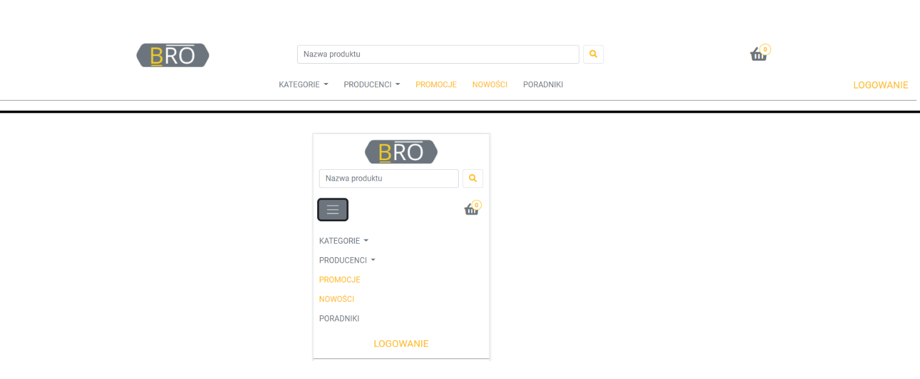

Rys. 7.1 Główne menu nawigacyjne w ramach widoku desktopowego i mobilnego

Źródło: Opracowanie własne

## Poboczne menu nawigacyjne (stopka)

Menu poboczne, które umieszczone jest w stopce interfejsu, zawiera przekierowania do wszystkich pozostałych stron, które nie znalazły się w menu głównym. Głównie są to obszary, które udostępniają informacje dla użytkowników z zakresu dziedziny aplikacji. Treści, które udostępniane są w ramach tego menu to: metody dostawy, metody płatności, kontakt, reklamacje, regulamin, polityka prywatności lub przekierowania do aplikacji społecznościowych. Na Rys. 7.2 ukazano rozpatrywane menu.

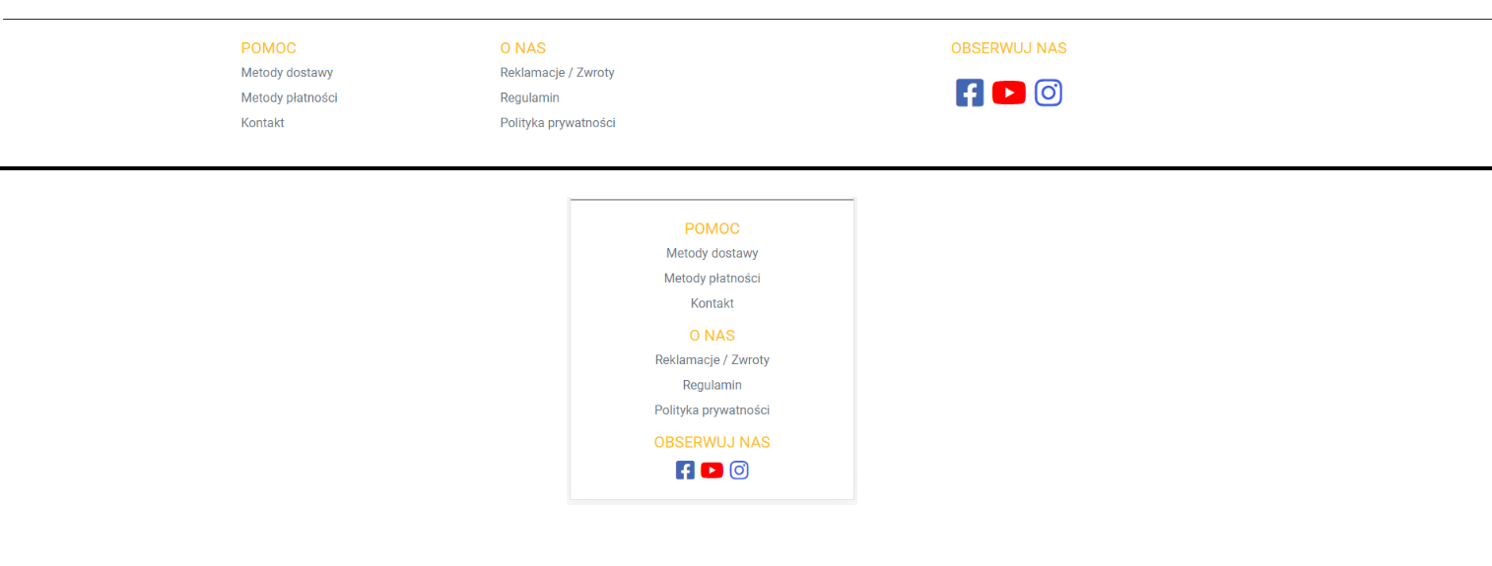

Rys. 7.2 Poboczne menu nawigacyjne w ramach widoku desktopowego i mobilnego

Źródło: Opracowanie własne

## Główny widok (startowy)

Na Rys. 7.3 ukazano ekran, który jest ukazywany użytkownikowi jako pierwszy po wprowadzeniu adresu URL strony. W ramach tego widoku użytkownikowi przedstawiony jest slider, który przedstawia informacje główne z zakresu produktów oferowanych przez firmę. Suwak przełącza automatycznie wyświetlane obrazy oraz podpisy co okres dwóch sekund lub poprzez kliknięcie symbolu kropki. Użytkownik, który kliknie grafikę, zostanie przeniesiony do listy produktów, które związane są z przedstawianą informacją. Poniżej suwaka umieszczona została sekcja, która prezentuje najnowsze produkty oraz bestsellery. Każdy z produktów opisywany jest takimi informacjami jak: nazwa, producent, cena oraz ocena na podstawie opinii klientów. Ostatnim elementem, który jest udostępniany, jest informacja o sklepie w postaci krótkiego opisu charakteryzującego firmę.

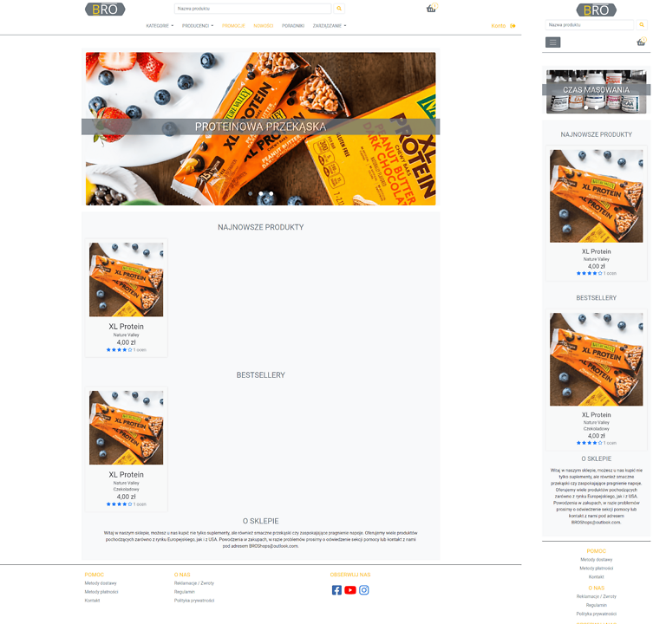

Rys. 7.3 Widok ekranu startowego aplikacji

Źródło: Opracowanie własne

## Ekran wyświetlania produktów

Widok ukazany na Rys. 7.4 przedstawia **obszar wyświetlania produktów** po przefiltrowaniu przez użytkownika według wybranego kryterium. Użytkownik w ramach tego widoku może ograniczać ilość wyświetlanych pozycji przy pomocy kontrolki wyboru lub sortować je według cech takich jak: nazwa, cena. Jeżeli ilość pozycji jest większa niż ograniczenie wyświetlania, to wyświetlane jest menu, które odpowiada za paginację rezultatów.

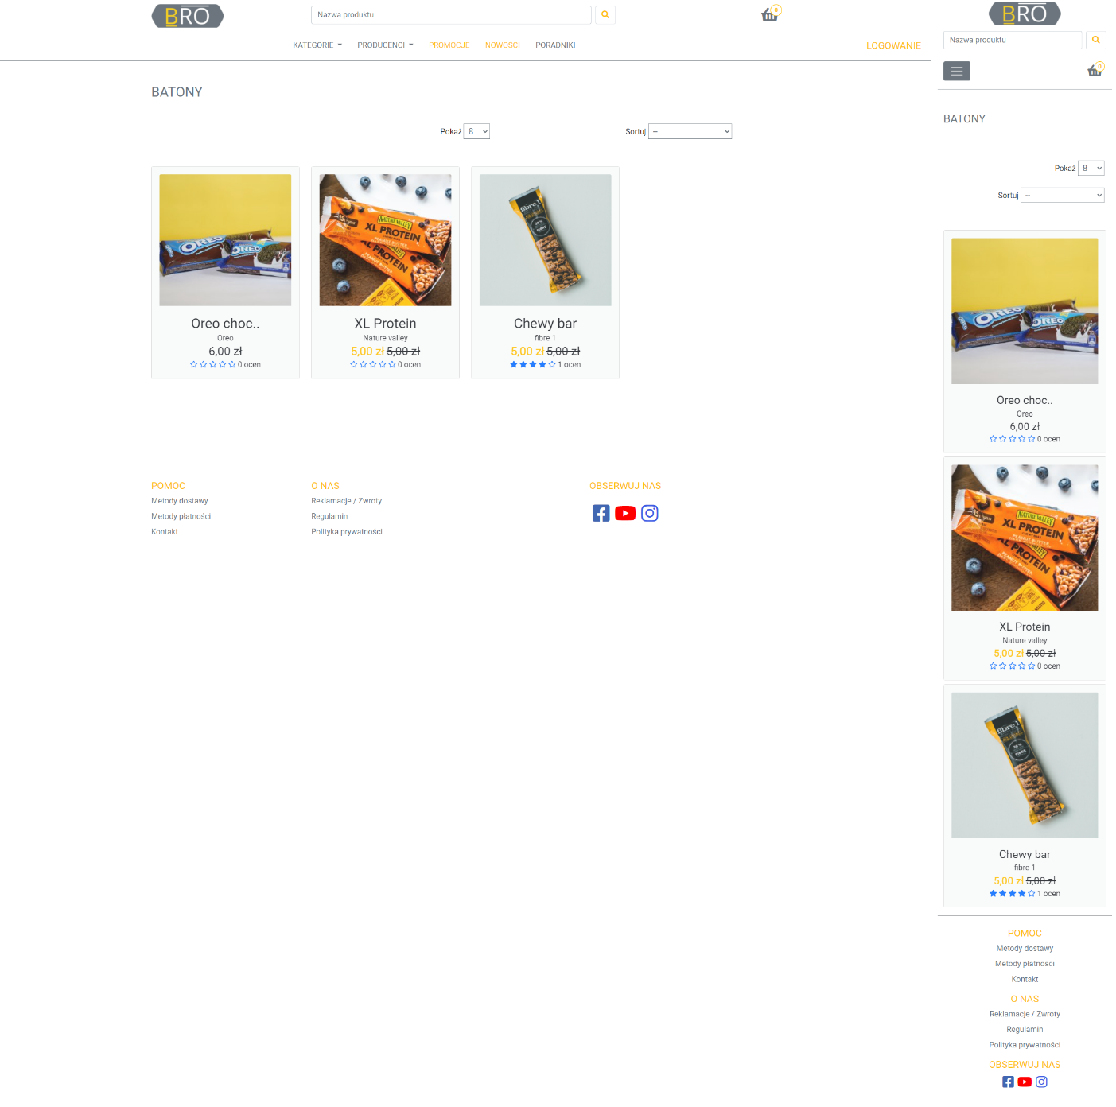

Rys. 7.4 Widok wyświetlania listy produktów

Źródło: Opracowanie własne

## Szczegóły produktu

**Widok szczegółów produktu** ukazany na Rys. 7.5 umożliwia użytkownikowi dodanie pozycji do koszyka poprzez wybranie ilości oraz smaku. Klient ma możliwość przeglądu szczegółowych informacji dotyczących danego produktu, którymi są: smak, kategoria, ocena, waga, porcje, cena, cena promocyjna (jeśli istnieje). W dolnej części widoku znajduje się menu, z którego poziomu dostarczane są informacje takie jak: opis produktu, stosowanie, informacje żywieniowe oraz komentarze. Klient z poziomu tego widoku może ocenić produkt za pomocą przycisku Oceń oraz skomentować wykorzystując pole tekstowe w sekcji komentarzy. Rys. 7.6 ukazuje okno dodawania opinii.

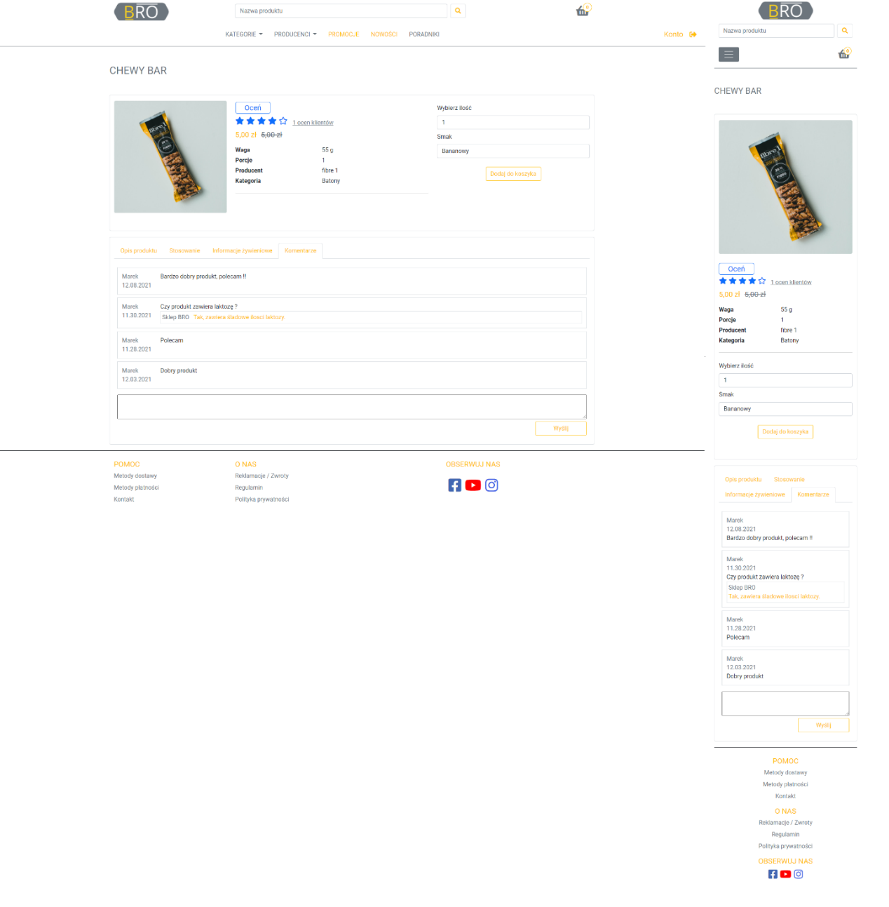

Rys. 7.5 Szczegółowy widok produktu

Źródło: Opracowanie własne

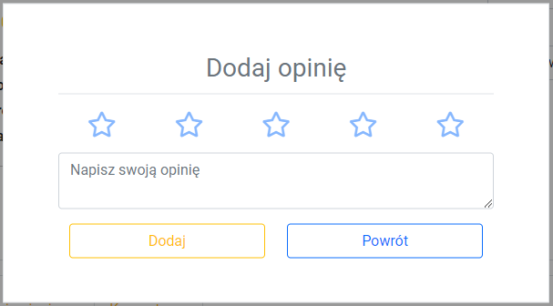

Rys. 7.6 Okno dodawania opinii

Źródło: Opracowanie własne

## Rejestracja, logowanie, przypominanie hasła

Na Rys. 7.7 ukazano **widok rejestracji**, użytkownik w celu przejścia do wyboru dostawcy zamówienia musi zarejestrować się, a następnie zalogować do swojego konta. Widok rejestracji prezentuje wszystkie dane, które użytkownik musi wprowadzić w ramach procesu rejestracji. Pola takie jak e-mail, hasło oraz imię są wymagane i nie można ich pominąć. Z interfejsu rejestracji użytkownik może przejść do logowania.

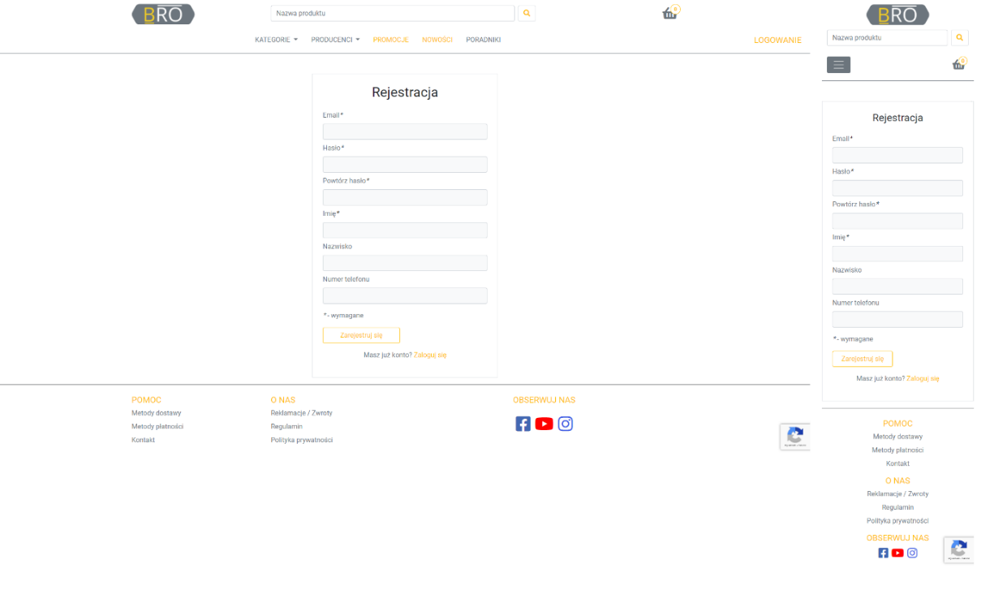

Rys. 7.7 Okno rejestracji

Źródło: Opracowanie własne

**Widok logowania** przedstawiony na Rys. 7.8 ukazuje dwa panele, jeden z nich służy do wprowadzenia danych autentykacji użytkownika, drugi pozwala na przeniesienie się do widoku rejestracji. Użytkownik może zaznaczyć opcję zapamiętywania konta tak, aby nawet po wyłączeniu przeglądarki po ponownym wejściu do aplikacji nie było konieczności ponownego logowania.

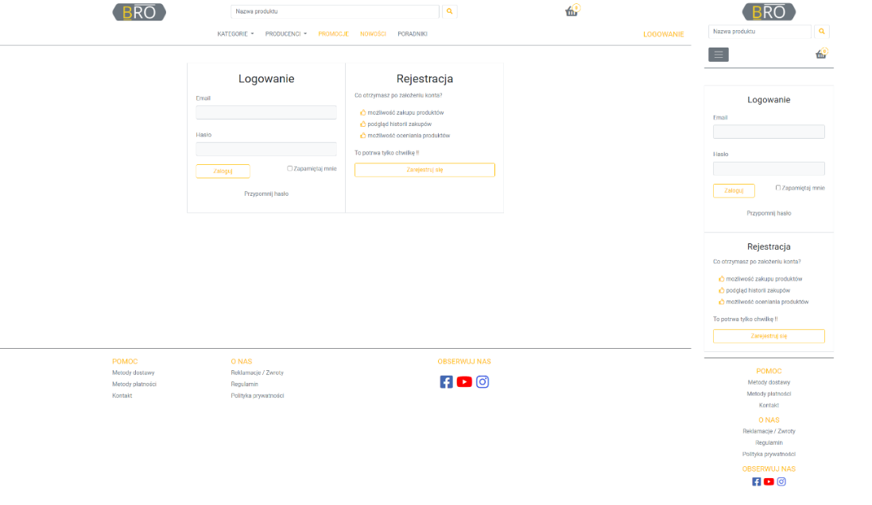

Rys. 7.8 Widok logowania

Źródło: Opracowanie własne

**Panel przypominania hasła** ukazany został na Rys. 7.9. Widok ten pozwala na wprowadzenie adresu e-mail, na który wysłany zostanie link resetowania, który pozwoli na wyświetlenie okna wpisywania nowego hasła.

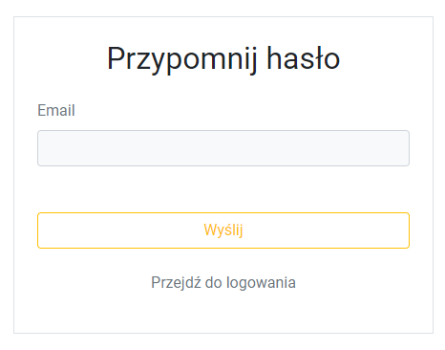

Rys. 7.9 Panel przypominania hasła

Źródło: Opracowanie własne

Rys. 7.10 ukazuje **widok potwierdzenia wysłania wiadomości przypominania hasła**. Jeżeli z jakiegoś powodu e-mail nie dotarł do użytkownika, może on z tego poziomu przejść do ponownego wysłania.

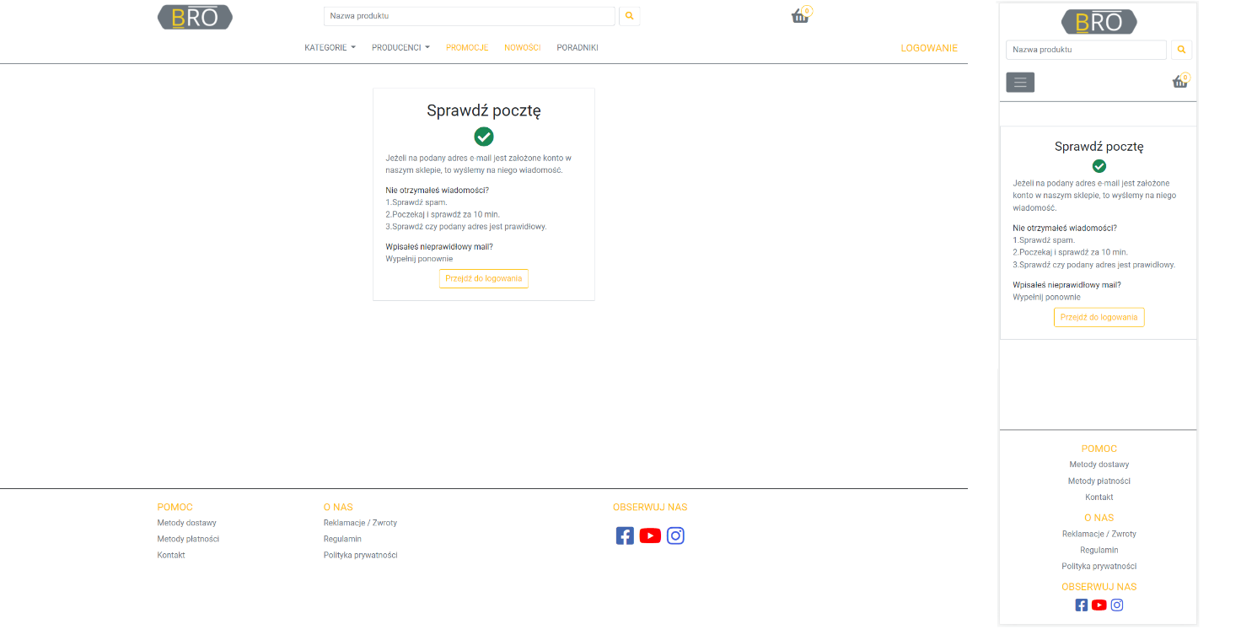

Rys. 7.10 Panel resetowania hasła

Źródło: Opracowanie własne

Na Rys. 7.11 ukazano **widok wprowadzania danych do nowego hasła**. Użytkownik w celu prawidłowego wykonania tego procesu musi powtórzyć wprowadzone hasło w celu uniknięcia wystąpienia przypadkowej pomyłki.

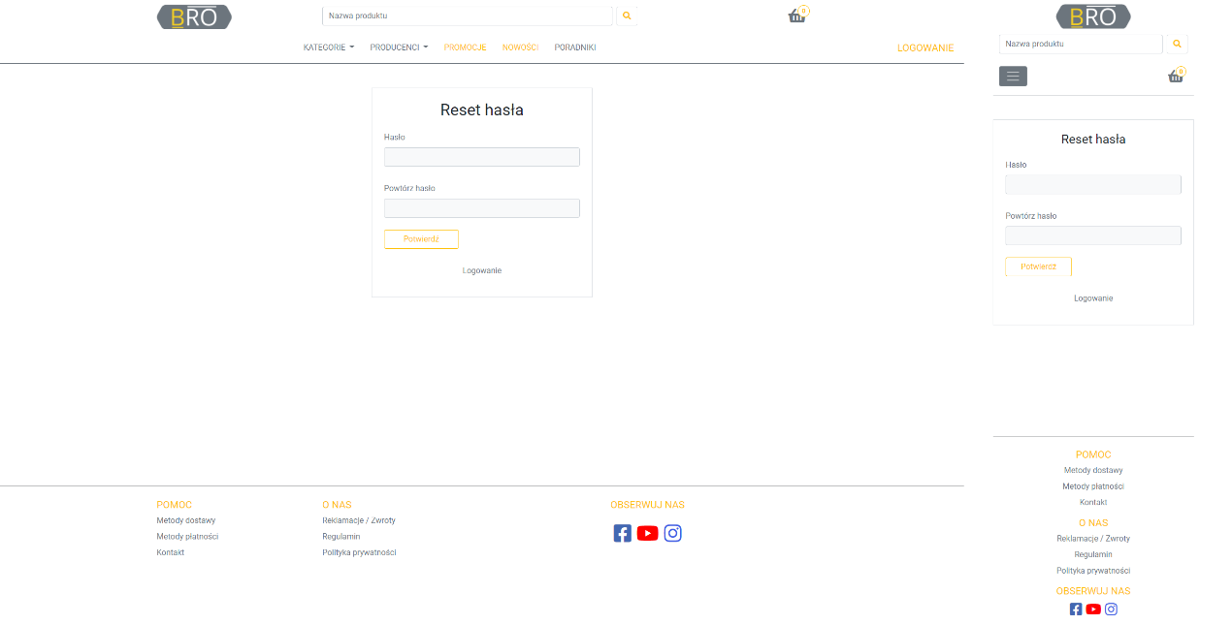

Rys. 7.11 Panel wprowadzania danych do nowego hasła

Źródło: Opracowanie własne

## Etapy zakupu

Na Rys. 7.12 ukazano **widok koszyka zakupów**. Użytkownik po wybraniu określonych przez siebie produktów przechodzi do koszyka zakupów, w którym znajdują się wszystkie pozycje, które wcześniej dodał. Z tego poziomu klient może zmienić ilość produktu lub usunąć daną pozycję z listy. Naciśnięcie przycisku kontynuuj, przenosi do obszaru odpowiedzialnego za wybór dostawcy.

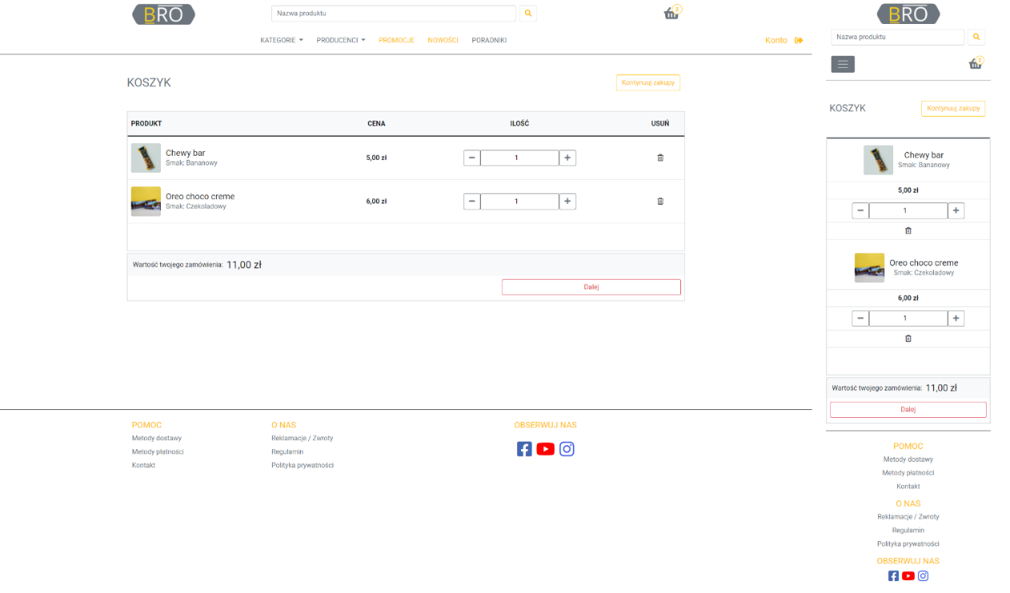

Rys. 7.12 Widok koszyka zakupów

Źródło: Opracowanie własne

Rys. 7.13 ukazuje **widok wyboru dostawcy produktu**, z poziomu tego obszaru użytkownik może wybrać, jaki dostawca ma dostarczyć zamówienie. Klient ma możliwość sprawdzenia informacji o doręczycielu takich jak: cena, nazwa, szacunkowy czas dostarczenia oraz sposoby płatności powiązane z dostawcą. Widok ten również umożliwia wpisanie przez klienta kodu rabatowego.

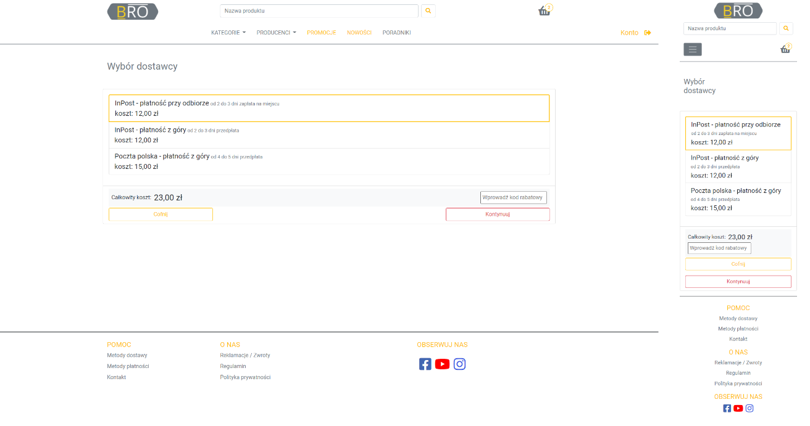

Rys. 7.13 Widok wyboru dostawcy

Źródło: Opracowanie własne

Na Rys. 7.14 ukazano **widok finalizacji zakupu**, widok udostępnia użytkownikowi możliwość wyboru metody płatności dla zamówienia. Strona udostępnia dwa obszary formularza, część reprezentującą dane dotyczące adresu dostawy oraz obszar, który dotyczy możliwości określenia danych dotyczących faktury VAT. Naciśnięcie przycisku Kupuje jest równoznaczne z potwierdzeniem zakupu produktów, po którym następuje przejście do informacji o przyjętym zamówieniu. Jeżeli użytkownik wybiera metodę płatności elektronicznej, to przekierowywany jest do obszaru, w którym może dokonać płatności.

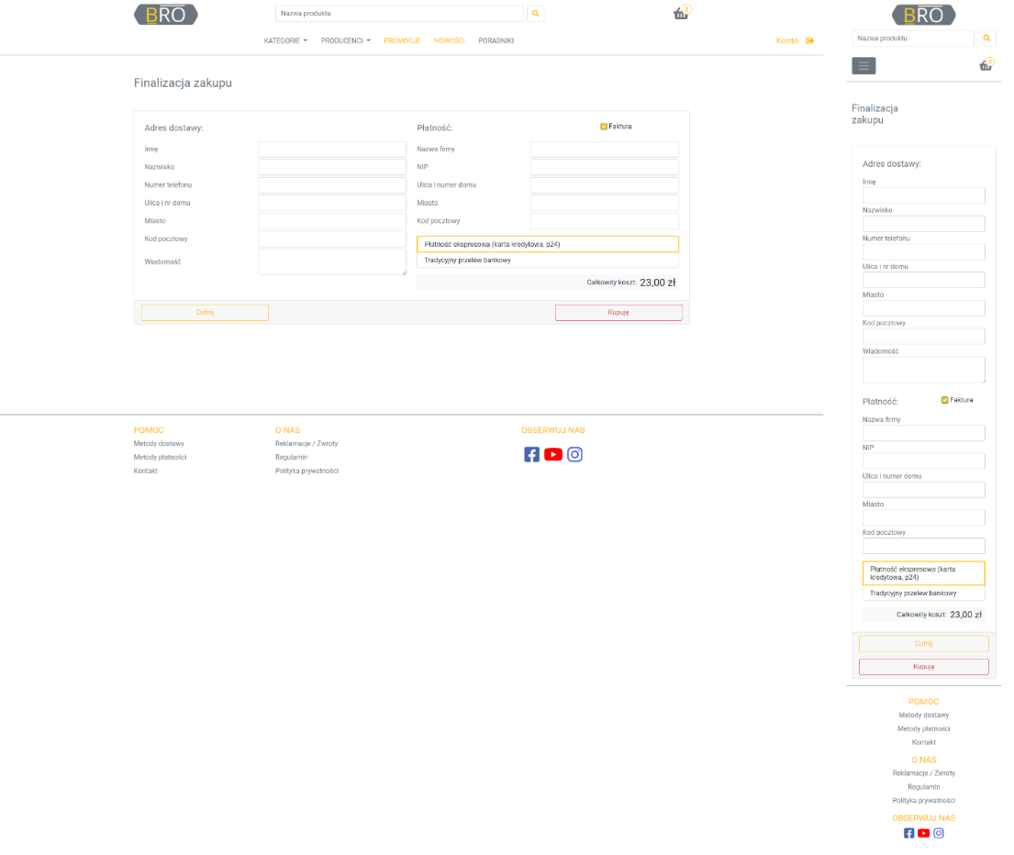

Rys. 7.14 Widok finalizacji zakupu

Źródło: Opracowanie własne

## Szczegóły konta

Użytkownikowi po przejściu do szczegółów konta ukazywany jest w pierwszej kolejności ekran dokonanych zamówień. Każde z pozycji opisane jest przy pomocy: numeru oraz statusu zamówienia, statusu płatności, daty zamówienia oraz całkowitego kosztu. Klient z poziomu danej pozycji może przejść do jej szczegółów, które udostępniają szereg informacji pomocniczych. **Widok historii zamówień** ukazany został na Rys. 7.15.

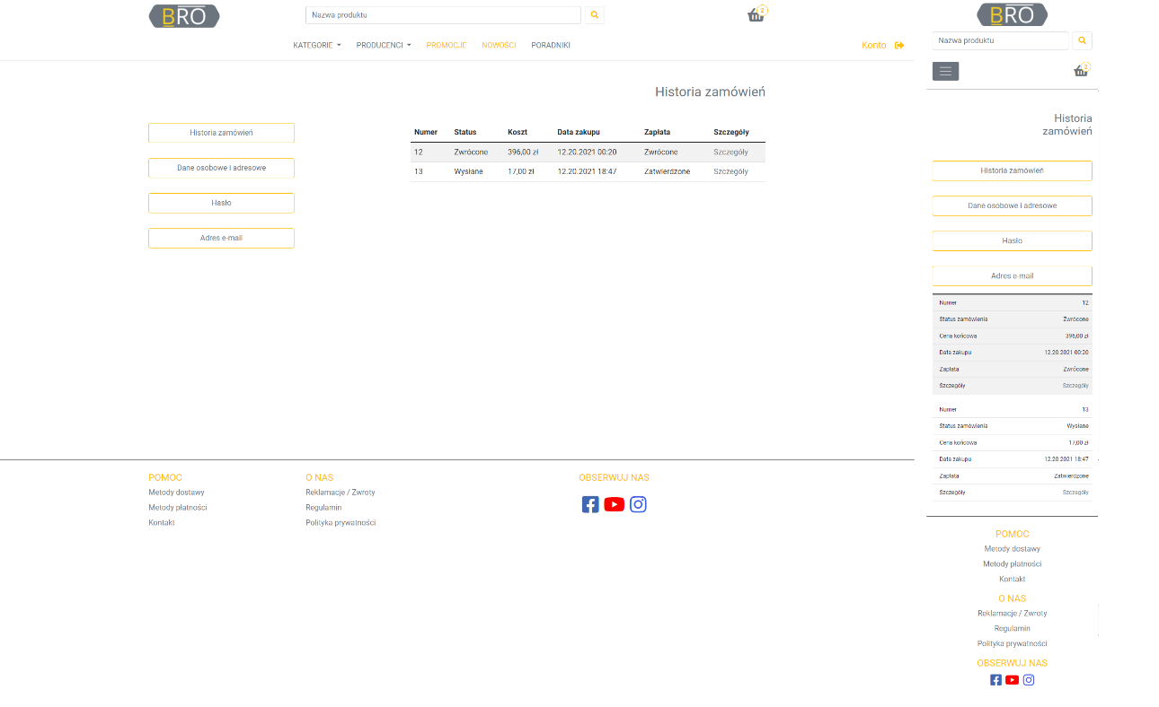

Rys. 7.15 Widok prezentujący historię zamówień

Źródło: Opracowanie własne

Na Rys. 7.16 ukazano **widok szczegółów zamówienia**. Klient, przechodząc do szczegółów danego zamówienia ma możliwość dostępu do szeregu informacji o danej pozycji, są nimi:

* Informacje o takich elementach jak: zakupione produkty, zaaplikowany kod rabatowy, koszty przesyłki oraz całkowita cena zamówienia,
* Dane do dostawy paczki, które klient podał w ramach finalizacji zamówienia,
* Jeżeli użytkownik wybrał opcję dostarczenia faktury VAT jako potwierdzenia zakupu zamiast paragonu, to widoczne są tu również dane do faktury,
* Metody dostawy oraz płatności, które zostały wybrane przez klienta. W ramach informacji o metodzie dostawy użytkownik może sprawdzić, jaki jest kod przesyłki, który pozwoli na śledzenie paczki,
* Dane dotyczące: statusu zamówienia, daty złożenia, daty wysyłki oraz daty dostawy.

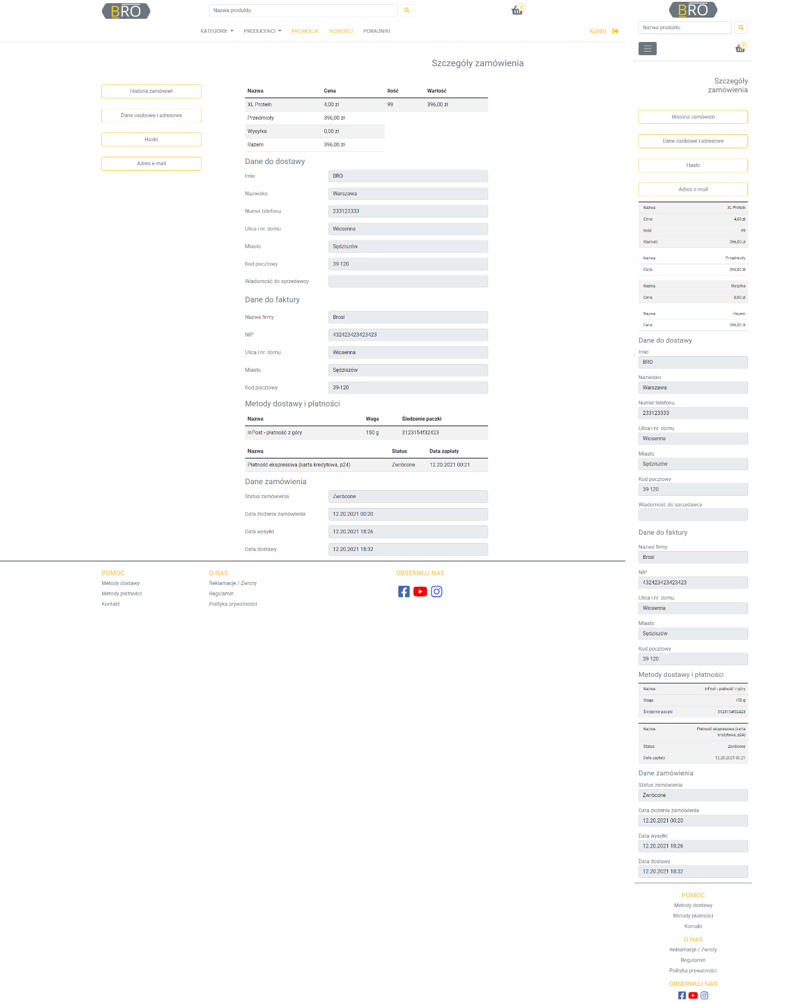

Rys. 7.16 Widok prezentujący szczegół zamówienia

Źródło: Opracowanie własne

Jak pokazano na Rys. 7.17, użytkownik z poziomu widoku ustawień konta ma możliwość **zmiany danych osobowych**. W przypadku zakupu produktu, po przejściu do finalizacji, dane te zostaną automatycznie wprowadzone do formularza odpowiedzialnego za wprowadzenie adresu dostawy zamówienia.

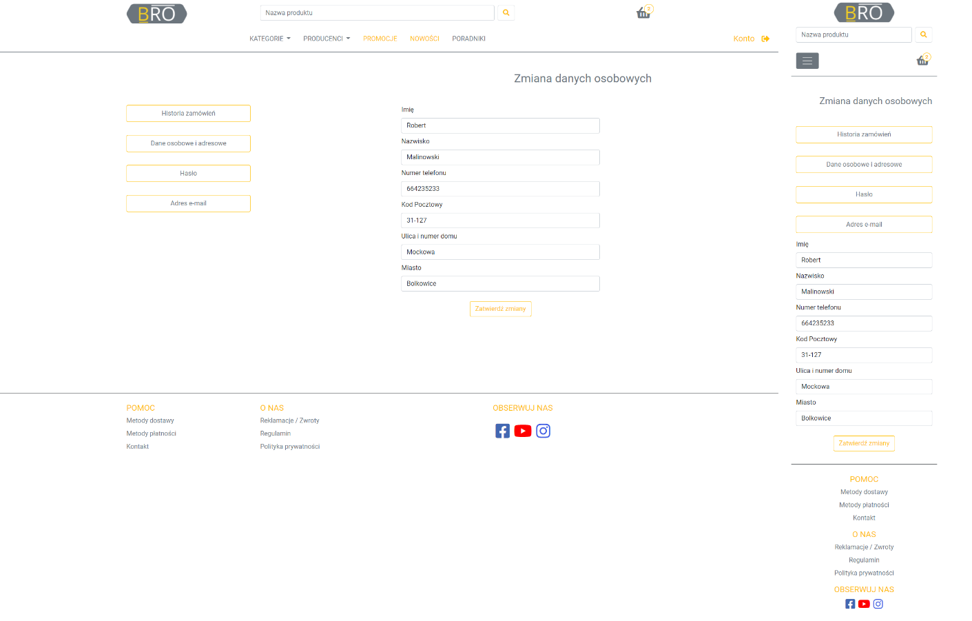

Rys. 7.17 Widok prezentujący formularz przeznaczony do zmiany danych osobowych użytkownika

Źródło: Opracowanie własne

Na Rys. 7.18 ukazano **widok zmiany hasła**, użytkownik przy pomocy tego obszaru może zmienić hasło na nowe. Koniecznym do zmiany jest podanie starego hasła dla konta.

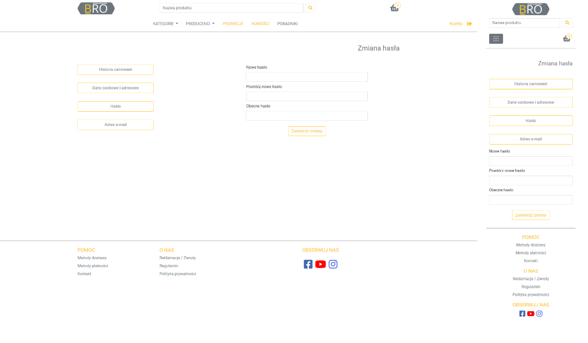

Rys. 7.18 Widok zmiany hasła użytkownika

Źródło: Opracowanie własne

Widok ukazany na Rys 7.19 dostarcza możliwość **zmiany adresu e-mail** użytkownika oraz jego potwierdzania. Użytkownik, którego adres e-mail nie został wcześniej potwierdzony, może zmienić go bez konieczności dodatkowego potwierdzania tego procesu. Jeżeli e-mail został już wcześniej potwierdzony to w celu dokonania procesu zmiany osoba, która pragnie zmienić e-mail, musi przejść do poczty, której adres przypisany jest do konta i potwierdzić zmianę przez kliknięcie w wyznaczone miejsce.

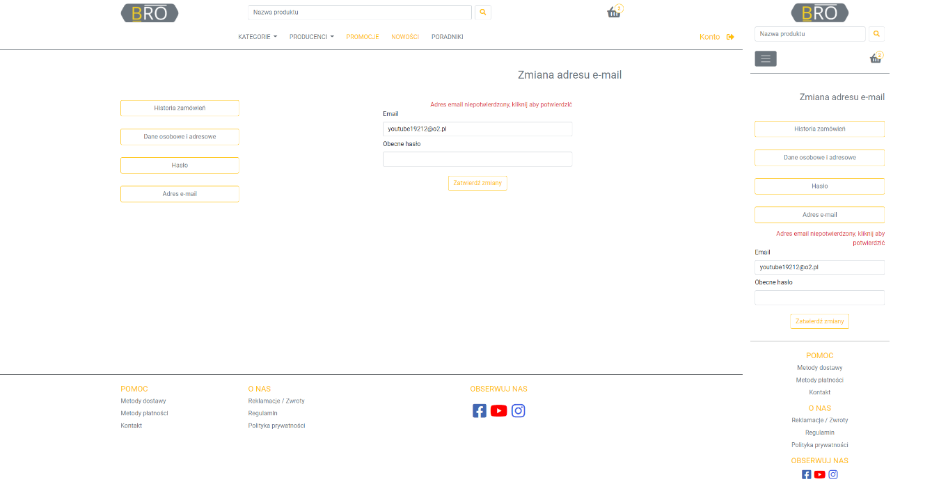

Rys. 7.19 Widok potwierdzania oraz zmiany adresu e-mail

Źródło: Opracowanie własne

## Zarządzanie zamówieniami

Widok ukazany na Rys. 7.20 ukazuje **wszystkie zamówienia wykonane przez klientów** przedstawione przy użyciu paginacji. Administrator lub pracownik, który chce znaleźć konkretne zamówienie, może wpisać jego numer w pole tekstowe. Widok dostarcza również możliwość filtrowania zamówień oraz ograniczania ilości wyświetlanych pozycji w ramach jednej karty. Każde z zamówień opisane jest przy pomocy takich wartości jak: numer, status zamówienia, płatności oraz datę zakupu. W celu modyfikacji konkretnej pozycji należy przejść do szczegółów, które zawierają opcje modyfikacji zamówienia. Administratorowi lub pracownikowi wyświetlane są dane dotyczące danego zamówienia, część z nich może modyfikować w celu uzupełnienia informacji, które będą informować klienta o poczynionych postępach.

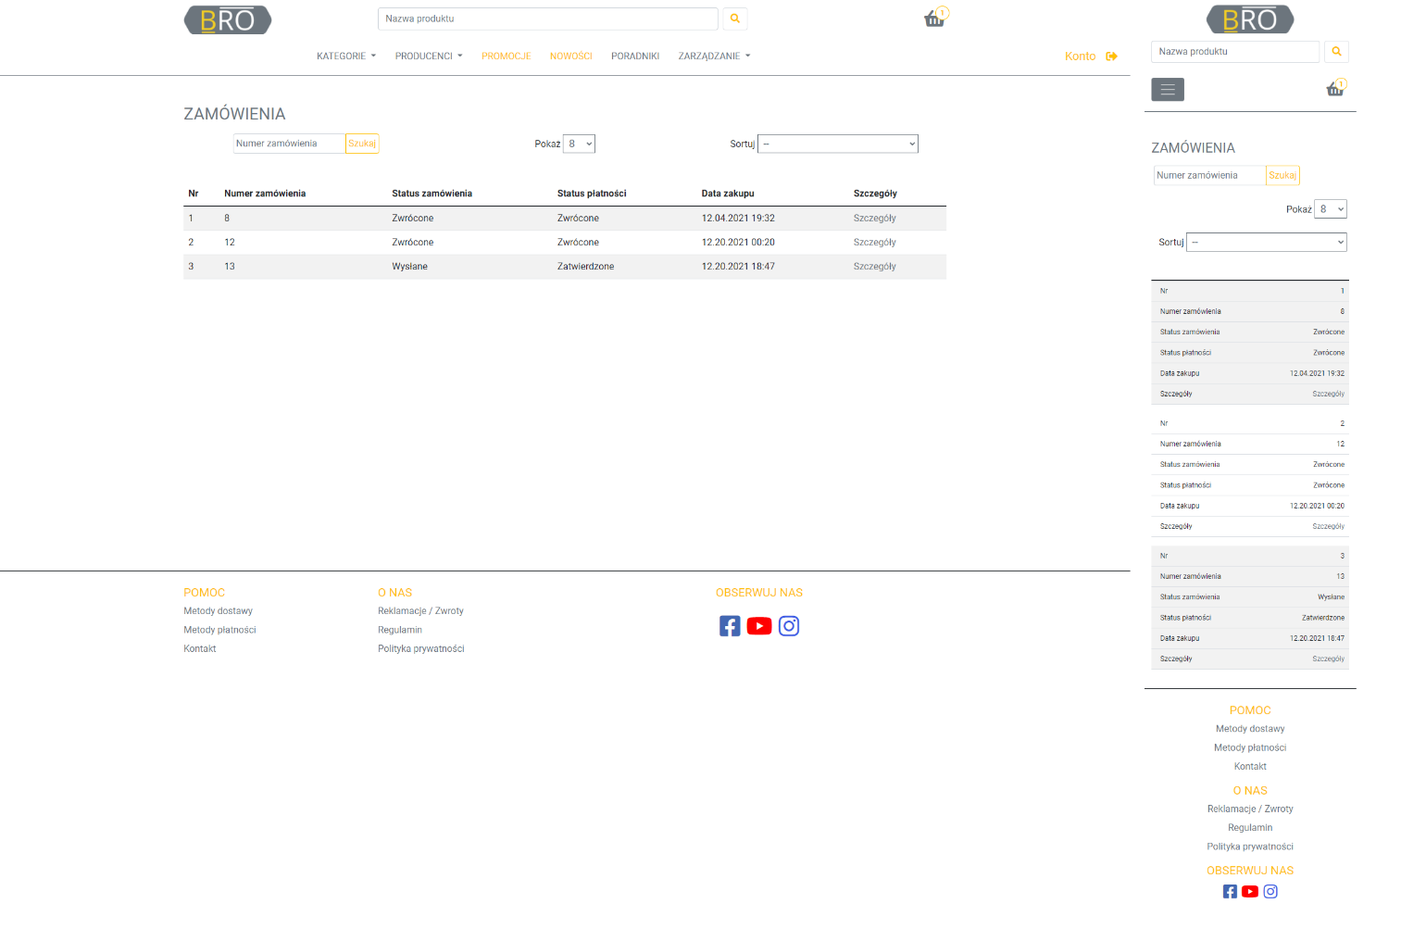

Rys. 7.20 Widok listy zamówień klientów

Źródło: Opracowanie własne

Na Rys. 7.21 ukazano **obszar zarządzania zamówieniem klienta**. W ramach udostępnionego formularza użytkownik zarządzający ma możliwość modyfikacji adresu zamówienia, które podał klient w przypadku, jeżeli wystąpiła jakaś pomyłka, może on również nadać wiadomość dla klienta lub numer do dostawcy. Z tego poziomu można nadawać oraz zmieniać daty poszczególnych etapów, w których znajduje się zamówienie. Widok ten ukazuje wszystkie produkty, które wchodzą w skład paczki. W celu modyfikacji statusu zamówienia oraz płatności udostępniany jest zestaw przycisków służących do zmiany wskazanych właściwości w bazie danych. Zamówienie może znajdować się w sześciu stanach, którymi są:

* Oczekujące na zatwierdzenie,
* Przetwarzane,
* Wysłane,
* Dostarczone,
* Anulowane ,
* Zwrócone.

Aplikacja udostępnia możliwość sekwencyjnej zmiany stanu bez możliwości powrotu tj. po wciśnięciu przycisku służącego do zmiany statusu np. na wysłane, następnym z przycisków, który zostanie wyświetlony, będzie ten przeznaczony do zmiany statusu na dostarczone. Z poziomu tego widoku jest możliwa również zmiana statusu płatności na Zapłacono.

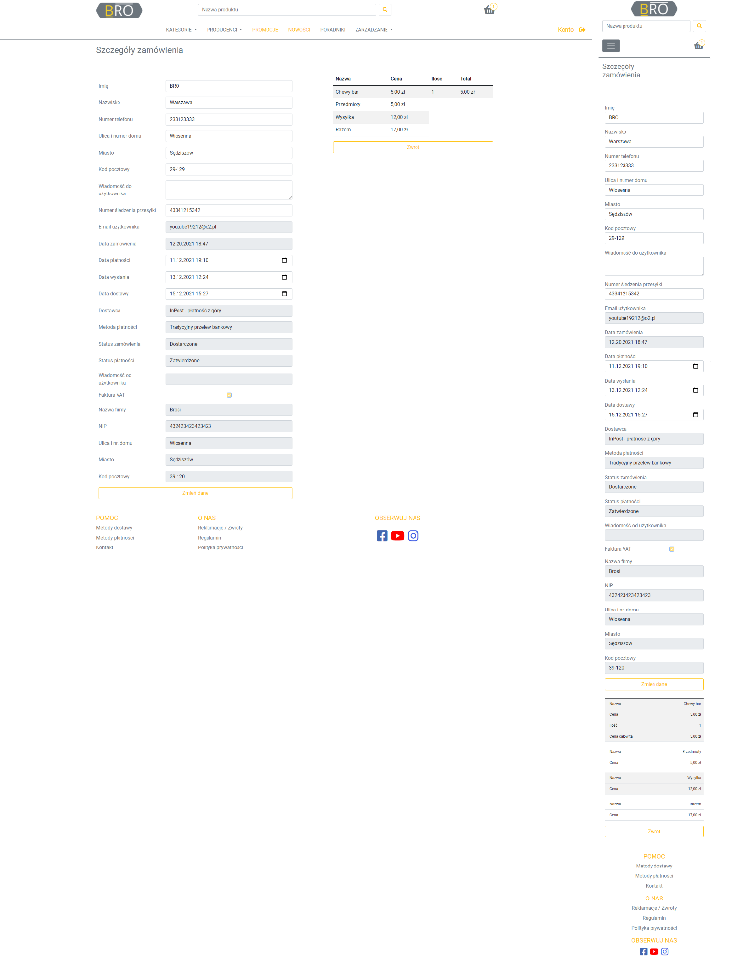

Rys. 7.21 Widok modyfikacji zamówienia

Źródło: Opracowanie własne

## Zarządzanie komentarzami i opiniami

Na Rys. 7.22 ukazano **widok listy ocen**, do której dostęp mają zarówno administratorzy, jak i pracownicy. Przy użyciu pola tekstowego użytkownik ma możliwość wpisywania nazwy produktów, według której mają być wyszukiwane opinie. Widok ten dostarcza możliwość sortowania oraz ograniczania ilości rekordów w ramach jednej karty. Z poziomu każdej opinii można przejść do szczegółów.

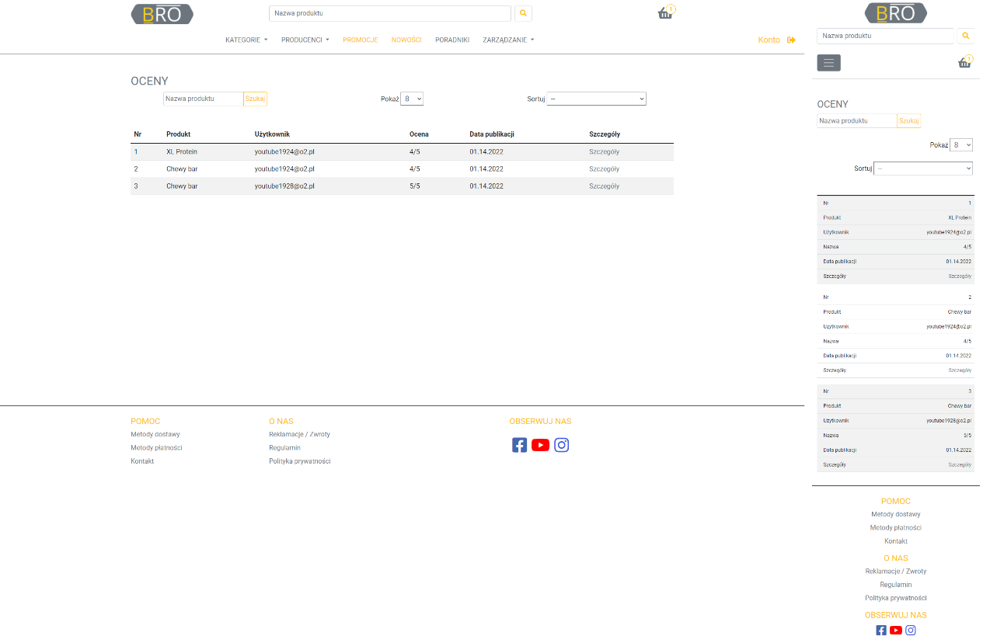

Rys. 7.22 Widok zarządzania, lista ocen

Źródło: Opracowanie własne

Na Rys. 7.23 przedstawiono **widok szczegółów recenzji**, do którego można przejść z poziomu każdego rekordu. Obszar ten udostępnia wszystkie informacje dotyczące danej opinii.

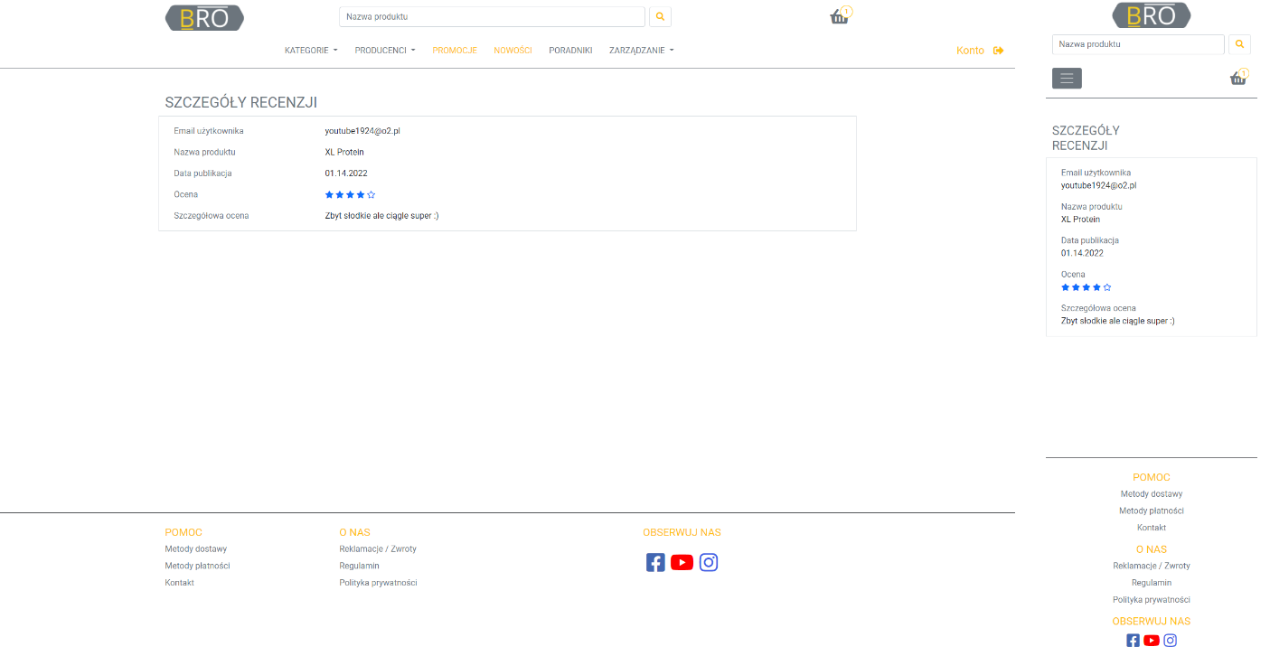

Rys. 7.23 Widok zarządzania, szczegóły oceny

Źródło: Opracowanie własne

Na Rys. 7.24 ukazano **widok zarządzania komentarzami**, który przedstawia listę wszystkich wystawionych przez użytkowników komentarzy. Z tego poziomu administrator ma możliwość usunięcia danego rekordu lub przejście do edycji.

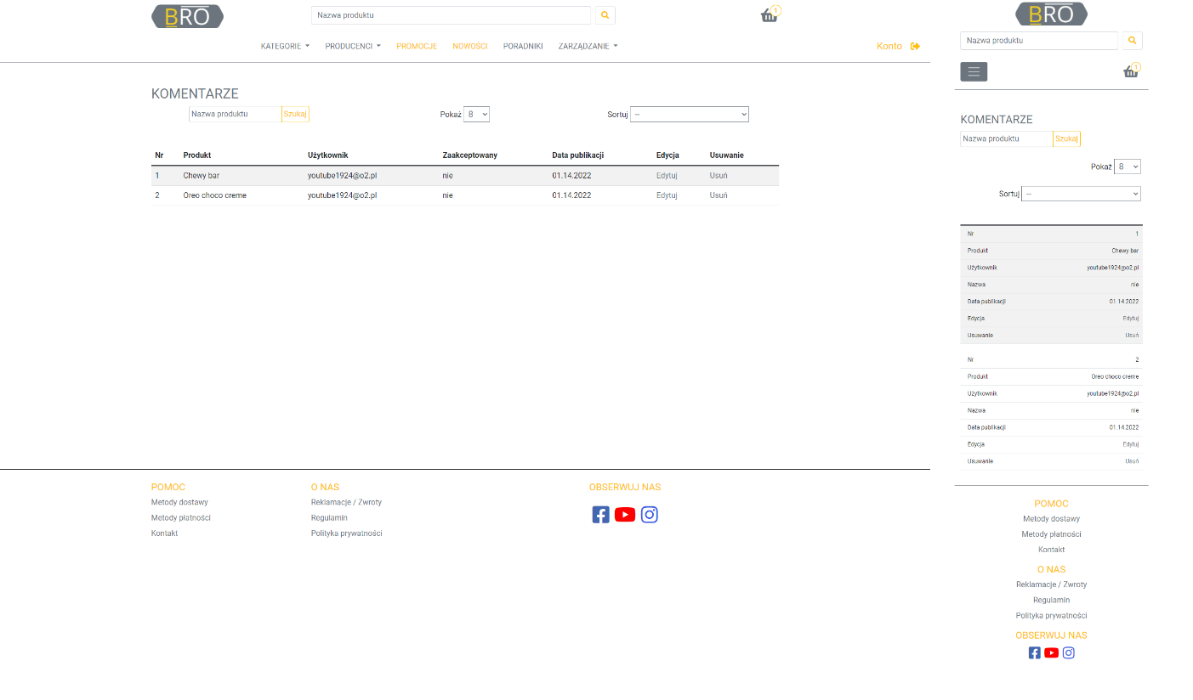

Rys. 7.24 Widok zarządzania, lista komentarzy

Źródło: Opracowanie własne

Rys. 7.25 przedstawia **obszar edycji komentarza** wystawionego przez klienta. Administrator ma możliwość zaakceptowania komentarza lub dodania własnej odpowiedzi, która wyświetlana będzie pod komentarzem w widoku szczegółów produktu.

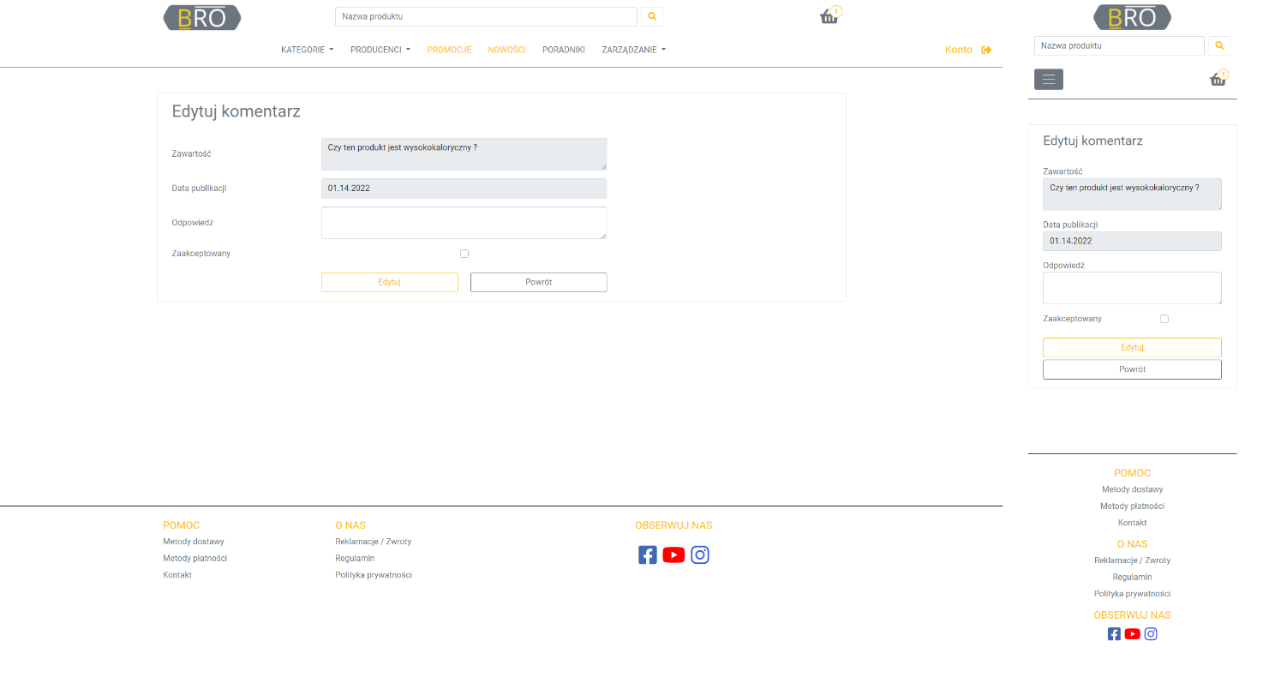

Rys. 7.25 Widok zarządzania, edycja komentarza

Źródło: Opracowanie własne

## Zarządzanie użytkownikami

Na Rys. 7.26 ukazano obszar listy użytkowników, do którego dostęp mają administratorzy. Z poziomu tego widoku administrator ma możliwość dodania nowej pozycji poprzez kliknięcie przycisku Dodaj użytkownika. Każdy rekord udostępnia możliwość przejścia do obszaru blokowania.

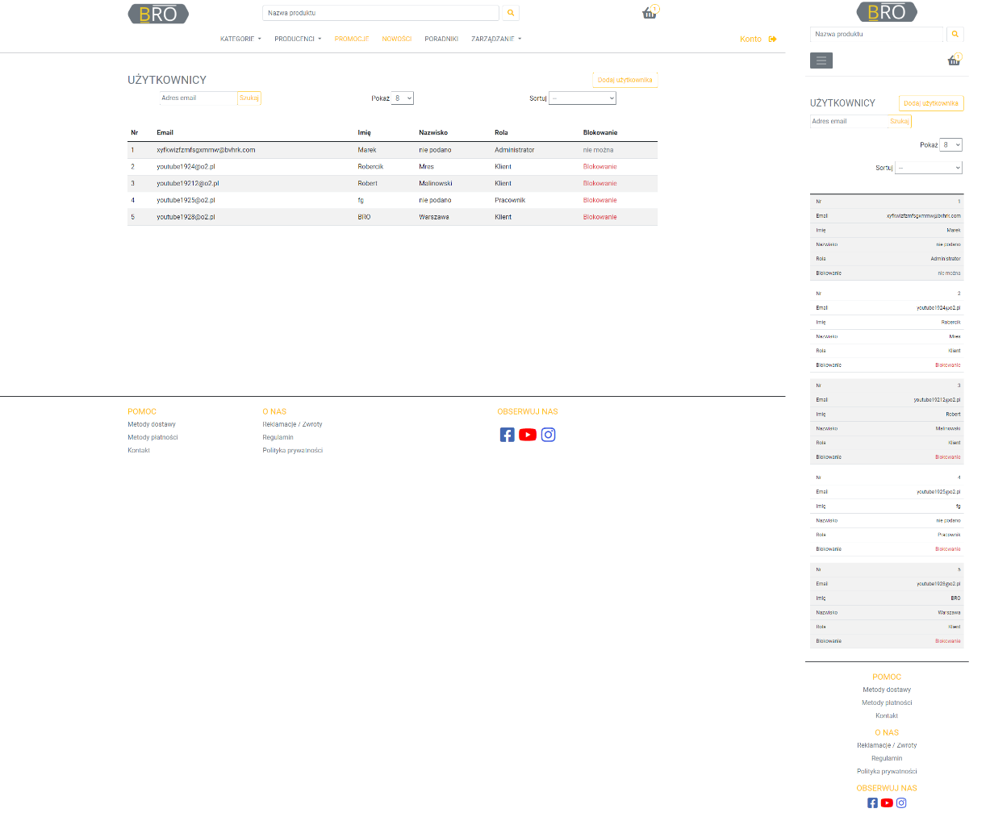

Rys. 7.26 Widok listy użytkowników

Źródło: Opracowanie własne

Na Rys. 7.27 przedstawiono **obszar dodawania nowego użytkownika**. Administrator ma możliwość wyboru roli, która będzie przypisana do nowego konta.

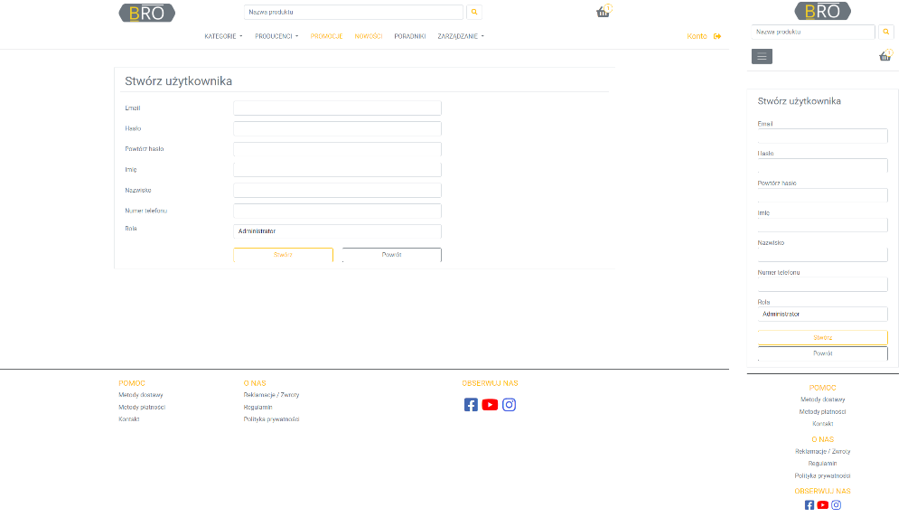

Rys. 7.27 Widok tworzenia użytkownika

Źródło: Opracowanie własne

Na Rys. 7.28 przedstawiono **widok blokowania użytkowników**. Administrator może podać czas zakończenia blokady oraz powód, który będzie wyświetlany tylko administratorom.

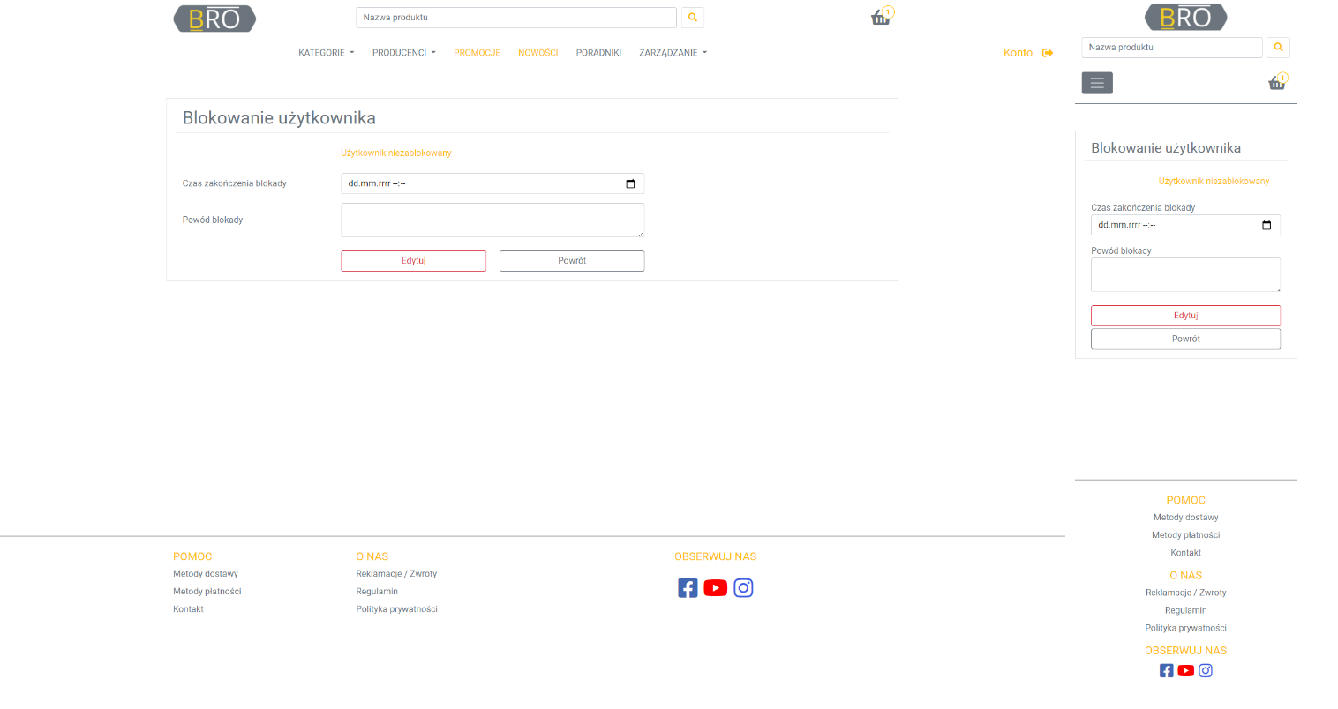

Rys. 7.28 Widok blokowania użytkownika

Źródło: Opracowanie własne

## Zarządzanie zasobami

Zarządzanie zasobami sklepu, które może wykonywać użytkownik o roli administratora, związane jest z produktami, które oferuje sklep. Każdy z produktów opisywany jest przez pewne charakterystyki, które stanowią osobne obszary, które można definiować tak, aby dostosowywać właściwości wyrobów, jak również takie elementy jak kody rabatowe lub dostawcy. Aplikacja dostarcza możliwość zarządzania takimi zasobami jak:

* Zarządzanie kategoriami (przeglądanie, dodawanie oraz modyfikacja),
* Zarządzanie smakami (przeglądanie, dodawanie oraz modyfikacja),
* Zarządzanie producentami (przeglądanie, dodawanie oraz modyfikacja),
* Zarządzanie produktami (przeglądanie, dodawanie, modyfikacja oraz zarządzanie magazynem danego produktu i jego smaku)
* Zarządzanie dostawcami (przeglądanie, dodawanie oraz modyfikacja),
* Zarządzanie kodami rabatowymi (przeglądanie, dodawanie oraz modyfikacja),

Struktura widoków każdego z zasobów jest bardzo podobna, a ewentualne różnice wynikają z typu danych, które wchodzą w skład danego elementu. W celu zaprezentowania widoków dla przykładowego zasobu wybrany został produkt.Widok przedstawiony na Rys. 7.29 ukazuje obszar listy produktów, który pozwala na takie operacje jak: przeglądanie poszczególnych rekordów, dodawanie, usuwanie, modyfikacja pozycji oraz możliwość zarządzania magazynem dla każdego z wyrobów.

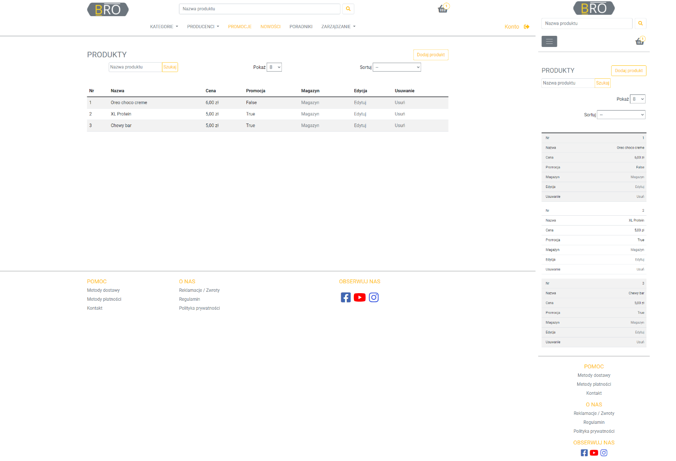

Rys. 7.29 Widok listy produktów

Źródło: Opracowanie własne

Na Rys. 7.30 przedstawiono obszar pozwalający na **dodawanie nowego produktu**. W ramach tego widoku administrator może dodawać nowe produkty, określając dane takie jak:

* Nazwa,
* Fraza, którą będzie można posłużyć się do wyszukania tego produktu,
* Cena regularna oraz promocyjna,
* Waga,
* Dostępność, która określa czy dany produkt będzie wyświetlany klientom oraz pole promocji, które klasyfikuje produkt jako przecenę,
* Opis, użycie oraz informacje żywieniowe, które są danami opisującymi produkt,
* Kategoria, producent oraz smaki,
* Dwie grafiki, które przedstawiają produkt w widoku listy oraz szczegółów.

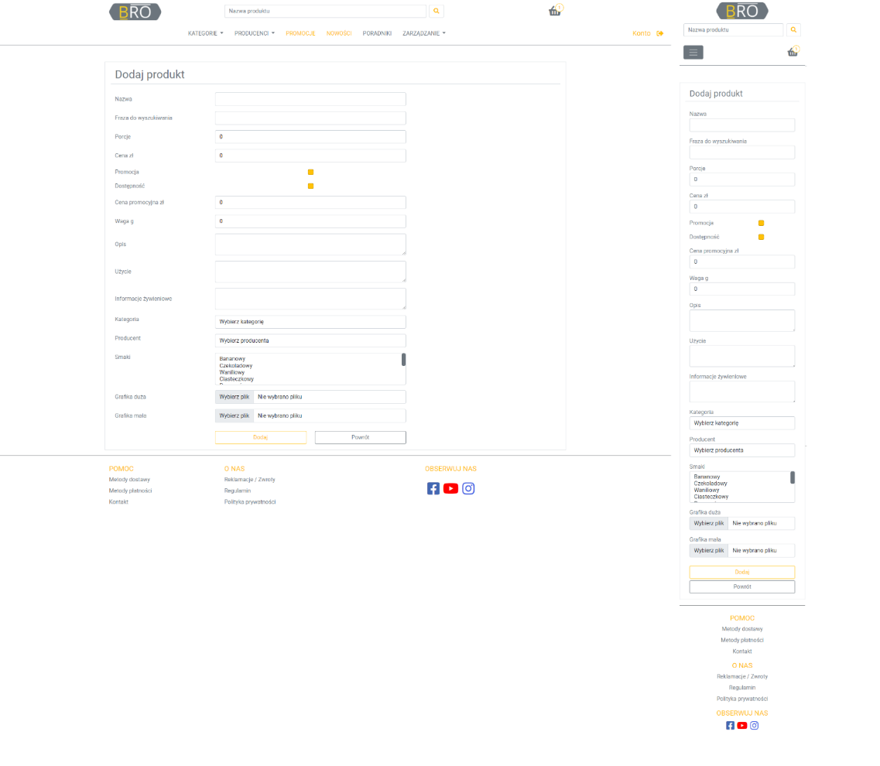

Rys. 7.30 Widok dodawanie nowego produktu

Źródło: Opracowanie własne

Na Rys. 7.31 przedstawiono **widok modyfikacji magazynu produktu** dla wszystkich zdefiniowanych dla niego smaków. Ilość smaków, które oferuje dany produkt, może być zmieniana w ramach modyfikacji danego wyrobu.

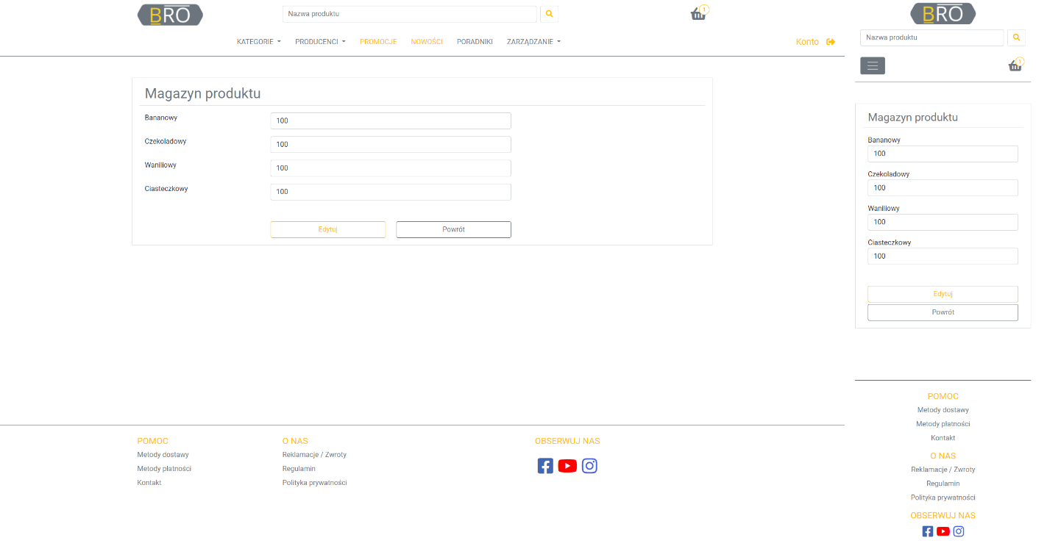

Rys. 7.31 Widok modyfikacji magazynu produktu

Źródło: Opracowanie własne

Na Rys. 7.32 ukazano **obszar modyfikacji produktu**. Obszar ten nie różni się w znaczny sposób od obszaru dodawania z ta różnicą iż wyświetlane są dodane wcześniej grafiki.

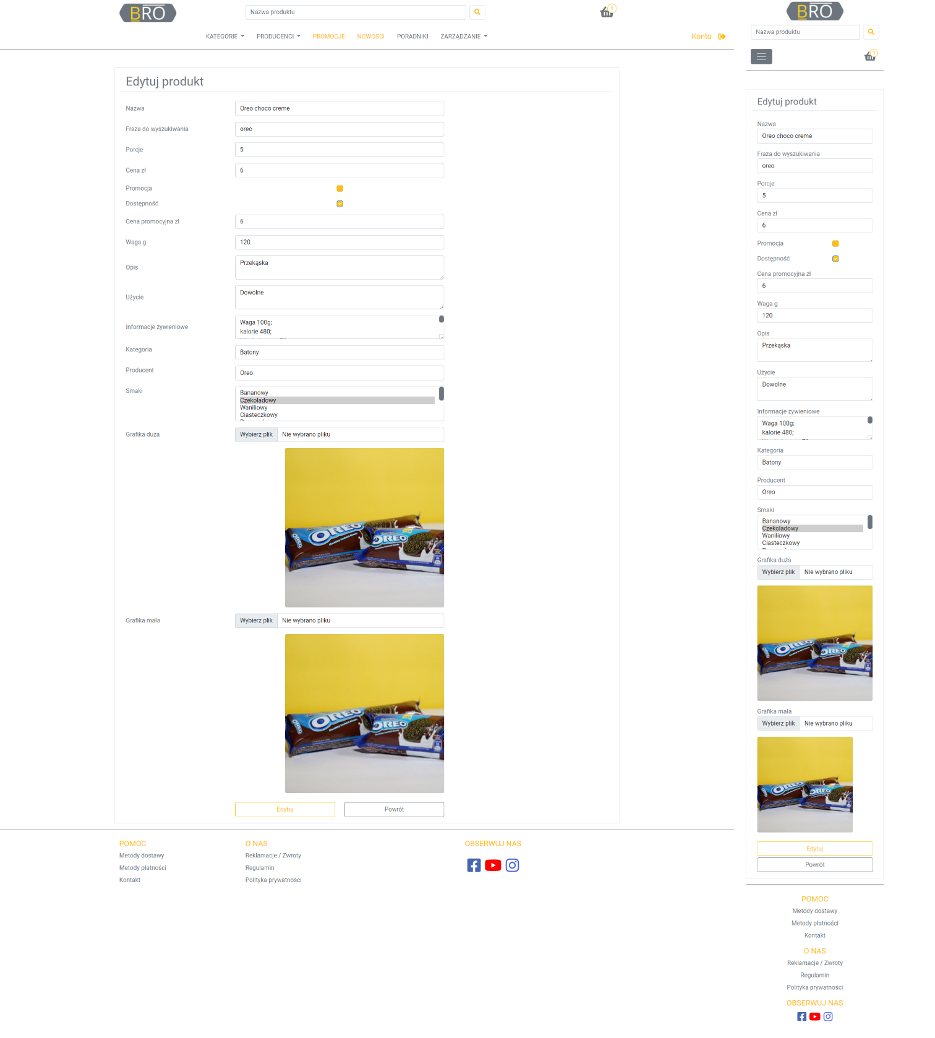

Rys. 7.32 Widok modyfikacji produktu

Źródło: Opracowanie własne

## Sekcje poradników

Na Rys. 7.33 ukazano **widok listy poradników.** Użytkownik ma możliwość przejścia do każdego z udostępnianych poradników poprzez kliknięcie tytułu.

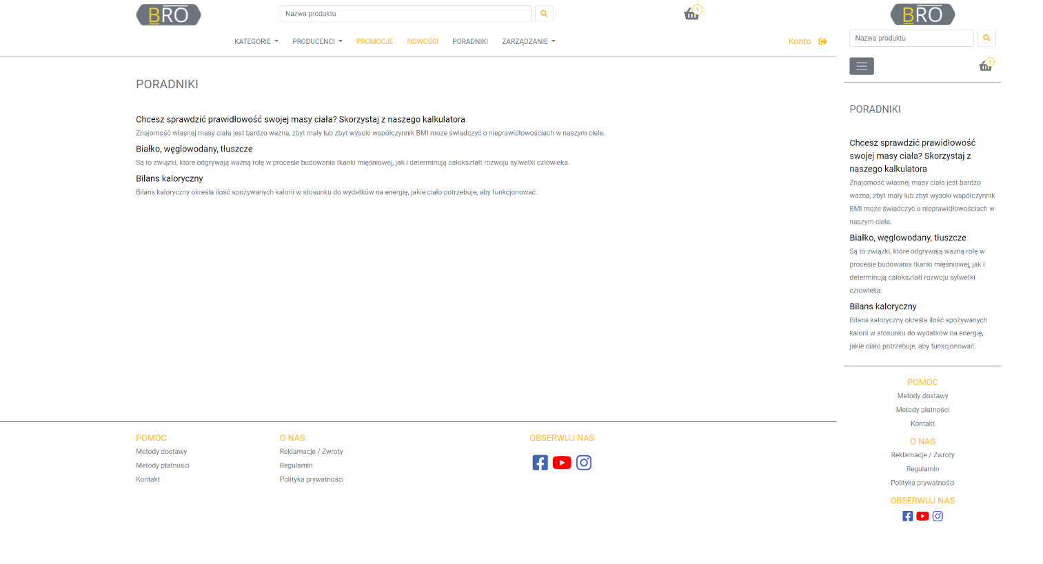

Rys. 7.33 Widok listy poradników

Źródło: Opracowanie własne

Na Rys. 7.34 ukazano **widok przykładowego poradnika**. Dotyczy on możliwości obliczenia bilansu masy ciała do wzrostu (BMI).

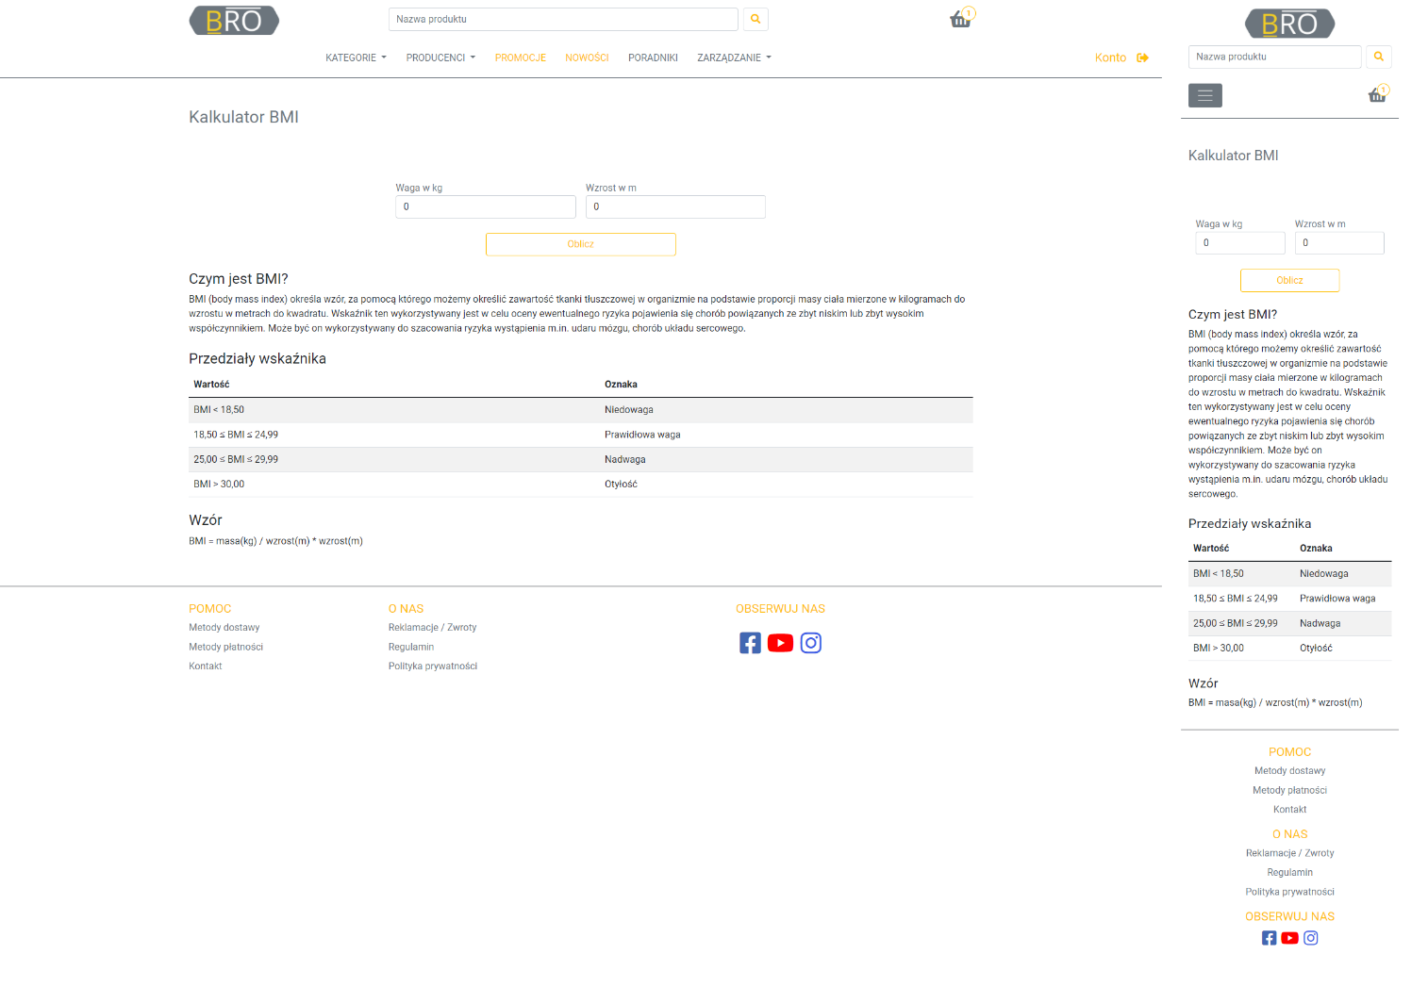

Rys. 7.34 Widok przykładowego poradnika dotyczącego BMI

Źródło: Opracowanie własne

## Sekcje pomocnicze

Na Rys. 7.35 ukazano **obszar pomocniczy prezentujący metody płatności** oferowane przez sklep. Aplikacja daje możliwość zakupu zarówno w ramach płatności elektronicznej, jak i przy odbiorze.

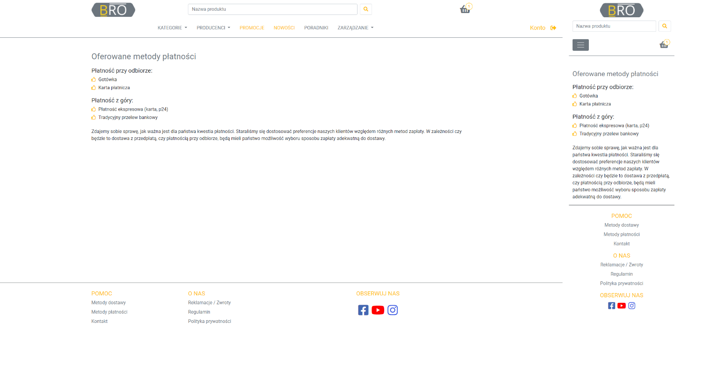

Rys. 7.35 Widok sekcji pomocniczej dotyczącej dostarczanych metod płatności

Źródło: Opracowanie własne

Na Rys. 7.36 ukazano **obszar pomocniczy prezentujący metody dostawy** oferowane przez sklep. Na przedstawionym widoku klienci mają możliwość przeglądania informacji związanych z takimi elementami jak: cena dostawcy, minimalna wartość zamówienia dla bezpłatnej dostawy, szacunkowy czas realizacji.

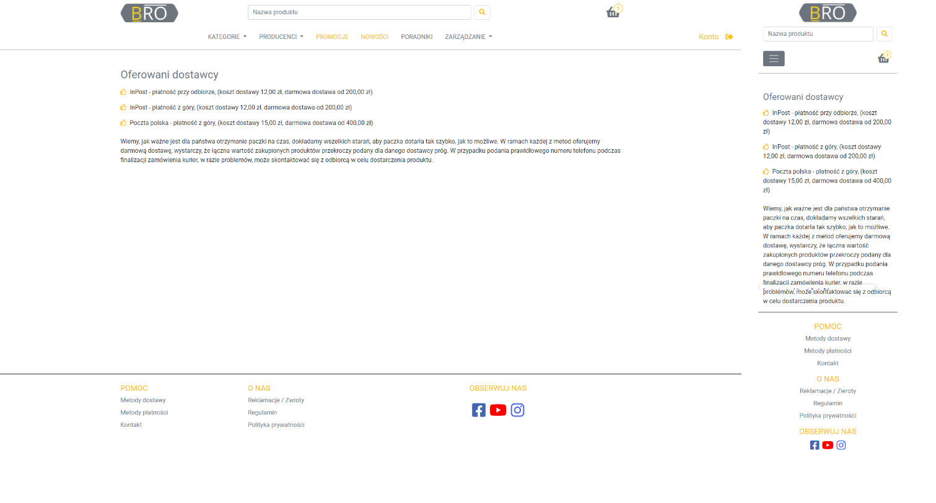

Rys. 7.36 Widok sekcji pomocniczej dotyczącej dostarczanych metod dostawy

Źródło: Opracowanie własne

Rys. 7.37 prezentuje **widok kontaktu** do sklepu. Obszar ukazuje zarówno numery telefonów jak i adres e-mail. Dodatkowo pod danymi kontaktowymi umieszczony został krótki opis dot. kantaku.

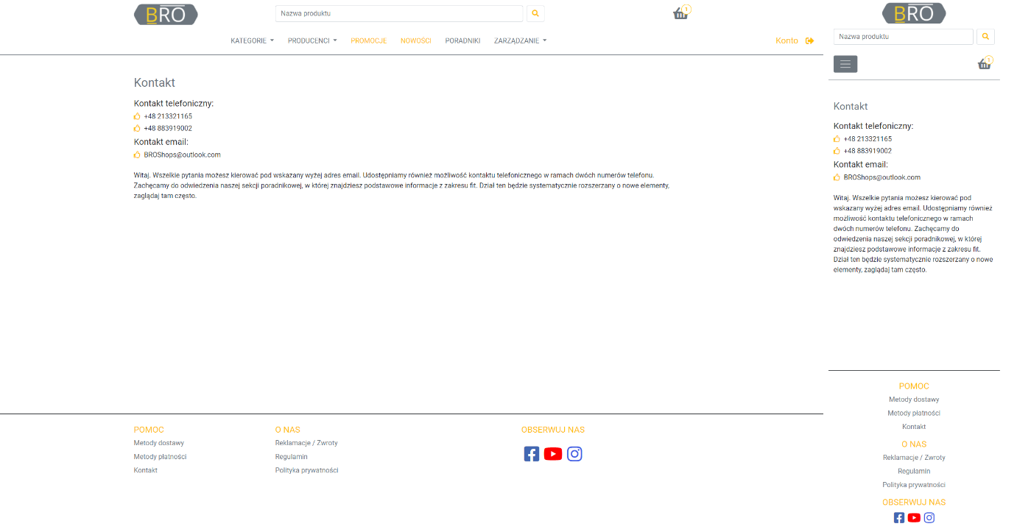

Rys. 7.37 Widok sekcji kontaktu do firmy

Źródło: Opracowanie własne

Rys. 7.38 przedstawia **widok braku dostępu** do określonego zasobu. Użytkownik, który nie ma stosownych uprawnień, zostaje przekierowany do tej strony.

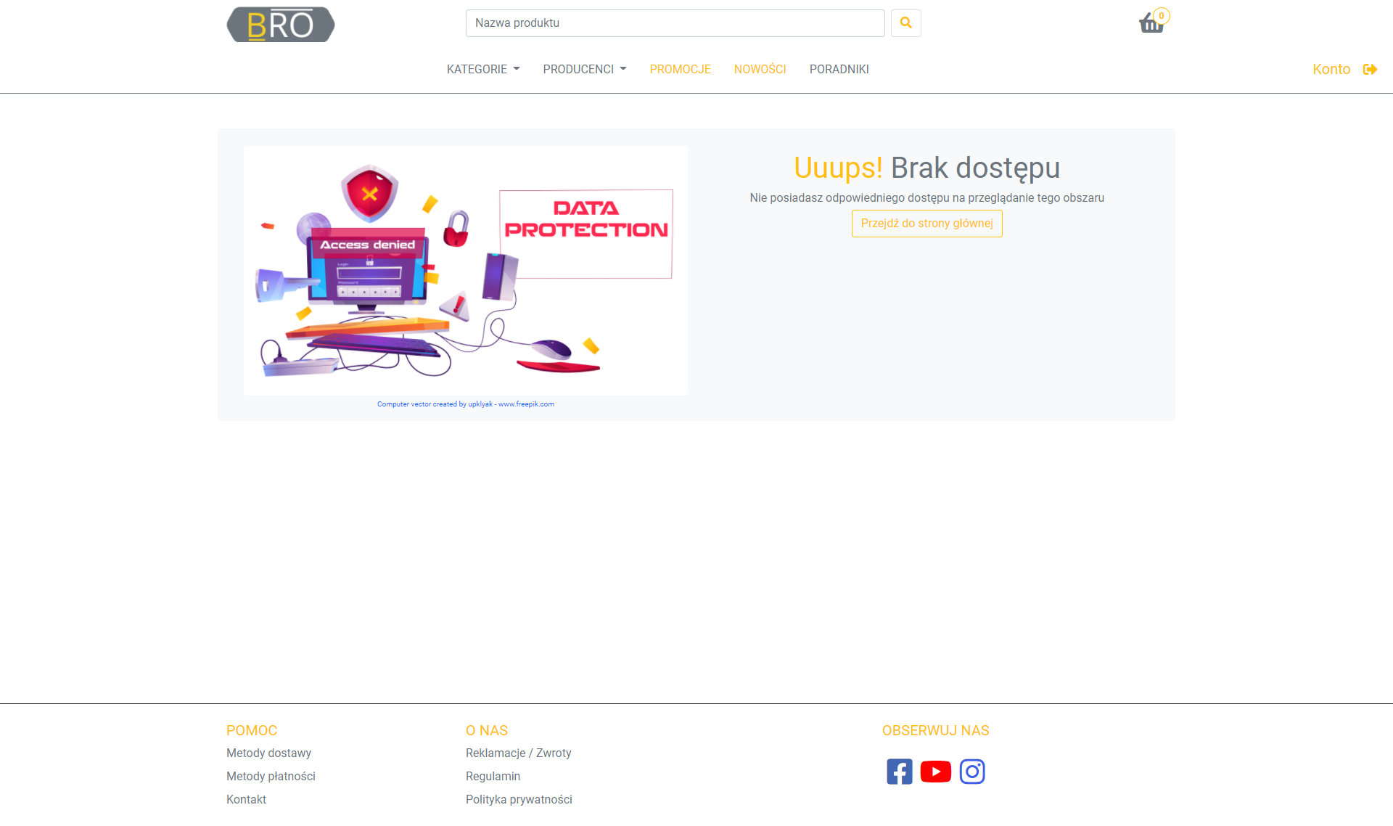

Rys. 7.38 Widok braku dostępu

Źródło: Opracowanie własne

Na Rys. 7.39 ukazano **widok błędu 404** sygnalizującego o nieznalezieniu poszukiwanego przez użytkownika zasobu.

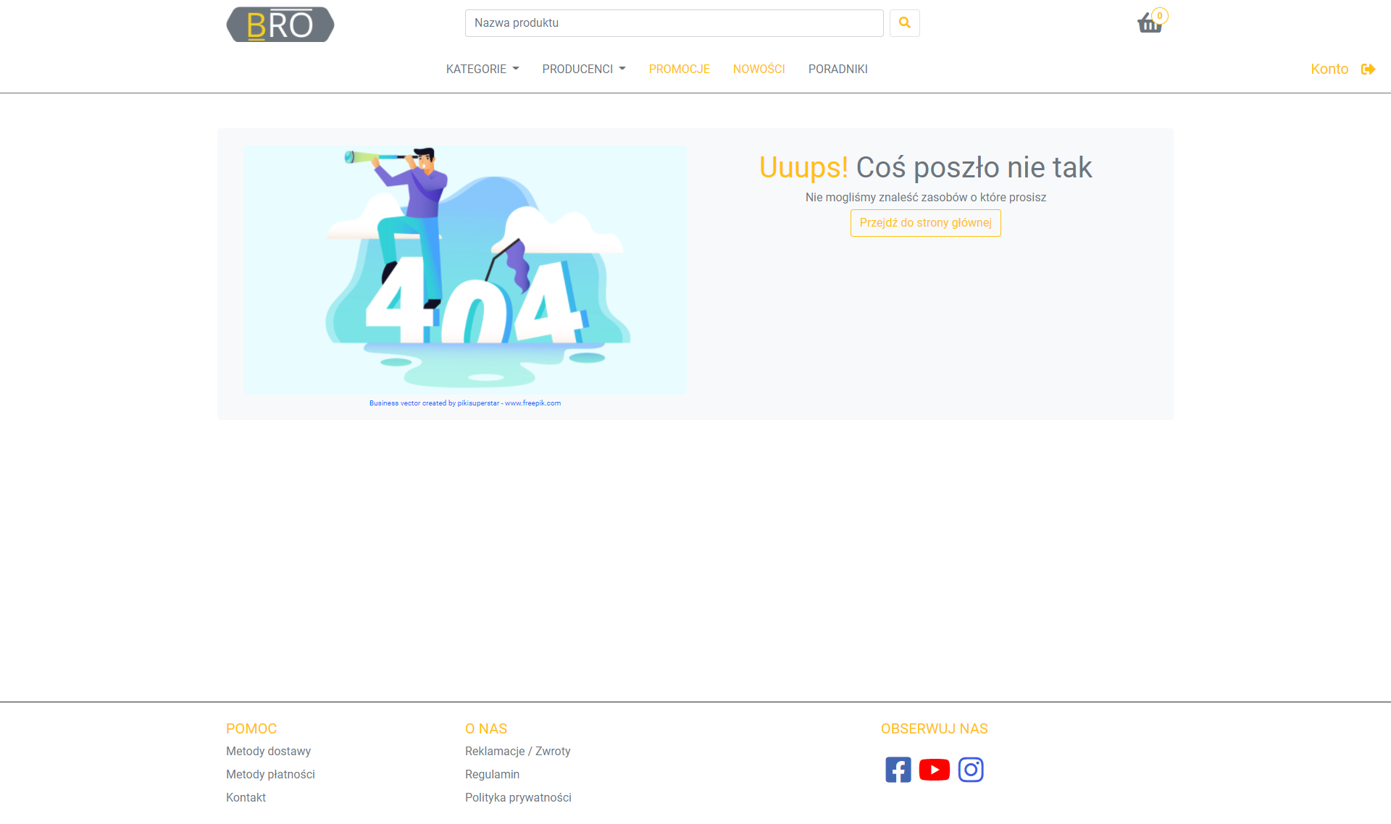

Rys. 7.39 Widok błędu 404

Źródło: Opracowanie własne

## Szablony e-mail

Aplikacja posiada zaimplementowany mechanizm wysyłania wiadomości e-mail przy wykorzystaniu zewnętrznego oprogramowania, jakim jest SendGrid. Wiadomości e-mail wysyłane są użytkownik w przypadkach takich jak: potwierdzanie adresu e-mail, zmiana adresu, resetowanie hasła, potwierdzenie złożenia zamówienia, potwierdzenie zapłaty, potwierdzenie wysyłania zamówienia, potwierdzenie dostarczenia zamówienia. Szablon widoków wysyłanych w wiadomości e-mail jest bardzo podobny w każdym z wymienionych przypadków. Różnice występują głównie w treści tekstowej wiadomości lub innej nazwie przycisku przekierowującego. Na Rys. 7.40 ukazany został widok potwierdzenia zamówienia.

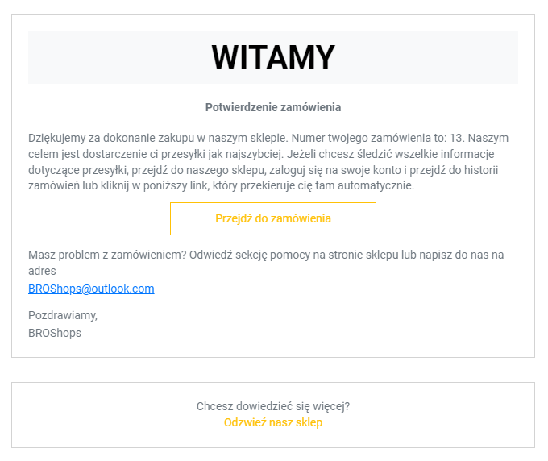

Rys. 7.40 Widok szablonu e-mail wysyłanego użytkownikom w ramach potwierdzenia złożenia zamówienia

Źródło: Opracowanie własne

# Podsumowanie

W ramach pracy inżynierskiej udało się osiągnąć zadowalający poziom spełnienia wszystkich określonych założeń. Jednym z pierwszych obszarów, który należało zgłębić w ramach tworzenia aplikacji, było zdobycie informacji na temat rozwiązań, narzędzi oraz technologii, które są obecnie wykorzystywane do implementacji. Z uwagi na fakt znajomości środowiska ASP.NET od firmy Microsoft, jego wysokiej popularności i ilości funkcjonalności, które dostarcza, to właśnie ta technologia została wybrana jako baza i podstawa do implementacji wszystkich pozostałych elementów. W ramach tego etapu wybrano również wszystkie wzorce oraz podejścia, które wykorzystane zostały do budowy struktury aplikacji i określały przepływ informacji, podejściami tymi były m.in. wzorzec CQRS, Mediator, podejście DDD.

Niezwykle istotnym etapem wykonywanym w ramach pracy była analiza nie tylko obecnych rozwiązań panujących na rynku sklepów internetowych, ale również odpowiedzi użytkowników, którym zadano pytania względem tego, jak widzieliby tworzone rozwiązanie. Etap ten pozwolił na zdobycie informacji, które pozwoliły na zbudowanie koncepcji rozwiązania, informacje te to m.in.:

* W jaki sposób podejść do projektowania interfejsu użytkownika aplikacji. Głównymi informacjami zwrotnymi z przeprowadzonych analiz w tym obszarze były: struktura rozmieszczenia elementów nawigacyjnych, warstwa kolorystyczna aplikacji, efekty wizualne,
* Jakie niezbędne funkcjonalności należy zaimplementować, a jakie będą dodatkiem do tworzonego rozwiązania,
* Jak podejść do kwestii zabezpieczenia aplikacji,
* Jakie są nawyki użytkowników, co oczekują od sklepu, jak duże sumy wydają na suplementy diety. Nie były to informacje bezpośrednio związane z aplikacją, lecz pozwoliły na określenie sposobu pozycjonowania produktów w obrębie interfejsu.

W ramach etapu projektowania udało się stworzyć podstawy do tworzonego rozwiązania. Pierwszym z kluczowych elementów było stworzenie prostych wizualizacji widoków interfejsu użytkownika, na których bazie można już było tworzyć gotowe rozwiązanie. Był to etap bardzo ważny z uwagi na fakt, iż sama implementacja widoków interfejsu mogła opierać się o już stworzoną bazę, bazę, która była przedstawiona zarówno w widoku desktopowym, jak i mobilnym. Stworzenie diagramu przypadków użycia pozwoliło na poznanie zakresu systemu oraz funkcjonalności, które będzie oferował użytkownikom. Stworzenie diagramu klas oraz bazy danych pozwoliło na określenie tego, jakie obiekty biznesowe będą realizowane w ramach aplikacji i jakie będą pomiędzy nimi powiązania.

Etap implementacji stanowił swoiste zebranie wszystkich wcześniej zebranych informacji, projektów oraz planów w całość w celu zaimplementowania działającego rozwiązania. Udało się stworzyć oraz przetestować wszystkie założone wcześniej elementy. Najważniejsze cechy oprogramowania, które udało się osiągnąć to:

* Aplikacja pozwala na dokonywanie zakupu, dostarczając szereg możliwości dostosowywania elementów składowych procesu. Użytkownik może wyszukiwać produkty, wykorzystując do tego wiele możliwości filtracji takich jak: nazwa produktu, kategoria, producent, nowości, promocje oraz polecane. W ramach przeglądania produktu udostępnianych jest szereg informacji o charakterystyce danej pozycji,
* Klient ma możliwość dodania produktu do koszyka bez konieczności rejestracji i logowania,
* Aplikacja dostarcza możliwość wyboru dostawcy oraz wpisanie kodu rabatowego. Klient może zdecydować czy chce zapłacić kartą, gotówką lub wykorzystać płatność elektroniczną. Każde zamówienie może być związane z fakturą VAT, której dane mogą zostać określone przez klienta w finalizacji zakupu,
* Każdy klient ma możliwość modyfikacji danych przypisanych do konta takich jak: hasło, dane adresowe lub adres e-mail oraz może również przeglądać wszystkie wykonane zamówienia,
* Po stronie administratorów oraz pracowników dostarczony został szeroki zakres modyfikacji elementów sklepu takich jak: zamówienia, użytkownicy, produktu, kody rabatowe, dostawcy, kategorie, producenci, komentarze, opinie oraz magazyny poszczególnych smaków dla produktów,
* Aplikacja ubogacona została o elementy dodatkowe takie jak m.in.: poradniki lub sekcje informacyjne oraz pomocnicze,
* Aplikacja przystosowana jest do szerokiej gamy urządzeń o różnych rozdzielczościach,
* Aplikacja stosuje szereg elementów mających na celu zapewnienie bezpieczeństwa takich jak m.in.: protokołów HTTPS, HSTS, szyfrowanie haseł, mechanizm przeciwdziałający botom,
* Aplikacja wysyła informacje o zmianie statusu zamówień przy wykorzystaniu poczty elektronicznej.

# Wnioski

Tworzenie aplikacji internetowych a w szczególności rozwiązań typu e-commerce jest obecnie coraz bardziej popularne. Mnogość powstających narzędzi, które w jak największy sposób starają się ułatwić tworzenie nowego rozwiązania, spowodowało, iż dostęp do wszelakiego rodzaju źródeł instruujących i pomagających w stworzeniu nowego rozwiązania jest bardzo duży. Z uwagi na wysoki poziom konkurencyjności aplikacji sklepów internetowych i aplikacji w ogóle na przestrzeni lat utrwalały się pewne wymagania, standardy i dobre praktyki, które warunkują dostarczenie dobrego produktu w postaci aplikacji, produktu, który będzie dostarczał wszystkie elementy zarówno w ramach oferowanych funkcjonalności i wyglądu, jak i bezpieczeństwa. Należy zachować jednak odpowiedni umiar w tym, co należy dodać do aplikacji a tym, co nie koniecznie będzie jakkolwiek użyteczne. W ramach pracy ukazano, jak wiele kroków należy wykonać w celu stworzenia rozwiązania aplikacyjnego. Sam proces implementacji wydaje się dopiero na odległym końcu łańcucha, który zakłada przede wszystkim odpowiednie podejście do zbierania informacji, wyciągania wniosków, a następnie projektowania rozwiązania na podstawie przeprowadzonej analizy.

Niezwykle istotną nauką, którą udało się wyciągnąć z realizowanego zdania, było zarządzanie złożonością. Aplikacja była projektowana tak, aby zapewnić możliwość implementacji nowych funkcjonalności bez konieczności zmiany istniejącego już kodu. Obecnie ciągle zmieniający się rynek nie akceptuje stagnacji, rozwiązanie, które jest dziś popularne, może za kilka lat być całkowicie inaczej postrzegane. Aplikacje, szczególnie Internetowe, powinny być tak projektowane, aby w przypadku wystąpienia nowe funkcjonalności nie było konieczności modyfikacji już stworzonego rozwiązania. Żaden przedsiębiorca nie będzie chętnie za cel brał wydawanie kolejnych sum pieniędzy na modyfikację już stworzonego rozwiązania tylko dlatego, że rozwiązanie to stworzone zostało bez żadnego podejścia lub perspektyw na przyszłość, perspektyw na rozwój. Odpowiednie podejście do implementacji z zachowaniem stworzonych już wzorców będzie nie tylko sprzyjać wykonywaniu przyszłych usprawnień, ale również będzie dużo prostsze do zrozumienia, a co za tym idzie, nowe osoby, które nie miały wcześniej do czynienia z danym oprogramowaniem, będą rozumiały to, co zostało wykonane. I to właśnie zapewnienie odpowiedniej struktury aplikacji i przepływu danych pomiędzy poszczególnymi elementami było najtrudniejszym zadaniem do wykonania.

To, co było szczególnie ważne to proces zbierania informacji zewnętrznych, analizowanie ich, a następnie przekuwanie w wymagania powiązane z częścią projektową. Mając określone zręby tworzonego systemu, od początku zna się cel tego, co ma zostać wykonane, a czego należy unikać. Jest to szczególnie ważne w przypadku systemu, który odznacza się dużą złożonością, pewne elementy mogą być przeoczone lub zignorowane w ramach przekonania o ich niskim priorytecie. To, co było szczególnie pomocne, to wykonywanie szablonów interfejsu użytkownika. Nie były to co prawda w pełni graficznie ukazane widoki gotowego już interfejsu, lecz potrafiły znacznie uprościć późniejsza implementacje.

Stworzenie aplikacji e-commerce pozwoliło na zdobycie cennych umiejętności z zakresu tworzenia rozwiązań skierowanych do masowego odbiorcy. Zakres zdobytych umiejętności dotyczyły nie tylko warstwy serwerowej aplikacji, która była najbardziej rozbudowana, ale również tego, jak tworzyć prostą, lecz przyciągającą warstwę wizualną. Czas spędzony na tworzeniu rozwiązania pozwolił na zdobycie informacji niezwykle istotnych z perspektywy tworzenia kolejnych przyszłych projektów, które mogą stanowić lepsze i bardziej dopracowane wersje, wersje, które oparte będą na doświadczeniu.

# Literatura

1. <https://www.templatemonster.com/pl>, z dnia 16.01.2022

<https://www.serwisstron.pl/2017/11/wyglad-strony-internetowej-jakie-ma-znaczenie-cz-1>, z dnia 20.11.2021

1. <https://coolbrand.pl/profesjonalny-wyglad-strony-internetowej>, z dnia 20.11.2021
2. <https://wpforms.com/ecommerce-statistics>, z dnia 20.11.2021
3. <https://www.ideo.pl/e-commerce/sklepy-internetowe/przykladowe-funkcjonalnosci>, z dnia 20.11.2021

<https://www.ibe.pl/tworzenie-stron-www/bezpieczenstwo-strony-www>, z dnia 17.01.2022

1. <https://verseo.pl/jak-zadbac-o-bezpieczenstwo-strony-internetowej>, z dnia 17.01.2022
2. <https://ecom.house/pl/blog/posts/jak-wybrac-technologie-sklepu-internetowego-5-kluczowych-czynnikow>, z dnia 01.01.2021

<https://geek.justjoin.it/czy-c-i-platforma-net-wciaz-beda-dobrym-wyborem-dla-programistow-w-2022-roku>, z dnia 01.01.2021

1. <https://visualstudiomagazine.com/articles/2019/04/09/so-survey.aspx>, z dnia 23.12.2021
2. <https://www.nuget.org>, z dnia 20.12.2021

<https://www.microsoft.com/pl-pl/sql-server/sql-server-downloads>, z dnia 23.12.2021

1. <https://towardsdatascience.com/top-10-databases-to-use-in-2021-d7e6a85402ba>, z dnia 23.12.2021
2. <https://azure.microsoft.com/pl-pl/develop/net/>, z dnia 23.12.2021

<https://azure.microsoft.com/pl-pl/overview/what-is-iaas/#overview>, z dnia 23.12.2021

<https://azure.microsoft.com/pl-pl/overview/what-is-paas>, z dnia 23.12.2021

1. <https://azure.microsoft.com/pl-pl/overview/what-is-saas>, z dnia 23.12.2021
2. <https://sourcemaking.com/antipatterns/spaghetti-code>, z dnia 16.01.2022
3. <https://www.c-sharpcorner.com/UploadFile/b1df45/unit-of-work-in-repository-pattern>, z dnia 11.12.2021
4. <https://docs.microsoft.com/pl-pl/azure/architecture/patterns/cqrs>, z dnia 08.10.2021
5. <https://refactoring.guru/pl/design-patterns/mediator>, z dnia 08.10.2021
6. <https://docs.microsoft.com/pl-pl/aspnet/core/mvc/overview?view=aspnetcore-6.0>, z dnia 08.10.2021
7. <https://www.smashingmagazine.com/2010/01/color-theory-for-designers-part-1-the-meaning-of-color>, z dnia 26.12.2021
8. <https://muletowndigital.com/insights/your-website-color-palette-can-make-or-break-your-user-interaction> z dnia 26.12.2021

<https://www.cloudflare.com/learning/ssl/what-is-https>, z dnia 27.12.2021

1. <https://queue-it.com/blog/online-shopping-bots-prevention>, z dnia 27.12.2021
2. <https://webflow.com/blog/website-mockup>, z dnia 26.12.2021
3. <https://cacoo.com/blog/how-a-uml-use-case-diagram-can-benefit-any-process>, z dnia 28.12.2021

<https://testerzy.pl/baza-wiedzy/testowanie-oprogramowania>, z dnia 16.01.2021

<https://kotrak.com/pl/blog/dlaczego-warto-testowac-oprogramowanie/>, z dnia 16.01. 2022

<https://www.modestprogrammer.pl/testy-jednostkowe-100-procent-tego-co-musisz-o-nich-wiedziec>, z dnia 02.12.2021

1. <https://cezarywalenciuk.pl/blog/programing/tdd-z-c-test-jednostkowy-z-xunit-nunit-msunit>, z dnia 20.11.2021
2. <https://www.erainformatyki.pl/jak-przebiega-testowanie-uzytecznosci.html>, z dnia 14.01.2022
3. <https://www.nngroup.com/articles/usability-testing-101>, z dnia 14.01.2022
4. Marcin L., C#. Praktyczny kurs. Wydanie III, Helion, 2016
5. Roy O., The Art. Of Unit Testing, 2nd Edition, Manning Publications, 2013
6. Bishop J., C# 3.0 Design Patterns, O’Reilly Media, 2007
7. Galloway J., Wilson B., Allen Scott K., Matson David, Professional ASP.NET MVC 5, Wiley John + Sons, 2014
8. Robson E., Head First HTML and CSS, O’Reilly Media, Inc, USA, 2015
9. Douglas C, JavaScript - mocne strony, Helion, 2011
10. Mark P, C# 10 and .NET 6 –Modern Cross-Platform Development – Sixth Edition, Packt Publishing, 2021

# Streszczenie

**Wyższa Szkoła Informatyki i Zarządzania z siedzibą w Rzeszowie**

**Kolegium Informatyki Stosowanej**

**Streszczenie pracy dyplomowej**

Tworzenie aplikacji e-commerce: sklep z suplementami diety i zdrową żywnością „BRO”

**Autor: Robert Głodek**

**Promotor: dr hab., prof. WSIiZ Jerzy Grzymała-Busse**

**Słowa kluczowe: aplikacja, proces, dokumentacja**

Praca składa się z ośmiu rozdziałów. Pierwszy rozdział pracy zakładał przedstawienie celu pracy, zakresu oraz charakterystyki tworzenia aplikacji internetowych. W rozdziale drugim przedstawiona została charakterystyka zintegrowanej platformy wykorzystanej do stworzenia oprogramowania oraz technologie, które posłużyły do zaimplementowania wszystkich założonych elementów. W ramach tego rozdziału przedstawione zostały również podejścia programistyczne oraz wykorzystane wzorce. Rozdział trzeci pozwolił na scharakteryzowanie problemu tworzenia aplikacji internetowych ze szczególnym skupieniem się na rozwiązaniach e-commerce. Rozdział ten pozwolił na określenie problematyki tworzonego rozwiązania na podstawie analizy rynku oraz ankiety wykonanej na użytkownikach, zdefiniowana została również koncepcja rozwiązania. Czwarty rozdział dotyczył projektowania rozwiązania na podstawie wcześniej zdefiniowanej koncepcji systemu. Etap ten zakładał stworzenie m.in.: szablonów interfejsu, diagramu przypadków użycia, wymagań funkcjonalnych. Rozdział piąty polegał na przedstawieniu najważniejszych obszarów wchodzących w skład zaimplementowanej już aplikacji z wyszczególnieniem takich elementów jak struktura aplikacji lub przepływ informacji w jej obrębie. Szósty rozdział zawierał przedstawienie i omówienie procesu testowania aplikacji. W rozdziale siódmym wykonana została prezentacja aplikacji przy użyciu zrzutów ekranu poszczególnych widoków interfejsu oraz opisu. Ostatni ósmy rozdział dotyczył podsumowania tego, co udało się osiągnąć w pracy.

# Załączniki

1. Ankieta: <https://docs.google.com/forms/d/1SAN18-wRktXQjuJ3p1ZU7mxpiML9P5qR4Q6GvIb07oE/viewanalytics>
2. Analiza ankiety:<https://docs.google.com/document/d/1WgB4d9Ps8Le0zkSaKBcTGnye4Kg9HQEn/edit?usp=sharing&ouid=116376571994639015225&rtpof=true&sd=true> lub załączony plik

1. <https://www.templatemonster.com/pl>, z dnia 16.01.2022
2. <https://www.serwisstron.pl/2017/11/wyglad-strony-internetowej-jakie-ma-znaczenie-cz-1>, z dnia 20.11.2021
3. <https://coolbrand.pl/profesjonalny-wyglad-strony-internetowej>, z dnia 20.11.2021
4. <https://wpforms.com/ecommerce-statistics>, z dnia 20.11.2021
5. <https://www.ideo.pl/e-commerce/sklepy-internetowe/przykladowe-funkcjonalnosci>, z dnia 20.11.2021
6. <https://www.ibe.pl/tworzenie-stron-www/bezpieczenstwo-strony-www>, z dnia 17.01.2022
7. <https://verseo.pl/jak-zadbac-o-bezpieczenstwo-strony-internetowej>, z dnia 17.01.2022
8. <https://ecom.house/pl/blog/posts/jak-wybrac-technologie-sklepu-internetowego-5-kluczowych-czynnikow>, z dnia 01.01.2021
9. <https://geek.justjoin.it/czy-c-i-platforma-net-wciaz-beda-dobrym-wyborem-dla-programistow-w-2022-roku>, z dnia 01.01.2021
10. <https://visualstudiomagazine.com/articles/2019/04/09/so-survey.aspx>, z dnia 23.12.2021
11. <https://www.nuget.org>, z dnia 20.12.2021
12. <https://www.microsoft.com/pl-pl/sql-server/sql-server-downloads>, z dnia 23.12.2021
13. <https://towardsdatascience.com/top-10-databases-to-use-in-2021-d7e6a85402ba>, z dnia 23.12.2021
14. <https://azure.microsoft.com/pl-pl/develop/net/>, z dnia 23.12.2021
15. <https://azure.microsoft.com/pl-pl/overview/what-is-iaas/#overview>, z dnia 23.12.2021
16. <https://azure.microsoft.com/pl-pl/overview/what-is-paas>, z dnia 23.12.2021
17. <https://azure.microsoft.com/pl-pl/overview/what-is-saas>, z dnia 23.12.2021
18. <https://sourcemaking.com/antipatterns/spaghetti-code>, z dnia 16.01.2022
19. <https://www.c-sharpcorner.com/UploadFile/b1df45/unit-of-work-in-repository-pattern>, z dnia 11.12.2021
20. <https://docs.microsoft.com/pl-pl/azure/architecture/patterns/cqrs>, z dnia 08.10.2021
21. <https://refactoring.guru/pl/design-patterns/mediator>, z dnia 08.10.2021
22. <https://docs.microsoft.com/pl-pl/aspnet/core/mvc/overview?view=aspnetcore-6.0>, z dnia 08.10.2021
23. <https://www.smashingmagazine.com/2010/01/color-theory-for-designers-part-1-the-meaning-of-color>, z dnia 26.12.2021
24. <https://muletowndigital.com/insights/your-website-color-palette-can-make-or-break-your-user-interaction> z dnia 26.12.2021
25. <https://www.cloudflare.com/learning/ssl/what-is-https>, z dnia 27.12.2021
26. <https://queue-it.com/blog/online-shopping-bots-prevention>, z dnia 27.12.2021
27. <https://webflow.com/blog/website-mockup>, z dnia 26.12.2021
28. <https://cacoo.com/blog/how-a-uml-use-case-diagram-can-benefit-any-process>, z dnia 28.12.2021
29. <https://testerzy.pl/baza-wiedzy/testowanie-oprogramowania>, z dnia 16.01.2021
30. <https://kotrak.com/pl/blog/dlaczego-warto-testowac-oprogramowanie/>, z dnia 16.01. 2022
31. <https://www.modestprogrammer.pl/testy-jednostkowe-100-procent-tego-co-musisz-o-nich-wiedziec>, z dnia 02.12.2021
32. <https://cezarywalenciuk.pl/blog/programing/tdd-z-c-test-jednostkowy-z-xunit-nunit-msunit>, z dnia 20.11.2021
33. <https://www.erainformatyki.pl/jak-przebiega-testowanie-uzytecznosci.html>, z dnia 14.01.2022
34. <https://www.nngroup.com/articles/usability-testing-101>, z dnia 14.01.2022